Санкт-Петербургский государственный университет

ВЕЛЬМЕЙКИНА Татьяна Сергеевна

Выпускная квалификационная работа

В поисках «гения места»: Вернон Ли об Италии и итальянском искусстве

Уровень образования: магистратура
Направление 50.04.01 «Искусства и гуманитарные науки»
Основная образовательная программа ВМ.5671.2022 «Арт-критика»

Научный руководитель:
старший преподаватель, Кафедра междисциплинарных исследований и практик в области искусств, кандидат искусствоведения
Чечот Иван Дмитриевич

Рецензент: ведущий специалист, Отдел государственного реестра объектов культурного наследия, Комитет по государственному контролю, использованию и охране памятников истории и культуры Ершов Петр Глебович

Санкт-Петербург
2024

Содержание

Введение 2
1 Теоретические и историко-культурные аспекты концепта Genius Loci 5
1.1 Понятие «гений места»: генезис и современные трактовки 5
1.2 Гений [места] в текстах культуры 26
2 Вернон Ли и ее взгляд на Италию 45
2.1 Вернон Ли: личность, женщина, интеллектуал 45
2.2 Творческий путь Вернон Ли: жанры, темы, стиль 70
2.3 Genius Loci в литературном творчестве Вернон Ли: Италия как синтез реального и воображаемого (на материале путевых заметок 1897-1925 гг.) 97
Заключение 133
Список использованных источников 136
Приложение 147
Список иллюстраций 147
Альбом иллюстраций 154

Введение

Отличительной чертой современной постнеклассической науки является ее междисциплинарность, которая стала основополагающей характеристикой научного познания еще в XX веке. Междисциплинарный подход сохраняет свою актуальность в связи с постоянным усложнением исследуемых феноменов и ориентацией на целостность знания. Активно формируются научные направления на стыке различных гуманитарных дисциплин. Среди этих направлений можно выделить гуманитарную географию, которая получила развитие в начале XX века в рамках антропогеографии. Одним из ее ключевых понятий является концепт «гений места» (Genius Loci). В научном сообществе многие специалисты относятся к этому термину как к литературной метафорической конструкции. Тем не менее, данный концепт является объектом анализа междисциплинарных гуманитарных исследований, а также используется в качестве инструмента продвижения культурно-познавательного/интеллектуального туризма и сохранения объектов культурно-исторического наследия.
Англо-итальянская писательница рубежа веков Вернон Ли одной из первых концептуализирует понятие «гений места» в своих путевых очерках об Италии, часть из которых была переиздана на русском языке в 2023 году. Ее трактовка Genius Loci имеет свои особенности, связанные с эстетическим подходом В. Ли как тонко чувствующего человека с обширными познаниями в разных областях к описанию мест и подчеркнутой субъективностью ее восприятия окружающей действительности. Под гением места В. Ли понимает материальные и нематериальные качества пространства, преобразованные с помощью познавательных способностей человека в процессе эстетического переживания реальности.
Хотя понятие «гений места» не является новым для отечественных и зарубежных авторов, этот многомерный феномен не обладает определенностью научного термина, и его границы как научного понятия не вполне очерчены. В современной науке отсутствует как четкое определение Genius Loci, так и систематическое описание его понятийных составляющих. Кроме того, данный концепт недостаточно изучен на материале сборников путевых заметок В. Ли, поэтому является актуальным для исследований ученых-культурологов и искусствоведов.
Объектом настоящего исследования является концепт «гений места».
Предметом изучения выступают структура и особенности реализации концепта «гений места» в путевых заметках В. Ли.
Цель исследования заключается в комплексном анализе способов и форм реализации концепта «гений места» в путевых эссе В. Ли.
Для достижения поставленной цели необходимо решить следующие задачи:
- Описать концепт «гений места» в синхронно-диахроническом ракурсе;
- Рассмотреть формы реализации концепта «гений места» в различных текстах культуры;
- Изучить основные этапы жизненного и творческого пути В. Ли;
- Описать характерные черты концепта Genius Loci в трактовке В. Ли;
- Выявить особенности реализации концепта Genius Loci в путевых заметках В. Ли об Италии.
Материалом исследования послужили литературные сборники путевых заметок (1897-1925 гг.) англо-итальянской писательницы XIX-XX вв. Вернон Ли.
В ходе работы использовался комплекс научных методов и приемов, среди которых: анализ теоретико-методологической литературы по проблеме исследования, историко-типологический метод, сравнительный анализ, историко-биографический метод, метод культурологической интерпретации.
Теоретическую базу исследования составили идеи и концепции, представленные в работах ученых по проблеме концепта «гений места», а именно Genius Loci как персонифицированной сущности (А. Ф. Лосев, М. М. Белл) одаренной личности (П. Л. Вайль, Д. Н. Замятин, Н. Ю. Замятина, Н. Ю. Власова, Г. В. Лютикова, В. Л. Алексеева) и бренда территории (Д. Н. Замятин, К. А. Учитель, Д. В. Визгалов), трактовки феномена «гений места» с феноменологических позиций (К. Норберг-Шульц, А. В. Степанов, Л. В. Молодкина, К. Тилли, М. Векко, Коркунов, Дж. Хиллман, Ю. Маркявичене, Дж. Андреотти), с точки зрения градоведения (И. М. Гревс, Н. П. Анциферов), культурологии (Т. А. Казначеева) и эстетики (Д. Мэсси, Э. Кейси, Л. Шортино, А. Н. Николюкин, И. И. Кабаков, М. Петцет). Для написания биографии В. Ли были использованы работы о жизни и творчестве писательницы (П. Ганн, В. Колби, П. А. Токмачева, Н. П. Анциферов, Дж. Принц, А. Гагель, С. Джеффруа, К. Бёрдетт, М. Прац, Р. Кэри).
Работа состоит из введения, двух глав, заключения, списка использованных источников, списка иллюстраций и альбома иллюстраций.
Результаты данной работы были представлены в докладе «В поисках значимости: Вернон Ли и ее женский идеал в искусстве и жизни» на научной конференции «Женщина в искусстве и искусствоведении. XX век» в Российском институте истории искусств (11 декабря 2023 г.).

- Теоретические и историко-культурные аспекты концепта Genius Loci
  - Понятие «гений места»: генезис и современные трактовки

В XXI веке наблюдается рост теоретической и практической значимости междисциплинарных научных исследований. Результатом этих тенденций в науке является образование новых дисциплин на стыке разных областей научного знания. Так зарождается гуманитарная география. Основоположником этого научного направления в отечественной литературе 90-х годов XX века считается Д. Н. Замятин. Гуманитарную географию ученый определил как «междисциплинарное научное направление, изучающее различные способы представления и интерпретации земных пространств в человеческой деятельности, включая мысленную (ментальную) деятельность» [20, с. 97]. В рамках этого направления научного знания возникает образная (имажинальная) география, которая изучает «особенности и закономерности формирования географических образов, структуры географических образов, специфику моделирования географических образов, способы и типы репрезентации и интерпретации географических образов» [20, с. 99]. Географический образ, ключевое понятие имажинальной географии, Д. Н. Замятин трактует как «систему взаимосвязанных и взаимодействующих знаков, символов, архетипов и стереотипов, ярко и в то же время достаточно просто характеризующих какую-либо территорию (место, ландшафт, регион, страну)» [20, с. 98]. Сознательным созданием и развитием географических образов человек занимается в ходе изучения как непосредственно географической территории, так и текстов вербального и невербального типа, а также произведений визуального искусства. Ученый помещает в концептуальное поле образной географии такие понятия, как «поэтика пространства» (Г. Башляр «Поэтика пространства», 1958), «гетеротопия» (М. Фуко «Другие пространства», 1984), «локальный миф», «локальная идентичность», «культурный ландшафт» и, наконец, «гений места».
Если рассматривать латинское изречение «Genius Loci» с этимологической точки зрения, его основу составляют два структурных элемента. Лексема genius происходит от латинского глагола gignere – «рождать», «производить» и generare – «порождать потомство». Как отмечает Т. А. Казначеева, важным для данного слова является «семантический оттенок продолжения воспроизводства рода», поскольку оно «выходит за сугубо биологические рамки и имеет целенаправленный характер: развитие культуры и человека как творца культуры» [23, с. 18]. Из этого следует, что genius означает нечто родовое, обобщающее цепочку индивидов. Главной функцией гения как божества-прародителя, общего предка, становится облагораживание личностного и коллективного бытия человека. Другой компонент, существительное loci, является формой родительного падежа от locus, имени существительного мужского рода. Латинское locus содержит индоевропейскую основу, суть которой сводится к выделенности чего-то из общего содержания. В данном случае locus означает некое осмысленное, сакральное место, структуру, удобную для размещения чего-то непосредственно в ней. Итак, понятие Genius Loci – это сложный по лексическому составу и содержанию феномен, где составляющие его элементы семантически дополняют и поясняют друг друга. Термин отсылает к конкретной местности с собственной внутренней логикой. Важной характеристикой подобного места является пребывание в нем особого духа, представляющего квинтэссенцию родового начала.
Понятие «гений места» возникло в эпоху античности. Появление «гениев»-покровителей в древнеримской культуре А.Ф. Лосев объясняет господством «религиозного практицизма» и «моментального преанимизма», характерного для верований первобытных племен, у которых был свой дух-хозяин. В качестве «обобщения внезапно появившегося в сознании человека представления об анимистическом существе» [30, с. 68] ученый называет двух существ: греческого демона (daimön) и римского гения (genius). Эти сущности, возникнув в переходный период между фетишизмом и анимизмом, перестали быть тождественны вещи, однако еще не получили индивидуализации, являлись результатом случайного столкновения человека с окружающей действительностью. Для римлян изречения, в который было задействовано слово «гений», были не просто фигурами речи, а первыми обобщениями человеческого сознания о «безликой неопределенной, недифференцированной космической силе» [30, с. 61].
Древнегреческий демон считался «внезапно действующей силой, о которой человеку ничего не известно» [30, с. 72]. Как отмечает А. Ф. Лосев, с течением времени свои демоны стали появляться у «отдельных вещей, отдельных событий, то более, то менее мощные в своем воздействии на человеческую и мировую жизнь» [30, с. 72]. Также в греческой мифологии были свои божества природы, а именно нимфы и наяды, «обладательницы тайн жизни и смерти» [33, с. 392].
Первоначально римляне трактовали гений как олицетворение внутренних сил и способностей мужчины [33, с. 145]. Позже под гением стали понимать антропоморфную тотальную сущность, дух-покровитель мужчины, который «заведовал каждым шагом человека, каждым его движением» [30, с. 72], оберегал его и умирал вместе со своим хозяином. У женщин была своя богиня-покровительница под именем Юно (Juno), женский вариант гения. Личные покровители появлялись и у каждого рода, объединения нескольких семей. Божества-хранители домашнего очага звались Ларами, а Пенаты охраняли дом и имущество хозяев. Практически в каждом римском доме стояла статуя ларов или были оборудованы домовые святилища (lararium), куда члены семьи подносили дары божествам. В эпоху Октавиана Августа гении, присоединенные к компитальным Ларам, стали покровителями мест и «одушевили» пространство. Как отмечает Н. Ю. Замятина, возникший в Древнем Риме культ гения места стал «частью более широкой системы архаичных религиозных и мифологических представлений, в рамках которых одушевлялись и обожествлялись различные географические локусы» [21, с. 62]. Своим гением могли обладать как отдельные государства, города, деревни и их составляющие, такие как Римская империя или перекрестки дорог в ее городах, так и отдельные части природного ландшафта, от длинных рек, широких равнин и густых лесов (genius valli, fontis, fluminis, montis) до горных пиков (genius huius loci montis). Гении места делали территорию своего обитания магической и даже священной, поэтому в этих уголках земли можно было увидеть статуи, амулеты, церкви и другие атрибуты, символизирующие присутствие духа-защитника. О силе воздействия «гения места» на жителей Древнего Рима пишет Л. Чезано: «Божественная сущность, которую римлянин времен пантеизма чувствовал повсюду, воплощалась в genius loci <...> Где бы ни находился верующий, духом-защитником и ближайшим другом для него был genius loci. Человек призывал его силой своей веры, чтобы вдохнуть душу в само место, сделать его священным» [71, с. 462].
Одно из первых упоминаний гения места в письменных источниках встречается в «Энеиде» римского поэта Вергилия. Его мышление было анимистическим, поэтому Genius Loci в облике животного становился физическим воплощением души места. Во время жертвоприношения Энея у гробницы его отца Анхиза оттуда выползла змея, которая, вкусив дары, скрылась:
«Замер Эней. А змея, извиваясь лентою длинной,
Между жертвенных чаш и кубков хрупких скользила,
Всех отведала яств и в гробнице снова исчезла,
Не причинивши вреда и алтарь опустевший покинув.
Вновь начинает обряд в честь отца Эней и не знает,
Гений ли места ему иль Анхиза прислужник явился» [10].
Во второй раз гений места, уже бестелесный, упоминается Вергилием в эпизоде первого прибытия Энея со спутниками в Лациум. Это место положило конец скитаньям героя, став его пристанищем и новым домом. Здесь Эней восславляет Юпитера ритуалом возлияния из чаш:
«Молвив, себе увенчал он чело зеленой листвою,
Гения места призвал и первую между бессмертных
Землю, и нимф, и богов неизвестных покуда потоков» [10].
В комментариях к «Энеиде» римский грамматик конца IV века Мавр Сервий Гонорат писал: «Nullus enim locus sine genio est, qui per anguem plerumque ostenditur» («Ибо нет места без гения, который показывается обычно в облике змея») [13, с. 51].
Римский христианский поэт Аврелий Пруденций с некоторой иронией отмечает факт необходимости присутствия отдельного духа в каждой травинке: «Вы склонны наделять гениями ворота, дома, термы, конюшни <…> в каждом месте и во всех частях города есть много тысяч гениев, так что ни один уголок не должен быть лишен своего собственного духа» [107, с. 1].
Концепт гения места был переосмыслен в рамках европейского Средневековья и итальянского Возрождения. Этот исторический период можно назвать переходным между материальными, чувственными образами мест мифологического сознания и поэтической трактовкой Genius Loci, его пониманием как метафоры для описания места. Так, итальянский поэт XIV века Франческо Петрарка в работе «Из Писем о делах повседневных» рассказывает о местах Италии, где его посещало вдохновение. Он выделяет особенную лужайку, которая «разжигает жажду занятий»: «Одна лужайка тенистая, пригодная для уединенных занятий и посвященная Аполлону» [39]. В Новое время, с началом эпохи Просвещения, главной движущей силой являются наука и философия, считавшиеся до тех пор «служанками богословия». Место господствующей научной дисциплины занимает естествознание с ориентацией на непосредственную действительность, а метафизика и теология вместе с католическими догмами подвергаются жесткой критике со стороны просветителей. Именно в XVII столетии, «веке науки», возникает оппозиция сенсуалистического и рационалистического направлений в теории познания. Несмотря на кардинальные различия, сторонники обоих направлений в науке полагают, что в основе познания лежат познавательные способности самого человека, который воспринимает окружающую реальность. Деятели Ренессанса начали переход от восприятия природы как одухотворенного космоса, «дочери Бога до автономного рассмотрения и понимания как объекта научного исследования» [46, с. 42]. Место для людей эпохи Просвещения не было населено сущностями и духами, отринутыми вместе с остальной метафизикой, поэтому поиски Genius Loci в прежних формах оказались бесполезны. Теперь человек, внутренне наполняемый местом, наделяет его особым характером сам, создает его «гений» на основе своих впечатлений от увиденного.
В середине XVII века отдельным литературным жанром становится травелог, который П. Вайль определяет следующим образом: «странный жанр – своевольный гибрид путевых заметок, литературно-художественного эссе, мемуара: результат путешествий по миру в сопровождении великих гидов» [9]. Активное развитие этот жанр получает в XVIII-XIX вв., когда появляется необходимость в создании образа определенного города. Часть путевых очерков представляет собой «сплав» романа и полувыдуманных путевых заметок с выдвижением на первый план субъективного лирического начала, как в «Сентиментальном путешествии по Франции и Италии» Л. Стерна. Другие литературные произведения являются реальными дневниковыми записями с ориентацией на скрупулёзно точное описание предметного мира без эмоциональной составляющей, как в книге И. В. Фон Гете «Итальянское путешествие», или же на передачу психологического состояния от увиденного, подобно Стендалю в работе «Рим, Неаполь и Флоренция». В этом произведении был описан знаменитый «синдром Стендаля», стрессовая реакция человеческого организма на эстетические переживания.
В первой половине XVIII века также получает развитие трактовка гения как одаренного свыше человека. Гению, в отличие от остальных людей, присуще «сверхсознание, расширение пределов собственного “Я”, ощущение единства с огромными общностями - предками, народом, великими мыслителями и творцами разных эпох» [6, с. 476]. Дени Дидро так охарактеризовал гениального человека: «Широта ума, сила воображения и активность души — вот что такое гений» [22, c. 180].
Особое внимание феномену гения места уделяется в английской эстетике, литературе и садово-парковом искусстве середины XVIII - начала XX веков. Англия в этот период была объята духом викторианского спиритуализма и любви к путешествиям, начавшейся в эпоху расцвета аристократического Grand Tour. Интерес к феномену Genius Loci возникает в рамках ландшафтной архитектуры. Отправной точкой в этой области считается «Послание к лорду Берлингтону» поэта и садовника Александра Поупа о необходимости учета присущих месту качеств при проектировании садово-парковых комплексов:
«Пусть гений места даст тебе совет;
Тот, кто потока направляет след,
Иль гордый холм поднимет до небес,
Иль обратит в театр уступов дольних срез;
Мелькнет в селе, займет полян широкий вид,
Соединит леса, а краски оттенит;
То разорвет, а то направит линий строй,
Художник рощ твоих, работ твоих герой» [51].
В поэзии А. Поупа под гением места понимается особое настроение пейзажа. Genius Loci приобретает статус метафоры, выражающей индивидуальность конкретного места. Присутствие духа места в его материальных и нематериальных составляющих стало возможно ощутить физически, с помощью органов чувств. Такой концепции придерживалась английская писательница эстетического толка Вернон Ли, которая посвятила поиску Genius Loci разных уголков Европы большой цикл путевых заметок.
В XX веке концепцию гения места разрабатывали архитекторы и урбанисты. Большой вклад в ее развитие трактовки Genius Loci, предложенной Вернон Ли, внес Н. П. Анциферов. Ученый опирался в исследованиях на труды своего учителя, И. М. Гревса, предвосхитившего в своих работах феноменологический поход к архитектуре. Для изучения городских пространств И. Гревс использует идеографический метод, предполагающий акцентирование единичности реальных явлений и процессов. Ученый воспринимает каждый отдельный город как органическое целое, сформированное уникальным наборов физических и поэтических компонентов настоящего и прошлого: «взгляд историка рассматривает город на земле в рамке окружающей природы, как физической среды, в которой развивается его многообразная жизнь. Здесь имеется в виду страноведение местности данного города в широком смысле: ее геология, рельеф и орошение, климат и почва, флора и фауна, естественные богатства и, наконец, мир человека, антропология и особенно этнография населения» [17, с. 23]. Город, подобно человеку, обладает своей «анатомией» и «психологией», поэтому важно «изучить его биографию, познать его именно как коллективную личность» [17, с. 22]. Совершив множество поездок в Италию в качестве исследователя историко-культурного ландшафта и преподавателя с группой студентов, ученый предложил комплексное изучение города во всех его аспектах, от геоморфических структур до социокультурных конструкций. Н. П. Анциферов воспринял идею изучать город как некий цельный образ и ввел понятие «душа города» как исторически сложившееся единство всех элементов городского организма [4, с. 21-23]. По аналогии с человеческим существом, Н. Анциферов, по примеру И. Гревса, выделяет «три элемента его единства, которые определят три подхода к его изучению: анатомию, физиологию и психологию («душу») городского организма» [4, с. 17]. Анатомией считалась структура городского пространства, физиологией – функции города, а психологией – его природный и социокультурный ландшафт. Законченный вид этой теории Н. П. Анциферов придает в своем главном труде «Душа Петербурга» (1926): «город доступен нам не только в частях, во фрагментах, как каждый исторический памятник, но во всей своей цельности» [3, с. 18]. Ученый утверждает, что душа города может открыться человеку при условии раскрытия души собственной, «известного самозабвения, очищения себя от предвзятых, непроверенных впечатлений, от мало обоснованных желаний» [3, с. 21]. Свою британскую предшественницу в изучении концепта Genius Loci, Вернон Ли, Н. П. Анциферов упоминает на первых страницах книги и подчеркивает близость их научных подходов: «Тонкая ценительница Италии — Вернон Ли, глубоко почувствовавшая ее искусство и природу <…> Видимое воплощение божества местности - это сам город, сама местность, как она есть в действительности» [3, с. 19-20]. В основе его исследований лежит характерная для В. Ли идея города как образа, созданного воображением человека на основе полученных им ощущениях от взаимодействия с городским пространством: «образ города далек от жизненной правды, связан с мифологизированным сознанием» [3, с. 49], «все это единство звуков, красок, форм, игры света и тени, наконец, чувства пространства - составляет целлу храма, где обитает сам genius loci» [3, с. 19- 20]. В предисловии к работе своего ученика И. М. Гревс отмечает его тонкое чувство города, «героя нашего времени»: «Надо уметь подойти к сложному предмету познания, в частности, понять город, не только описать его, как красивую плоть, но и почувствовать, как глубокую, живую душу, уразуметь город, как мы узнаем из наблюдения и сопереживания душу великого или дорогого нам человека» [3, с. 10]. Работы этих ученых способствовали активному развитию такой научной дисциплины, как градоведение.
Также в XX столетии происходит активное взаимодействие архитектуры и философии пространства. Пространство, одно из фундаментальных свойств бытия, осмыслялось и трактовалось в рамках философии с древних времен. Начало западному дискурсу о пространстве положили древнегреческие философы Платон и Аристотель. Платон вводит понятие геометрического пространства, отделимого от его наполнения и не познаваемого с помощью мышления [14, с. 124]. Аристотель, наоборот, воспринимает пространство как совокупность мест, занимаемое чувственно-воспринимаемыми (физическими) телами. Философ настаивает на «на осязательно-физической трактовке пространства-места, которое позволяет понять движение как изменение места» [45, с. 57]. Р. Декарт, философ-рационалист Нового Времени, доказывает идею бесконечной делимости пространства и отождествляет его с материей. В XX столетии философы анализируют явление пространства в феноменологической оптике. Предметом феноменологии являются психические феномены человеческого Я-сознания. Этот подход был применен и к архитектуре для изучения оснований ее бытия как Я-сознания. В данном случае здание рассматривается не как форма, видимая человеческим глазом, или физическое пространство, а исходя из ее личных, собственных свойств, по аналогии с психическими свойствами и актами человека. В работе «Феноменология восприятия» М. Мерло-Понти определяет мир как «не то, что я думаю, но то, чем я живу» [32, с. 5], поскольку человек конституирует пространство посредством своей деятельности. В связи с этим философ указывает на тело как исходную точку и «средство нашего сообщения с миром» [32, с. 131] и проживания пространства.
Свою философию места строит М. Хайдеггер на примере анализа стихотворных произведений Георга Тракля: «Изначальный смысл слова "Ort" (место) - острие копья. В нем все сходится. Место - острие стягивает все в себя в высшей и предельной степени» [58]. В эссе «Строительство, жилище, мышление» 1951 года философ утверждает, что люди больше не строят дома с непосредственным ощущением дома, а проектируют здания с утилитарным мышлением, неудобные для жизни и дисгармоничные по отношению к традиционной архитектуре. Также М. Хайдеггер отмечает, что важнейшей задачей архитектуры является «удовлетворение самых глубоких и жизненных потребностей человека; это значит помочь нам найти свое место в мире, найти смысл в нашей жизни, жить» [59, с. 10].
На феноменологические исследования пространства (в особенности, М. Хайдеггера) опирался норвежский архитектор К. Норберг-Шульц при написании работы «Genius loci: к феноменологии архитектуры» (1979). С его деятельностью связывают новый виток интереса к «гению места», получившему статус философско-архитектурной концепции. Автор определяет пространства как места, обладающие индивидуальностью, особым характером [106, с. 5]. Совокупность атрибутов и характеристик, которые отличают конкретное место от всех остальных, и есть «гений места». К. Норберг-Шульц подчеркивает, что место является неотъемлемой частью человеческой экзистенции и его феноменологического опыта. Он критикует проектировщиков и архитекторов-современников, которые работают с абстрактными идеями функциональности и не обращают внимание на обусловленность того или иного здания контекстом пространства, его историей. Тенденция ухода от реальных вещей приводит к утрате своеобразия городского пространства, его «духа». К. Норберг-Шульц трактует гений места как набор устойчивых пространственных инвариантов, визуализированных в архитектуре. Ученый не призывает во имя сохранения Genius Loci копировать старые архитектурные модели, поскольку облик места может меняться достаточно быстро, особенно если среда гетеротопична. Необходимо определить «дух» местности, интерпретировать существующую архитектурную концепцию в актуальных условиях и создать баланс между новыми постройками и ландшафтом. Именно «раскрытие смыслов, потенциально присутствующих в этой среде» [106, с. 50], по мнению ученого, является главной целью архитектуры. Понимая особенности своего места обитания, человек может не только поддерживать гармоничные отношения с пространством (городским или природным) и собственную личность через причастность к месту, но и «вносить свой вклад в его историю, обогащая ее» [106, с. 202].
Современный этап изучения концепта «гений места» характеризуется широким спектром научных подходов и методов его изучения и, как следствие, отсутствием единой трактовки термина: «анимистическое обобщение, эстетическая категория, поэтическая метафора и философская концепция» в одном лице [40, с. 46].
Начало XXI века – это время урбанизации, активных глобализационных процессов и засилья массовой культуры. Негативным последствием этих мировых тенденций является стирание национально-культурных идентичностей народов и мест. Ответной реакцией становится возникновение интереса к локальному культурному пространству и технологиям его продвижения, а именно брендингу территорий. Как отмечает К. А. Учитель, гений места сегодня – это «часть массовой культуры, широко эксплуатируемая индустрией туризма и городского маркетинга» [57, с. 142]. Концепция Genius Loci становится инструментом формирования имиджа территории в рамках маркетинга мест и влияет на экономику туризма конкретного региона. Формирование привлекательной территориальной идентичности способствует увеличению туристического и инвестиционного потоков. Теперь путешественник может забрать Genius Loci с собой, купив сувенирную продукцию или сделав фото местной достопримечательности.
Близким по смыслу к понятию географического образа Д. Н Замятин называет термин «имидж территории», или бренд [20, с. 100]. Ученый отмечает, что концепт гения места активно используется в «публицистических книгах и статьях, циклах телепередач, туристических видеофильмах» [21, с. 63]. По его мнению, Genius Loci в современном мире – это набор визуальных образов, которые являются хранителями исторической памяти и отпечатываются в памяти человека как напоминание о месте его нахождения: «архитектурные сооружения, скульптуры и монументы, примечательные городские и сельские пейзажи, хранящие память о достопримечательных или выдающихся событиях и потому становящиеся гением места» [21, с. 63].
Этой точки зрения придерживается и К. А. Учитель, называя точками вступления в отношения с гением места «музеи, экскурсии, мемориальные доски, кладбища, карты, атласы и путеводители» [57, с. 142].
Д. В. Визгалов разграничивает понятия городской идентичности как «видение города изнутри» и имиджа города как «восприятия города извне» [11, с. 37]. Таким образом, он понимает под брендом/имиджем города «нечто находящееся «посередине» между видением города и его восприятием» [11, с. 37]. Также ученый выделяет ряд компонентов, из которых складывается бренд местности: «название, географическое положение, природа и климат, исторические события, экономическая база (предприятия или выпускаемая продукция), архитектура, национальный колорит (язык, традиции, одежда, национальная кухня), искусство, а также знаменитые личности» [11].
Широко используемым типом брендинга территории Ю. Н. Власова считает «использование имени реальной или вымышленной известной личности» [12, с. 342]. По ее мнению, именно человек является воплощением Genius Loci и питает место своей славой [12, с. 342]. Для визуализации гения места в пространстве города Ю. Н. Власова предлагает создавать «памятники, памятные доски, архитектурные сооружения, малые архитектурные формы, социальную рекламу, вывески, указатели», а также сувенирную продукцию и официальные сайты городов, [12, с. 343].
Сторонники персоналистского подхода при изучении Genius Loci называют «гением места» выдающегося человека, чья жизнь и творчество стали важной частью культурного кода территории, сформировали облик и характер места. А. В. Степанов указывает на разницу анимистического и персоналистского методов изучения Genius Loci. Если первый предполагает коллективность, как это произошло с Энеем и его спутниками, славившими Юпитера, то в случае гения места как одаренной личности все происходит индивидуально и мгновенно. Хотя такой гений места субъективен и зависит от знаний и интересов конкретного человека, количество их вариантов ограничивается не воображением, а культурным и историческим контекстами [53].
Существование такой трактовки Genius Loci отмечает Т. А. Казначеева: «латинский термин был осмыслен как философско-эстетическое понятие, характеризующее исключительную степень творческой одарённости человека <…> на первый план выходит не обладание их [ландшафт и природа] собственным гением, а человек, являющийся гением» [23, с. 5].
Г. В. Лютикова приводит достаточно краткое и емкое определение понятия «гений места»: «гениальное пространственное чутье и человек, обладающий таким талантом» [31, с. 149].
В. Л. Алексеева сформулировала несколько типов взаимодействия одаренного человека и территории:
- Знаменитая личность как «территориальная идентичность», питающая место своей славой;
- Причастность некоей исторической личности к основанию города и возникновение легенды о «местном гении»;
- Отождествление местности с литературным персонажем;
- Идентификация героев, совершивших подвиг, с местами их рождения в рамках определенной идеологии;
- Город как «дитя» гения места, творца, создавшего образ Родины в своих произведениях (в данном случае следует отметить взаимовлияния местности и гения, чье творчество было обусловлено местом его рождения или пребывания) [1, с. 88-89].
Д. Н. Замятин трактует понятие «гений места» более узко, подразумевая исключительно творческую единицу: «Гений места – художник или творец, чья жизнь (биография), работа и/или произведения связаны с определенным местом (домом, усадьбой, поселением, деревней, городом, ландшафтом, местностью) и могут служить существенной частью образа места или географического образа» [19, с. 154]. В связи с этим он разделяет понятия «гений места» и «образ места». В результате взаимодействия гения и места, а именно «отношений между фундаментальными, базовыми, основополагающими мифами, образами и архетипами <…> и локальными, очень местными и сиюминутными метафорами и метонимиями повседневного, обычного бытия и быта» [21, с. 65] появляются некие метаобразы. Эти «клочки уже разорванных и растасканных пространств и ландшафтов» [21, с. 65], за счет которых постоянно трансформируется и расширяется уже существующее пространство, «метафорические узлы», Д. Н. Замятин и Н. Ю. Замятина обозначают как образы места.
По мнению П. Вайля, гений места – это деятель мировой культуры, через личность которого воспринимаются города, «главные точки приложения и проявления культурных сил» [9, с. 7]. Как пишет журналист, именно гений «связывает интеллектуальные, духовные, эмоциональные явления с их материальной средой» [9, с. 7]. Также П. Вайль развивает идею Д. Н. Замятина о возникновении иного пространства по причине взаимодействия сознания гения и воспринимаемой им окружающей действительности: «на линиях пересечения художника с местом его жизни и творчества возникает новая, неведомая прежде, реальность, которая не проходит ни по ведомству искусства, ни по ведомству географии» [9, с. 3]. В 2005 году П. Вайль снял документальный цикл телевизионных передач под названием «Гений места» о разных городах и известных людях, ставшими их Genii Loci.
Феноменологическая теория К. Норберг-Шульца о восприятии архитектурного пространства как места, насыщенного смыслами человеческого бытия, к чьему «гению» нужно прислушиваться, нашла большое количество последователей среди ученых и архитекторов XXI века. Важнейшее исследование в этом направлении было проведено А. В. Степановым в работе «Феноменология архитектуры Петербурга». Он предлагает альтернативный взгляд на архитектуру, рассматривая ее не в историко-искусствоведческих терминах, а исходя из того здания, которое мы видим перед собой. Ученый сразу же отмечает существенные отличия феноменологического подхода от других методов изучения архитектурного ландшафта, а именно инженерного, риелторского, психологического, историко-архитектурного, краеведческого и стилистического подходов. А. В. Степанов подчеркивает, что «феноменолога [которым может быть только человек] интересует смыслоформа <…> форма как “вещь-в-нашем-жизненном-мире”», «феноменолог работает с объективно присущими ей [архитектуре] свойствами» [52, с. 22; 25]. Взаимодействие с эйдосом зданий дает возможность почувствовать господствующий на данной городской территории дух. В публичной лекции о гении места ученый называет такой подход эстетическим, а его основой считает «мистический духовный опыт» [53]. Главная особенность этого подхода в изучении гения места – приписываемая месту совокупность свойств, «как неповторимое своеобразие, как выражение характера данного места, <…> особенности характера и жизненного уклада местного населения» [53]. А. В. Степанов противопоставляет друг другу персоналистский и эстетический подходы по принципу «одушевления» территории: «персоналистское одушевление места идет от культуры к индивидууму, а эстетическое - напротив, от индивидуума к культуре» [53].
Свое определение архитектурного Genius Loci с феноменологических позиций дает Л. В. Молодкина: «Гениальность локуса» в архитектуре видится как своего рода неосязаемая духовная субстанция, пропитывающая и одухотворяющая «место» архитектурных сводов в их слиянии с ландшафтно-природным обрамлением в их уникальной неповторимости» [34, с. 28].
Исследования в этом направлении проводились английским археологом К. Тилли в книге «Феноменология ландшафта». Ученый вводит понятие «когнитивного ландшафта» [113, с. 15], который [пре]образуется человеческим присутствием и его деятельностью в этом пространстве. К. Тилли трактует ландшафт как «культурный код, способ существования и восприятия, анонимный текст для чтения и интерпретации, дощечка для письма, поверхность для человеческой деятельности и результат ее» [113, с. 34]. Изучая принципы выбора древними людьми места для постановки священных монументов, ученый приходит к выводу о тесной связи структур пространства и человеческого мышления: «быть человеком значит быть фундаментальным образом связанным с местом» [114, с. 25]. Современному человеку, по мысли К. Тилли, такое глубокое чувство места уже не доступно: «мелкие (и далеко не мелкие) детали, вроде расположения деревьев, лесов и лугов, ускользают от нас» [113, с. 73]. В заключении К. Тилли метафорически определяет ландшафт как некий текст, прочесть который способны жители данной местности. Путешественнику потребуется время, чтобы расшифровать этот «манускрипт».
Основной постулат брошюры Ж.-Р. Питта «Гений места» звучит следующим образом: «у нас, географов, есть <…> одна цель: раскрыть гений мест, чтобы помочь людям найти гармонию с самими собой и со своими современниками, где бы они ни находились» [108, с. 33-34].
В ходе изучения «Энеиды» Вергилия В. Н. Топоров выводит понятие «антрополокального единства», психической привязанности человека к определенной территории. Как отмечает ученый, что «личность придает ценность месту и определяет его собой в той же мере, в какой само это место, «своя» земля, мать-матрица складывает самого человека этого места» [56, с. 43]. Понятию «гений места» ученый дает следующее определение: «дух, усвоивший себе место сие и обретший тем самым свои корни, свою опору, но ни в коем случае не как олицетворение места» [56, с. 44]. В статье «О понятии места, его внутренних связях, его контексте (значение, смысл, этимология)» Н. В. Топоров характеризует место как «сущность, отличие которой от собственно пространства состоит в «идее заполненности» [55, с. 13]. Ученый подчеркивает «вещность» местности, бытие которой формируется объектами, человеком и его деятельностью: «Нет вещи без места, но нет и места, «если в нем нет вещи или человек» [55, с. 13].
М. Векко определяет гений места как метаконцепт, состоящий из различных слоев. Среди них она выделяет «видимый и осязаемый материальный слой, невидимый опыт места, созданный человеческим сознанием, а также взаимосвязанные процессы человеческой и природной деятельности» [115, с. 229]. Гения места М. Векко определяет как «комбинацию всех субъективных и объективных точек зрения на место» [115, с. 229].
Гений места как собирательный образ и разомкнутое понятие, постоянно вбирающее в себя новые коннотации, описывает В. Коркунов: «образ места <…> включает в себя самую разную информацию: историческую, краеведческую, биографическую, мифологическую, индивидуально-авторскую» [26].
В работе «Душа мест: разговор с Карло Труппи» Дж. Хиллман трактует гений как «личное качество места, возникшее в результате долго пребывания в этом месте» [79, с. 94]. «Душа» местности обусловлена ее географией и климатом, а проявляется в процессе восприятия качеств места человеческим воображением: «Идея, что воображение должно реагировать на место, подкрепляется фактом, как греки выбирали местоположение своих храмов, где особые качества ландшафта подсказывали воображению того или иного бога – воду для Афродиты, например» [79. с. 94]. Ученый предлагает воспринимать место как эмоциональную идентичность с душой и узнавать ее так же, как если бы место было другим человеком.
Ю. Маркявичене трактует феномен Genius Loci как неосязаемое качество материального объекта, воспринимаемое как физически, так и духовно, в виде социокультурной ризомы [102, с. 80]. По мнению ученого, Genius Loci невозможно (вос)создать в определенном месте намеренно, поэтому важно поддерживать «физическую и социально-культурную целостность и непрерывность окружающей действительности, симбиоз составляющих ее элементов путем тонкого балансирования между саморегуляцией места и нерадикальными изменениями» [102, с. 81].
Некоторые ученые трактуют Genius Loci как изменчивое и непостоянное качество конкретного пространства, которое может состоять из множества локальных атмосфер одной местности. Определяя Genius Loci как «общее качество места, которое не может быть сведено ни к одной из его особенностей», Дж. Андреотти утверждает, что подобная динамика изменений «духа» места может привести к его потере [61, с. 539]. Главной характеристикой мест без Genius Loci является единообразие городского пространства: «аэропорты, городские пригороды, суперрынки, курортные деревни и многое другое, все одинаково в каждой стране мира» [61. с. 541].
М. М. Белл «одушевляет» не только место, но и гения, следуя анимистической традиции прошлого. Ученый трактует «гениев» следующим образом: «мы создаем место в значительной степени благодаря призракам, которые, как мы чувствуем, населяют его и владеют им» [65, С. 813]. В отличие от остальных исследователей, М. М. Белл отмечает, что месту необязательно присутствие человека, чтобы обладать своим «гением»: «<…> места персонифицированы – даже когда там никого нет» [65, с. 813].
В исследованиях, имеющих эстетическую направленность, феномен Genius Loci отождествляется с ощущениями, чувствами и впечатлениями человека относительно конкретного места. Так, Д. Мэсси приравнивает дух места к чувству места, трактуя Genius Loci как продукт восприятия и перцепции [103, с. 152].
Э. Кейси отмечает, что для встречи с Genius Loci необходимо «прожить» место: «невозможно познать или ощутить место иначе, как находясь в этом месте, а быть в месте — значит быть в состоянии воспринимать его» [70, с. 18].
В статье о необходимости защиты гения места Л. Шортино различает «религиозный» и «материалистический» способ мышления о мире и о месте, в частности. Первый метод, тесно связанный с великими культурами прошлого, наделяет территорию смыслом и признает существование трансцендентной реальности, присутствие незримого «гения места» [111, с. 14]. Во втором методе, возникшем в Новое время, происходит фокусирование на конкретных материальных составляющих места как источниках выгоды и неприятие всякой трансцендентности [111, с. 14]. Ученый делает вывод о необходимости придерживаться «религиозного» мышления и верить в Genius Loci, который наделяет местом значимостью и оберегает его от возможного уничтожения. Гения места Л. Шортино приравнивает к «особенно сильному чувству», способному выделить особое место из необъятного пространства [111, с. 4; 9].
В научном труде «Гений места в русской литературе» А. Н. Николюкин связывает феномен Genius Loci с человеческими воспоминаниями о той или иной местности: «воспоминание всегда влечет за собой образ места, выраженный любым способом, каким пожелает память» [36, с. 6]. Другой важной особенностью Genius Loci ученый называет его многогранность и безмерность, что присуще и человеческой памяти: «Память заносит в летопись гениев места столь много, что, кажется, не останется свободного пространства. Но на самом деле у гения места не существует предела» [36, с. 50].
Часть ученых полагает, что Genius Loci – это некая абстрактная концепция, рожденная человеческим сознанием. Так, О. П. Бабицкая и Ю. С. Серенков приводят следующую трактовку понятия «гений места»: «общественные нормы и ценности, а также идеи, влияющие на качество жизни в эпоху модернизации», «знание в философском его понимании, практики и артефакты, сопряженные с нобилитетом, обычаи этноса, его жизненная философия» [5, с. 65].
О текстовой сущности «гения места» пишет В. Г. Щукин: «феноменальная, ноуменальная и мифологическая (чудесная) сущность, составленная из десятков, сотен, а иногда и тысяч устных и письменных примарных текстов» [60, с. 31].
В настоящее время Genius Loci активно изучается в рамках эстетики повседневности. Его синонимичными понятиями считаются понятия ауры В. Беньямина («Произведение искусства в эпоху его технической воспроизводимости» (1936)) и атмосферы Г. Бёме («Атмосфера как фундаментальное понятие новой эстетики» (1993)).
Советский и американский художник И. И. Кабаков, создатель жанра тотальной инсталляции, написал работу «Уважайте ауру мест» в 2000 году. Этот текст стал своего рода манифестом защиты духа [атмосферы] места, который его наполняет, делает территорию уникальной: «Уважайте ауру этого места, потому что для ее создания требуется много времени, для уничтожения очень мало. Каждое место в истории было заселено человеком, его поколениями. Оно имеет свою "ауру", которая окутывает современных жителей и которая будет там, пока кто-то ее не уничтожит. <...> Нельзя прикасаться к традициям, верованиям, легендам, воспоминаниям. Аура, исходящая от нашего прошлого, — это то, что не позволяет нам впасть в забвение, это то, что мы называем нашей культурой, нашим внутренним миром, тем, благодаря чему мы постоянно чувствуем живыми» [61, с. 540].
М. Векко также называет в качестве совпадающего по значению с термином «гений места» понятие ауры, «мерцание объекта или человека» [115, с. 226].
М. Петцет признает тождественность понятий ауры и Genius Loci, однако более узко трактует термин «локус». Это не только обособленное в пространстве место, но и единичный объект в этом месте. Так, ученый приписывает наличие особой ауры достопримечательностям и произведениям искусства разной степени сохранности. В качестве примера были названы Бамианские статуи Будды, которые «обладают, несмотря на заметные следы разрушения, аурой сильного [гения] места» [107].
Культурологическую трактовку концепта «Genius Loci» как «способа репрезентации миропонимания человека определённой̆ культуры» [22, с. 180] дает Т. А. Казначеева в своей кандидатской диссертации «Понятийный статус концепта "Genius loci" и его функции в тексте культуры города», единственной научной работе этого уровня на русском языке о гении места: «Концепт «Genius loci» базируется на идентичности конкретного места, обладающего структурой и смыслом, и отношении человека к этому локусу, которое выражается в чувственном восприятии жизненных форм, способе бытия, духовной сути постигаемых феноменов» [23, с. 14].

Гений [места] в текстах культуры
В современной науке существует целый ряд различных подходов к изучению текста, «первичной данности (реальности) и исходной точки всякой гуманитарной дисциплины» [8, с. 135]. Особое место занимает его культурологическая интерпретация, которая предполагает рассмотрение текста как культурного феномена и культуры как сложно устроенного текста. В рамках культурологического дискурса в конце XX века возникает понятие «текст культуры». Наиболее релевантным среди различных трактовок текста культуры является его определение Н. А. Симбирцевой: «Текст культуры как культурологическая категория представляет собой нелинейную последовательность символов, образующих целостное высказывание субъекта о культуре; текст культуры <…> является отражением совокупного социально-культурного опыта создания и трансляции смыслов и ценностей культуры, значимых в одних пространственно-временном континууме и становящихся актуальными в других» [49, с. 316].
Подчеркивается важность формы воплощения текста культуры, поскольку это влияет на силу, скорость и глубину передаваемой человеку информации. Когда культурные ценности и смыслы, ядро текста культуры, получают телесную оболочку (события, действия, артефакты), возникает видимый образ, который отражает культурный код своего времени и может быть осмыслен субъектом, погруженным в культуру [48, с. 28].
Основываясь на типе носителя знания, Н. А. Симбирцева приводит классификацию текстов культуры:
- дописьменные (бесписьменные), где главным источником информации является визуальный и аудиальный образ:
- письменные (книжные) и текст как способ фиксации ценностно-смыслового содержания культуры в единстве с невербальными способами трансляции информации;
- экранные с ориентацией на медиасредства и медиаисточники [49, с. 82].
М. М. Бахтин отмечает, что искусство «недопустимо отрывать от культуры», поскольку его «нельзя понять вне целостного контекста всей культуры данной эпохи» [7, с. 502-503]. По утверждению М. М. Новиковой, художественные процессы прошлых эпох в процессе преодоления ограниченности формально-искусствоведческого подхода становятся частью междисциплинарных исследований и активно осмысляются в рамках культурологической парадигмы. Она трактует произведение искусства и искусство в целом как «текст той эпохи, которая создала его», который нуждается в расшифровке скрытых в нем смыслов [37, с. 27].
Мы сосредоточили внимание в этой научной работе на невербальных текстах культуры, в которых был реализован концепт «гений места».
Мир древнего римлянина был наполнен различного рода божествами и духами, с которыми было необходимо взаимодействовать на протяжении всей жизни. Гениями-покровителями обладали отдельные личности и социальные группы людей, элементы природного и городского ландшафта и целые государственные образования, процессы, объекты и отвлеченные понятия. Многочисленные посвятительные надписи и статуи гениям располагались по всей империи. Так, Гению Рима был посвящен щит на Капитолии с надписью «или мужчине, или женщине» (sive mas sive foemina, — sive deus sive dea), так как имя и пол Гения – хранителя Рима скрывались, чтобы его не переманили враги [33, с. 145]. На Римском форуме была установлена статуя гению Римского народа.
В период правления Гая Юлия Цезаря Октавиана Августа возник культ его гения. С 12 г. Август вводит в клятвы, наравне с богами, «гений принцепса (Августа)» [18, с. 83]. Также он повелевает помещать статуэтки своего гения (genius Augusti) между Ларами в домашних ларариях и храмах Рима.
В Древнем Риме, где семья являлась первичным социальным образованием, основу религии составляли как семейные и родовые культы, а также оставшиеся от первобытных общин анимистические верования. Квинтэссенцией и материальным воплощением этих тенденций стали ларарии, святилища для поклонения духам-покровителям семьи и ее главы, в частности. Как отмечает М. Е. Сергеенко, ларарий считался важнейшей частью римского жилища: «италийский дом вообще и помпейский в частности не мыслимы без места, посвященного ларам, без места их почитания — без ларария» [47, с. 188]. Как правило, ларарием называли четырехугольную глубокую нишу с панельной фреской, перекрытую сверху треугольным или арочным фронтоном и украшенную колоннами по бокам. Ларарии использовались для подношения даров и размещения внутри статуэток божков (Ил. 1). В домах небогатых граждан Рима можно было встретить стенную роспись с ларами и гениями без дополнительного обрамления.
Большое количество семейных святилищ было обнаружено в Помпеях, а один из самых известных ларариев находится в доме Веттиев. Это небольшой, но богато украшенный росписями четвертого («иллюзорного») стиля дом, названный в честь его владельцев, разбогатевших вольноотпущенников Авла Веттия Контивы и Авла Веттия Реститута. Дом Веттиев имеет два поставленных рядом атриума и общий перистиль. Правый атриум служил небольшим двориком при кухне (Ил. 2) и являлся хозяйственным помещением. На западной стене этой комнаты располагается кухонный ларарий (Ил. 3). Алтарь представляет собой небольшую по размеру и неглубокую эдикулу. Подробно описывает архитектурное обрамление фрески М. Е. Сергеенко: «На прочном основании, несколько выступающем из стены, утверждены две коринфских полуколонны, на которых покоится архитрав и фронтон» [47, с. 189]. Эдикула украшена лепными элементами орнамента, среди которых есть узоры и символические изображения. Так, в центре фронтона находятся букраний, патера и жертвенный нож, которые объясняют назначение этой конструкции. Ларарий расписан чистыми желтыми, голубыми и красными красками. (Ил. 4). На фреске в центре композиции находится гений рода с чашей для жертвенных возлияний и курильницей в руках. Юноша, одетый в тогу-претексту, с покрытой головой, как подобало на жертвоприношениях, совершает священный обряд. По бокам от гения изображены двое танцующих ларов в белых туниках с пурпурной перевязью. В руках они держат ритоны (сосуд с головой животного) и литуусы (ведерки с жертвенным вином). Верхнюю часть фрески украшают характерные для этого сюжета гирлянды из дубовых листьев, перевязанные лентой. На переднем плане внизу изображена большая черная, свивающаяся кольцами змея с хохолком. Она ползет к невысокому алтарю с жертвенной пищей. Пространство змеи всегда находится в нижней части фрески, что указывает на хтоническую характер ее происхождения. В Древнем Риме змей считали практически домашними животными, которых римляне даже держали в своих спальнях. Змеи могли физически отсутствовать в доме, однако быть изображенными на барельефах, храмовых фресках и частях храма, щитах, домашних алтарях и украшениях. Часто на помпейских фресках встречаются изображения сразу двух гениев: мужская фигура в процессе совершения обряда и змея на пути к алтарю. Также существует гипотеза об изображения гения главы семьи (pater familias) в виде анропоморфной фигуры, а змея в природном пространстве в качестве гения места.
На территории Помпей находится дом политического деятеля Г. Юлия Полибия, в котором с западной стороны двора открывается кухня. Рядом со входом в это помещение располагается ларарий в виде фрески (Ил. 5). Эта настенная роспись была выполнена в соответствии с иконографической традицией изображения гениев и ларов в Древнем Риме. Композиционным центром является гений в облике юноши, олицетворяющего хозяина жилища. Статус жреца подчеркивает белая тога с алой тканью, служащей накидкой и капюшоном. Гений совершает ритуальное возлияние вина на огонь священного алтаря. Вновь его с двух сторон окружают довольно высокие фигуры лар в коротких туниках с красной полосой посередине и тем же набором атрибутов в руках, что и на предыдущей фреске. Рядом с гением стоят маленькие человечки в туниках и фигура того же роста в тоге, его прислужники, которые держат в руках необходимые для ритуала принадлежности. Длинная змея уже не ползет к алтарю, а крепко обвивает его и направляет голову прямо в огонь. На фреске дома Веттиев гении рода и местности не вторгались в миры друг друга, а здесь змея физически переползает из мира природы в мир человека и объединяет их в единый макрокосм, населенный разными гениями. Змея как проводника между разными формами бытия в древних культурах характеризует О. В. Рамзина: «хтонический первородный Змей нередко разделяется на две части: небо и землю, впоследствии противопоставляемые друг другу. Можно предположить, что змей исполняет роль медиатора, связующего звена между верхом и низом, но не сливаясь полностью ни с одной из сторон» [44, с. 62].
В национальном археологическом музее в Неаполе находится фреска из Помпей «Лары и гений» (Ил. 6). Эта роспись четвертого стиля отличается декоративностью за счет яркого колорита, выписанности мелких деталей, а также театральности симметричной композиции. Фреска разделена четкой горизонтальной линией на две половины. Пара лар в цветных туниках с темно-красной полосой и алой накидкой будто выполняет роль нарядных кулис. Между ними стоит гений рода в традиционном образе жреца-тогатуса. Он держит в левой руке золотой рог изобилия, а правой совершает жертвенное возлияние в алтарный огонь. У верхнего алтаря можно рассмотреть виктимария, который ведет жертвенное животное к пламени, мальчика в тунике, несущего поднос с жертвенной мукой (mola salsa), и флейтиста. Иконографической особенностью этой фрески является изображение двух алтарей для каждого из гениев. В нижней части к богато украшенному рельефами алтарю с жертвенной пищей ползут среди высоких трав две больших хохлатых змеи, вероятно, символизирующих покровителей места.
В Неаполе хранится еще одна фреска из Геркуланума, посвященная Genius Loci (Ил. 7). Действие разворачивается в природном пространстве, а главным героем выступает змей, обвившийся вокруг золотого жертвенного алтаря с готовыми для поедания плодами сверху. Слева к жертвеннику приближается молодой обнаженный юноша с оливковой ветвью. Вероятно, в образе молодого человека с природными атрибутами в руках и в волосах мог быть изображен дух природы. Справа от змея была выгравирована надпись «genius huius loci montis» («гений места оной горы»). В данном случае змей предстает в роли божества-покровителя конкретной горной вершины.
Гении и лары изображались не только в домашних ларариях, но и в общественных зданиях различного назначения. Большие фрески на эту тему находятся в Базилике Санти-Джованни-э-Паоло, римско-католической церкви на холме Целий. В 1887 году монах Джермано да Сан Станислао проник под алтарь храма в поисках гробниц святых мучеников Иоанна и Павла. Там он обнаружил двадцать комнат, украшенных фресками I-III вв., которые на тот момент были скрыты под слоем извести. Выяснилось, что храм был построен на остатках инсулы (жилого комплекса), располагавшегося на западном склоне Целия [42]. Здания, найденные под базиликой, были названы Case Romane del Celio.
В начале II века н. э. было выстроено двухэтажное жилое здание с термами на первом этаже и жилыми комнатами на втором. Во второй половине III века напротив первого строения появился трёхэтажный жилой дом с табернами (открытые торговые лавки). В IV веке территория вместе с домами была приобретена богатой семьей высшего класса римского общества. Новые владельцы объединили все здания в один большой домус и украсили его яркими, детализированными фресками с природными, мифологическими и религиозными сценами. Название бывшей кладовой в южной части жилища – Зал гениев (Ил. 8). Верхние части всех стен комнаты по периметру покрыты фресками начала IV столетия. Они разделены горизонтальной темной полосой пополам (Ил. 9). В верхней части изображена сцена сбора винограда амурами и эротами среди вьющихся лоз. Ниже на белом фоне находятся обнаженные юноши в ярких накидках. Они, подобно амурам сверху, окружены разными птицами, а за их спинами развешены гирлянды из цветов и фруктов. Внешний вид юношей, как и другие элементы фрески, определяют их как гениев местности, покровителей и защитников природных ландшафтов.
М. В. Попов относит к верованиям римской армии как неотъемлемой части античного общества культы Юпитера и гениев-покровителей: «В римской армии известны гении легионов и вспомогательных частей, гении знамен, гении кастров, гении различных должностей военного характера, включая командирские» [41, с. 114]. Дань уважения отдавали и гению места. Сохранилась каменная табличка с вотивной надписью Юпитеру Великому и Genius Loci, сделанной около 185 г. сигнифером XXX легиона Ульпией Победоносным от своего имени и от имени своего легиона (Ил. 10).
В честь гениев организовывали большие празднества. Особого внимания заслуживает древнеримский зимний праздник Компиталий в честь компитальных Ларов (compitum (лат.) – перекресток). Дионисий Галикарнасский в четвертой книге «Римских древностей» раскрывает историю происхождения этого праздника. Он был учрежден Сервием Туллием, шестым римским царем IV в. до н. э. и бывшим рабом: «Потом он [Сервий Туллий] повелел, чтобы на всех перекрестках соседями были устроены часовни для Ларов перекрестков, и предписал совершать ежегодно им жертвоприношения, а каждому дому вносить жертвенный пирог <…> Римляне еще и в наши дни справляют это весьма всеми почитаемое и роскошное празднество через несколько дней после празднества Сатурналий, именуя его Компиталиями» [15]. В этот день жители Римской империи приносили дары Ларам перекрестков, проводили священные обряды и устраивали праздничные шествия. Чтобы умилостивить Ларов рабы в праздник Компиталий освобождались от повседневной работы и уравнивались в правах со свободными людьми. [15]. В середине I в. до н. э. Сенат запретил празднества, опасаясь сборищ рабов и вольноотпущенников. Император Август возродил праздник Компиталий, перенеся его на весну.
С течением времени идея прославления места и его Genius Loci путем установки памятника или таблички получила широкое распространение. Так, одним из символов южно-итальянского города Палермо, олицетворяющим сам город, является так называемый гений Палермо. В настоящее время на территории этого города находится 18 живописных и скульптурных воплощений его гения. Образ гения Палермо – это устоявшийся иконографический тип: зрелый мужчина в короне, с бородой и крепким телом, от которого кормится змея на его груди. Д. Ла Моника подчеркивает связь образов гения Палермо и бога Сатурна, «бога земли и времени, отца времен и отца богов и людей» [81, c. 58]. На статуе гения Палермо в палаццо Престорио, а точнее по кромке раковины, на которой тот восседает, выгравирована фраза, напрямую связанная с судьбой Сатурна: «Panormus conca aurea suos devorat alienos nutrit» («Палермо, золотая земля, пожирает своих детей и кормит незнакомцев») (Ил. 11).
Одной из знаковых скульптур этого типа является круглый скульптурный фонтан 1778 года, выполненный итальянским скульптором Игнацио Марабитти по проекту Николо Пальмы (Ил. 12). В середине фонтана перед виллой Джулия находится большая мраморная композиция (2,56 м). На вершине высокой скалы восседает в расслабленной и величественной позе старец с мускулистым телом. Одеждой гению служит амуниция римского трибуна: длинный плащ, кираса, туника с бахромой и доспехами поверх, сандалии. У него длинные волосы, густая борода, на голову надета большая корона, а правая рука слегка опирается на скипетр. Своим внешним видом он напоминает римское божество. Высокий статус героя подтверждает мраморная табличка у его ног с латинской надписью о трех титулах королевства Палермо: «Prima Sedes, Corona Regis et Regni Caput».
Гения окружает множество символических предметов и животных. В левой руке он держит змею, которая впивается в его грудь. Исследователи сходятся во мнении, что в данном контексте змея может символизировать Сципиона Африканского, которому Палермо помог в войне с Карфагеном. По легенде, Сципион в знак благодарности подарил городу золотой фонтан со статуей воина и змеей, кормящейся на его груди. У ног гения Палермо лежит собака, символ преданности и верности. Слева от фигуры находится рог изобилия, полный спелых и сочных плодов, что указывает на плодородие южных итальянских земель. Орел, сидящий под правой рукой гения – это еще один символ города, а трикселион у подножия скалы является древним обозначением Сицилии. Эта скульптурная композиция призвана изобразить добродетели города, находящегося под защитой могучего гения-покровителя.
На характер того или иного города может указывать надпись, сделанная на важном строении. Н. П. Анциферов упоминает сохранившуюся на главных, северных воротах Камолия итальянской Сьены надпись «Cor tibi magis Sena pandit» («Сиена распахивает пред тобой свое сердце, которое шире, чем эти ворота»). Благодаря этим словам путники, въезжающие в город, сразу ощущали гостеприимство и широту «души» этого тосканского города [3, с. 18] (Ил. 13).
В связи с активным развитием садово-паркового искусства в XVIII веке Genius Loci этих мест также приобретает зримый облик. В немецком городе Веймар одной из местных достопримечательностей является большой парк на реке Ильм. Благоустройство этой территории началось под влиянием поэта И. В. Гете, которому великий герцог Карл Август Саксен-Веймар-Эйзенахский подарил дом с садом в Веймаре в 1776 году. Парк Верлиц, первый пейзажный парк в английском стиле в Центральной Европе, который И. В. Гете неоднократно посещал с 1776 года, стал образцом для подражания при обустройстве парка на Ильме [67, с. 46]. В 1786 году И. В. Гете побывал в Риме и остался под большим впечатлением от античных памятников, рождавших в воображении образы Древнего Рима. В веймарском парке находится статуя в виде античного жертвенного алтаря цилиндрической формы (Ил. 14). Вокруг алтаря вьется кольцами змея, поедая жертвенную пищу. На памятнике высечена надпись «Genius Huus Loci» («Гению сего места»). Вероятно, эта парковая скульптура появилась не без участия И. В. Гете, который мог узнать во время поездки в Рим о ритуале приношения даров гениям рода и места.
Мраморный алтарь со змеей в парке на Ильме вдохновлял и художников. Его можно увидеть на небольшой зарисовке немецкого рисовальщика Геогра Мельхиора Крауса (Ил. 15).
Наравне с анимистической трактовкой Genius Loci появляется его персоналистская интерпретация. В данном случае гением места называют одаренного человека, который родился на определенной территории либо обогатил место, где он жил и работал, новыми смыслами. Сейчас на территории Веймара, в доме на площади Фрауэнплан находится дом-музей И. В. Гете. Его экстерьеры и интерьеры являются подлинными, храня в себе дух «гётеанского» времени. Они напоминает о своем великом жителе, внесшим значительный вклад в развитие Веймара, немецких Афин, и ставшим подлинным гением этого места.
В России расцвет садово-паркового искусства пришелся на середину XIX века. В этом столетии на небосклоне русской поэзии зажглось солнце по имени Александр Сергеевич Пушкин. Поэтический гений А. С. Пушкина подарил миру сотни бессмертных произведений, а сам поэт был неоднократно увековечен в многочисленных произведениях искусства еще при жизни. Однако одним из первых стал памятник будущему писателю как гению места.
В наши дни на территории бывшего дома директора лицея Е. А. Энгельгардта установлен каменный валун, на левой гран которого выбита надпись Genio Loci (Ил. 16). Памятник был открыт 6 июня 1999 года, однако история первого памятника уходит корнями в 1817 год. Об этой истории подробно пишет М. Лапина: «В середине августа 1817 года пятеро воспитанников Царскосельского лицея - А. Илличевский, А. Дельвиг, В. Кюхельбекер, И. Матюшкин и И. Пущин, заручившись согласием директора Е. А. Энгельгардта, уговорили одного из петербургских камнетесов <…> обработать по их заказу мраморную глыбу. Окантовав ее грубой ковкой, мастер высек два слова: "genio loci" ("гению места") и прописал их золотом <…> Друзья хотели, чтобы этот камень постоянно напоминал лицеистам о том, что здесь расцветал гений их друга Александра Пушкина» [27]. 27 мая 1899 года на Пушкинском празднике в Царском Селе поэт И. Ф. Анненский произнес речь «Пушкин и Царское село» и упомянул об потере валуна: «еще при Энгельгардте был возле Лицея поставлен дерновый памятник кубической формы с белой мраморной доской: на доске золотыми буквами вырезана была надпись Genio loci - т. е. гению-хранителю <…> Прошло без малого 30 лет, Лицей перевели в Петербург, и куда девался памятник, я не знаю» [2, с. 321]. В конце XX века по просьбам жителей Пушкина был установлен новый камень к 200-летию со дня рождения писателя. Благодаря этому небольшому памятнику-валуну А. С. Пушкин сохраняется в памяти потомков не только как основоположник русской литературы, но и гений места, прославивший свою Родину.
Гений и слава А. С. Пушкина распространились на большие территории, служившие ему домом и навсегда связанные с именем великого русского поэта. Изучая Пушкиногорье в рамках литературной географии, В. Н. Калуцков и В. М. Матасов вводят понятие «литературный ландшафт» как разновидность культурного ландшафта: «сложный природно-культурный территориальный комплекс, состоящий из литературных и нелитературных (историко-культурных) локусов и природных урочищ» [24, с. 113]. Основу литературного ландшафта составляет «жизнь и творчество литературного гения в их пространственном воплощении» [24, с. 112]. Сохранение этого типа ландшафта связано с мемориальной деятельностью, поэтому на этих территориях часто создаются музеи-заповедники.
Одним из наиболее ярких примеров активно развивающегося литературного ландшафта является Пушкинский заповедник, или музей-заповедник «Михайловское» в Псковской области. В настоящее время, помимо интерьеров и экспозиций музеев Пушкинского заповедника, статусом мемориального объекта обладают парки и другие формы ландшафта Михайловского. Значительную роль в признании природных объектов выразителями общего духа места сыграла первый хранитель Пушкинского заповедника В. В. Тимофеева (1911-ок.1918). В книге «Шесть лет в Михайловском» она описала сожжение пушкинских имений и натурного макета усадебного дома А. С. Пушкина в годы революции. После Великой Отечественной войны музейный комплекс, восстановленный в 1937 году, вновь оказался разрушен, поэтому значительная часть материального наследия современного Пушкинского заповедника была выстроена заново с «целью, по возможности, воссоздать пушкинские места в современном Пушкину виде» [16, с. 482]. Процессы по восстановлению архитектурных строений Пушкиногорья происходили в период полувековой деятельности (1944-1993 гг.) директора и хранителя Михайловского, С. С. Гейченко.
Эти люди сделали многое для популяризации природных памятников пушкинской поэзии в Михайловском. Так, став свидетелем физического уничтожения облика Пушкинского заповедника, В. В. Тимофеева считала, что от подлинного пушкинского пребывания в этих местах сохранились только прекрасные пейзажные виды. При ней были установлены придуманные хранительницей «указатели-цитаты» из стихотворения «Вновь я посетил…» по типу «Вот холм лесистый», «Вот три сосны» на унифицированных щитах [25, с. 159].
С. С. Гейченко стал продолжателем идей В. В. Тимофеевой по внедрению стихотворных строк в природный ландшафт Михайловского. Он запустил «процесс топонимической локализации и физической материализации пушкинских исторических и художественных образов» [24, с. 116]. Как отмечает В. Н. Калуцков, процесс материализации пушкинских образов в Михайловском начался еще в предвоенные годы [24, с. 116]. В юго-восточной части Михайловского парка находится мемориальная липовая аллея Керн, по которой, по воспоминаниям самой А. П. Керн, поэт прогуливался с ней летом 1825 года. В середине 1930-х гг. люди стали называть аллею в честь музы А. С. Пушкина, а в 1960-е гг. «народный топоним» приобрел статус официального названия, расширив карту литературного ландшафта Пушкинского заповедника [24, с. 116]. С этого момента гением липовой аллеи стала А. П. Керн.
Директору Пушкинского заповедника принадлежала идея маркировки «пушкинских» мест с помощью каменных валунов. Таков, например, камень с высеченной на нем надписью «Дорога, изрытая дождями» на пути к Савкиной горке (Ил. 17). К некоторым валунам прикрепляли таблички с строками из стихотворения о возвращении в Михайловское (Ил. 18). Исследователи Пушкиногорья признают оправданность задумки как территориальными особенностями местности (валун ледникового происхождения как органичный для Псковщины природный материал), так и выбором цитат из поэтических произведений А. С. Пушкина, посвященных именно этому месту. Основной целью создания и рассредоточения этих валунов на территории Михайловского, помимо удобных дорожных указателей для туристов, считается более глубокое переживание посетителем Пушкинского заповедника, обладавшего огромной ценностью для А. С. Пушкина и служившего ему «приютом спокойствия, трудов и вдохновенья». Строки из его поэтических произведений позволяют в буквальном смысле «читать» Михайловское как книгу, проникать в воспоминания поэта о родных его сердцу просторах.
Тем не менее, к этому проекту до сих пор остаются вопросы. Существует мнение, что для восприятия царящего в этом мете духа нет необходимости в подобного рода «пояснительных табличках». Однако Семен Степанович был глубоко чувствующим Михайловское человеком, и ему удалось вполне органично вписать свою задумку в эпоху и ландшафт. Валуны кажутся естественной частью местности и в то же время придают заповеднику налет сказочности, характерной для творчества А. С. Пушкина. Того же нельзя сказать о новых белых табличках с черными ножками и машинным печатным текстом (Ил. 19). Они грубо вторгаются в пространство Пушкинского заповедника, а также отвлекают внимание посетителей своей обособленностью от окружающего пространства и навязыванием «правильной» интерпретации увиденного и прочувствованного. В отличие от идеи С. С. Гейченко, такие таблички уничтожают мемориальность, «гениальность» этого места, превращая его в туристический, поверхностный «аттракцион».
С. С. Гейченко можно назвать гением-хранителем Михайловского. Он шаг за шагом восстанавливал уникальный объект культурного наследия России и в конечном итоге вернул этому месту особый дух, незримое присутствие Genius Loci в лице А. С. Пушкина. Вклад С. С. Гейченко в восстановление Пушкиногорья оказался настолько существенным, что на территории музея-заповедника до сих пор находится дом выдающегося пушкиниста и директора Пушкинского заповедника с соответствующей мемориальной табличкой (Ил. 20).
В XIX-XX вв. метафора Genius Loci широко использовалась в литературных произведениях. «Гений места» вдохновлял и иллюстраторов, оформлявших эти книги. Так, американского писателя и художника К. Э. Смита ставят в один ряд с Г. Ф. Лавкрафтом и называют основоположником «странной фантастики». В 1933 году в свет вышел его фантастический рассказ «Genius Loci» о зловещем духе места, которое издревле притягивало к себя людей и питалось их жизненными силами. Главный герой рассказывает историю о луге, которым был восхищен его друг-художник Амбервиль. Художник много говорит об этом жутком месте и часто его зарисовывает: «У этого луга есть свой дух или гений места, гениус лоци, как говорили древние <…> я впервые понял, что эти духи обладают злой и враждебной природой <…> здесь я вижу недремлющее зло, и этот луг - или воплощенные в нем силы - постоянно наблюдают за мной» [50]. Писатель лично сталкивается со зловещим гением места, когда видит тело убитого друга вместе с трупами других людей на том самом луге. На его глазах местность преображается в «злобную светящуюся эманацию, объявшую весь ландшафт словно смутное и колеблющееся продолжение его очертаний» [50]. Герой видит, что за клочьями сгущающегося над заболоченным лугом тумана скрываются призраки мертвецов, населяющих это место: «одно лицо, казалось, вытекало из ствола призрачного тальника, два других вздымались из фантомного двойника водоема, своими телами обволакивая хрупкие ветви дерева» [50]. Однако призрачные сущности с человеческими ликами являются не гениями места, а его пленниками. К. Э. Смит отождествляет Genius Loci с самим лугом, одушевляя природу, главного злодея истории: «это место словно оскалилось в той же вампирической ухмылке <…> его гнилые воды тянутся в мою сторону своими костлявыми ветвями-пальцами» [50]. Важно отметить, что писатель не заключает дух местности в ограниченный набор сакральных предметов и не наделяет его человеческими качествами и обликом. Главным выразителем Genius Loci становится природный ландшафт, способный без лишних атрибутов дать почувствовать таящийся в нем зловещий дух.
В издании 1933 года первая страница рассказа украшена иллюстрацией кульминационной сцены (Ил. 21). На переднем плане, среди камышей, лежат покрытые тиной безжизненные тела Амбервиля и его подруги Авис. В воздухе парят навеки заточенные на этих болотах призраки убитых зловещей местностью людей. Болотистый луг, где происходит сцена, скрывает «зловещую и тайную жизнь», которая бурлит в каждом дереве, среди мутных вод и сухого камыша.
В XXI веке в связи с повышенным интересом туристов к культурно-историческому наследию разных стран развивается стратегия территориального и геокультурного брендинга. Одним из способом брендирования конкретной территории (чаще всего, городской) можно считать организацию различных фестивалей и других мероприятий, целью которых является репрезентация гениев и [архитектурных] образов места.
Немецкий город Веймар становился местом проживания выдающихся личностей мировой истории (Л. Кранах, И. В. Гете, И. С. Бах, Ф. Шиллер, Ф. Лист, Ф. Ницше, В. Гропиус и др.). Также в этом городе сохранилось множество значимых архитектурных построек. С 2012 года в Веймаре проводится уникальный международный фестиваль видеомэппинга Genius Loci Weimar, девиз которого звучит следующим образом: «Разговори стены» (Make walls talk). Его концепция заключается в переосмыслении форм и содержания, видимых и невидимых «смысловых слоев», «гения места» исторических зданий с помощью современных мультимедийных проекций. В дни фестиваля происходит соединение прошлого и настоящего, поскольку органичное сочетание видеоартов и веймарских фасадов дает возможность прочувствовать особый дух старинного города и подчеркнуть архитектурные особенности того или иного сооружения как части урбанистической композиции Веймара. Для проведения мероприятия предоставляются три здания разных стилей и эпох, сыгравших важную роль в веймарской истории и культуре.
В 1919 году Веймар стал колыбелью художественной школы Баухаус во главе с Вальтером Гропиусом, а в 1923 г. прошла их первая значительная выставка. Чтобы отметить 100-летие с этого события и показать достижения в области быстро развивающегося искусственного интеллекта, организаторы фестиваля Genius Loci в 2023 году дали ему название «Баухаус – это искусственный интеллект» (Ил. 22). В качестве главного здания был выбран музей Баухаус. На него было спроецировано три видео, одно из которых принадлежало румынскому digital-художнику Вали Чичисан. Работа называется «SYMMETRY UNVEILED» (Ил. 23). Художник использовал цифровые инструменты ИИ для написания поэмы о Баухасе, а затем записал чтения поэмы вслух искусственным голосом. Далее он загрузил запись в программу по переводу текстов в изображения, сгенерировал картинки и полноценное видео, звуковым фоном для которого стала полученная запись. Простые геометрические формы, показанные в видеоарте, не только подчеркивают архитектурные качества музея Баухауса, но и раскрывают многообразие заложенных школой Баухауса в это здание смыслов и значений, его Genius Loci.
В 2024 году по итогу российского конкурса Президентского фонда культурных инициатив победителем стал музыкальный проект «Гений места». Главной целью проекта является «проведение концертных мероприятий в исторические даты – дни рождения великих русских композиторов» [35]. Концерты будут проходить на малой Родине творцов (города Ленинградской, Псковской и Смоленской областей), где они жили и развивали свой талант. Как отмечают создатели проекта, проведение фестивалей в указанных местах подчеркнет их локальную идентичность, а также превратит российские города и поселения в места силы со своими Genii Loci в лице известных композиторов: «место, где человек вдохновляется через глубокое эмоциональное взаимодействие с местом и самой музыкой» [35]. Этот проект даст возможность укрепить и углубить связи человека с местом своего обитания или пребывания посредством приобщения к местным духовно-нравственным ценностям и к шедеврам классической музыки, в частности.
В рамках активно развивающегося медленного туризма в качестве альтернативы массовому туризму возникает интерес к глубокому изучению стран и городов, их истории и культуры. Важным пунктом такого путешествия является возможность проникнуться Genius Loci, а именно атмосферой места. В настоящее время многие ценные объекты местного культурного наследия остаются неизвестными, поскольку для привлечения туристов в рекламных компаниях, как правило, используются «открыточные» образы всемирно популярных достопримечательностей. В 2014 году дизайнеры С. Крюшон, Э. Крюшон и Ж. Суар с целью продвижения идеи гиперлокального туризма и раскрытия неиспользованного культурно-исторического потенциала «незаметных» мест разработали концепцию проекта под названием Genius Loci. Как рассказывают сами авторы, название появилось после посещения одного из музеев Рима, где они увидели статуэтки маленьких божеств-покровителей разных мест [43]. Стартап был реализован в виде физических вывесок-медалей из нержавеющей стали с QR-кодом и мини-сайта, посвященного одному конкретному месту. Медали крепятся на архитектурный объект, а сайт наполняется информацией о нем, к которой можно получить доступ после сканирования QR-кода. Особенностью проекта является создание контента «экспертами» региона: архитекторами, музеографами, историками, географами, культурными и туристическими организациями и другими людьми, проживающими в этом месте. Таким образом происходит открытие до сих пор известных только местным жителями локаций для всех желающих прочувствовать дух той или иной территории. Проект Genius Loci как инструмент продвижения местного наследия в физической и цифровой вариациях был награжден золотой медалью на Международной выставке изобретений в Женеве в 2023 году (Ил. 24).

Можно сделать вывод, что на сегодняшний день, в условиях динамично развивающихся междисциплинарных направлений исследования в гуманитарных науках, актуальным является концепт гения места. Появилось множество разнообразных трактовок этого феномена в культурологии, эстетике, философии, градоведении, социальных и общественных науках. Отдельные аспекты исследуемого феномена были реализованы на практике в различных текстах культуры, а именно в древнеримских фресках, мемориальных памятниках и табличках, культурных фестивалях, а также проектах по сохранению локального культурно-исторического наследия.

- Вернон Ли и ее взгляд на Италию
  - Вернон Ли: личность, женщина, интеллектуал

Имя английской писательницы, теоретика искусства, интеллектуалки и космополита («гражданка Европы») Вайолет Паджет, известной под псевдонимом Вернон Ли, долго оставалось неизвестным многим исследователям культуры рубежа веков. Ее книги, как и произведения многих женщин того времени, были заново открыты феминистскими исследованиями лишь во второй трети XX века (Ил. 25). Было написано три подробных биографии писательницы на английском языке (П. Ганн «Вернон Ли: Вайолет Паджет, 1856-1935» (1964)). В двух из них Вернон Ли была представлена как идейная феминистка (К. Зорн. «Вернон Ли: Эстетическая история и викторианская женщина-мыслитель» (2003), В. Колби. «Вернон Ли: литературная биография» (2003)). В 2022 году вышла книга П. А. Токмачевой «Культурный диалог Англии и Италии: образы итальянского Ренессанса в английской культуре XIX - начала XX века», написанная по одноименной диссертации 2016 года. В пятой главе дается краткий очерк жизни и творчества писательницы. О ее тонком чувстве Италии и итальянского искусства писали П. П. Муратов в предисловии к первому сборнику ее путевых очерков «Genius Loci: Заметки о местах» (1914) и Н. П. Анциферов во вступительной статье к своей книге «Душа Петербурга» (1922).
«Англичанка по национальности, француженка по происхождению, итальянка по выбору», Вайолет Паджет родилась 14 октября 1856 года в замке Сен-Леонар в небольшом городке на севере Франции под названием Булонь-сюр-Мер. Как вспоминала Вернон Ли, ее мать, Матильда Адамс, «была полна противоречий, которые органично переплетались между собой. Она не признавала никаких законов, кроме своих собственных» [97, с. 300]. От матери Вайолет унаследовала огненный темперамент и строгую бескомпромиссную мораль. Генри Фергюсон Паджет, отец девочки, мало участвовал в жизни дочери и семьи в принципе как финансово, так и эмоционально (Ил. 26).
Вскоре после свадьбы Паджеты переезжают из Парижа в Булонь-сюр-Мер. Здесь, осенью 1856 года, рождается их дочь Вайолет (Ил. 27). Девочка проводила время в компании своей семьи и книг, гувернанток и горничных. Имея только скромный доход матери, семья жила в гостиницах континентальной Европы (Германия, Швейцария, Франция, Италия) и меняла место жительства каждые полгода. Первые пять лет жизни Вайолет прошли в Германии (Франкфурт, Баден, Висбаден, Бад-Киссинген). В 1862 году она с семьей впервые посетила Англию, побывав на острове Уайт. Много позже, в 1908 году Вернон Ли вспоминала, что они изъездили всю Европу вдоль и поперек, но были не путешественниками, а «переселенцами» [99, c. 6]. Родители презирали экскурсии, не питали особой любви к памятникам культуры и искусства, прекрасным пейзажам и особенностям местного колорита: «Члены моей семьи ели, пили, спали, музицировали, рыбачили, читали и гуляли пешком – наш маршрут в любом месте был одним и тем же. Достопримечательностей мы не видели вовсе» [99, c. 8]. Из всех занятий юной Вайолет больше всего нравились долгие прогулки, во время которых мать читала детям вслух.
Девочка не обладала внешней красотой, однако оказалась не по годам умна, проявила страсть к чтению и изучению иностранных языков, впоследствии овладев английским, французским, итальянским, немецким и польским. Она с удовольствием изучала фольклор, легенды и сказки, историю и искусство. Особое место в душе маленькой девочки заняла Германия, в том числе, благодаря нанятым для ее обучения немецким гувернанткам. Вместе с фройлян Мари Шюльпах они читали сказки братьев Гримм, книги Гете и Шиллера, играли на фортепиано музыку Баха и Моцарта.
Воспитание Вайолет было домашним, однако не соответствовало фемининным стереотипам того времени и напоминало мужское обучение. Мать растила из нее человека прогрессивных взглядов с претензией на карьеру. Примерами для подражания своей дочери Матильда выбрала французскую писательницу Жорж Санд и «синий чулок» XVIII века. Юджину, сводному старшему брату девочки, удалось разглядеть талант Вайолет, и он одним из первых повлиял на ее увлечение классической литературой и искусством (Ил. 28).
Знакомство семей Паджет и Сарджент произошло в Ницце в 1866 году. С будущим художником Джоном Сарджентом у них завязалась крепкая дружба на всю жизнь. Мать Джона, миссис Сарджент, начала развивать чувствительность юной Вайолет в прекрасному. Женщина часто брала детей в походы на поиски духов-хранителей мест, в оперу и в музеи. Под покровительством миссис Сарджент двенадцатилетняя девочка открыла в себе талант писательницы [75, с. 35].
Первая встреча Вайолет с Италией в компании семьи Сарджент произошла в Риме зимой 1868-1869 гг. Город произвел на Вайолет неприятное впечатление: «унылый, ужасный Рим римских пап; место с убогими домами, руинами, утопающими в грязи и крапиве <...> атмосфера разложения и лени..." [84, с. 25]. Со временем отношение к Риму изменилось. Вайолет проводила много времени среди руин, собирала кусочки порфира, желтого мрамора и цветной штукатурки. Прогулки по окрестностям города, интерес к заброшенным садам и виллам, покрывшимся патиной статуям, пожелтевшим страницам партитур сделали девочку увлеченным собирателем древностей. Несколько лет Паджеты жили между Парижем и Римом, пока в 1873 году не поселились во Флоренции навсегда.
Тем временем, Вайолет продолжала обучение под присмотром старшего брата, который бросил Оксфорд, так и не получив ученой степени. Именно он посоветовал матери обучать сестру итальянскому языку.
Памятной для девушки стала осень 1872 года в Болонье. Шестнадцатилетняя «недоделанная писака-полиглот» испытала настоящий восторг от сумрачного итальянского города, не затронутого вихрем модернизации. Главной городской достопримечательностью Вайолет считала Болонскую филармоническую академию XVII века. Там ее очаровал портрет величайшего контртенора XVIII века Карло Броши, более известного как Фаринелли: чувственный «восемнадцатый век возник как реальность, окруженная легкими, едва колеблющимися тенями» [88, с. 137]. В те годы ее «нисколько не волновали Ренессанс, Античность и Средневековье» [88, с. 147], Вайолет была всецело охвачена XVIII столетием.
Большим несчастьем для семьи Паджет стал паралич Юджина, который приковал молодого человека к постели на 20 лет (Ил. 29). После того, как семья обосновалась на вилле Пальмерино близ Флоренции в 1899 году, Вайолет возила брата на прогулки на лежачей каталке, приглашала в гости интересных для него посетителей, публиковала его стихи и романы. Среди гостей дома семьи Паджет были литературные критики Энрико Ненчиони и Карло Плаччи, скульптор Адольф фон Гильдебранд, первая женщина-журналистка в Великобритании Элиза Линн Линтон [78, с. 50].
В 1874 году Вайолет написала своей приятельнице, английской новеллистке миссис Дженкин, называвшей девушку «пишущей машинкой», о намерении взять псевдоним Вернон Ли. Девушка объясняла это желанием быть серьезно воспринятой в научных кругах, без гендерных предубеждений при чтении «женских» работ. До конца жизни друзья обращались к ней, используя имена Вайолет и Вернон. Ранее одеваясь в платья с кружевными оборками по моде XIX века, Вайолет начала носить другую одежду: темные платья более строгого покроя, белые накрахмаленные воротнички, шляпы с полями. Длинные волосы были коротко острижены. С годами ее внешний вид становился все более соответствующим ее статусу представителя европейского интеллектуального общества (Ил. 30).
В сентябре 1880 года Вайолет познакомилась с преуспевающей поэтессой Агнес Мэри Фрэнсис Робинсон. Она была дочерью лондонского банкира с обширными связями в мире литературы и искусства (Ил. 31). В 1880 году Робинсоны приехали во Флоренцию и познакомились с семьей Паджет. О Вернон Ли Мэри написала статью-воспоминание «В доме Паджетов» в 1907 году: «девушка на несколько месяцев старше меня, лет двадцати трех. У нее были прекрасные серо-зеленые глаза, которые поблескивали сквозь пару огромных круглых очков XVIII века <…> плавная линия ее шеи, неправильные черты интересного лица <…> руки с тонкими пальцами, выглядывающими из-под накрахмаленных манжет сшитого на заказ платья. Она выглядела одновременно дерзкой, утонченной, склонной к спорам и застенчивой» [72, с. 76].
Девушки быстро сдружились, но вскоре дружба приобрела романтический характер. Теплые отношения Вайолет и Мэри задели поэта Дж. Саймондса, который был влюблен в М. Робинсон. Он, что было свойственно практически всем мужчинам той эпохи, не возражал против интеллектуальных запросов женщин, однако не терпел «заумных» разговорчивых дам с сильным характером. Таковой являлась Вернон Ли. 4 апреля 1884 года он по просьбе самой девушки говорить на чистоту написал ей следующее: «Вы воображаете себя излишне умной, а все свои ценности верными. Можно рассуждать откровенно, не выдавая себя за оракула» [78, с. 96]. Особенно оскорбительные комментарии в ее сторону бросал британский философ Бертран Рассел: «Она была уродливой женщиной и, вероятно, никогда не вызывала желания ни у одного мужчины. У нее была целая вереница молодых девушек, из которых она пила живительную молодую кровь <…> Она была властной, зловещей личностью - кровопийцей! И этот бесконечный поток разговоров!» [76, с. 60].
В 1881 году преуспевающая молодая писательница Вернон Ли впервые отправилась в Лондон в качестве гостьи М. Робинсон (Ил. 32). В Лондоне Вайолет было необходимо привлечь внимание английской интеллигенции, найти издателей для своей новой книги. Она познакомилась с хранителем печатных книг Британского музея Ричардом Гарнеттом, а также с редактором журнала the Athenaeum Норманом Макколлом, Лесли Стивеном из The Cornhill и издателем Т. Фишером Анвином. Влиятельные Робинсоны представили юную писательницу английским эстетам.
Письма В. Ли домой из Англии являлись смесью девичьего волнения и желчного цинизма, чередой поспешных выводов о новых знакомых. На одном из вечеров она отказалась от общения с Робертом Браунингом. Вскоре писательница изменила свое мнение об этом человеке в лучшую сторону и несколько раз посещала его во время своих визитов в Англию.
Произведения В. Ли читали английский критик Уильям Россетти и писатель Оскар Уайльд. Об О. Уайльде Вернон Ли отзывалась положительно, оценив его остроумие и тонкую сатиру над английским обществом и лишенными чувства юмора прерафаэлитами, в частности. Когда художница-прерафаэлит Эвелин де Морган привела Вайолет на их гала-выставку в Королевской галерее, девушка была поражена безумием красок, нарядов и украшений, сочтя эти излишества отвратительными. Плохого мнения она была и о доме Уильяма Россетти в Хаммерсмите, где была гостьей в 1882 году. В 1881 году В. Ли навестила Уильяма Морриса в "Келмскотт-хаус", чьи обои она считала лучшим, что удалось создать прерафаэлитам.
Проживавший в Лондоне Джон Сарджент познакомил Вайолет с английских живописцем Эдвардом Бёрн-Джонсом. У него в гостях художник написал ее лучший портрет (Ил. 33). Это работа точно передает сочетание в В. Ли викторианской сдержанности и модернистской экспрессии в характере. Майкл Филд назвал ее взгляд «полным жажды знания и обсуждения; глаза интеллектуального вампира!» [73, с. 583]. В них всегда горел огонь во время бурной дискуссии или в минуты вынашивания новой идеи для книги. Заметны крупные отрывочные мазки кисти. Самой писательнице очень нравилась такая эскизность в духе импрессионизма, поскольку она, как и в жизни, будто ни на секунду не замирала на этом портрете.
Важнейшим для Вернон Ли стало знакомство с английским искусствоведом и главным идеологом эстетизма Уолтером Пейтером во время первой поездки в Оксфорд в 1881 году. Настоящий шок английской публики вызвал призыв У. Пейтера в заключении «Ренессанса»: «...Единственный наш шанс расширить этот промежуток [между рождением и смертью], пережить как можно больше биений пульса в данный срок <…> Ибо искусство подходит к нам с простодушным намерением дать наивысшую радость быстролетным мгновениям нашей жизни» [38, с. 193]. Первое впечатление девушки после встречи с кумиром детства было не слишком приятным, однако в личном общении он оказался замечательным человеком. У. Пейтер похвалил ее книгу об итальянской культуре XVIII века и посоветовался с ней по поводу своей работы. Их дружеское общение продолжалось вплоть до смерти У. Пейтера в 1894 году. У них были похожие взгляды на эстетику, корнями уходящую в неоплатонизм. Писательница считала большой ошибкой приписывание этому человеку морального развращения общества, которое совершили последователи эстетизма, приверженцы гедонизма и декаданса конца XIX века. Впоследствии только Вернон Ли У. Пейтер признал своей ученицей.
Путешествуя в середине 1880-х годов по Великобритании, Вайолет провела несколько дней в Оксфорде в качестве гостьи семейства У. Пейтера и в Уэльсе у своей кузины Ады Хьюз. Здесь она впервые увидела дом детства своей матери, Миддлтон-Холл, где на стенах еще висели портреты Матильды Адамс и ее родителей. Это посещение произвело на девушку неизгладимое впечатление. Вайолет нашла родовое поместье, которое стало для нее дорогим осколком семейного прошлого. В детстве из-за частых переездов в жизни девочки отсутствовало понятие дома, поэтому, будучи взрослой, она «создала» для себя родной дом в Италии.
В августе 1882 года В. Ли вернулась в Италию и посвятила себя писательству. Летом 1883 года она познакомилась в Лондоне с художниками Джорджем Фредериком Уоттсом и сэром Фредериком Лейтоном. В письме матери она выразила восхищение его домом и неприятие его картин в стиле прерафаэлитов: «Это восьмое чудо света - мавританский купол с фонтаном, драгоценная персидская плитка и мозаики Уолтера Крейна, почти такие же красивые, как в Равеннской церкви. Сэр Фредерик <…> превосходный декоратор и невероятный элемент декора сам по себе. Жаль, что он рисует убогие картины с обнаженными оранжево-коричневыми женщинами на фоне неба цвета индиго» [78, с. 88].
Наступил 1884 год. Вайолет Паджет была принята английским интеллектуальным обществом, хотя ее поведение и манеры выделяли писательницу среди остальных. В. Ли была полна решимости строить свою карьеру и обрастать новыми связями (Ил. 34). Тем не менее, каждые полгода она возвращалась к спокойной жизни во Флоренции и время от времени путешествовала по Италии.
С эстетами Вернон Ли держала себя невозмутимо, но домой писала письма, полные едких комментариев в их сторону. Мисс Паджет резко высказалась о работе Данте Габриэля Россетти «Вероника Веронезе» (1872) (Ил. 35): «мерзкая карикатура, с зобом вместо шеи, рыжими волосами и сентиментальностью немецкой горничной» [72, с. 116]. Так же скептически она отнеслась к его работе «Прозерпина» (1874) и назвала изображенную накрашенной больной блудницей с покрытым плохо выбритой щетиной лицом (Ил. 36).
Свое негодование она выразила в трехтомном романе «Мисс Браун», однако критика оказалась беспощадна к книге. Не успев оправиться от сильного удара по самооценке, Вайолет почувствовала, что они с Мэри стали отдаляться друг от друга. В августе 1887 года Мэри познакомилась с профессором литературы Джоном Дарместером, в котором увидела, как в Вернон Ли, своего учителя. После недолгой переписки пара увиделась и обручилась на третьей встрече.
Тяжелее всех эту новость перенесла Вернон Ли: «Внезапный удар – почти физический – необходимость держаться, пока я читала ее письмо. Семь лет «мы» были самым важным в моей жизни. Это случилось по моей вине?» [72, с. 123]. Ее здоровье было подорвано сильнейшим нервным срывом. После случившегося девушки лишь однажды встретились во Франции для совместного путешествия. Они провели некоторое время в Венеции, где мисс Паджет познакомилась с известным писателем и сердцеедом Габриэле д'Аннунцио. Она уважала этого человека как литератора, но личного впечатления на писательницу он не произвел. Визит девушек к семье Вайолет во Флоренцию негативно сказался на психологическом состоянии Вернон Ли. Безжалостная критика их решения о разрыве, неспособность поддержать сестру и дочь в сложнейший период ее жизни привели к развитию неврозов у В. Ли.
В 1887 году мисс Паджет познакомилась с молодой шотландкой из семьи военного, Клементиной «Кит» Анструтер-Томсон (Ил. 37). Она училась в школе искусств Слейда в Лондоне и брала уроки живописи в Париже в студии Каролюса Дюрана, учителя Джона Сарджента. Первое впечатление Вайолет оказалось на удивление положительным: «полу-художница, полу-скульптор, красивое создание с сильными руками и темно-карими глазами», «весьма сообразительная девушка, с чьих уст слетали удивительные реплики» [72, с. 122].
Вернон Ли с радостью приняла приглашение новой подруги навестить ее в Чарлтоне за несколько дней до того, как она узнала о помолвке Мэри. 24 августа 1887 года, в день получения письма от Мэри, Кит положила бутон розы на подушку Вайолет. События этого дня заставили ее сохранить цветок в конверте с подписью: «Новая любовь, новая жизнь» («neue Liebe, neues Leben») (Ил. 38). «Я не знаю, что бы я чувствовала в тот вечер и в последующие дни, - вспоминала Вайолет, - если бы удача не привела меня в дом одного из самых удивительно добрых, нежных, сильных и простых существ на свете, Кит Томсон» [72, с. 123]. С одобрения миссис Паджет Кит приехала в Италию вместе с Вайолет в марте 1888 года. Следующие 12 лет Вайолет и Кит состояли в платонических любовных отношениях.
Летом 1888 года они вместе путешествовали по Англии и Шотландии. В августе у Вайолет случился рецидив нервного срыва, и она оставалась на попечении Кит в Чарлтоне до ноября, после чего решила вернуться в Италию. По дороге домой В. Ли останавливалась в Неаполе и Риме в гостях у семьи Пазолини. Итальянские друзья поддерживали девушку, но ее тревога только усиливалась. 29 января 1889 года она рассказала о своих чувствах в письме домой, считая себя виноватой за то, что беспокоит своими проблемами стареющую мать и болеющего брата. Решение переехать из центра Флоренции в спокойную сельскую местность неподалеку от города было принято после очередного ухудшения здоровья Вайолет, которая перестала принимать гостей, читать и писать.
Весной 1889 года Матильда Паджет арендовала облагороженный фермерский дом Пальмерино на заросших кипарисами холмах во Фьезоле (Ил. 39). После смерти родителей В. Ли выкупила виллу и восстановила пристройки по личному дизайну. Один из бывших хозяйственных домиков, Виллино (Il Villino), стал ее домом вплоть до смерти в 1935 году. На вилле Пальмерино мисс Паджет принимала друзей и гостей (Ил. 40).
О покупке виллы она сообщила Кит в письме от 11 февраля 1906 года, озаглавленном «Palmerino: живописное загородное местечко, собственность выдающейся писательницы по эстетике В.Л.»: «Я купила ее, опасаясь, что мне придется покупать виллу по более высокой цене, когда срок моей аренды подойдет к концу <…>, а земля вокруг Флоренции продается по фантастическим ценам. У меня достаточно земли, чтобы обеспечить водоснабжение, красивые виды со всех сторон, лужайки с высокой травой и выращивать все необходимые пропитание <…> Я люблю этот уголок земли и этот ветхий старый дом, где проходит моя лишенная событий жизнь» [72, с. 318] (Ил. 41).
С середины 80-х годов В. Ли начинает восстанавливать старые контакты и обрастать новыми знакомствами. В 1884 и 1886 гг. она гостила у английской художницы и борца за права женщин-работниц Эмили Форд. В кругу неравнодушных к судьбе Англии людей она участвовала в обсуждениях невыносимых условий жизни в британских трущобах Ньюкасла и рабском труде женщин на фабриках, осознавая при этом важность индустриального развития викторианской Англии. В 1893 году она познакомилась с двумя видными социалистами: дальним родственником Кит, Кэннингемом Грэмом и писателем Бернардом Шоу, которого писательница считала «одним из самых блестящих мыслителей нашей эпохи» [78, с. 122].
В июле 1893 год, в одном из редких писем отцу, она поделилась не слишком приятным первым впечатлением о своей новой знакомой Этель Смит. В автобиографии «Время шло» 1936 года Э. Смит назвала В. Паджет «некрасивой, лишенной такта и угнетающей остальных своим интеллектом женщиной, которой все же нельзя отказать в значительности». Тем не менее, женщинам удалось сдружиться на интеллектуальной почве.
О Вернон Ли часто отзывались как о «мозге в женском обличье» (Ил. 42). Она обладала «острым, как сталь, отшлифованным интеллектом» [78, с. 174]. Многие считали ее излишне резкой и склонной к спорам, поспешной в суждениях, догматичной и педантичной. Непривлекательная внешность и незнание всех правил ведения светской беседы отпугивали от нее представителей высшего света. Любовь к рецензированию чужих работ, полемике с коллегами с ее стороны часто истолковывалась как желание унизить и оскорбить автора. Лишним поводом для критики являлись открытые отношения с женщинами и ее принадлежность к женскому полу в принципе.
Были и те, кто поддерживал мисс Паджет, как Эдит Уортон, американская писательница и первая женщина-обладательница Пулитцеровской премии, и Джон Сарджент. Она была частой гостьей на вилле баронессы английского происхождения Елены Энччини недалеко от Пистойи. Граф и графиня Пазолини принимали ее в своем поместье в Риме и знакомили с другими влиятельными итальянцами. Самыми близкими друзьями в Италии для Вернон Ли оставались Энрико Ненчиони и Карло Плаччи, которому она часто без обиняков указывала на его несостоятельность как писателя.
В 1893 году она отправила письмо Юджину из Лондона: «В тридцать семь лет у меня нет «моей» публики» [74, с. 364]. «С другой стороны, - утешала себя Вайолет, - я далека от того, чтобы исписаться, как это уже случилось с большинством авторов моложе меня. Я думаю, что проще ограничить свои расходы, чем увеличить доходы <…> Я обречена быть непопулярной, и вы [с матерью] должны просто смириться с этим» [74, с. 364-365]. Вернон Ли писала не ради денег или легкой славы, а ради собственного удовольствия и из «решимости никогда не писать ничего, что не интересовало бы меня в данный момент» [72, с. 137].
Тем не менее, она не отказывалась читать публичные лекции, поскольку рассматривала их как хороший способ заработка и распространения собственных идей. Вскоре В. Ли поняла, что импровизационный характер беседы не подходил для подобных мероприятий – новые идеи, рождающиеся спонтанно в ее голове, увлекали все повествование в сторону, запутывая слушателей. Однажды писательница с гордостью процитировала английского писателя Уолта Уитмена: «Противоречу ли я себе? / Прекрасно, тогда я противоречу себе» [72, с. 138]. «Кит убедила [меня] сначала писать мои лекции, а это требует времени», - писала Вернон Ли своей матери в июне 1894 г. Позже она сообщила, что вторая лекция «прошла с большим успехом», на ней присутствовало около сорока человек. Вайолет выручила тридцать пять фунтов.
В ноябре 1894 года отец Вернон Ли скоропостижно скончался. Вайолет организовала частную кремацию согласно его последнему желанию. В начале 1896 года тяжело заболела миссис Паджет. Ранним утром 8 марта "Кит отправила меня спать. И когда она разбудила меня на рассвете, то сказала, что мать умерла у нее на руках" [62, с. 18]. Вернон Ли стала главой семейства.
Кит гостила каждые полгода на вилле Пальмерино с 1889 по 1898 годы. В 1890 году они с Вайолет купили повозку для путешествий по Италии и вместе объехали всю Тоскану и Ломбардию, посетили Рим и Венецию. Подруги регулярно посещали музеи, галереи, романские церкви и готические соборы в разных городах Италии, в Лондоне и Париже. Совместно с Клементиной Анструтер-Томсон они опубликовали книгу «Прекрасное и безобразное», которая была серьезно раскритикована американским искусствоведом Бернардом Беренсоном.
Он познакомился с Вернон Ли в 1889 году во Флоренции. В 1892 году Б. Беренсон поселился на вилле Татти и регулярно посещал Пальмерино. У Б. Беренсона и В. Ли было много общих профессиональных интересов. Их волновала проблема третьего измерения в живописном произведении. Они вместе посещали галереи Италии и Англии в 1890-е годы, делились друг с другом идеями и мнениями об искусстве. Однако напряжение между коллегами росло. В письме от 1892 года своей будущей жене Мэри Костелло Смит он в корне не соглашался с подходом В. Ли к изучению искусства и порицал ее стиль общения: «Я не могу вспомнить и десятой доли их болтовни, и большая ее часть слишком тошнотворна и банальна, чтобы ее повторять. Я понял, что Вернон хотела не увидеть, а получить информацию. По ее мнению, рядом есть мужчина с настоящим интеллектом, который выполнит всю «грязную» работу <…> Она действительно много знает, но все эти знания перемешаны и спутаны» [104, с. 14-15]. Он крайне неодобрительно относился к открытым отношениям двух женщин и нетактично высказывался на этот счет. В то же время Б. Беренсон высоко оценивал ее ранние работы и часто упоминал в своих письмах жене о помощи, которую она оказала начинающему искусствоведу в его «косноязычные годы» [78, с. 154].
К 1895 году совместные походы по галереям прекратились. 24 августа 1897 года Б. Беренсон после прочтения работы «Прекрасное и безобразное» отправил В. Ли письмо с обвинениями в заимствовании его идей. Так началась серьезная ссора, продлившаяся более 20 лет. В своем письме он не говорил об интеллектуальном воровстве напрямую, но завуалировал обвинение с помощью саркастических высказываний: «после первого прочтения «я обнаружил такие восхитительные выдержки из наших бесед, которые я имел честь вести с вами в Пальмерино и галереях с мисс Анструтер-Томсон» [75, с. 12].
Вернон Ли была шокирована подобным поворотом событий и дерзостью написанного. Мисс Паджет к тому времени написала множество научных и художественных произведений, в отличие от коллеги. Она считала, что ученые имели право опираться в своих исследованиях на уже существующие работы или высказанные кем-то другим идеи с целью продвижения науки вперед. Однако в случае со сборником эссе В. Ли по эстетике писательница опиралась лишь на результаты собственных экспериментов.
Стремясь защитить свою научную репутацию, Вернон Ли написала ответное письмо с требованием высказать все напрямую. Также исследовательницы начали тщательно просматривать собственные дневники наблюдений, вспоминать отрывки из их разговоров с искусствоведом и пришли к выводу, что «облекли свои мысли в форму еще до знакомства с идеями Беренсона» [78, с. 154]. Вернон Ли удалось найти в их с Б. Беренсоном работах схожие термины: «улучшающий жизнь» (“life-enhancing” – его термин) и «оживляющий» (“vitalising” – ее термин), однако она начала использовать данное понятие раньше. Мисс Паджет продолжала отстаивать свою невиновность на страницах рецензии книги Б. Беренсона про флорентийских живописцев: «Проблематика того, как и почему возникают реакции на прекрасное в искусстве, занимала мои мысли в течение многих лет, и, как следствие, я самостоятельно пришла к определенному ряду выводов. С этими выводами факты, выдвинутые мистером Беренсоном, никоим образом не согласуются ни в целом, ни по частям» [75, с. 9]. Прекращение конфликта могло состояться только при следующем условии: «мистер Беренсон недвусмысленно заявит, что он полностью и безоговорочно отказывается от всех обвинений и подозрений, которые он выдвигал против мисс Анструтер-Томсон и меня» [75, с. 26].
Мэри решила поставить точку в этом деле и отправила Вернон Ли письмо с опровержением обвинений и извинениями от имени мужа. Только в 1920 году произошло окончательное примирение, которое заставило мисс Паджет осознать всю нелепость сложившийся ситуации. Крупная ссора стала поводом для длительного прекращения отношений Вернон Ли с Карло Плаччи, который близко общался с Б. Беренсоном и не поддержал давнюю приятельницу в ходе конфликта.
После смерти матери Вернон Ли переживала за парализованного Юджина, который, тем не менее, быстро шел на поправку. К 1895 году он заменил лежачие носилки стулом, а летом даже смог самостоятельно ходить. В марте 1896 года, сразу после похорон миссис Паджет, Юджин заявил об отъезде из Пальмерино. В 1898 году он женился на Энни Холдсворт, писательнице-феминистке, и начал заниматься литературной деятельностью. В августе 1902 года стало известно, что Энн ждет ребенка. Вернон Ли назвала случившееся «ужасной катастрофой» [72, с. 163]. Родившаяся девочка не прожила и года. Потеряв волю к жизни, Юджин-Ли Гамильтон умер в 1907 году. О предсмертном состоянии брата Вернон Ли писала своему приятелю, английскому литератору Морису Бэрингу: «Я молюсь и заклинаю судьбу, чтобы это поскорее закончилось; ужасно видеть, как он физически и умственно опустился до состояния дряхлого старика или, скорее, младенца» [72, с. 150]. В то же время, он открыто выражает свои нежные сестринские чувства, что случалось крайне редко: «мне тяжело отпустить его, когда я вижу, что он спокойно спит или улыбается и говорит милые, детские, полуразумные вещи» [72, с. 150].
В одном из писем Ирэн Купер Уиллис В. Ли признает сложность своего характера: «Я жесткая. Я холодная <...> Симпатия к людям не означает для меня привязанности к ним. Любить их так, как вы говорите, то есть быть готовым сделать для них что угодно, для меня невыносимо. Я не могу любить человека, который сдирает с меня кожу» [78, с. 203]. Ее приятельница была согласна с таким описанием: «Вернон Ли недоставало человеческой привязанности <...> Я никогда не встречала никого, чьи прикосновения к другому человеку были бы настолько лишены теплоты» [72, с. 183]. Этель Смит также отмечала эмоциональную непроницаемость мисс Паджет в общении с другими людьми: «трагедия ее жизни заключалась в том, что <...> будучи целомудреннейшим из существ, она отказывалась <…> предаваться самым невинным проявлениям привязанности, предпочитая создавать видимость того, что друзья были просто ее интеллектуальной необходимостью <...> Мысль о крепких объятиях казалась ей такой же вульгарной, как и сленг, которым мы все время от времени пользуемся. Однажды в хорошем настроении я обняла ее на прощание, и хотя она отнеслась к этому с добротой и учтивостью, я поняла, что совершила ошибку» [78, с. 167].
В 1898 году Кит и Вайолет разорвали отношения. Одной из своих подруг, Моне Тэйлор, В. Ли призналась, что после ухода Кит сделала девизом своей жизни латинское изречение «Labora et noli contristari» (Трудись и не отчаивайся). Клементина Анструтер-Томсон многому научила Вернон Ли, однако они были слишком разными людьми. Кит не была склонна к непрерывной интеллектуальной деятельности, утомительной для человека ее темперамента. Этель Смит в 1900 году сказала Вернон Ли, что та «в сто раз больше знает об искусстве, чем Кит» [78, с. 167]. Тем не менее, до самой смерти в 1921 году женщины продолжали видеться и обмениваться письмами, питая друг к другу симпатию и уважение.
Уход Кит не оставил Вернон Ли в полном одиночестве. У писательницы было много знакомых по всей Европе, составлявших круг ее единомышленников, где она могла со свойственной ей откровенностью выразить свое мнение по любому вопросу. И все же ее противоречивые высказывания вызывали разногласия даже в дружеском кругу. В разгар второй Англо-бурской войны (1899-1902) она осудила агрессивные действия британских политиков, что оскорбило некоторых из ее английских друзей. Намерение мисс Паджет отказаться от посещения Лондона изменила поддержка приятелей-либералов, которые также «прошли через душевные терзания из-за вторжения в жизнь мирной нации» [78, с. 164].
Несмотря на поездки в Англию, большое количество друзей и коллег-англичан, большие возможности для нее как писательницы, Вернон Ли никогда не считала Англию своим домом. Она чувствовала, что к ней относятся как к иностранке, слишком долго прожившей за границей, чтобы быть истинной англичанкой. Несмотря на подобное отношение, она считала себя достойной представительницей английского общества, при этом искренне любившей страны континентальной Европы: «Хотя я чувствую себя гораздо более англичанкой, чем кто-либо другой, я не могу чувствовать себя хорошо ни телом, ни умом нигде, кроме как на этом достаточно большом, проветриваемом и прогретом континенте» [78, с. 168].
Джон Сарджент считал свою подругу истинной «космополиткой», тонко чувствующей людей разных национальностей: «Она всегда понимала тончайшие оттенки чувств итальянцев, а также немцев и французов. Она говорит по-французски, как француженки семнадцатого века, так сказал мне однажды один француз, и мне всегда доставляет огромное удовольствие слушать ее решительный, напористый итальянский» [72, с. 136]. Также художник был убежден, что «никогда не встречал никого, кто бы так хорошо, так точно и в то же время в такой оригинальной манере мог передать самую суть человека или места» в своих произведениях [72, с. 136].
Мисс Паджет владела в совершенстве несколькими языками, а язык, по ее мнению, давал лучшее понимание страны и человека: «раса - ничто, а язык - все; ибо кровь имеет только физическое сходство, которое является простым и очень индивидуальным, а слово несет в себе мысль, обычай, законы и предрассудки, которые сложны и универсальны» [86, с. 154].
Теплые чувства писательница испытывала и к стране своего рождения, Франции. Сельская местность этой страны была предметом ее горячей любви. Во Франции проживало много родных и друзей мисс Паджет (кузина Полин де Каргуэ с мужем, писатели Поль Бурже и Анри де Ренье, художник Бенар, политик Аристид Бриан). Осенью 1901 года Вернон Ли провела в Париже шесть недель. Она вспоминала о Мэри Робинсон, которая уже давно обосновалась в этом городе. В 1902 году Мэри вышла замуж за французского химика и биолога Пьера Эмиля Дюкло. В. Паджет приезжала к ним в гости, о чем она написала мисс Анструтер-Томсон: «Знакомство с мсье Дюкло доставило мне огромное удовольствие <…> я была счастлива увидеть эту прекрасную страну вместе с ним. Я говорю "с ним", потому что, какой бы очаровательной и умной ни была Мэри, <…> у меня, похоже, нет с ней абсолютно ничего общего, и из нашего общения ничего не выходит» [78, с. 169].
Покинув дом Дюкло, Вернон Ли приехала в гости к семье писателей Дельзан в Парей в Гаскони. Общение с миссис Дельзан помогло мисс Паджет пережить длительный депрессивный период: «Габриэлль Дельзан помогла мне избавиться от чувства одиночества. Она и правда изменила мою жизнь» [66, c. 126]. В феврале 1903 года мадам Дельзан скончалась в возрасте 50 лет, и эту утрату В. Ли перенесла крайне тяжело.
Особым смыслом жизнь В. Ли наполняла Италия: «Она чувствовала себя как дома среди итальянских книг, картин и музыки XVIII века. Она дышала этим воздухом всю жизнь; он был для нее родным. Она могла объяснить вам значение итальянских дорог, камней, повозок, бочек, винных чанов, стен, чучел, кукол, марионеток, католических святынь и придорожных языческих богов. Она всю свою жизнь поклонялась Ларам и Пенатам древней Италии и знала, как важно проявлять уважением к ним, независимо от того, жил ли этот дух в повозке, запряженной волами или в отрывке песни, в дудочке пастуха в Кампанье, на религиозном или деревенском празднике, в неровной мозаике или мраморной полу редко посещаемой церкви» [78, с. 134].
Многие знакомые вспоминали неподдельный интерес Вернон Ли к творчеству современных итальянских музыкантов, писателей и художников. На вилле Пальмерино висели работы представителей тосканской школы живописи: Эудженио Чеккони (Ил. 43), Лодовико Томмази (Ил. 44), «итальянского импрессиониста» Телемако Синьорини (Ил. 45).
Писательница путешествовала с четой Пазоллини в Кокколию и Рим, с Распони во Флоренцию и Равенну, с Корсини в Маремму, с друзьями из Ломбардии на озеро Комо и в Брианцу, с любимой тетушкой Еленой в Пистойю. Итальянцы, в отличие от чопорных англичан, воспринимали ее как часть своей повседневности. Им был очень близок ее горячий нрав и эксцентричные манеры, нравилось желание задавать прямолинейные вопросы другим и себе (Io mi domando).
Морис Бэринг писал об обогащении своего эстетического опыта после «итальянских» прогулок с мисс Паджет. Ирен Купер Уиллис была в восторге от возможности «прогуляться с Вернон Ли, подняться с ней по долинам, поросшим миртовым кустарником, недалеко от ее флорентийского дома, посетить какую-нибудь деревенскую церковь или старую виллу» [69, с. 137]. По ее мнению, способность ощущать присутствие Genius Loci стала компенсацией для мисс Паджет за ее холодность в отношениях к людям: «То, что Вернон Ли потеряла, избегая простых человеческих контактов, она решила найти в искусстве и природе <…> она была чувствительна к ландшафту и духу мест <…> Отправиться на прогулку с Вернон Ли <...> значило приобщиться к ее восторженному наслаждению и почувствовать, насколько жизненно важными, как воздух, были для нее впечатлении» [72, с. 181].
Благодаря путевым очеркам, опубликованным с 1897 по 1925 годы, мисс Паджет подружилась с английским писателем Олдосом Хаксли. 26 мая 1925 года он отправил Вернон Ли письмо с благодарностью за сборник путевых заметок «Золотые ключи». Как он вспоминал в письмах к друзьям: «Я наслаждался беседой с ней. Она была не только умна, но и чрезвычайно остроумна. Величайшим удовольствием было слушать, как она говорит по-итальянски в совершенстве» [69, с. 131].
Их сближала любовь к беседам и литературная «плодовитость». У писателей было много общих интересов в области литературы, искусства, психологии, эстетики. Хотя отношение к путешествиям у них разнилось, одна мысль О. Хаксли на эту тему пришлась бы по вкусу и мисс Паджет: ««Для любого путешественника, следующего собственному вкусу, единственно полезным путеводителем может быть тот, который составит он сам». Вернон Ли писала заметки о тех местах и вещах, которые не оставляли равнодушной, в первую очередь, ее саму.
Из всей Италии сердцу Вернон Ли была особенно дорога Флоренция и вилла Пальмерино, хранившая на себе печать многовековой истории (Ил. 46). Мисс Паджет удалось превратить ее в место проведения театральных представлений, поэтических чтений и литературных салонов по четвергам. Среди гостей виллы В. Ли были Оскар Уайльд, Генри Джеймс, Эдит Уортон, Джон Сингер Сарджент, Мария Вазер и многие другие. Некоторые посетители вспоминали, что вилла обладала «очарованием просторного крестьянского дома, спрятанного среди холмов Фьезоле и окруженного богатыми виллами» [78] (Ил. 47).
Пальмерино с самого начала оказалась для мисс Паджет финансовым бременем. После отъезда Кит В. Ли с радостью приняла предложение миссис Форбс-Мосс (урожденная Ирэн фон Флэмминг), женщине знатных кровей, об аренде и ремонте одного из домиков около виллы. Они стали близкими подругами, обсуждали вопросы мира и войны, социальные проблемы и феминизм.
Страной, которую Вернон Ли так и не посетила, была Америка, хотя ее неоднократно приглашали друзья, а ее произведения пользовались популярностью на американском книжном рынке. Вернон Ли так объясняла свои отказы: «мне стукнуло пятьдесят, у меня мало здоровья и энергии и слишком много работы. К тому же, я потратила много денег, купив это маленькое местечко [Пальмерино]» [72, с. 254]. Истинную причину она раскрыла в эссе «Во славу старых домов»: «Я говорю об особом чувстве, невыразимом, неописуемом, но знакомом каждому - ощущение того, что тебя окружает прошлое, пребывание в месте, согретом для нашей жизни жизнями других людей <…> И я не знаю вещей более отвратительных, чем холодная, продуваемая сквозняками пустота места без истории. По этой причине Америка, за исключением того, что, возможно, осталось от "Новой Англии" Готорна и "Нью-Йорка" Ирвинга, никогда не прельщала мою фантазию» [89, с. 30].
К 50 годам Вернон Ли собрала на вилле огромную библиотеку из около 350 книг по самым разным темам и проблемам: от психологии, философии и лингвистики до географии и метеорологии; от биологии и физиологии до экономики и политики на английском, французском, немецком и итальянском языках [72, с. 8]. Мисс Паджет читала М. Пруста, Д. Джойса, Д. Г. Лоуренса, перечитывала Данте, У. Шекспира и Гете. Страницы многих книг были практически полностью подчеркнуты, поля испещрены вопросительными и восклицательными знаками и комментариями. Пометки оставлялись в большинстве случаев на языках самих книг. Оживленная полемика с автором и содержанием его работы демонстрирует активный ум писательницы и ее постоянное стремление к открытию чего-то нового.
Сборник социологических эссе «Евангелия анархии» (1908) мисс Паджет посвятила английскому писателю и публицисту Герберту Уэллсу. Их дружба началась в 1904 году, когда Вернон Ли написала ему о своем восхищении его романами. Они часто переписывались, обмениваясь книгами и мнениями. Несмотря на весь свой морализм и пуританские взгляды, Вернон Ли долго была терпеливой свидетельницей внебрачных связей и рождения детей от любовниц сексуально раскрепощенного Г. Уэллса. В сентябре 1909 году он написал подруге письмо со словами беспокойства о прекращении ее визитов в его дом. Ответное письмо Вернон Ли было наполнено и критикой его аморального поступка, и надеждой на сохранение дружеских связей. В 1914 году произошел окончательный разрыв их отношений на почве политических разногласий накануне Первой мировой войны.
В начале 1910-х годов международная политическая обстановка накалялась с каждым днем. Тем не менее, Вернон Ли старалась поддерживать общение с друзьями и знакомыми из Англии, Франции и Германии. По дому ей помогала итальянская прислуга, к которой она относилась с большой любовью и уважением: камердинер Карло и две преданные служанки Эмилия и Фортуната. Сама мисс Паджет, оправившись после череды нервных срывов, была готова помогать нуждающимся. Она оплатила лечение Карло, пожертвовала деньги на постройку больницы и организацию первых в Италии школ для медсестер. Во время землетрясения в Мессине в декабре 1908 года Вернон Ли пожертвовала деньги на восстановление города и опубликовала текст о неоценимой помощи жителей северной Италии при полном бездействии властей.
Мисс Паджет незамедлительно выступила против итало-турецкой войны (1911-1912). Эта точка зрения оказалась крайне непопулярной, и ее виллу стало посещать меньше знакомых. Постоянными гостями мисс Паджет оставались Ирэн Уиллис Купер, Мэри Дюкло (Робинсон), антивоенный итальянский политический деятель Гаэтано Сальвемини. Также приезжали британские политики Артур Понсонби и Филип Морелл, одни из немногих членов Британского парламента, проголосовавшие против вступления Англии в войну 3 августа 1914 года.
За несколько месяцев до начала Первой Мировой войны, Этель Смит опубликовала фото Вернон Ли, сделанное в курортном городке Сестри-Леванте на берегу Генуэзского залива во время ее последнего предвоенного путешествия по Италии (Ил. 48). Летом мисс Паджет, как обычно, отправилась в Англию, где 5 августа 1914 года ее застала война. Известие о том, что она не сможет вернуться домой в Италию до окончания военного конфликта, стало настоящим ударом для мисс Паджет. Ее пацифистскую позицию осуждали даже самые преданные друзья, поскольку многие из них с энтузиазмом шли на военную службу.
Как и всегда в минуты отчаяния, мисс Паджет искала утешение в своем прошлом, в воспоминаниях о своем первом визите в Лондон в 1881 году. За три месяца до окончания войны она написала: "За четыре года война принесла мне больше слез, чем предыдущие четыре десятка лет <…> В свободное время я листала пыльные атласы доэллинской керамики, египетских храмовых рельефов, пещерных фресок и резьбы по дереву <...> Мрачными вечерами затемненного войной Лондона я отгоняла мысли о нынешних и будущих страданиях благодаря старомодным книгам о путешествиях по классическим странам» [72, с. 295].
В 1919 году ей наконец-то удалось вернуться в Италию, которая переживала послевоенную экономическую и политическую катастрофу. Вернон Ли выкупила пристройку на территории поместья у мисс Форбс-Мосс, сдала в аренду Пальмерино и сменила свою двуколку на маленькую машину, в которой она совершала дневные прогулки.
Также мисс Паджет возобновила ежегодные поездки в Англию, где обычно останавливалась у Эмили Сарджент в Челси или в загородных домах своих друзей. Весной и осенью Пальмерино посещали ее приятели, среди которых были Ирэн Уиллис Купер, Олдос Хаксли и Марио Прац. В своей автобиографии «Дом жизни» М. Прац так описывал первую встречу с Вернон Ли: «пожилая дама в безупречном сером костюме, сшитом на заказ, и сверкающем белом галстуке пике, заколотом брошью с камеей» [109, с. 227].
Ники Мариано впервые увидела Вернон Ли вместе с Кит в 1908 году во Флоренции и запомнила ее «почти барочное уродство и чуть поднятые уголки губ в разговорах с друзьями» [78, с. 200]. Ей удалось лично пообщаться с мисс Паджет только после войны: «то же странное лицо горгульи, тот же задумчивый взгляд и насмешливая улыбка, тот же вызывающий взмах головы, та же причудливая элегантность ее мужского наряда. Однако теперь для меня существовал и ее приятный голос, богатство ее словарного запаса, бесконечный поток ее речи. Она могла быть очень серьезной, педантично вдумчивой и тонко анализирующей, а иногда очень наивной в своих вопросах, остроумной, саркастичной и причудливой, но никогда не скучной» [78, с. 200].
После окончания Первой Мировой войны приятели мисс Паджет из разных стран Европы вновь искали с ней встречи. Хотя Вернон Ли была не против увидеть старых друзей, мало кого она действительно смогла простить. Одним из тех немногих, с кем Вернон Ли сохранила крепкую связь после войны, оказался Морис Бэринг. Он был почти на двадцать лет моложе ее, происходил из старинной аристократической английской семьи, отслужил в Корпусе разведки в Первую мировую войну. Также он был плодовитым писателем, космополитом и заядлым путешественником. Настоящей радостью М. Бэринга являлись его многочисленные друзья. Особенным теплом была пронизана дружба с Вернон Ли. В 1909 году мисс Паджет написала ему о «чувстве живого товарищества, которое ты смог подарить мне» [78, с. 212].
Живя в Италии 1920-х годов, когда ее политическим лидером был Бенито Муссолини, писательница стала свидетельницей появления милитаризма, колониализма и подавления свободы. Преклонный возраст, серьезные проблемы со здоровьем и постепенное снижение читательского интереса ограничили ее участие в решении глобальных общеевропейских проблем. По мере того, как время обличало сумасбродство политики Италии Муссолини и Германии Гитлера, она теряла надежду на приход к власти ответственных европейских лидеров. В определенном смысле Вернон Ли повезло не дожить до Итало-эфиопского конфликта 1935-1936 гг., предвестника Второй мировой войны, поскольку мисс Паджет не увидела, как любимый ею мир погружается в очередной мрак жестокости и смерти.
С каждым годом писательнице было все сложнее публиковать свои работы. Вернон Ли так и не наладила связи ни с одним из издателей, а с литературными агентами принципиально не работала. Многие представители ее поколения погибли в окопах Первой мировой войны, а для молодых людей она становилась лишь старомодной, болтливой старухой. В лице Мориса Бэринга и Десмонда Маккарти Вернон Ли нашла преданных поклонников, которые пытались заинтересовать широкую публику ее творчеством. Особенно активно этим занимался Д. Маккарти, опубликовавший в Newstatesman две статьи (1923 и 1925 гг.) о ее работах. Он был возмущен, что у произведений такого уровня практически нет читателей, и восхищался мисс Паджет как чрезвычайно разноплановым автором, которым будут зачитываться следующие поколения интеллектуалов.
Несмотря на утихшую популярность, в 1924 году она наконец добилась заслуженного академического признания. На собрании, состоявшемся 20 сентября, Даремский университет в Англии присвоил ей почетную степень доктора филологических наук.
Вернон Ли в последний раз посетила Англию летом 1934 года, однако заболела и вернулась во Флоренцию раньше обычного. Ее здоровье продолжало слабеть. Писательница перестала организовывать интеллектуальные салоны на вилле, желая видеть только самых близких друзей. В их число входили синьора Фарина Чини, миссис М. Беренсон, Синьорина Мариано и И. Купер Уиллис, которая с позволения миссис Паджет издала первое собрание избранных сочинений В. Ли под названием «Антология Вернон Ли» в 1928 году. В начале 1925 года молодая пара художников Андре и Берта Нуффлар впервые посетила Пальмерино, завязав крепкую дружбу с пожилой писательницей (Ил. 49).
В апреле 1933 года она написала М. Бэрингу о своем плохом самочувствии: «<…> беда в том, что я теперь почти глухая, как камень, и попытки расслышать (сквозь усиливающийся шум) превращают меня в тряпку» [72, с. 321]. Однако жалобы быстро сменились оптимистичным взглядом на нынешнюю жизнь: «я вполне довольна переписыванием старых заметок (из которых невообразимо много неопубликованных) просто ради возможности пережить заново столько восхитительных дней. Поскольку я всегда была одинока, глухота (за исключением прослушивания музыки) — это малая потеря, <…> ведь мои глаза идеальны как для чтения, так и для того, чтобы оглядываться по сторонам (иногда с восторгом)» [72, с. 321].
1 декабря 1934 года она оставила свою последнюю заметку, которая должна была стать письмом старому другу М. Бэрингу с благодарностью за присланную книгу «Недостоверная история». Вернон Ли написала, что от ее чтения и нахлынувших эмоций у нее случился «маленький сердечный приступ» [72, с. 333]. Такие приступы происходили все чаще и становились тяжелее. Синьора Фарина Чини узнала от мисс Секстон, ее лечащего врача, что общее состояние В. Ли быстро ухудшалось. Она немедленно вернулась во Флоренцию и отправилась на виллу. Там Синьора Фарина Чини нашла мисс Паджет тихо лежащей в своей постели. С ней было трудно общаться из-за глухоты, однако мисс Паджет не терпелось узнать, понравился ли приятельнице портрет, который В. Ли прислала ей два дня назад. На портрете, написанном мадам Бертой Ноффлар, писательница была одета в академическую мантию, которой она очень гордилась (Ил. 50).
Вернон Ли умерла 13 февраля 1935 года в возрасте 78 лет. Ее прах был захоронен в могиле ее брата, Юджина Ли-Гамильтона, на семейном участке кладбища Аллори во Флоренции. Книги из библиотеки в Пальмерино были подарены мисс Купер Уиллис Британскому институту во Флоренции.
В конце XX столетия на стене виллы появилась памятная табличка в честь Вернон Ли. Она была сделана потомками художника Федерико Анджели и Лолы Косты, которые поселились там после смерти писательницы (Ил 51): «Вернон Ли, урожденная Вайолет Паджет (1856-1935) жила в этом доме с 1889 по 1935 гг. С юных лет она любила Италию и посвятила жизнь поискам красоты мира, совершенствуя свой редкий ум. Ее книги, дошедшие до нас, служат тому живым доказательством». Флорентийская вилла, любимый дом Вайолет Паджет, стала местом обитания ее собственного Гения.

  - Творческий путь Вернон Ли: жанры, темы, стиль

Писательская карьера Вернон Ли была продолжительной и очень плодотворной. Она написала несколько десятков книг самых разных жанров, сотни статей, рецензий и тысячи писем. В ее творческой универсальности, безусловно, проявилась викторианская натура, воспитанная в юной В. Ли ее матерью.
В Риме, в 1870 году, Вайолет осознала, что хочет связать свою жизнь с писательством. Уже в 14 лет она написала повесть на французском языке «Приключения одной монеты», опубликовав ее в лозаннском журнале La famille с подписью «В.П.».
В ноябре 1875 года, через год после взятия псевдонима, она опубликовала в журнале La rivista europea первое критическое эссе под названием «О необходимости эстетической культуры в Италии» с пометкой для редактора «От космополитки». В. Ли выступила в качестве критика безразличия итальянской общественности к собственному культурному наследию. Читатели так и не поняли, что автором статьи была девятнадцатилетняя англичанка [72, с. 22].
В середине семидесятых годов XIX века Вернон Ли попросила миссис Дженкин использовать ее связи в лондонских издательствах для публикаций работ юной писательницы. Сама Вайолет также искала всяческие способы выйти на издателей британских журналов. В результате ей удалось опубликовать «Пьесы крестьян Тосканы» в журнале Fraser's Magazine в 1877 году, а также «Философию искусства Тэна» в 1878 г. в The British Quarterly Review. Каждый год вплоть до 1933 г. ее работы публиковались в европейских и американских издательствах.
Итальянская музыка XVIII века стала важной составляющей каждой из ее ранних статей. К этой музыке, по мнению В. Ли, нужно обратиться для возрождения эстетически «бесплодной» Италии XIX века. В отличие от многих исследователей, полагающих культурные и исторические изменения XVIII столетия в Италии «незначительными и неинтересными» [72, с. 30], она считала этот исторический период «малым Ренессансом», который был для музыки тем же, что античность – для скульптуры, а Кватроченто – для живописи.
В каждом городе Италии, где бы ни останавливались Паджеты, Вайолет искала в архивах и библиотеках все о XVIII веке. Ее понимание музыки и любовь к ней были настолько глубоки, что в 1880 году писательница опубликовала сборник эссе под названием «Исследования XVIII века в Италии» в лондонском издательстве Satchell & Co. В основу работы был положен тезис, что такие истинно национальные явления, как итальянская музыка и драматургия XVIII века, в отличие от остального европейского искусства того времени, активно развивались. Вернон Ли смогла прочувствовать дух этого столетия, поскольку «никакие временные пласты и события не отделяют нас от XVIII века и его незаслуженно забытого искусства» [94, с. 438]. Такого родства молодая писательница пока не ощущала с набирающим популярность искусством Ренессанса и людьми эпохи Возрождения: «Мужчины и женщины [Ренессанса] так же безразличны нам, как неподвижные изображения резца Росселлино или кисти Донателло; они не мертвы, потому что, по нашим ощущениям, никогда не были живыми» [94, с. 438]. Своим произведением Вернон Ли пыталась разжечь интерес современников к «призракам итальянского XVIII века, пока те не стали окаменелыми мумиями в музее, не вызывающими в нас ни капли истинных чувств» [94, с. 440].
Книга получила немногочисленные, но восторженные отзывы за увлекательное исследование малоизученной темы и изысканный, но живой язык повествования. В этой работе многие не распознали женскую руку, и британское издание The Westminster Review опубликовало следующую рецензию: «мистер Ли <…> написал одну из самых захватывающих книг, с которыми нам посчастливилось ознакомиться за очень долгое время» [78, с. 2].
Платонические отношения с Мэри Робинсон, начавшиеся в 1880 году, а также посещение сиенского замка Белькаро вдохновили Вернон Ли на создание сборника эссе по эстетике. Она провозгласила рождение нового «я», превратившись из эксперта итальянского XVIII века в «смиренного студента-эстетика» [72, с. 55]. Во главе ее академических интересов встало чистое искусство, превосходящее время и историю. Идеи Уолтера Пейтера об искусстве, свободном от навязываемой ему морали, дополнили философию искусства мисс Паджет и подтолкнули писательницу к завершению книги «Белькаро: Эссе о различных эстетических вопросах» в 1881 году. Вернон Ли выбрала материалом для исследования итальянский Ренессанс, который еще недавно был ей неинтересен, по совету самого У. Пейтера. Она, по примеру своего учителю, призывала оценивать лишь прекрасные формы, которые предлагает то или иное искусство: соединение плоскостей в скульптуре, сочетание звуков в музыке, узоры линий и цветов в живописи. Писательница утверждает, что «красота лишена моральной составляющей; она нейтральна, пассивна, эгоистична и необходима лишь для получения человеком удовольствия от себя самой» [78, с. 81].
По мнению писательницы, эстетизм стал формой восстания против морализма викторианского поколения во главе с Джоном Рескином. Вместе с тем, В. Ли уточняет, что искусство все-таки обладает одной моральной характеристикой: "Хотя искусство и не имеет морального содержания, оно имеет моральную ценность; искусство — это счастье, а дарить счастье — значит творить добро" [84, с. 229]. В эссе «В Умбрии: Исследование творческой личности» Вернон Ли на примере конкретного творца опровергает изречение «гений и злодейство –вещи несовместные». Художник эпохи Возрождения Перуджино – это отличный пример того, как в одном человеке могли сочетаться великий творец и аморальный человек, циник, атеист и корыстолюбец.
В «Белькаро» чувствуется влияние языка Пейтера, близкого скорее к поэзии, чем к прозе, на слог В. Паджет. После публикации книги многие раскритиковали писательницу за многословие и излишнюю сложность речевых оборотов. В марте 1882 года Вернон Ли отправила Уолтеру Пейтеру экземпляр только что опубликованной книги. Он высоко оценил работу: «сочетание обширных знаний и силы воображения, которое представлено в вашем творчестве, безусловно, явление крайне редкое" [72, с. 63].
Свое мнение по вопросам эстетики Вернон Ли выразила в работе «Эвфорион: Античность и Средневековье в эпоху Возрождения» 1884 года. В 1883 году писательница поделилась с У. Пейтером планами по сбору ранее изданных текстов в одну книгу, и он горячо поддержал эту затею: "Я очень рад слышать, что вы планируете собрать вместе эссе, которыми я так восхищался. Они, безусловно, заслуживают переиздания, и я горд тем, что вы посвятили их мне и, таким образом, в некотором смысле приобщили меня к вашей столь быстро растущей литературной славе. Я испытываю большой интерес ко всему, что вы пишете, и действительно благодарен за доставленное удовольствие читать Вас" [72, с. 66].
Суждения Вернон Ли в «Эвфорионе» – это колебания между восхищением эпохой Возрождения и ее порицанием. С первых страниц она стремится подчеркнуть субъективность результатов своего исследования: «Это всего лишь впечатления, полученные путем изучения <...> моих собственных мыслей и чувств, ибо Ренессанс был для меня не столько серией исследований, сколько серией впечатлений" [85, с. 16]. Высказывание личного мнения, в основе которого лежит уникальный чувственный опыт писательницы, вместо сухого объективного анализа предмета является отличительной чертой многих произведений В. Ли.
В этой книге писательница утверждает, что искусство Ренессанса перевешивает безнравственность людской жизни и даже прославляет "великолепную и торжествующую порочность Италии" [85, с. 69]. Вернон Ли отмечает, что искусство итальянского Возрождения было обречено на неполноценность в изображении истинных человеческих чувств, поскольку нация не осознавала, что греховна: «Слепота ко злу, составляющая преступность эпохи Возрождения, сделала Ренессанс невинным, поэтому искусство сохранило свою утонченность в отрыве от реальности» [85, с. 102]; «для поэтов и художников небо всегда было голубым, солнце – ярким, а искусство - безмятежным» [85, с. 107].
В заключении Вернон Ли обращает внимание на то, что искусство эпохи Возрождения было доведено до совершенства Античностью (работы Рафаэля), но затем заметно деградировало («Олимпийские боги» Джулио Романо). Однако писательница считает упадок итальянского искусства его достоинством, ведь это говорит о его живом начале, которое, как и все сущее, имеет свойство расцветать и увядать: «искусство Ренессанса пришло в упадок, потому что оно было зрелым, и умерло, потому что жило» [85, с. 214].
Работа получила высокую оценку критика и друга мисс Паджет, Э. Ненчиони, за акцент В. Ли на «другом Ренессансе», где процветали бок о бок добро и зло. Он был восхищен свежестью и непосредственностью высказываний, живым слогом, отчетливым отпечатком ее личности в каждом слове, вездесущим "il proprio io". The Saturday Review от 6 сентября 1884 г. отреагировал на эту книгу следующим комментарием: «Достоинство книги в том, что это высказывание индивидуального острого ума. Среди недостатков стоит отметить смешение впечатлений с идеями и бессмысленное буйство описаний в попытке ошеломить читателей» [72, с. 71]. По мнению Дж. Саймондса, «Эвфорион» имел свойственные всем работам этой писательницы недочеты: громоздкие предложения, повторы собственных мыслей, догматизм высказываний, логические и фактические ошибки.
В середине 1880-х годов, помимо написания рецензий, коротких рассказов и статей для английских периодических изданий, В. Ли опубликовала детскую книгу "Принц ста супов: Кукольное представление" (1883), вдохновленную исследованиями комедии дель арте и сказками Карло Гоцци. Также были изданы повести «Оттилия» (1883) и «Графиня Олбани» (1884).
Прочитав книгу О. Уайльда «Упадок лжи», Вернон Ли убедилась, что эстетическое движение конца XIX века извратило идею искусства вне морали, сведя все к гедонизму, искусству ради удовольствия и, в конечном счете, морального разложения. Способом выразить свое возмущение творчеством и стилем жизни «эстетов», представителей художественной и литературной элиты Англии, стало написание романа в трех томах «Мисс Браун» в 1884 году. Свою первую попытку написать роман она посвятила американскому писателю Генри Джеймсу, с которым познакомилась на одном из лондонских светских приемов в том же году. Г. Джеймс проявил к ней неподдельный интерес как к писательнице, а также выказал желание сделать все для продвижения ее романа.
В. Ли намеревалась разоблачить притворство, безвкусицу, развращенность и искусственность представителей так называемой «плотской школы». Эта попытка оказалась крайне неудачной, и жесткая критика в ее адрес не заставила себя ждать. Язык романа был излишне экстравагантен, текст перегружен архаизмами и длинными фразами, а сюжет затянут и плохо выстроен. Представители английской культурной элиты были оскорблены, узнав себя и своих друзей среди героев романа, и разорвали дружбу с В. Паджет.
Однако для писательницы решающее значение имели мнения лишь двух ее друзей – Уолтера Пейтера и Генри Джеймса. У. Пейтер предпочел не высказываться по поводу «Мисс Браун», а Г. Джеймс долго тянул с ответом. В письме своему другу Томасу Перри он признался, что почувствовал себя скомпрометированным фактом посвящения ему этого романа и дружбой с В. Ли в принципе: «Поскольку это ее первая попытка написать роман, следует надеяться, что она будет и последней. Это очень банально, сильно уступает другим ее произведениям и мучительно неприятно по тону <...> Этот роман – прискорбная ошибка, в которой следует раскаяться. Но я боюсь, что она не раскается, это не в ее характере» [72, с. 104]. Только в мае 1885 года он смог высказать Вернон Ли свое мнение: «Несовершенство книги, как мне кажется, кроется в той сильной неприязни, с которой вы относитесь к эстетизму <…> Сначала остынь – потом пиши. Вы больше узнаете об английской жизни, если будете держать себя в руках. Мораль – это огонь, а искусство – лед!» [72, с. 104].
Мисс Паджет долго анализировала ошибки, допущенные ею при написании «Мисс Браун». Как бы смело она ни смотрела в лицо осуждающему ее обществу, писательница понимала, что этот роман был ошибкой. В канун 1884 года она записала в своем дневнике: «Я говорю себе: "Что, если эти люди были правы или, по крайней мере, ближе к истине, чем я?" <…> не может ли в глубине моей кажущейся научной, филантропической, определенно благородной натуры скрываться что-то низменное, опасное, постыдное?» [72, с. 110]. В 1920 году писательница оставила такую запись: «Как жаль, что я не отложила написание "Мисс Браун" на тридцать лет!» [78, с. 107].
В 1886 году Вернон Ли написала работу в форме дружеского диалога «Болдуин: Диалоги о взглядах и стремлениях». В эссе «Ответственность неверия» и «Утешение веры» Вернон Ли излагает причины своего отказа от христианской концепции Бога и приверженности принципам эволюционного гуманизма. Противоречие христианских догматов фактам человеческого опыта не сделало из нее атеистку, но заставило увидеть Бога как некую Первопричину. Первопричина обладает качествами, которые приписывают ей люди. Следовательно, человек своими поступками и мыслями создает Бога, который эволюционирует вместе с научными, религиозными и моральными представлениями человечества. Отсюда она выводит идею формального развития в искусстве: в зависимости от конкретного исторического периода, определявшего мышление человека, люди старались преобразовать некий материал в совершенную, соответствующую их пониманию идеала форму. Именно главенство формального элемента над содержательным становится границей между классическими видами искусства с ориентацией на формальное развитие (музыка, живопись, скульптура) и романтическими (литература), где основная цель – выражение личности художника.
В Риме, куда писательница приехала осенью 1887 года, знакомая В. Ли, Лаура Мингетти, сообщила ей, что сама королева Маргарита Савойская искала экземпляр одной ее книги и в конце концов заказала ее из Англии. Этой книгой оказалась «Ювенилия: Вторая серия эссе о различных эстетических вопросах». Она была написана В. Ли под гнетом всех свалившихся на нее проблем и жизненных неурядиц. Будучи тридцатилетней женщиной, она с грустью осознала, что «в мире есть уродливые вещи» и «уродство внутри нас самих: апатия, эгоизм, злоба, желание» [88, с. 10]. Вернон Ли наконец увидела «других людей со своими привычками и взглядами, отличными от моих, которые не осознают важности своего существования и не стремятся к добру» [88, с. 131]. Порочными ей казались даже любимые места: «Англия мрачно демонстрирует свои пороки в той же мере, в какой Италия бессознательно, благодаря климату, красоте и некоторому достойному застою, скрывает их» [88, с. 13].
«Красота природы и искусства проста, гармонична, целостна, – пишет мисс Паджет в эпилоге к «Ювенилии, – но человек как несовершенный мир, полный разногласий, подозрений и злых мыслей, дает нам понять, что внутри него все далеко не прекрасно» [88, с. 429]. Единственное спасение, по ее мнению, заключается в искусстве, наполняющим молодостью, чистотой и энергией тех, кто с ним соприкасался: «мы чувствуем себя сильнее благодаря глубокому контакту с искусством и природой, рассматриваемой с художественной точки зрения» [88, с. 429].
В эссе «Озеро Карла Великого» Вернон Ли анализирует воздействие искусства на человеческую психику. «Почему наши реакции на произведение искусства или природу меняются со временем, если красота сама по себе неподвластна времени? Почему, например, берега Рейна, доставлявшие мне такое удовольствие в детстве, показались такими унылыми во время моего последнего путешествия в Германию?» [88]. Удовольствие, которое человек получает от созерцания прекрасного, берет свое начало из детских воспоминаний, вытесненных в бессознательное. Ребенок, помня легенды о Рейне, которые рассказывала ему гувернантка, связывает воедино это место и его волшебный образ. Реальность отходит для него отходит на второй план, чтобы освободить место для воображения и ассоциаций.
В июле 1893 года Вернон Ли написала матери об идее новой книги «Алтея: Диалоги о стремлениях и обязанностях». В этой работе мисс Паджет продолжает развивать тезисы из «Болдуина» в виде диалогов Алтеи и Болдуина. Прототипами главных героев выступили Кит и Вайолет соответственно.
Ключевым понятием «Алтеи» является душа как часть человеческого существа, отвечающая за «духовную» жизнь. В эссе «Орфей в Риме» писательница отмечает, что искусство следует судить по степени доставляемого им удовольствия. Вместе с тем, оно не должно наносить ущерб духовному благосостоянию человека, оставляя его с глубоким чувством удовлетворенности, безмятежности и покоя: «Итак, - сказал Карло, - в чем же моральная ценность прекрасного? - Заставить нас поверить, что в нас самих и в других есть что-то хорошее, - ответила донна Мария» [82, с. 94]. «Алтея» была весьма тепло встречена критиками.
В период с 1889 по 1902 годы Вайолет работала над написанием фантастических историй. Источником вдохновения для нее послужили сказки братьев Гримм и Гофмана, немецкий фольклор и игры с Джоном Сарджентом среди римских руин. Также основой ее рассказов в плане содержания и общей атмосферы стали английские готические романы XVIII века Г. Уолпола и А. Радклифф. Сборник «Привидения. Фантастические истории» 1890 года состоял из четырех «сверхъестественных» историй о любви, действие которых происходило, в основном, в Италии. Под словом «сверхъестественный» В. Ли подразумевала нечто пугающее, неотрывно преследующее человека и не дающее ему спокойно жить. Помимо точно переданных тонкостей психологического состояния людей, Вернон Ли была крайне внимательна к деталям городской обстановки того или иного исторического периода. В 1904 году был написан второй сборник с историями о сверхъестественном «Папа Джасинт и другие фантастические рассказы».
Работа «Ванитас: Учтивые истории» 1892 года состоит из трех рассказов, один из которых, «Леди Тэл», вызывал очередной скандал. Генри Джеймс, ставший прототипом главного героя, был оскорблен и прервал общение с В. Ли. В 1893 году он написал брату Уильяму письмо после посещения писательницы во Флоренции: «Ее сатира на меня – это подлый поступок по отношению к другу <...> она столь же опасна, сколь и умна <...> Будьте с ней осторожнее в вопросе дружбы. Она настоящая тигрица!» [78, с. 133]. После этого случая Вернон Ли никогда не писала художественную литературу с героями, созданными по образцу реальных людей [72, с. 190].
Сборник эссе «Ренессанс: фантазии и исследования. Продолжение “Эвфориона”» вышел в свет в 1895 году. Основу очерков составляли личные впечатления Вернон Ли от произведений искусства и литературы. В эссе «Любовь святых» она изменила свое отношение к Средневековью как переходному этапу от Античностью к Возрождению, высказанное ранее в «Эйфорионе». Теперь она называет Средние века периодом зарождения основ Ренессанса. Лучшие эссе в сборнике, "Образное искусство Ренессанса" и «Тосканская скульптура», представляют собой рассуждения о значительных работах эпохи итальянского Возрождения (XIII-XVI века). Писательница делит искусство старых итальянских мастеров на две больших группы: «суггестивные» работы, вызывающие новые ассоциации и чувства в связи с формальной переработкой сюжета (Джотто, Рафаэль, «Потоп» Паоло Уччелло, «Распятие» Тинторетто) и «декоративные» произведения без индивидуальной творческой концепции, представленные публике с определенной целью (некоторые художники XVI века) [92, с. 70]. Вернон Ли уже не считает искусство эпохи Возрождения далеким и не вызывающим никаких эмоций. Италия полнится местами, при взгляде на которые возникают четкие ассоциации именно с художественными произведениями эпохи Возрождения: «в моем сознании, рядом с настоящей травой <…> возникло воспоминание о некоторых картинах раннего Ренессанса: ржаво-зеленая, нарисованная по трафарету трава и цветы Боттичелли, выцветший гобелен работы Анджелико; они делают зелень еще зеленее и свежее» [92, с. 94]. Итальянским скульпторам эпохи Возрождения, как отмечает Вернон Ли, «было мало изображения реального из плоти и крови, из костей и кожи, поэтому они воплотили в мраморе неосязаемые формы сновидений» [92, с. 160]. Величайшим примером такой скульптурной композиции она называет гробницы Микеланджело.
Самым длинным текстом сборника является аллегорическая история жизни ее друга и наставника, У. Пейтера, чьей памяти посвящено последнее эссе «Прощальная речь». В этом тексте мисс Паджет делает важный вывод об искусстве, показывая его явлением многогранным и сложным: «Искусство - гораздо более великая вещь, чем простое выражение человеческих мыслей и мнений по какому-либо предмету <...> Искусство - это выражение жизни человека, его образа бытия, его отношений со Вселенной, поскольку оно, по сути, является невнятным ответом человека на ее невысказанное послание» [92, с. 253].
В 1887 году мисс Паджет познакомилась с Кит Анструтер-Томсон. В 1924 году, через три года после смерти Кит, Вернон Ли издает ее книгу «Искусство и человек» с собственными комментариями по поводу жизни и творчества автора. В. Ли выражает ей огромную благодарность за бесценную помощь в вопросах понимания собственных чувств от произведения искусства. Мисс Анструтер-Томсон учила В. Ли четче распознавать реакции тела, вызванные той или иной художественной формой. Мисс Паджет признавалась, что в течении десяти лет писала об искусстве, не видя его за пеленой обширных знаний и вкуса: «я училась видеть своими глазами» [62, с. 30].
Уже в 1885 году В. Ли прочитала лекцию на тему эстетического восприятия искусства, которая в 1909 году была опубликована в виде книги «Лавр Благородный: Главы об искусстве и жизни». Особенно важной для ее будущей эстетической теории является выдвинутая в этой книге идея о связи процесса созерцания прекрасного и реакциями человеческого тела: «сила Красоты, важнейшая сила искусства, обусловлена отношениями конкретных видимых и слышимых форм с жизненно важными функциями человеческого организма; <…> отношениями, возникающими вследствие некоей физической активности и излучающими чувство комфорта или дискомфорта» [100, с. 114].
Задавшись вопросами «Что такое произведение искусства? Что оно делает для нас или, скорее, с нами?», В. Ли и Кит провели серию психологических экспериментов в музеях и галереях в 1887-1898 гг.
К. Анструтер-Томсон описывала свое состояние при взгляде на картину, а В. Паджет записывала услышанное. Эти записи они выпустили в форме книги «Прекрасное и безобразное» в 1897 году в журнале Contemporary review, переизданной в 1912 году. В основу работы была положена идея, что зритель воспринимает произведение искусства всем существом, а, вернее сказать, организмом. «Впечатления» глаза мгновенно преобразуются в мышечное напряжение» под влиянием художественной формы (высота, ширина, глубина, симметричность, изгиб линии, объем, композиционный ритм и многое другое) как объективной составляющей произведения искусства [54, с. 162]. Если форма красива, то она наполняет созерцающего энергией за счет возникающего «чувства сотоварищества», и «оживляющего прикосновении прекрасного», а если уродлива – наоборот, забирает энергию, которую человек тратит на попытки сонастройки с произведением. Эти размышления привели их к осознанию первичности реакции человеческого тела в моменте эстетического переживания, где ментальное удовольствие есть следствие, а не причина телесных ощущений.
Искусство, по мнению В. Ли, должно быть органично вплетено в жизнь, поскольку оно является неотъемлемой частью культуры и человеческого существования. В связи с этим писательница оценивает то или иное произведение по его способности воссоздать третье измерение, вызвать у зрителя желание попасть внутрь картины или прикоснуться к скульптуре: «Я никогда не видела их [картины Мазаччо], не испытывая никаких телесных ощущений. Сейчас я чувствую, что могла бы дотронуться до каждой фигуры» [83, с. 113]. Будучи хорошо знакомой с трактатом Леона Баттисты Альберти «Три книги о живописи» (1435), Вернон Ли уделяет много внимания изучению колорита, перспективы, пропорциональности форм, композиции, пластики живописных, скульптурных и архитектурных произведений эпохи итальянского Возрождения.
Основой исследования В. Ли и К. Анструтер-Томсон на стыке эстетики и психологии является теория эмоций Джеймса-Ланге о возникновении эмоциональных переживаний вследствие уже случившихся физиологических изменений от внешнего раздражителя.
В самостоятельных рассуждениях по вопросам эстетики Вернон Ли опирается на теорию эмпатии Теодора Липпса, автора «психологической эстетики». Он считает, что эстетические переживания не столько пробуждаются художественным произведением, сколько привносятся в него. Зритель имеет дело не с объектом, а, скорее, со своей эмпатией по поводу него, и наслаждается собственными суждениями, приписанными данному объекту. Этими утверждениями он вторит немецкому мыслителю Карлу Гроосу об эмпатии как проекции личности. Впоследствии многие исследователи стали использовать немецкий термин Einfühlung, который был переведен англо-американским психологом Эдвардом Титченером на английский как «эмпатия» [110, с. 316].
Особенно сильно на Вернон Ли повлияли работы шотландского философа и психолога Александра Бэна. Он объяснял причину удовольствия от созерцания светотени через чередование процессов напряжения и расслабления глаз [63, с. 263-264].
Переизданную в 1912 году работу «Прекрасное и безобразное» В. Ли дополняет «Галерейными дневниками», в которых она анализирует свои физические и эмоциональные реакции на произведения искусства в музеях Рима, Флоренции, Парижа с 1901 по 1911 гг. Наша реакция на ту или иную художественную работу не фиксирована, а зависит от того, что мы чувствуем в тот момент времени, когда вступаем с ним в диалог [83, с. 243] – такой вывод был сделан писательницей в ходе ее наблюдений.
Немногим авторам удавалось описать природу своих «встреч» с искусством так глубоко и точно, как это сделала В. Ли. Она открыла для британского интеллектуального общества немецкое понятие Einfühlung («вчувствование», или «эстетическая отзывчивость» [83, с. 241]). При этом, мисс Паджет никогда не считала себя «импортером» немецкой эстетики для английской публики, а настаивала на восприятии ее работы как отдельного мнения по вопросам эстетики [110, с. 318].
В. Ли часто повторяла, что ее эстетическая теория не могла бы родиться в библиотеках среди пыльных книжных шкафов. Считая лучшим и единственным способом понять искусство - окружить им себя, писательница избрала своими главными инструментами знаточества интеллект, интуицию и память. Мисс Паджет была убеждена, что великие произведения искусства обладают ощутимой атмосферой, которую зритель может «прочувствовать» лишь при непосредственном визуальном контакте с работами и получении индивидуального эстетического опыта.
В. Ли воспринимает произведения искусства во многом как обычная посетительница музея. Она устает от долгих походов по музейным залам и толп снующих повсюду туристов. Картины могут восхищать, раздражать или утомлять ее, о чем мисс Паджет сразу же пишет в своем дневнике. Искренность реакций и суждений об искусстве – несомненное достоинство ее работ по эстетике.
Несмотря на похвалу книги от самого К. Грооса, совместная работа В. Паджет и К. Анструтер-Томсон подверглась серьезной критике. Так, в рецензии от 1912 года в «New York Times» сборник был назван «ужасным»: «длинные, запутанные предложения, пространные научные термины, причудливо развернутые мысли, смесь французского, немецкого и латыни — все это яростно воздействует на мозг» [68]. Раскритиковал книгу и Т. Липпс в 1900 году за излишнее внимание к телесным реакциям при взаимодействии с искусством. Серьезный и затяжной конфликт на почве воровства идей случился с английским искусствоведом Б. Беренсоном.
В пользу того, что идеи Вернон Ли в области эстетики были ее собственными, говорит их эволюция с течением времени. В начале XX века мисс Паджет заинтересовалась французскими исследованиями в области неврологии и психологии, а также изучила классификацию типов восприятия чувственных данных: зрительный, слуховой и моторный. [112, с. 41]. Эти научные работы убедили ее в том, что телесные реакции присущи представителям именно «моторного типа». Роль Кит в развитии их изначально общей эстетической теории становилась все более незначительной, а позже ее реальный вклад в эстетику стал считаться поверхностным.
Тем временем Вернон Ли продолжала работу над теорией. Она переосмысляет позаимствованный у Т. Липпса концепт Einfühlung, определяя эстетическое удовольствие как следствие ментальных, а не физических процессов. Также Вернон Ли создает теорию «формально-динамической эмпатии», в основе которой лежала «способность «проникать (einfühlen) в линии, составляющие видимую форму, придавая ей, таким образом, определенные качества» [62, с. 90]. Эта форма эмпатии «обусловлена не реальными движениями, а крайне абстрактными представлениями о движении и его способах, оставшимися от бесчисленных индивидуальных переживаний» [83, с. 353]. Важную роль в возникновении эмпатии играют образы памяти созерцающего, создававшие «внутреннюю драму» при взгляде на произведение искусства. Зритель «сопереживает» произведению искусства, когда оно вызывает определенные воспоминания и ассоциации. Именно эти ментальные процессы способствуют возникновению физических реакций тела. Такие выводы писательница сделала и на основе анкет, полученных от друзей, об их реакциях на произведения искусства.
В. Ли дополнила издание «Прекрасного и безобразного» 1912 года важнейшим эссе «Центральная проблема эстетики». В этой работе она еще раз подчеркивает, что реакция человека на художественные формы связана в большей степени с ментальными процессами: «имитационные движения <…> можно объяснить как результат ментального процесса динамической эмпатии, усиливающего ее эффекты в соответствии с тем, как тарелки и литавры, усиливающие эффект музыки, не производят его» [83, с. 354]. В основе обновленной теории В. Ли лежит идея последовательности психологических реакций на сенсорный стимул в виде художественной работы.
Ей потребовались годы, чтобы прояснить свои взгляды на феномен эмпатии, и у нее хватило смелости признать, что их с Кит первоначальная теория оказалась несовершенной. «Теперь я верю, - писала она в 1924 году, - что предполагаемая "имитация" движения линий произведения искусства является более внутренним процессом, чем мы предполагали вначале. Эти движения происходят в первую очередь в нашем воображении и лишь потом в других частях нашего тела» [62, с. 34-35].
Вернон Ли проделала огромную работу в сфере эстетики и психологии. Рассуждения мисс Паджет отвлекли внимание ученых от абстрактного вопроса «правильности» и «неправильности» реакции зрителя на искусство. Теперь во главу угла ставилось изучение формальных элементов картины и психофизических реакций на ее формы. Также Вернон Ли доказала, что представительницы женского пола способны на создание серьезных произведений. Об этом написала Вирджиния Вулф в эссе «Своя комната»: «Сейчас женщины написали почти столько же книг, сколько и мужчины. Женщины больше не пишут исключительно романы. Есть книги Джейн Харрисон по греческой археологии; книги Вернон Ли по эстетике» [72, с. 152].
В 1903 году В. Ли написала книгу «Hortus Vitae: Очерки о садоводстве жизни». Во введении было сказано, что «первая копия этой работы должна быть посвящена Габриэлль Дельзан» [87, с. 7] в качестве дани уважения ее покойной подруге. Книга была адресована хорошо образованным, много путешествующим людям, которым хотелось чем-то занять себя в свободное время. Среди интересных занятий писательница называет прослушивание музыки, получение писем, посещение друзей, катание на велосипеде и, конечно же, чтение. Также писательница начинает серьезно рассуждать об отношениях между Настоящим и Прошлым, о том, насколько Прошлое в принципе реально или воображаемо: «Существовало ли когда-нибудь прошлое на самом деле? Разве то, что мы считаем Прошлым, то, что мы обсуждаем, описываем и так страстно любим, не является нашим собственным творением? Не только в его деталях, но и в самой его сути? Возможно, когда-нибудь психология обнаружит, что у нас есть тяга, подобная той, которая порождает музыку или архитектуру, к особому эмоциональному состоянию, которое может породить только особый вид Прошлого – Прошлое, которое никогда не было Настоящим?» [87, с. 196-197].
Путешествуя по любимой Италии, свои наблюдения В. Ли первоначально записывает в виде фантастических рассказов, происходящих на итальянской земле. В 1881 году появилась история «Призрак культуры, или приключения Уинтропа», навеянная посещениями юной Вайолет Болонской академии вместе с Джоном Сарджентом. Многие критики признавали, что сам сюжет не слишком интересен, в отличие от многочисленных отступлений с описаниями лета в полусонных провинциальных городках Ломбардии. Дж. Сарджент выразил свое восхищение этой историей: «атмосфера места кажется мне истинной причиной существования этого рассказа» [72, с. 244].
В 1890 году Вернон Ли опубликовала в журнале Hauntings похожий по сюжету, но по-настоящему леденящий душу рассказ «Зловещий голос». Действие происходит в Венеции, а сама история рассказана от первого лица, музыкантом Магнусом. На протяжении всего рассказа его мучает призрак оперного певца XVIII века Заффирино. На самом деле, истинное зло скрывалось не в чарующем голосе тенора, а в «этой проклятой Венеции, с ее томными лунными ночами, с ее затхлой атмосферой давно покинутого будуара, полного старого хлама и ароматических смесей из сухих лепестков», из-за которой герой стал таким «жалким, издерганным ничтожеством» [28]. Хотя Вернон Ли любила этот город, она чувствовала рукотворность, неестественность его красоты. Там нет места природе, а все вокруг тонет в духоте и тумане забвения. Вот почему венецианский Genius Loci – это злой гений: «душный вечер полнолуния, безжалостного полнолуния, когда Венеция, залитая мерцающим светом, изнемогала от зноя среди вод даже более, нежели в сонной сияющей ряби полуденного прилива, и, казалось, источала, подобно огромной водяной лилии, таинственные ароматы, способные затуманить разум, а в сердце влить слабость - этакую духовную малярию, порожденную, как мне чудилось, томными мелодиями, воркующими переливами голоса, обнаруженными мною в заплесневелых нотных книгах столетней давности» [28] (Ил. 52).
В 1900 году у мисс Паджет возникла идея создания пьесы для соседских детей из крестьянских семей для распространения грамотности. Она была поставлена в саду виллы Пальмерино, переименованном по этому случаю в «Театр Рустико дель Пальмерино» (Ил. 53). Итальянские друзья Вернон Ли помогали ей с постановкой, переводя с венецианского диалекта фьябу Карло Гоцци «Зеленая птичка», рисуя декорации, исполняя музыку Моцарта и непосредственно участвуя в пьесе в качестве актеров. Одна из знакомых Вернон Ли, синьора Фарина Чини, писала в своих мемуарах: «Теперь я в полной мере осознаю, какой огромной удачей для меня было участвовать в этой захватывающей работе над сказкой восемнадцатого столетия с автором «Исследований XVIII века в Италии» <...> Репетиции, чаепития и беседы, ужины под перголой, увитой виноградной лозой, сблизили меня с подругой моей матери, которая стала другом и для меня. Между нами возникло взаимопонимание, основанное на любви к театру, к Венеции XVIII века, маскарадам, музыке Глюка и Моцарта» [78, с. 173].
В 1903 году представитель книгопечатной империи Бэзил Блэкуилл опубликовал рукопись стихотворной драмы Вернон Ли «Ариадна в Мантуе: роман в 5 актах». Она написала эту работу зимой 1899-1900 гг., посетив перед этим Мантую дважды. Впечатления от этих поездок были зафиксированы в путевом очерке «Озера Мантуи» из сборника Genius Loci (1899). Позже этот текст был добавлен в «Ариадну в Мантуе» в качестве приложения: «Именно озера, прелесть вод и осоки, видимых с железной дороги в жаркий июньский день, заставили меня остановиться в Мантуе в первый раз; и воспоминание о них привлекло меня в Мантую опять этим летом» [86, с. 163].
«Ариадна в Мантуе» получила множество восторженных отзывов, была переиздана три раза на английском языке (январь и февраль 1906 г., 1912 год) и переведена на другие европейские языки. Эдит Уортон отметила, что, хотя это произведение в большей степени прозаическое, чем драматическое, ни у кого не было такого дара передачи итальянского колорита, как у Вернон Ли. Морис Бэринг и Этель Смит желали видеть пьесу на сцене: «Невозможно в кратком изложении дать представление о красоте этой драмы, поскольку при изложении сюжета упускается все важное; красота и сила этой пьесы полностью зависят от тонких градаций мысли и чувства. Цитаты из этой пьесы подобны музыкальным фрагментам, вырванным из прекрасной песни, или кускам холста, вырезанным из картины. Чтобы оценить ее по достоинству, нужно прочитать ее всю, а еще лучше, если какой-нибудь умелец даст нам возможность увидеть ее в действии на сцене» [83, с. 415]. Драма была представлена на сцене всего дважды. В 1916 году Эдит Вилльерс, графине Литтон, после долгих лет попыток поставить пьесу для публики, удалось это сделать в театре «Гейети» в Лондоне, хотя к тому моменту Вернон Ли была изгоем в английской обществе из-за своих пацифистских взглядов. В 1934 году группа друзей мисс Паджет во главе с синьорой Фарини Чини организовала постановку на итальянском языке в Королевской академии Фиденти во Флоренции. Там присутствовала сама Вернон Ли, получившая заслуженные аплодисменты зрителей и актеров. Это была трогательная дань уважения таланту к тому времени уже больной и глухой писательницы. В. Ли считала это произведение своей лучшей, но к тому времени уже забытой работой. После спектакля она подарила синьоре Фарини Чини рукопись пьесы, сказав: «Возьмите ее, если она вам нужна. Никто никогда этим не интересовался, и, похоже, никому это не нравится так сильно, как вам» [78, с. 231].
С 1897 по 1925 годы Вернон Ли написала семь томов путевых очерков, которые привели в восторг европейское интеллектуальное общество. Ее работы напоминали своего рода поток сознания писательницы, которая не слишком заботилась о датах и фактах в угоду описаниям своих ощущений. Над этим по-дружески иронизирует Морис Бэринг в книге «Вокруг света за любое количество дней»: «Дух Рима (с извинениями перед Вернон Ли) <…> 2 мая. Сегодня днем мы поехали на виллу Мадама; по дороге мы <…> сравнили его [Р. Штрауса] пророческую музыку настроения со старомодными легкими мелодиями Вагнера, которые нравились нашей молодежи. Пока мы разговаривали, мимо нас прошел пастух. Проходя мимо, он снял шляпу и сказал: "Buon giorno". Это очень по-римски <…> Священник в середине своей проповеди зевнул и сказал: "Basta!". Впервые за время этого визита, впервые за двадцать лет, я почувствовала безошибочный трепет узнавания и сказала: "Это Рим"» [64, с. 94].
В 1910 году приятельница Вернон Ли, леди Маккензи-Оуэн, уговорила ее на путешествие по Греции и Египту. Эта поездка вдохновила ее на шесть коротких эссе о «Греции моего воображения», опубликованных в Westminster Gazette. В поисках греческого гения места она ехала подальше от археологических зон, которые привлекали туристов, в отдаленные уголки страны, «выражение самых высоких, прекрасных и, в то же время, самых сдержанных и безличных форм человеческого бытия» [72, с. 253]. Первую ночь в Греции мисс Паджет провела в Олимпии, напомнившую ей Маремму, поросшую соснами, с небольшими холмами, зарослями лентиска и сухой ароматной травой [78, с. 186]. Из Дельфов и Афин она воодушевленно писала Кит о статуях и вазах в греческих музеях, об архитектуре и особенно о гробницах. Сама местность показалась ей удручающей. В Афинах писательницу настигла болезнь, не позволившая ей продолжить путешествие в Египет.
Последний очерк о Греции пропитан грустью. Печаль возникла от понимания того, что мир Эллады погиб: «И теперь я знаю, что такой страны не существует; что в музеях по всему миру хранятся обломки потерянного мира; сломанные вещи, безголовые и безрукие. За морем есть маленькая страна, очень бедная, засушливая и пустая, с людьми, которые выглядят как турки, славяне или итальянцы, но которых невозможно объединить с людьми из мрамора, людьми, нарисованными красным по черному, которых я считаю истинными греками» [72, с. 253]. «Гибель» великой Греции прошлого навела ее на размышления о собственной смертности: «Увижу ли я что-нибудь из этого снова? Я думаю, что нет. И в этой мысли также есть печаль об ушедших днях, которые никогда не вернутся» [72, с. 253].
В начале нового столетия В. Ли написала два мистических романа «Пенелопа Брэндлинг: Повесть о побережье Уэльса в восемнадцатом веке» (1903) и «Луи Норберт. Двойной роман» (1914). Также писательница опубликовала множество рецензий в разных европейских изданиях, от Times и Morning Post до Nation и News Statesman. В. Ли успевала вести активную дружескую переписку и обмениваться мнениями по актуальным общественным вопросам с коллегами, будь то французский историк Д. Хэлэви или же немецкий экономист Л. Брентано. 19 августа 1908 года благодаря посредничеству М. Бэринга было опубликовано открытое письмо Вернон Ли против вивисекции: «вивисекция является одновременно современной научной необходимостью и растущим моральным анахронизмом» [78, с. 189].
Знаковыми произведениями того периода творчества стали два сборника социологических эссе «Евангелия анархии» (1908) и «Жизненная ложь: Исследования некоторых разновидностей современного обскурантизма» (1912). Всю свою сознательную жизнь В. Ли придерживалась принципов социального либерализма, поддерживала защиту индивидуальных свобод и прав, идею социальной справедливости. Мисс Паджет выступала против национализма, колониализма, капитализма, ленинского коммунизма и фашизма. Сборник эссе «Евангелия анархии» стал амбициозным исследованием наиболее крупных и влиятельных философов и социальных критиков конца XIX века. Отдельно Вернон Ли разбирает вопросы физической и духовной неполноценности людей, национализма, цензуры, образования, Бога. Свое мнение писательница высказывает и по «женскому вопросу». Хотя В. Ли скептично относилась к воинственному, по ее мнению, движению суфражисток [54, с. 149], она все же интересовалась проблемой женских прав. Мисс Паджет отстаивала право женщин голосовать и выражать свое мнение, однако поле ее борьбы было значительно шире и не ограничивалось только феминизмом.
Английский писатель и книжный иллюстратор Макс Бирбом, много лет проживший близ Флоренции, встречался с Вернон Ли или, по крайней мере, был знаком с ее работами. В его библиотеке имелся экземпляр «Евангелий анархии», который он «улучшил» собственными комментариями и иллюстрациями. На титульном листе наклеено изображение женщины в черной шляпке и черном платье, сидящей в профиль и помешивающей чай в чашке. Половина лица, которую видит зритель, суровая, с выражением отвращения или неодобрения. На форзаце Бирбом написал: «Бедная дорогая ужасная маленькая леди! Моральная серьезность и прямота Вернон Ли были унаследованы ею от матери, и она с гордостью носила их» [72, с. 270] (Ил. 54).
«Жизненная ложь» была написана значительно хуже «Евангелий анархии». Рецензенты критиковали многословие, находили логические ошибки в ее рассуждениях. Одни и те же мысли повторялись несколько раз, нередко использовалась аргументация ad hominem, повествованию не хватало развития и ясности. Тем не менее, автора хвалили за «мужественность мысли и женственность выражения» (New York Times, 25 июля 1908 г.). Подобная привязка писательских заслуг к полу скорее раздражала, чем радовала Вернон Ли. Впрочем, с большинством критических замечаний она была вынуждена согласиться. С возрастом В. Ли все чаще «думала на бумаге», записывала идеи, как только они приходили ей в голову, не пытаясь их отредактировать или упорядочить. В общении она была догматичной, резкой, упрямо отстаивала свое мнение и могла «приписать неприятному ей оппоненту неизлечимую глупость и злостную недобросовестность» [72, с. 275].
В предвоенные годы Вернон Ли старалась четко обозначить свою пацифистскую позицию и призвать ко всеобщему сотрудничеству в своих работах. В 1907 году она раскритиковала в The Westminster Gazette мнение французского писателя Поля Бурже, старого друга Дж. Сарджента, о подчиненном положении Германии по отношению к остальным европейским странам. В том же году она перевела для нескольких британских журналов статью немецкого экономиста и англофила Луйо Бретано, в которой он сожалел о возникшей гонке военно-морских вооружений между Англией и Германией.
В The Nation от 4 сентября 1915 года появилась ее остроумная статья «Она для Бога в нем», которая была написана мисс Паджет после ареста Этель Смит и начала притеснения суфражисткого движения. В качестве названия она взяла цитату об Адаме и Еве из произведения Джона Мильтона «Потерянный Рай»: «Он только для Бога, она для Бога в нем». В. Ли смело бросила вызов этому утверждению и назвала первых людей «созданиями подслеповатого и неуклюжего хаоса, называемого Эволюцией, а не прекрасного творца, жаждущего славы создателя" [93, с. 732]. Писательница заявила, что время «мильтоновских Ев», прошло, теперь «мужчинам нужны не просто помощницы, а супруги, коллеги по работе, конкуренты и даже враги» [93, с. 732].
После начала войны В. Ли продолжала издавать статьи на политические темы в The Nation и the Labour Leader, а также в брошюрах для Союза Демократического Контроля (Union of Democratic Control).
Хотя ее пацифистские высказывания вызывали широкий резонанс в европейском интеллектуальном сообществе, Мисс Паджет продолжала стоять на своем. Душевную боль от жестокой вражды стран Европы писательница выплеснула в коротком рассказе «Сердце нейтрала» в 1915 году. Эта аллегорическая работа напоминает детскую сказку «Спящая красавица», где в роли маленькой принцессы выступает сама Вайолет Паджет. На крестины девочки прилетают приглашенные ее родителями феи, которые олицетворяют разные страны и нации. Каждая из них приносит свой подарок для маленькой Вайолет: «Англия и Италия пришли с поэзией и юмором, мудростью современной эпохи и наследием древнейших цивилизаций; Франция преподнесла внутреннюю ясность и способность смеяться; у Германии были музыка, философия и детские сказки <...> И все они сказали: “Этот ребенок будет любить каждую из нас”» [98]. Однако родители забыли пригласить одну из фей, которая сама прибыла на крестины, чтобы отомстить. Она сказала, что не сможет забрать волшебные подарки других фей, зато преподнесет свои: «каждый народ скажет ей: “Ты чужая, и, хотя ты любишь меня, у тебя не будет власти над моим сердцем”» [98]. Это страшное заклятие обязательно исполнилось бы, если бы не последняя добрая фея, которая произнесла следующие слова: «Когда все народы будут охвачены грязью войны, глаза этого ребенка останутся чистыми от испарений смерти; она испьет много горя, но вовремя это осознает и отнимет от своих губ подслащенную чашу ненависти» [98]. Несмотря на отвернувшихся друзей, омерзительные комментарии в ее адрес, обвинения в предательстве родины, Вернон Ли осталась верна своим принципам и полна любви к тем странам и людям, которые оказали колоссальное влияние на ее жизнь.
Мысли Вернон Ли о причинах и последствиях мирового военного конфликта нашли выражение в двух весьма оригинальных произведениях: «Сатана-расточитель: Философская военная трилогия» (1920) и подготовивший его появление «Балет наций. Современная мораль» (1915). Мисс Паджет писала «Сатану-расточителя» в течение шести лет, с 1914 по 1920 год, а центральная часть произведения, «Балет наций», была опубликована отдельно в 1915 году издательством Chatto & Windus. Повествование сопровождали иллюстрации Максвелла Армфилда. Сотрудничество В. Ли и М. Армфилда нельзя назвать слишком удачным. Агрессивный и местами жестокий текст писательницы не всегда сочетается с пассивными, статичными фигурами Армфилда, исполняющими тщательно продуманные телодвижения.
Эта работа получила разнообразные оценки критиков. В газете Times от 24 июня 1920 года появилась негативная рецензия. Ее автор посчитал книгу очередным «выражением мыслей этой писательницы искусственными фразами вместо хорошей аргументации существующего положения дел» [78, с. 209]. В The Nation 1920 года была опубликована хвалебный отзыв известного ирландского драматурга Бернарда Шоу: «Эта книга - нечто большее, чем литературное произведение известного автора <…> Вернон Ли - англичанка из англичан, и <…> я снимаю шляпу перед старой гвардией викторианского космополитического интеллектуализма, приветствуя ее как благороднейшую представительницу британской нации» [78, с. 208-209].
В послевоенные годы Вернон Ли находила удовольствие в написании книг о литературе и музыке, а также в театральных постановках детей своих друзей на вилле Пальмерино. «Обращение со словами и другие исследования в области литературной психологии» вышла в свет в 1923 году и стала ее главным вкладом в литературную критику. Посвящение гласит: "Многим писателям, которых я читала, и тем немногим читателям, которые читали меня, позвольте мне с благодарностью посвятить эти исследования в области письма и чтения" [97, с. 8].
По мнению Вернон Ли, автор должен обладать искусством вызвать в воображении своего читателя образы, которые возникали у него самого: «Писатель, рожденный на небесах - это тот, чьи мысли, по какой-то случайности, имеют тенденцию спонтанно возникать в его голове в том порядке, в котором эти мысли легче всего донести до других умов» [97, с. 65]. Чтобы читатель верно интерпретировал написанное и не сбился с пути, выстроенном для него автором, писателю необходимо точно подбирать слова для выражения собственной мысли, ведь «разум читателя — это палитра писателя» [97, с. 56]. В эссе «Можно ли научить писательству?» мисс Паджет утверждает, что она родилась писательницей, и лишь «сотая часть того, что повлияло на наше умение или неумение писать – это обучение» [97, с. 296]. Тем не менее, она отмечает огромное влияние матери на становление ее личности: «Я не соглашалась со всеми ее критическими замечаниями, трепетала перед ними; обижалась и втайне бунтовала против ее учений; а в глубине души обожала то, что обожала она» [97, с. 301].
В 1925 году в серии эссе «Сегодня и Завтра» издательства Кэгана Пола была опубликована работа Вернон Ли «Протей, или Будущее Интеллекта». Мисс Паджет дает Интеллекту свое определение: «В конце концов, Интеллект – это живая, вечно изменяющаяся масса дилетантских, усредненных мыслей большинства из нас» [91, с. 55]. Как считает писательница, люди должны осознать, что от мирового хаоса и гениальных безумств их спасет только «разум, активный, проворный и вездесущий, не боящийся насмешек и не смеющийся над другими» [91, с. 60].
Помимо серьезных работ, она писала заказные статьи и рецензии на флорентийские выставки (рисунки британского художника Обри Уотерфилда). В 1927 году вышла посмертная биография Джона Сарджента авторства Эвана Чартериса. Лучшая глава этой книги с воспоминаниями о детских годах в Италии принадлежит перу Вернон Ли. В том же году мисс Паджет, в благодарность за годы дружбы с Морисом Бэрингом посвятила ему третий и последний сборник фантастических историй «Для Мориса. Пять невероятных историй», написанных в период с 1881 по 1913 годы.
«Музыка и ее любители» стало последним большим произведением Вернон Ли. Эту работу она готовила почти четверть века, а в сборе анкет с ответами знакомых на вопросы о прослушанной музыке ей помогала старая знакомая мисс Купер Уиллис. В книге были представлены результаты исследования эстетической реакции человека на услышанную музыку. Вернон Ли делит людей на две категории: "Cлушатели" (Listeners) и "cлышатели" (hearers). Первые слушают музыку, вторые ее слышат, временами прислушиваясь к отдельным музыкальным фрагментам. «Музыка и ее любители» заканчивается призывом Вернон Ли остановить словесный поток и обратиться к прослушиванию прекрасных мелодий: «О, если бы только люди перестали на время говорить, проповедовать и писать; и утолили свою неожиданную жажду эстетического, молча и смиренно слушая какую-нибудь великую симфонию» [90, с. 561]. Эта книга оказалась весьма ценным и редким исследованием, хотя язык повествования был весьма тяжелым для широкой публики. Ее по достоинству оценили ведущий музыкальный критик Эдвард Джозеф Дент и английский художественный критик Роджер Фрай. В ответ на хвалебное письмо Р. Фрая, ставшее для писательницы настоящим сюрпризом, Вернон Ли с грустью признала свое поражение в напрасной попытке заинтересовать людей своими произведениями.
Мисс Паджет, будучи убежденным агностиком, даже в пожилом возрасте не питала иллюзий относительно существования неподвластных человеческому разуму материй. В неопубликованном тексте от 11 февраля 1931 года, озаглавленном «Когда я говорю Божественное», она отрицала «нечто более или менее таинственное, стоящее за явлениями <...> божественное — это просто свет, звуки, движения и даже личности, которые благодаря какому-то невероятному сочетанию кажутся чем-то, что превосходит наше воображение <...> Ибо Божественное – это то, что мы канонизировали, что мы приняли как нечто высшее. Именно человек наделяет определенные вещи божественностью» [72, с. 332].
Среди неопубликованных работ Вернон Ли есть сборник очерков, написанных с 1931 по 1934 годы, которому она дала название «Знания об эго». Это своеобразное подведение итогов собственной жизни. Вернон Ли сожалела «о предстоящих годах, которые мне не суждено будет прожить» [72, с. 310]. Мисс Паджет была искренне опечалена тем, что родилась раньше своего времени, и «зрелость моего ума наступила в тот момент, когда я потеряла всякую способность работать, а из-за глухоты - всякую возможность сохранения личного контакта с поколением» [72, с. 310].
На долгие годы творчество мисс Паджет было забыто по разным причинам. Кроме того, В. Ли запретила мисс Купер Уиллис писать ее биографию и попросила, чтобы ее письма не читались, кроме как в частном порядке, до 1980 года. Сегодня личность и творчество Вернон Ли изучаются специалистами разных направлений гуманитарного знания, в основном, в Америке, Италии и Англии. Тем не менее, многие ее работы все еще ищут своего исследователя.

  - Genius Loci в литературном творчестве Вернон Ли: Италия как синтез реального и воображаемого (на материале путевых заметок 1897-1925 гг.)

Англичан XIX века называли нацией путешественников, а во второй половине столетия жанр путевых очерков стал «одним из оплотов викторианской издательской индустрии» [105, с. 10]. В середине XVIII века, когда дальние путешествия считались мужской прерогативой в европейской культуре, возник феномен женщин-путешественниц. С наступлением XX века, в последние годы правления королевы Виктории, английские путешественницы, публикующие свои впечатления о заграничных поездках, перестали быть редкостью. В их число входила и Вернон Ли, однако ее положение было особенным. Для писательницы состояние «кочевания» с одного места на другое было привычно с детства. Все детство девочки прошло в разъездах по европейским странам, и только в 1899 году, в возрасте 33 лет, она обрела свой дом во Флоренции. Будучи уже взрослой женщиной, Вернон Ли воспринимала частые поездки в Европу как возможность навестить давно знакомые ей места, а не увидеть нечто экзотическое. Как правило, ее путешествия ограничивались визитами в Англию и страны континентальной Европы: Италия, Германия, Франция и Швейцария. Этим местам посвящены многостраничные сборники ее путевых очерков. Особенно тепло английской публикой были встречены путевые заметки В. Ли об Италии, стране, к которой она питала искренние чувства любви и уважения: «Действительно ли меня когда-либо интересовала какая-либо страна, кроме Италии?» [101, с. 153].
Умение «чувствовать» место проявилось в юной Вайолет еще в детстве, когда она искала загадочных «духов места» вместе с Джоном Сарджентом и его матерью Мэри, «этой самой добродушно-властной, этой самой остроумно-обходительной, этой самой мудро-фантастической из Странствующих дам» [99, с. 11]. Именно мисс Сарджент рассказала будущей писательнице о «гении места»: «моя семья <…> не знала ни о культе Genius Loci, ни даже о его существовании» [99, с. 12].
Красной нитью сквозь все путевые очерки В. Ли проходит древнеримский концепт Genius Loci, который она не переводила с латыни на английский язык. Мисс Паджет стала одной из первых исследователей, кто всерьез занимался концептуализацией этого понятия. Определение «гения места» сформировалось у Вернон Ли не одномоментно, а трансформировалось и дополнялось новыми характеристиками от сборника к сборнику. Первая дефиниция была дана писательницей во введении к работе «Genius Loci: Заметки о местах» в 1899 году. Такое понимание этой художественно-философской метафоры она развивала и в работе «Зачарованные леса» (1905). Места, подобно живому существу, могут особым образом воздействовать на человека, вызывать в нем глубокие и сокровенные чувства. Так рождается крепкая дружба людей и местности, которая дарует нам нечто бесценное: душевный подъем, счастливые воспоминания, яркие эмоции. Человеку преподносит эти блага «нечеловеческое существо, которое я называю за неимением лучшего имени и ради прорывающегося во мне желания принести ему какую-то благодарность Genius Loci» [86, с. 4]. По мнению В. Ли, гений места может принимать формы «скромных и дружественных человеку богов», [95, с. 30], быть «самым безличным из почитаемых божеств» [95, с. 32], но не персонифицированным образом города. В этом случае происходит подмена духовной сущности материальным очеловеченным образом, например, в виде женской статуи, с которым у места рвется внутренняя связь. Писательница трактует гений места как духовную реальность, бестелесную субстанцию человеческой души, достойную всяческого почитания: «Пусть я никогда не буду виновна ни в одном слове или мысли, в которых не было бы хоть капельки почтения к Genius Loci!» [95, с. 30]. В качестве визуального воплощения гения места Вернон Ли предлагает рассматривать «сам город, саму местность, как она есть в действительности» [86, с. 5].
Через отдельные элементы природного и городского ландшафта в их неразрывном единстве гений места вступает в «диалог» с человеком: «форма земли, наклон улиц, звуки колоколов или мельниц и больше всего, быть может, особенно выразительное сочетание города и реки» [86, с. 5]. В этих точках пространства, будь то здание или черта пейзажа, Genius Loci ощущается сильнее и может проникнуть глубоко в сердце. В качестве примера такого места писательница называет памятник ранневизантийского искусства, церковь Сант-Аполлинаре-ин-Классе близ Равенны (Ил. 55). Итак, гений места может быть интерпретирован как характер места (the lie of the land), сформированный из связанных друг с другом черт пейзажа. Эти черты составляют его индивидуальность и воспринимаются человеком посредством его физического и душевного зрения: «о великодушное божество мест, даруй нам такие глаза, такое сердце, чтобы мы скорее могли узнать твои тайные храмы, рассеянные по всему свету» [95, с. 10].
В эссе «Характер местности» Вернон Ли отмечает, что с определенным местом и его характерными чертами человек неразрывно связан с самого детства. Особая связь наследуется с кровью предков и составляет основу души, поэтому место может иметь огромную силу над людьми, вызывать мгновенные ассоциации или внезапный прилив эмоций.
Сам человек также может превратить «место из географического пункта в нечто очень свое» [54, с. 157], если на этой территории произойдет памятное для него событие, будет оставлена или найдена какая-то вещь.
По словам Вернон Ли, у каждого человека есть место, где он может «жить всегда, никогда не теряя восхищения, удивления и благодарности» [86, с. 7]. Своими «местами силы» писательница называет английские речные области и каменистые склоны Тосканы, а первообразом таких мест служит Рим. В целом, общение с гением места напоминает В. Ли и дружескую встречу, и религиозный обряд, который изображали на древнеримских фресках ларариев. Проезжая по дороге из Субиако в Тиволи, мисс Паджет остановилась у небольшого источника. Возможно, перед Вернон Ли открылся пейзаж, подобный тому, что написал А. А. Иванов (Ил. 56). Процесс утоления жажды стал особенным для В. Ли, в тот момент произошел священный акт соединения души писательницы и духа неприметной точки на карте Италии: «я не пила тогда, но совершала возлияние или повесила гирлянду в честь Genius Loci» [86, с. 8].
В «Зачарованных лесах» Вернон Ли выражает интерес к греческой мифологии, сравнивая гений места с душами наяд, ореад и нимф, которые не просто присутствуют в природном ландшафте, но являются самой природой: «Душа ореады есть в каждом почтенном хорошо растущем дереве, возвышающемся над лесом или уединенно стоящем на распаханной вершине; наяда живет в каждом роднике между осокой и мшистыми камнями, нет, даже в каждом водоеме из благородного камня», «нимфы - всего только белая, поющая вода и шепчущие кисти тростника. Нимфы не только присутствуют во всем этом, но все это и есть нимфы» [95, с. 10].
Под воздействием Genius Loci человеческое воображение создает иную реальность, образы мест из «вещества нашей души, из наших собственных мечтаний и желаний, подобно тому же, как мы тайно творим все на свете, что нам больше всего дорого» [95, с. 171]. Мисс Паджет убеждена, что реакция путешественников на новое место — это субъективный, многослойный опыт, в основе которого лежат индивидуальные и, в частности, детские воспоминания. Также В. Ли отмечает, что ее собственное представление о месте формируется под влиянием уже известных писательнице его литературных или художественных трактовок. Таким образом, гений места конструируется в процессе домысливания исходного облика места: «неосязаемый образ, созданный из того, что есть, и того, чего мы желаем» [95, С. 321]. Людей, которые, как и сама В. Ли, стремятся к подобному соединению своего Я с местом и его гением, писательница называет «сентиментальными путешественниками».
Мысль о том, что образы и чувства, возникающие при взаимодействии с местом, являются созданием не столько внешней среды, сколько результатом работы внутренней эмпатии, писательница развивает на страницах других сборников своих путевых заметок: «город нашего воображения так реален, так ясен, что он часто воскресает в нашей памяти рядом с настоящим городом из камня и кирпича» [89, с. 92].
В эссе «Магия тосканского лета» Вернон Ли рассказывает про удивительную встречу с нимфой Терцолиной, богиней-покровительницей долины. Главными атрибутами этой нимфы были прекрасное платье «из прозрачного шелка, вышитого маленькими букетами мирта и желтых цветов со смешными буффами на локтях и напуском на талии» [89, с. 66], а голову украшала «гирлянда из душистого шиповника и веток чемерицы, похожих на пальмовые ветви» [89, с. 66]. Своим обликом богиня природы напоминает обворожительную Флору с полотна «Весна» кисти Сандро Боттичелли (Ил. 57). Нимфа оказалась лишь плодом воображения писательницы, когда мисс Паджет гуляла среди пейзажей Тосканы и увидела «кустик мирта и пучок запоздавшего желтого дрока» [89, с. 68]. Так, на границе реальности и фантазии, для Вернон Ли происходит рождение «гения места».
В «Зеркальной башне» В. Ли уподобляет Genius Loci мелодиям. Секрет гения места заключается в возможности общения с сокровенным «Я» человека посредством тонких музыкальных вибраций и гармоний, не видимых, но ощущаемых буквально физически [101].
В годы написания путевых заметок мисс Паджет также занималась исследованиями в области эстетики и психологии. Ее теория Einfühlung (эмпатии) гласит, что «восприятие картин, мрамора, зданий и садов — это не пассивная реакция на чувственные образы, а сложная деятельность, которая пронизывает и изменяет воспоминания и формирует ожидания» [77, с. 50]. Писательница воспринимает место через эстетическую призму, активно взаимодействует с ландшафтом с целью поиска новых впечатлений. Результатом соприкосновения с Genius Loci и возникновения различных чувственных ощущений становится переживание эстетического опыта: «Каждому из нас надо почаще испытывать такие впечатления в жизни; сердцебиение, перехват дыхания, даже боль, которая делает нас только более чувствительными, только более чувствующими» [100, с. 95]. Эта идея связывает теорию Вернон Ли с эстетической концепцией ее учителя, английского эссеиста У. Пейтера.
Также ощутить дух места возможно благодаря местным жителям, крепко связанным со своей землей: «нужно, как советует старый Джон Ивлин, “много соли съесть с коренными жителями”» [89, с. 100]; «гений мест во многом определяется духом жителей региона, настоящих или прошлых» [101, с. 210].
Сборник «Золотые ключи» 1925 году завершается мыслью о невозможности постижения гения места через туристические путеводители, которую еще в детстве усвоила маленькая Вайолет. Дух места невозможно «получить» в готовом виде, ведь даже обнаружить его присутствие представляется задачей весьма сложной. В послевоенных эссе писательница подводит итог своим размышлениям о гениях места, которые нещадно уничтожались в ходе сражений Первой Мировой Войны: «среди многих вещей, духовных даже в большей степени, чем материальных, которые война разрушит и которые мое поколение никогда не увидит восстановленными, есть культ гения мест» [96, с. 241]. «Золотыми ключами» к тайне Genius Loci писательница называет человеческие добродетели: «маленькое божество, чьи нежные и многогранные проявления свидетельствуют, более того, требуют присутствия мира и доброй воли» [96, с. 13]. Позиция Вернон Ли была строго пацифистской, поэтому она не могла спокойно наблюдать, как война разрушала обители Genius Loci, маленькие часовни и скромные святилища, «золотые ключи» от которых человечество навсегда утратило. Она долго и преданно, не жалея чернил и бумаги, отдавалась «легкомысленному служению» культу гения места, выражая надежду на восстановление «крошечных уголков счастья, которые были так безопасны в прошлом» [96, с. 242].
Писательница называет поиски гения местности «величайшим благословением в моей жизни» [95, с. 6]. Чтобы найти неуловимого Genius Loci, необходимо совершать путешествия особого рода. Они далеки по своему содержанию от спешных туристических поездок, в которых Европа конца XIX века становится для человека «системой буфетов и таможен». В процессе быстрых переездов с места на место у очень занятых или просто глупых людей не возникает духовная, внутренняя связь с окружающим миром. Все это чуждо и даже оскорбительно Вернон Ли и другим, «скромным, в меру деятельным и досужим людям» [89, с. 95].
Человек может обрести настоящую «дружбу» с местом, если сперва посетит его духом, а не телом. Впрочем, совершенно не нужно заниматься штудированием путеводителей, поскольку «надо посещать неизвестные страны не в обществе чужих описаний, но в обществе своих собственных желаний и фантазий» [89, с. 92]. Вместо этого можно уделить время чтению книг об истории этого места, медленно и вдумчиво полистать альбомы с изображениями произведений искусства тех краев.
Важной характеристикой «прекрасного и приятного в воспоминаниях» путешествия является его спонтанность, ведь в самые интересные места человек забредает случайно: «я потеряла дорогу и счастлива, что потеряла ее» [95, с. 4]. По дороге от неизвестной отправной точки к неизвестной цели можно ощутить близкое присутствие гения места, если «смотреть ясно, ступать легко, отказаться от всякого бесполезного багажа и набить руки фруктами и травами» [95, с. 9]. Такое путешествие дарует путнику волнующее чувство удивления от открывающихся перед его глазами картин после преодоленных расстояний: «вы наслаждались каждым изменением формы земли <…> отличием полосы каштанов от полосы буков на юге, или полосы сосны и полосы лиственницы в Альпах; вы радовались новым окнам, крышам, даже новым складкам платков у рыночных торговок» [89, с. 98]. Избегая мест известных и шумно-туристических, истинный Genius Loci обитает в укромных уголках и неприметных деталях пространства, смысл которых дано разгадать только внимательному и тонко чувствующему путешественнику.
На одной из «итальянских» фотографиях начала XX века Вернон Ли сидит на каменной, покрытой разводами и пятнами лишайника скамейке у лестницы какой-то виллы (Ил. 58). Вдалеке чуть темнеет характерный для севера Италии пейзаж с холмами и кипарисами, вокруг не видно ни души. Это ли не лучшее место для встречи с итальянским Genius Loci?
Любимыми способами передвижения Вернон Ли в эпоху господства поездов и автомобилей были поездки в тележке, запряженной пони, и пешие прогулки. На повозке писательница совершила несколько длительных путешествий по Италии, объехав многие области и увидев разнообразие итальянских ландшафтов и климатов. Любое быстрое передвижение оставляет природные и городские виды мучительно недосягаемыми, а мысли уносятся далеко, прочь от мелькающих перед глазами картинок. Совершенно по-иному возможно прочувствовать место, «погрузиться» в него, проходя пешком по его землям: «касаешься земли, вкушаешь и вдыхаешь ее и живешь с ней ее жизнью» [95, с. 165]. Медленно прогуливаясь в одиночестве и всем телом взаимодействуя с окружающим пространством, можно обнаружить спрятанные от праздного взгляда черты местности, выразителей Genius Loci [95, с. 166].
Вернон Ли была уверена, что для встречи с гением места нет необходимости в дальних поездках в экзотические страны: «самые впечатляющие путешествия — это те, которые совершаются в пределах видимости собственного дома» [101, с. 176]. Чтобы почувствовать его незримое присутствие, можно «совершать прогулки вокруг своего сада или своей спальни» [95, C. 7]. Прогулка по одному и тому же маршруту может обогатить жизнь человека и принести ему больше интересных открытий и ярких впечатлений, чем праздное фланерство среди незнакомых пейзажей.
Сказочные земли и зачарованные леса, в которых «воображение течет, летит, меняет образы», часто находятся совсем рядом, в близлежащем парке или недалеко от города. Эти вполне знакомые места важно не просто найти, но с широко открытой душой «подчиниться их благодатному очарованию», чтобы местность явила человеческому чувству свой Genius Loci [95, с. 10].
Место и произведения искусства местных школ для В. Ли неразрывно связаны друг с другом. Работы титанов Высокого Возрождения, будь то Леонардо, Микеланджело или Рафаэль, являются выражением индивидуальности творца, «утверждением личности, преодолением небывалой трудности и даже презрением к мнению других людей» [100, с. 211]. В то же время дух, или качество места как нечто надындивидуальное можно почувствовать в наиболее традиционных художественных работах, в их незаметных на первый взгляд нюансах, которые выдают руку мастера той или иной местности. Особенно сильно это качество выделяется в декоративно-прикладном искусстве и архитектуре. Только ощутив присутствие духа места в «скромных, не бросающихся в глаза произведениях» [100, с. 211], можно лучше понять живописные полотна и скульптуру, где Genius Loci едва мерцает сквозь совокупность личных переживаний выдающейся личности.
Ее трактовку гения места разделял близкий друг мисс Паджет, английский писатель Генри Джеймс. Он искал дух места в скрытых от глаз посторонних уголках городов Италии: «вы никогда не бываете в одиночестве в исторических местах, желая склонить застенчивого гения к доверительному общению <…> город с душой превратился в чудовищную смесь курорта и лавки диковинок, где туристы торгуются <…> и зевают, осматривая дворцы и храмы» [80]. Гений места обитает в привычных, будничных деталях, не всегда заметных по отдельности невнимательным прохожим, но создающих неповторимую атмосферу конкретной местности: «Когда я слышу это чудесное имя [Венеция] <…> я думаю не о большой площади с ее странной базиликой и высокими аркадами, и не о широком устье Большого канала. ... Я сразу вижу узкий канал в центре города - полоску зеленой воды и гладь розовой стены <...> маленький мостик с аркой, похожей на спину верблюда <...> Здесь очень жарко и тихо, от канала исходит странный запах, и это место очаровательно» [80]. Для Г. Джеймса очарование Италии заключается в «атмосфере и счастливой случайности происходящего» [80], и Вернон Ли согласилась бы с его словами.
Однако, в отличие от своего друга, мисс Паджет никогда не была в Италии ни гостьей, ни иностранкой, не писала целенаправленно для образованных американских и английских путешественников. Она совершала поездки по итальянскому полуострову, как по своему большому саду, и делала заметки о родных ей с юности местах, в первую очередь, ради собственного удовольствия. Об отсутствии коммерческой выгоды свидетельствует ее возмущение невероятным успехом путевых заметок у широкой публики, которой были не так интересны ее серьезные научные исследования.
В заметках В. Ли подробно описывает свои путешествия по северной и центральной части итальянского полуострова, хотя она также посещала Палермо и Таормину на Сицилии. Каждый город Италии обладает для Вернон Ли своим неповторимым характером, уникальным и субъективно сконструированным Genius Loci, который складывается из множества разных компонентов. С итальянским гением места можно соприкоснуться через богатую природу и разнообразные ландшафты этой страны. Подлинность, красота и величие Италии заключается в единении ее земли с природными стихиями: «превосходный легкий и прозрачный воздух, смутные венцы далеких горных цепей» [86, с. 149], которые делают «душу яснее, жизнь – проще и достойнее» [86, с. 149]. Путешествуя по Пьемонту, Вернон Ли заглянула в уединенный садик у подошвы Альп [86, с. 149]. Там писательница была встречена «прекрасными и глубокими творениями Юга», а именно «старым лавром Аполлона и гранатовым деревом Персефоны» [86, с. 149]. В этих деревьях чувствуется истинный дух Италии, а их животворящее свойство наполняет человеческую душу чувством гармонии и покоя. В эмпатическом восприятии итальянской природы Вернон Ли выступает как истинный эстетик. Важную роль в этом процессе играют отличная память писательницы, ее развитое ассоциативное мышление, а также глубокие знания в области искусства, литературы и истории. В описаниях окружающей действительности мисс Паджет часто уподобляет увиденное в реальности тому, какие образы это место рождает в ее воображении, какие воспоминания всплывают в памяти от соприкосновения с местностью.
«Зачарованные» леса Италии В. Ли называет «землей настоящей сказки» [95, с. 3]. Заросли дубов с узловатыми корнями, опоясанные темной рекой, скрывают в своих недрах чудеса и существуют только для тех, кто может их придумать. Неподдельный интерес к древнегреческой и древнеримской мифологиям писательница демонстрирует в сравнении итальянских лесов с «зарослями Элизиума, где Орфей, ища Эвридику, увидел ее лишь как тень среди теней» [95, с. 5]. Можно предположить, что фантазия писательницы создала картину, подобную декоративной панели с мифическим пейзажем Л. Бакста «Элизиум» 1906 года (Ил. 59). Люди ведут беззаботную жизнь в древнегреческой загробной обители блаженных, их окружают и будто защищают пышные кроны деревьев иссиня-зеленого оттенка. В центре композиции витает громадный антропоморфный персонаж. Несмотря на центральное положение духа, его удается заметить не сразу из-за внешней схожести с окружающей природой. Создается впечатление, что эта сущность является естественной частью леса и покровителем этого места, незримо следящим за каждым из обитателей Элизиума.
Леса Лечето в окрестностях Сиены писательница называет «частичкой летнего волшебства» [89, с. 75]. Их невозможно обнаружить на поверхности земного шара просто так, ведь дух этих лесов показывается только летом. Как утверждает В. Ли, «общение» с итальянским Genius Loci может состояться только в определенное время года. Особым очарованием Италия обладает в летние месяцы: «очарование, которое наносит нам удар кинжалом в грудь и заставляет вскрикнуть: “Вот Италия”» [89, с. 81]. Так писательница рассказывает о Болонье, Падуе, Виченце и Сиене, которые она видела исключительно в это время года. Волшебна и таинственна осенняя Италия, в которой все становится «неверным и двойственным — долина и озеро, дома или кипарисы?» [95, с. 185]. Осень оставляет от природы только нежные контуры и превращает «холмы в блестящую легкую серебристую голубую атмосферу» [95, с. 185].
Первое знакомство с дубовыми лесами «старой Умбрии доримских дней» оставило у писательницы ощущение «поистине сурового дикого и странно первобытного места» [86, с. 113]. Дабы сохранить воспоминание о знакомстве с умбрийским гением места писательница увезла с собой ветку дуба, которая со временем превратилась в прекрасное «хрупкое черное серебро» [86, с. 113].
В «воображаемой» Италии Вернон Ли особое место занимают растения и цветы. На прогулке в Маремме писательница отдает всю себя природе. Именно в этом местечке южной части Тосканы мисс Паджет в буквальном смысле соприкасается с его красноватой землей, карабкаясь по горам: «самая интимная форма прогулки, приводящая к самому лучшему знакомству с землей - с откосами холма между безлистными вязами, осинами с надувающимися розовыми почками, сухим терновником» [95, с. 166]. Цветущие горные склоны Мареммы ассоциируются у мисс Паджет с «венками безумной Офелии» [95, с. 166]. В кустах лентиска и мирта чувствуется незримое присутствие итальянского Genius Loci (Ил. 60). Особым цветком, поля которого тянутся по всей стране, Вернон Ли называет асфодель. Писательница впервые увидела его в Маремме. С тех пор она испытывала «тоску по ним и скрытое чувство, что мне никогда не удастся увидеть их столько, сколько я хочу» [95, с. 41]. В Анцио ей удалось отыскать огромное поле «густых масс бледно-розовых и серо-свинцовых цветов и серовато-зеленых листьев или чашечек» [95, с. 41] (Ил. 61). В мифах древних греков поля асфоделей находились в Аиде. По этих лугам блуждали тени умерших, которые не были достойны оказаться в Элизиуме. Памятуя об этой легенде, Вернон Ли создала силой своего безграничного воображения мифическое пространство на границе цветущего итальянского Лацио конца XIX века и загробного мира античной Древней Греции.
Италию невозможно представить без холмистых и гористых рельефов, которым Вернон Ли посвятила немало путевых очерков. Также писательница придавала огромное значение составу почвы конкретной территории, прикосновение к которой отождествлялось с разговором с духом места. Так, земля на выжженных склонах холмов Пьемонта становится в ее воображении живым существом: она «кажется такой старой, такой изъеденной до костей, такой истощенной долгой засухой» [86, с. 143]. Гений этого места заключается в сизом, бледно-голубом небе, в «нежной волнующейся зубчатой линии гор» [86, с. 143]. Эти виды сразу напоминают писательнице наполненный воздухом и светом панорамный пейзаж на «Урбинском диптихе» художника Пьеро делла Франческа (Ил. 62).
Живыми в восприятии писательницы оказываются и тосканские Аппенины. Подобно существам из плоти и крови, эти горы «встают, поворачиваются на своем основании, колеблются, берутся за руки и, наконец, начинают идти и кружиться или же <…> скакать, подобно маленьким ягнятам» [86, с. 121], а ночью засыпают. От суровых Альп их отличает волнистость линий, мягкость форм и обитаемость, и человек, в любое время соприкоснувшись с гением этих высоких мест, «с уединением, тишиной и новизной, с вечной драмой облаков и внезапных бурь», сразу же получает «душевный отклик в их формах» [86, с. 120]. Для создания крепкой дружеской связи между местом и людьми «гений» этих гор преподносит им свои дары: «уголь, чтобы согревать пищу, лед, чтобы охлаждать питье» [86, с. 119].
В постижении Genius Loci для Вернон Ли важны личные воспоминания. Места, к которым возникли сильные чувства, продолжают так или иначе застрагивать человеческую душу на протяжении всей жизни: «удивительно, как сильно моя душа привязана к особенностям рельефа местности: изгибу рек, прямым и извилистым дорогам <…> как много ощущений, надежд, желаний, слов запуталось в знакомых веточках, траве и мхе» [89, c. 61]. При виде невысоких холмов к юго-западу от Сиены писательница чувствует легкий укол тоски в сердце. Холмы совершенно удивительного ультрамаринового цвета на фоне вечернего неба рождают в ее голове мысли о первом приезде в Сиену 38 лет назад и окрашивают город «цветом тоски по недостижимому, цветом расставания с тем, чем наслаждался слишком недолго» [96, c. 220].
Изысканность цветовой палитры в описаниях местности объясняется любовью В. Ли к французскому импрессионизму. По мнению писательницы, цвет и свет как составляющие характера местности – это изменчивые и относительные понятия, не поддающие описанию: «один и тот же участок земли будет зеленым в сочетании с одним видом неба, голубым - с другим и желтым - с третьим» [89, c. 46]. Она с упреком вспоминает художников «с циркулем, мерным стержнем и уровнем» [89, c. 52], которые в погоне за доскональным воссозданием увиденного пейзажа лишают изображенное место его «топографического очарования». Достойными восхищения пейзажистами своего времени Вернон Ли считает импрессионистов и Клода Моне, в частности. Именно этот художник проявляет «наибольшее уважение к сцене, которую писал» [89, с. 51]. Писательница совершенно не понимает издевок над творчеством этих художников, в укор которым ставился их отказ живописать окружающую действительность в рамках устоявшейся традиции формы и колорита: «разве уважительнее к природе будет повесить лист бумаги за ивовым кустом, чтобы скопировать мельчайшие детали его ветвей и ствола, чем нарисовать ту же самую иву как дымку великолепного оранжевого цвета, какой мы видим ее пламя на фоне лиловых, красновато-коричневых и розовато-серых холмов?» [89, с. 53]. Их полное доверие собственному зрению при написании живописных полотен восхищает писательницу, чьи путевые заметки так же отличаются колористическим разнообразием. Импрессионистам, а также английскому пейзажисту У. Тернеру и его последователям, Геркулесу Брабазону и Джону С. Сардженту, удается в своих набросках ухватить меняющиеся под воздействием разного освещения лики природы, передать форму холмов, долин и облаков «простым переливом красок, как это делает сама природа» [89, с. 56]. Оценивая то или иное искусство с точки зрения воссоздания третьего измерения, Вернон Ли не считает импрессионистские работы достижением мирового искусства наравне с художниками эпохи Возрождения. Главной заслугой импрессионистов писательница называет не красоту их картин, но ту красоту, которую эти «первооткрыватели» новых тонкостей света и цвета научили видеть зрителей в самой природе.
Италия Вернон Ли состоит не столько из материальных объектов, сколько из более неуловимых материй, которые способен ощутить лишь тонко чувствующий путешественник: «Италия для меня — это особая знакомая игра солнечного света и облаков, особая изысканность янтарного заката на ультрамариновых холмах, зимние туманы среди дымчатых оливковых рощ или изгибы и складки бледно-голубых гор» [89, с. 83].
При упоминании Тосканы Вернон Ли вспоминает летную сожженную траву приятного цвета рыжеватой корицы и холмы «из бледно-розового и аметистового света» [100, с. 229].
В Евганейских холмах мисс Паджет видится «мираж в Венеции» [95, с. 187], а ее воображение рисует образы «призрачных островов Цирцеи и Армиды» [95, с. 187]. Описания вибраций цветовых сочетаний едва заметных возвышенностей Венето подобны [пост]импрессионистской зарисовке в словах (Ил. 63). Фантастические сочетания цветов, в которых кроется гений места Евганейских холмов, раскрываются лишь в лучах закатного солнца, времени появления Genius Loci: «лишь изредка подымаются гиацинтово-голубыми конусами на янтарном или пурпуровом фоне заката» [95, с. 187].
Переплетением сочных цветовых пятен отличается рассказ Вернон Ли о мысе Портофино в северной провинции Генуя, которую писательница называет «дверью во вторую, Южную Италию» [86, с. 193]. В. Ли ощущает «дыхание» настоящего итальянского Юга от усеянного апельсиновыми и лимонными деревьями «скалистого мыса в форме дельфина, мыса Портофино, цвета пармской фиалки, лежащего в море <…> бледного лилово-голубого света» [86, с. 195].
Живописные водные глади итальянского пейзажа ценны для Вернон Ли не числом вмещаемых плотов на их поверхности или выловленными фунтами рыбы. Итальянские реки, ручьи и озера служат волшебным приютом прелестных нимф и священных речных богов, а их воды нужны не для омывания тела, но освежения человеческой души [95, с. 55]. Для В. Ли античность и ее культы гениев были притягательны в эстетическом плане. Размышления об итальянских водных пространствах уносят писательницу в эпоху анимистических верований Древнего Рима, где каждый уголок земли имел своего духа-покровителя и свой алтарь для подношений даров божествам. Соприкасаясь с пересекающим дорогу, неглубоким ручьем для утоления жажды, она ощущает себя в подвластной древней неведомой силе обители, названной самой мисс Паджет Nymphoeum: «как будто я стою в капелле под открытым небом, в священном месте» [95, с. 57].
Обходя стороной излюбленные туристами водные курорты, Вернон Ли совершает «паломничество» в малонаселенную местность, к умбрийским «священным источникам Клитумна» [95, с. 57]. Сердцем этого места является озерцо, в середине которого лежит «маленький островок, тоже зеленый, со свежими плакучими ивами» [95, с. 61] (Ил. 64). Долго писательница «общается» с рекой Клитумн, «мелким прозрачным потоком с высокими водяными травами, колеблющимися в его белизне, подобно волосам наяд» [95, с. 60]. Вскоре В. Ли находит посвятительную надпись гению этого тихого местечка «Jovi Clitumno», в которой «латинский язык оставляет, как бы умышленно, оба смысла» [95, с. 60]. С одной стороны, это может быть посвящение Юпитеру Климтунскому, то есть божественной персонификации конкретного места. Другой вариант гораздо ближе трактовке Genius Loci самой Вернон Ли: в надписи воздается похвала Юпитеру как Клитумну. В этом случае сама река выступает в качестве местного божества и итальянского гения места.
Мантуя подчиняет человека волшебной силе гения окружающих город озер. Фантазия В. Ли, подпитанная ее отличным знанием мифов и насмотренностью, рисует на поверхности озера пастораль с рождением из озерных вод покровительницы Мантуи, нимфы Манто, на большой раковине [86, с. 168], подобно самой Афродите на картине С. Боттичелли (Ил. 65).
Для В. Ли как представительницы эстетизма гений места приобретает визуальную оболочку в виде едва уловимых запахов и звуков, которые заставляют усиленно работать воображение и память писательницы. Мгновенные воспоминания об Италии ей навевают «ароматы лимонного дерева и винных бочек» [96, с. 59], «странный, полный романтизма запах вина, дуба и осыпающейся штукатурки» [89, с. 84]. Это «дыхание прошедших лет» вернуло писательницу в момент, когда мисс Паджет «в первый раз испытала впечатление итальянского волшебства» [89, c. 81]. В сгустившихся сумерках среди холмов вблизи Пьемонта Genius Loci рождается из запаха свежей травы, листьев тополя и треска цикад [86, с. 150]. Чарующая Тоскана обретает по желанию Вернон Ли южные черты Сицилии, Греции, Аркадии от «запаха горящего оливкового дерева с холмов» [95, с. 318], «аромата сухих листьев, горячей смолы кипарисов, жженого тмина и мирры каменистых оврагов и хлебных полей» [100, с. 229]. Поля асфодели разносят по всей Италии свой «слабый чесночный запах, свежий, как аромат буксуса» [100, с. 41].
Города Италии как историко-культурные ансамбли и тексты культуры не только обладают собственным «гением места», но и входят в состав общеитальянского Genius Loci. Характер городской местности во многом определяется ее архитектурными постройками, описанию которых Вернон Ли уделяет особое внимание в своих путевых заметках. Среди разнообразных произведений архитектурного зодчества писательницу завораживают неприметные на первый взгляд, покрытые пылью времен маленькие церкви. В этих местах сосредоточения духовных сил возникает ощущение непосредственного соприкосновения с энергией многих поколений людей, которые обживали небольшие храмы, «приносили сюда нечто свое, великое или малое, соответственно своим чувствам» [100, с. 21]. Очарование малых церквей для Вернон Ли заключается и в их неприступности. Многие из них оказываются закрыты, и только тому, кто приложит немалые усилия для попадания в это священное место, явится Genius Loci Божьего дома: «есть своя совсем особенная прелесть в трудности проникновения в такие покинутые здания» [95, с. 36]. Маленькая пизано-романская церковь, всегда запертая Сан-Джованни-Фуорчивитас в Пистойе, очаровывает писательницу и кажется ей «в своей заброшенности созданием снов и веков» [95, с. 36] (Ил. 66). В фасаде этого храма, как и других маленьких церквей Пистойи, мисс Паджет привлекает «искусный баланс прямых линий и арок, изящная резьба и инкрустация на плоской поверхности» [100, с. 216]. Отсутствие лепнины и иных вычурных украшений дает возможность получить эстетическое наслаждение от гармонии и красоты простых форм, «нежной строгости их прелести» [100, с. 216].
Царящие внутри «покой и утешение удаленности от действительности, от настоящего, от преходящего» [95, с. 36]. оставляют вошедшего наедине с источающими дух этого места церковными предметами, произведениями искусства и собственными ощущениями. Открытые церкви, доступные любому путнику, не способны даровать чувство сокровенного единения с пространством, создать обстановку для личного «общения» с гением этого места. Тем временем Вернон Ли внимательно вглядывается в полиптих с Мадонной на золотом фоне авторства Таддео Гадди (Ил. 67), рассматривает львов, изваянных на кафедре, (Ил. 68) и преисполняется радостным чувством ощущения крепкой связи с каждой частичкой этого небольшого храма.
Одним из любимых мест «мрачной, многобашенной» Болоньи мисс Паджет называет семь церквей вокруг площади Санто-Стефано (Ил. 69). Гуляя в лабиринте базилик, часовен, монастырей с их влажными от сырости клуатрами, проходя по таинственным коридорам с могилами и дарохранительницами, фантазия Вернон Ли превращает эти места в «логовища, где человечество пряталось в тишине и темноте <…> пережидая бедствия этого мира и воображая ужасы будущего» [96, с. 64]. В. Ли манят страшные тайны этих стен, и Genius Loci ведет ее в далекое прошлое, дабы открыть сущность семи церквей Болоньи.
Уединенные храмы находят Вернон Ли и в суровых умбрийских лесах. Там происходит «случайная» встреча с «крошечным домиком с часовней, колокольней и маленьким садиком» [95, с. 119]. Звуки колокола и пение вечерни, лепетание монахов и молящихся крестьян, колыхание пламени свечей на алтаре в темноте часовенки – эти проявления Genius Loci ощущает тонко чувствующая писательница в заснеженной умбрийской церквушке.
Маленький храм на берегу реки Клитумно в Умбрии Вернон Ли называет «самым классическим и самым языческим зданием, какое я когда-либо видела» [95, с. 59] (Ил. 70). Античная древность проступает в его «римских фрагментах с античным фронтоном и антаблементом, с колоннами в канелюрах и маленьким вестибюлем» [95, с. 59]. В то же время, обычная христианская надпись на алтаре: «Sacerdos quum lavat manus» (священник, моющий руки) возрождает в памяти мисс Паджет античный миф о жертвенных возлияниях во славу гениев человека и местности. Храм Клитунно становится местом поклонения речному Genius Loci в «воображаемой Италии» Вернон Ли.
«Милый и изящный» Трент показался В. Ли по-средневековому «итальянским» городом в проявлении своего Genius Loci через венецианские окна XV и XVI века, остатки фресок (Ил. 71), портики и площади, заваленные виноградом, места переплетения города с рекой Адижде, башни с гибеллинскими зубцами в виде ласточкиных хвостов и, конечно, ломбардский собор св. Вигилия в колоннах во главе Соборной площади (Ил. 72). Великолепный алтарь в центре собора засиял подобно рождественской елке благодаря детским воспоминаниям В. Ли [95, с. 90].
Среди больших церковных построек, «естественными отпрысками» которых являются малые церкви Италии, Вернон Ли выделяет три архитектурных сооружения: Пизанский собор, Флорентийский Баптистерий и Сан-Миньято во Флоренции [100, с. 216]. Пиза как городское образование мало интересует мисс Паджет по причине тех многочисленных исторических и топографических изменений, которые пришлось вынести этому городу с начала XV века. Для В. Ли, которая питала страсть к разного рода древностям и любым другим остаткам прошлого, Пиза была «местом тихой смерти для чахоточных и местом остановки для путешественников» [95, с. 15]. Ее средневековый дух сохранился лишь на Соборной площади, в трех памятниках архитектуры, над которыми не властно пространство и время. Величественно возвышается на Пьяцца-деи-Мираколи Пизанский собор, «последний памятник эллинистического и римского искусства» [95, с. 15], в формах и деталях которого профессиональный глаз Вернон Ли признает остатки античных храмов (Ил. 73).
Богатство резьбы, совершенство линий и яркость красок архитектурных элементов фасада (абсиды, плоские арки, пилястры, гирлянды боковых фронтонов) в процессе эстетического восприятия становятся прекрасными дарами, преподнесенными мисс Паджет пизанским Genius Loci, «чудесным ларцом из слоновой кости» (Ил. 74). Подобно отдельным храмам возвышаются над собором его боковые фронтоны, «самая красивая часть прекрасного здания» [95, с. 18] (Ил. 75). Греческая гармония их форм позволяет почувствовать античную сущность этого памятника средневекового зодчества.
В отличие от Пизы, средневековое очарование Сиены, где Вернон Ли побывала двенадцать раз, можно ощутить в любом уголке города. Будто отгороженная от остальной Тосканы «кругом дубовых лесов и неплодородных холмов из вулканической глины» [86, с. 51], Сиена с ее краснокирпичными домами, арками и стрельчатыми окнами, зубчатыми стенами и башнями остается порождением Средних веков и по сей день (Ил. 76). Этот итальянский город обретает свой характер на страницах путевых заметок мисс Паджет, уподобляясь живому существу, которое нужно уважать и к голосу которого нужно прислушиваться: «веселый, простой, и, однако, немного условный, все еще рыцарский и романтичный - таков этот город» [86, с. 52]. Вступая в своеобразный «диалог» с гением Сиены, писательница вспоминает большую фреску Амброджо Лоренцетти «Плоды доброго правления» (Ил. 77), на которой изображены все представления о счастливой мирной жизни в Италии XIV века. Тут же на сиенские улицы воображение В. Ли переносит героев этого художественного произведения, перемешивая между собой настоящее и прошлое, воображаемое и реальное: «девушки могут танцевать на улице и петь en ronde, подобно тем, которых Данте в своем детстве встретил в День Всех святых» [86, с. 52]. Ощущая многовековую изолированность этого небольшого, в чем-то провинциального, но гордого города от остальной Италии, В. Ли силой своей фантазии отождествляет городское пространство с окружающим его природным ландшафтом. Дома «Сиены ее воображения» походят на «цветы, высоко поднимающиеся над долиной» [86, с. 52], в то время, как сиенский Genius Loci, подобно первой зелени, в которой утопает это место, раскрывает человеку свою средневековую натуру только весной.
Духом других итальянских городов можно проникнуться через их светскую архитектуру. Образ Мантуи создают окружающие его рукотворные озера, поэтому дух города можно ощутить в местах столь же широких и просторных, а именно на городских площадях. На Пьяцца Эрбе сильная связь с мантуанскими водными гладями ощущается не только в схожих свойствах пространства, но и в неприметных глазу фланера вещах итальянского быта: деревянные ведра, глиняные горшки, рыболовные снаряды и сети [86, с. 164] (Ил. 78). Особое внимание писательницы привлекает «живописная часовая башня с сидящей Мадонной» [86, с. 164], которая, сложив руки в молитвенном жесте, кажется защитницей и покровительницей этого итальянского города (Ил. 79).
С Пьяцца Эрбе соединяется самая большая площадь города и место основания Мантуи, Пьяцца Сорделло (В. Ли называет ее Пьяцца Вирджилио). Здесь находятся Палаццо Дукале и Палаццо Кастильоне, два больших, благородных дворца «с красивыми смелыми гибеллинскими зубцами в виде ласточкиных хвостов» [86, с. 164] (Ил. 80). Гений места наиболее ощутим в точках гармоничного соединения природы и города, поэтому созерцание «фантастического дуэта дворца и озера» [86, с. 164] покоряет душу Вернон Ли, наполняет ее спокойным наслаждением от «понимания Мантуи» [86, с. 164].
Дух города Витербо в провинции Лацио заключен в его водах, будь то тихие ручьи и источники на окружающих его холмах или летящие во все стороны брызги бесчисленных, шумящих на каждом шагу [95, с. 268] готических фонтанов, мест пересечения воды и архитектуры малых форм (Ил. 81).
Эстетически развитая личность способна уловить Genius Loci итальянских городов в бликах закатного солнца на фасадах зданий, мягких цветовых переходах подернутых дымкой прошлого стенных росписей, мелодичных звучаниях местных часовен. Уже на страницах первых путевых заметок Вернон Ли, наслаждаясь чашкой кофе на Пьяцца деи Синьори в Вероне, дает наиболее точное описание момента, когда человек может ощутить истинное счастье от «прикосновения» к гению места: «Это час, когда при звоне вечерних колоколов гении старых городов выходят наружу и завладевают нашим сердцем» [86, с. 3].
В стенах пизанского кладбища Кампосанто Вернон Ли почти физически ощущает присутствие духов прошедших эпох. Благородным очарованием наполнены подобные цветнику, пестрые и выцветшие «полуобвалившиеся фрески средневековых поучений и легенд» [95, с. 19]. И все же гений этого места является писательнице, когда она, выйдя в освещенное солнцем киостро, видит фрески «с другой стороны, в раме белых вырезанных арок, синие и лилово-розовые с только кое-где выступающими фигурами» [95, с. 21] (Ил. 82).
Цветовая гамма для описания пересозданного ее воображением дворца Гонзага в Мантуе была будто позаимствована Вернон Ли у Клода Моне после написания одной из его работ серии «Руанский собор» (Ил. 83): «за голубой, подернутой рябью водой подымались башни, купола и бастионы дворца Гонзага - бледновато-розового, нереального, совсем несуществующего в колеблющемся зное полудня» [86, с. 170]. Легкими розовато-сиреневыми оттенками кирпичей и нежными тенями на стенах и колоннах обнаруживает себя гений церкви Сан-Джакомо Маджоре в Болонье (Ил. 84). Этот невероятный розовый цвет «на фоне чисто умытого неба» вызывает мгновенный отклик у писательницы в виде ассоциации с «цветом безлистных лесов на Апеннинах над Болоньей» [96, с. 67].
Первым и самым ярким впечатлением Вернон Ли от Равенны стал «меланхоличный весенний закат в [Сант-Аполлинаре-ин] Классе», где «лучи заходящего солнца <…> отбрасывали круглое пятно сверкающей зелени на мозаику апсиды» [89, с. 160] (Ил. 85). Подобно тому, как это время суток преображает другие города Италии, закатное солнце возвращает к жизни византийское прошлое «полной грубой, скучной, современной жизни» [89, с. 165] Равенны, призраки которого заполоняют все ее уголки. Их шаги слышны в сырых церквях, они дразнят человеческий глаз видимым «отблеском мозаики <…> неясными очертаниями бледно-серой колонны» [89, с. 176].
Совершенно по-особенному человек воспринимает место под влиянием детских впечатлений и воспоминаний. Так, индивидуальность Генуи как «фантастической сказки» запечатлелась в сознании Вернон Ли благодаря рассказам матери о ее поездке в этот город более полувека назад: «колоссальные дворцы, узкие, узкие улицы, расписанные красным и зеленым высокие как башни дома, букет сильно пахнущих цветов над входными дверями» [86, с. 193] (Ил. 86).
Колокольный перезвон в Болонье воскрешает детскую любовь Вернон Ли к этому «почтенному и благородно живому ломбардскому городу» [96, с. 69], обострив восприятие Genius Loci заново открытого и по-новому увиденного места. Вновь оказавшись там, куда летом «моя семья, подталкиваемая моими детскими кознями, приезжала по пути с Севера в Рим» [96, с. 57], писательница мысленно вернулась в Болонью своего детства, где все самое обыденное и непримечательное имело огромную ценность и наполняло маленькую Вайолет несказанной радостью от соприкосновения с придуманным ею фантастическим миром.
Дети, как никто другой, способны своим безграничным воображением «вызвать» Genius Loci самого неприступного места. Так думала мисс Паджет, наблюдая за игрой ребят на прекрасной в своем увядании вилле Ланте в деревушке Баньяйя в Лацио. Среди осколков «пышного и великолепного прошлого, покрытых тиной бородатых речных богов и заросших мхом крылатых геральдических драконов» [95, с. 273] только этим маленьким любознательным существам под силу создать «милую, легкую страну сказки» [95, с. 273], где гений места сам выйдет на встречу и раскроет им свои объятия.
Характер места находит свое выражение и в населяющих это место людях. Так, В. Ли подмечает серьезность и молчаливость умбрийцев, живущих в сдержанной, однообразной в своих оттенках долине Тибра, тосканскую легкость, возникшую среди плавных линий холмов, и римскую словоохотливость жителей «Вечного города» [95, с. 58]. Подлинность Италии писательница видит в ее «трогательной материальной нужде» [86, с. 149], поэтому с большим интересом наблюдает за «бедными итальянскими крестьянами». Они воплощают в себе то странное и характерное для Италии сочетание измученных тяжкими налогами и голодом людей, которые «хранят удивительное солнце и кислород в душах» [95, с. 190].
Отдельный сборник путевых заметок Вернон Ли полностью посвящает «отличному от всего другого на свете» Риму, который «невозможно поставить в фокус одной определенной перспективы или увидеть его окрашенным одним каким-нибудь настроением» [100, c. 13]. Многогранность и многоликость «Вечного города» делают едва выполнимой задачей написание его единственно верного портрета, поэтому ценность очерков мисс Паджет заключается в переживании и описании ее уникального, субъективного эстетического опыта от взаимодействия с Римом.
Этот город писательница воспринимает как живое существо с своими привычками и повадками, личность которого настолько сильна, что римским гением места является сам Рим, «его собственное подлинное я» [100, с. 28-29] (Ил. 87). Серьезный и ясный «Вечный город» способен заполучить власть над сердцами «новых пришельцев», подчинить своей воле и вечной гармонии то, что «оскверняет Венецию и портит Флоренцию» [100, с. 54]. Ужасающие римские дома становятся выразителями общего климата разрушения и распадения, вульгарность современных вещей, таких как «колоссальное объявление на английском языке» для путешественников о достоинствах мест Нерона и Кориолана, странным образом нивелируется и становится «облагороженной иронией времени» [100, с. 55].
Величие Рима для Вернон Ли воплощается в огромных размерах всех его частей, в его стремлении к безмерности и грандиозности: «колоссальные пилястры, колонны, церкви, гигантские дворцы, обилие воды, высокий рост народа, большие бороды и волосатые головы, ленивое протяжное произношение» [100, с. 19]. Квинтэссенция этих образов превращает Рим в «гигантскую вечно длящуюся пьесу, великолепную и внушительную для глаз и воображения» [100, с. 27].
Отношение Вернон Ли к Риму сложно назвать однозначным. «Вечный город» стал для маленькой Вайолет местом, с которого в 12 лет началось ее знакомство с Италией. Там же прошли годы юности подрастающей писательницы. Рим произвел на мисс Паджет крайне неприятное впечатление обилием грязи и мусора, атмосферой запустения и смерти. В то же время, именно в Риме девочка «научилась ощущать, не умея еще думать» [95, с. 167], все больше проникаясь духом опустошённого физически города через «повороты дорожек на вилле Боргезе, травянистые лощинки, пересекаемые извилистыми рядами дубов, широко раскинувшиеся лужайки на солнце» [95, с. 167].
Покинув Рим в 17 лет, В. Ли не возвращалась туда долгие годы. Однако детские воспоминания об этом городе, который был известен писательнице «со всех сторон и во всех подробностях» [95, с. 13], не выцвели с течением времени. Когда повзрослевшая мисс Паджет оказалась в «заключении» стен Рима, «предмета детского трагического воображения» [89, с. 82], его Genius Loci вновь распахнулся навстречу мыслям и чувствам писательницы. Впечатления от старых мест, по-новому открывшихся физическому и душевному взору Вернон Ли, она описывает как «смесь привычки и удивления» [100, с. 13]. Несмотря на крепкую с детства связь с гением «Вечного города», широкий спектр чувств, испытываемых к Риму, от радости и умиления до возмущения и ненависти, мисс Паджет так и не признала его частью «Италии своего воображения». Одну из последних римских заметок она заканчивает словами: «Мне хочется в Тоскану» [100, с. 74].
Находя в Риме все, что писательница так любит в других итальянских городах, она, тем не менее, подчеркивает исключительность его природных и культурных явлений. Физическую основу места составляет его земля, через свойства которой человеку является Genius Loci. Проходя по дорогам Лацио, В. Ли ощущает римский дух в составе блестящей крупинками песка и остатками вулканических извержений земли больше, чем в форме холмов и домов: «странная легкая земля, лиловая, рыхлая, похожая на химическое удобрение и столь не похожая на чернозем наших садов» [95, с. 265]. Прошлое Рима, составляющее значительную часть его гения, нашло свое последнее пристанище в земляных катакомбах и напитало земли Лацио духом смерти. В 1900 году Вернон Ли отправилась в узкие и душные катакомбы святой Домитиллы, где со всех сторон ее окружали «стенки из коричневого рыхлого камня», а под ногами была дорожка «мягкой пыльной земли» [100, с. 58]. Почва этих подземных лабиринтов будто «наполовину состояла из костей», древняя пыль которых глубоко вошла в состав этой «честной и твердой» римской земли: «перегнивший камень, перегнившие кости - вот истинная земля Рима, лилово-коричневая, как шоколад, рассыпчатая, легкая, наводившая на меня ужас еще в детстве» [100, с. 58] (Ил. 88).
Увядание и смерть становятся главными римскими качествами в путевых заметках мисс Паджет. Самым ярким впечатлением от «Вечного города» писательница считает увиденный ею «античный саркофаг, служащий базой средневековой гробницы» [100, с. 15], а на пляже Пало ее внимание привлекает мертвый зимородок, «покоившийся так торжественно, как покоятся только мертвые птицы» [100, с. 89].
Как и во всей Италии, путешественник, чья душа тянется к прекрасному, может ощутить волшебство Genius Loci, наслаждаясь красотой местности в определенное время суток. Римский гений открывается взору путников в всей своей громадности, величественности и медленном угасании в сумерках и после полуночи. Совершая ночные прогулки по улицам Рима, мисс Паджет видит «огромный масштаб всего, гигантские пропорции молчаливых дворцов и закрытых церквей» [100, с. 27]. В полумифическом пространстве, охваченном «глубокой голубой темнотой» [100, с. 27], восстают из мрака колоссальные Диоскуры с конями, которые будто выступают покровителями истинного, ночного Рима (Ил. 89). Особую мрачность и меланхоличность приобретают глухие улицы «Вечного города», «огромные заросшие травой дворы с печально забитыми окнами» [100, с. 93] с наступлением сумерек. Под тоскливым небом вечернего Рима его гений принимает форму страшной в своей печали «церкви, жалкой, темной, с немногими молящимися» [100, с. 94].
Неприметные маленькие церквушки волнуют взгляд и фантазию Вернон Ли и в Риме. Одной из немногих церквей «Вечного города», которую писательница действительно любила с самого детства, является «милая церковка Санти-Кватро-Коронати» [100, с. 52] (Ил. 90). В процессе созерцания форм ее апсид, колонного атриума и башни над входом активное воображение мисс Паджет создает фантастический образ скрытого от глаз посторонних места «общения» с Genius Loci: «вид далекого старинного поместья, куда можно уехать, где можно скрыться, исчезнуть и быть забытым на многие часы» [100, с. 52].
Главным божеством Сан-Стефано В. Ли нарекает рассеянный «белый свет и торжественную чистую пустоту кругом» [100, с. 99] (Ил. 91). Необыкновенная церковь, один из самых красивых римских храмов в архитектурном плане, по мнению писательницы, прекрасна центральным кругом своих мраморных колонн. По-винкельмановски спокойное величие этого места ощущается в момент соединения жемчужно-белых столбов и струящегося по ним потока света. В этот миг чувство радости от соприкосновения с духом места наполняет человеческую душу.
Как бы ни была сильна любовь Вернон Ли к труднодоступным небольшим церквям, она не может обойти вниманием величественный римский Пантеон. На излюбленное туристами архитектурное сооружение писательница смотрит с необычного ракурса, вглядываясь в каменные громады его задних и боковых сторон со следами «прожитых» столетий. Описание увиденного вновь походит на искусную живопись словами: «ряды розово-окрашенного кирпича, одетого мхом, посеребренного временем и слившегося в нечто почти подобное естественной скале из розового известняка» [100, с. 23] (Ил. 92).
Внутри Пантеон оказывается исполнен «чувства Рима» даже больше, чем снаружи. Как и подобает всему, что олицетворяет римский Genius Loci, этот храм является «колоссальным круглым зданием», а «свет и холод наполняют его серый купол» [100, с. 51] (Ил. 93). Подобно ледяному небу, видному через круглое отверстие в крыше, хмурый Пантеон словно излучает «все уныние окружающего мира», которым пропитан храм внутри и снаружи (Ил. 94).
Рим и его окрестности могут похвастаться внушительным наследием античности, с которым путешественник встречается на каждом шагу. Особенно ценны эти обломки прошлого в гармоничном союзе с природой. Так, у ручьев в долинах Кампаньи Вернон Ли замечает грубо высеченную и потемневшую от времени фигурку маленького речного бога [100, с. 50] (Ил. 95), гения-покровителя водных пространств, который будто был оставлен здесь еще древними римлянами для поклонения персонифицированным силам природы. Хотя мисс Паджет была настроена категорически против представления духа места в человеческом образе, для Рима как наследника великой древней культуры со своими обычаями и ритуалами она делает исключение. В следующий раз, оказавшись у ручья и не обнаружив фигурку божка, писательница называет пропажу делом глупых людей.
На пляже Пало море преподносит писательнице свои дары античных времен: «базальт, порфир, агат, красный мрамор и серпентин» [100, с. 89]. Оказавшийся в ее руках ограненный водой камень обрел в воображении Вернон Ли «форму совершенного сердца <…> мраморной Артемиды» [100, с. 89].
Среди руин Виллы Адриана остались лишь «разбитые плиты мрамора, штукатурка стен и несколько кусков мозаики» [100, с. 37] (Ил. 96). Постепенное увядание исчезнувшей императорской виллы усиливает ощущение присутствия здесь римского духа, а растущая среди развалин «божественная растительность», как и захватывающий вид на горы и равнины превращают это стихийно возникшее место в нечто более «прекрасное и удивительное, чем все искусно устроенные римские виллы» [100, с. 37]. В соединении античного и природного и рождается истинно итальянский Genius Loci.
По словам мисс Паджет, порождать в человеческом сознании образы прошлого способны и виды, созданные веком настоящим. Поднимаясь в гору среди лесов Монте-Каво, Вернон Ли обнаруживает большой покинутый дом, охваченный силами природы: мох на стене, круг из старых буков и «целый мир первобытного Рима в тумане внизу» [100, с. 49]. Фантазия знающей многое о Древнем Риме мисс Паджет мгновенно отождествляет увиденную картину с «природным алтарем» и «жертвенником латинского Юпитера <…> который дымится еще от сверхчеловеческой жертвы» [100, с. 49].
Возвращаясь к самому Риму, следует отметить, что Вернон Ли могла бы описать его словами «соединение несоединимого». Это великолепие громадных скульптур и колоссальных дворцов в невообразимом сочетании со всяческим отсутствием следов «пристойного прошлого» [100, с. 74]: современные трущобы, заваленные кучами мусора, неопрятность нищих в рваных рубахах и измученность лошадей, «непостижимая бедность и запущенность» [100, с. 27]. Все это имеет свое значение и место в только «Вечном городе», способном подчинить своему гению и роскошные палаццо, и груды грязных тряпок.
Долго путешествуя по Риму, Вернон Ли ощущала тоску по Флоренции и по Тоскане вообще, чей воздух «пронизал все движения ее сердца» [29, с. 7]. Вот почему так сладостен был ей плеск фонтанов в римском палаццо Таверна дельи Орсини, напомнивший писательнице о родной «тосканской вилле, о ее мире и ясности» [100, с. 94] (Ил. 97).
Важное место в своих путевых очерках мисс Паджет отводит рассуждениям об итальянском искусстве. Воспринимая художественные работы в том числе как видимый результат влияния определенной местности на ум и душу творца, Вернон Ли называет лучшим местом для понимания и чувственного восприятия искусства «поля (или, если говорить о Венеции, обильные воды) из которых с их свойствами воздуха, света <…> можно вывести художественный темперамент всякой местной школы» [100, с. 209]. Вглядываясь в формы холмов, контуры которых очерчивает рассветное или закатное солнце, наблюдая за извилистым движением рек и за игрой светом в листьях на деревьях, художник позволяет природе родных мест самым активным образом влиять на его душу. Усвоенный в процессе эстетического созерцания характер местности может отразиться не только напрямую в пейзажной живописи, то опосредованно, в деталях художественных произведений других жанров и видов. «Cберегая и впитывая настроения морозного вечера <…> с его особенного вкуса воздухом, контурами гор и извивающихся дорог и выделяющимися в нежном свете кустарниками или кипарисами» [100, с. 212], можно воспринять работы многих итальянских творцов, которые сохранили связь с взрастившей их землей. Невозможно принудительно проникнуться произведениями искусства, праздно прогуливаясь по музейным залам. Как считает Вернон Ли, просматривание множества экспонатов в специально устроенных для этого культурных институциях порождает лишь «то, что является наиболее враждебным всякому душевному покою <…>: сравнение, анализ, классификацию» [100, с. 210]. Однако искусство – это не просто набор характерных черт, которые помогают отличить одну художественную работу от другой. В его формах важно почувствовать нечто больше, способное произвести изменения в человеческой душе. В часовне одной сиенской виллы, некогда бывшей монастырем, В. Ли впервые увидела картину «Вознесение Девы Марии» кисти Маттео ди Джованни (Ил. 98). Спустя 20 лет писательница все также хорошо помнила свой трепет перед этим произведением искусства, по частям освещенным маленькой свечкой ризничего. Когда картину разместили в лондонской Национальной галерее, мисс Паджет перестала ее «видеть» и получать от ее созерцания эстетическое наслаждение: «не будет преувеличением сказать, что в той галерее, где она висит, она ни разу не доставила мне и полсекунды настоящего удовольствия» [100, с. 257].
Умение «автоматически отвечать на призыв искусства - идти или плясать под лиру Аполлона» [100, с. 212] человек может развить в путешествии, в непосредственном «столкновении» с Genius Loci через ландшафт, архитектуру и историю. Тонко чувствующая личность приобретает в таких поездках колоссальный эстетический опыт и научается ощущать едва заметное присутствие духа местности в различных произведениях искусства.
Особый дух географически разнообразной Тосканы складывается из многих компонентов. В этой итальянской области встречаются длинные волнистые холмы между Флоренцией и Сиеной, каменистые горные цепи высоких Апеннин и «мраморные» гребни Каррары, заросли кипарисов, пиний и мирта, широкие долины извилистых рек (Ил. 99). Встречи с видами «страны сухого, ясного, движущегося воздуха» [100, с. 213] происходят во время прогулок, активного действия «ног и легких, приятно утомленных и отдыхающих <…> под благотворно палящим летним солнцем или лицом к лицу с чистым снежным ветром» [100, с. 222]. Шагая и карабкаясь по ее землям, человек будто совершает обряд подношения своих физических сил гению Тосканы. За это его взору и воображению открывается присущее этому месту «качество ясности, гармонии, активности, участия в великом» [100, с. 222]. Ее «высушенная» изысканность и суровая ясность составляют красоту произведений искусства флорентийского Ренессанса, заключенную в художественной манере творца [100, с. 223]. Главным свойством живописных произведений тосканских мастеров Вернон Ли называет свойство формы, чем писательница объясняет большое влияние на флорентийскую живопись и скульптуру архитектуры как искусства создания выразительных форм. Композиционное построение в работах П. Уччелло, Ф. Липпи и его сына Филиппино, А. Полайоло, Д. Гирландайо и С. Боттичелли мисс Паджет характеризует как «досадный беспорядок и нагромождение фигур как попало» [100, с. 224]. Полотна художников флорентийской школы напоминают ей набор очень точных анатомических этюдов, «распределенных масс и линий» [100, с. 223]. В этой сухости и графичности живописных работ ощущается архитектурное свойство, перенятое у «романских церквей Пизы, Флоренции и Пистойи <…> часовен Брунеллески, Альберти и Сангалло, монастырей и лоджий неприметных городских домов» [100, с. 223]. В то же время, флорентийский Genius Loci проступает в произведениях искусства этих мастеров через формальные элементы картин, напоминающие о ландшафтах Тосканы. Так, «контуры уха и шеи Липпи, складки драпировок Гирландайо; широкие, похожие на дым кольца тяжелых волос Боттичелли; более плотные завитки Верроккьо» [100, с. 225] заставляют активно работать воображение Вернон Ли, вызывая ассоциации с благородными изгибами рек, суровыми в своей торжественности гребнями гор и их склонов (Ил. 100).
Живопись Сиены, как и сам город, запомнилась мисс Паджет «праздничной средневековой украшенностью» [86, с. 53]. Пока в остальной Италии развивались культура и искусство эпохи Возрождения, гордые сиенцы продолжали «настаивать на своем чисто-средневековом сознании» [86, с. 54] и «изолировали» свое искусство от влияний Ренессанса. Великолепие природы, ювелирная точность в выписывании деталей, изысканность цвета и несколько наивная угловатость изображенного в духе средневекового искусства – эти качества сиенского Genius Loci можно лицезреть на картинах с милыми мадоннами и набожными святыми, «выступающих на удивительных золотых фонах» [86, с. 54] (Ил. 101). Подобно тому, как фантазия Вернон Ли превращает городское пространство Сиены в цветочное поле, группы святых в узорчатых мантиях и ангелов с нежными ликами рождают в ее воображении «сад средневековой юности и граций, цветы которого полны благоухания и очарования для глаз» [86, с. 55].
Среди сиенских художников, в чьих работах гений места не заслонен личностью автора, мисс Паджет упоминает Сано ди Пьетро и Андреа ди Ванни, Джованни ди Паоло и Джироламо ди Бенвенуто. Природа на их полотнах кажется гигантской. Под сенью этих чудесно-голубых скал, лилий и фиалок шестиметровой высоты протекает жизнь эремитов и младенцев, дам и щеголей, которые, подобно жителям Сиены, наслаждаются своим маленьким, скрытым среди сказочной растительности мирком [86, с. 55] (Ил. 102).
Палаццо Дукале, или Мантуанский дворец, оставляет свой след в душе писательницы. В красно-кирпичном замке первых маркизов [86, с. 164] Genius Loci открывается взору самых внимательных и чутких посетителей в местах неприметных и даже отталкивающих, своеобразных отметинах времени. Среди многочисленных апартаментов Изабеллы д’Эсте особенным очарованием запустения для В. Ли обладали совсем пустынные, «обвалившиеся, погибшие, наполненные заплесневелыми архивами» [86, с. 166]. Камера дельи Спози в самой старой части дворца хранит на своих стенах великолепные фрески Андреа Мантеньи, которые Вернон Ли считает достойными восхищения (Ил. 103). Общий колорит этих настенных росписей «с преобладающим голубым, и эмалево-белым, и зеленым цветом» [86, с. 165] своей нежностью и свежестью напоминает палитру цветов окружающей палаццо Дукале природы. Цветовые решения Мантеньи, который, как и Вернон Ли, мог любоваться на «дивное и приятное» [86, с. 165] озеро из окна старой башни, наполняют его фрески истинным «мантуанским» духом.
Место способно не только быть или обладать гением, но и порождать его в лице одаренной личности, пронизывающей духом местности свои произведения. Важным свойством Тосканы является бледность ее природы в дни иссушающего лета [100, с. 229]. Чистейшим и полным совершенных тосканским качеств Вернон Ли считает художника Пьеро делла Франческа. Его светоносной живописью можно «наслаждаться так же тонко и просто, как горами и холмами, очерченными закатом или собранными в прозрачные складки нежным светом зимнего месяца» [100, с. 227]. Утонченность используемого им колорита нежных, «похожих на цветы» оттенков, мягко переходящих друг в друга, подчеркивает эстетическую развитость художника, способного филигранно воплотить характер природы Тосканы в произведениях на самые разные сюжеты, от парадного портрета урбинского герцога с женой до Бичевания и Воскресения Христа (Ил. 104).
Только Сиена со средневековой душой могла произвести на свет такого художника, как Симоне Мартини. В отличие от стремившихся к воплощению реалистичных художественных форм флорентийцев, искусство С. Мартини «равнодушно к анатомии, перспективе, объему и совершенно безразлично к <…> экспрессии» [86, с. 59]. В цикле его фресок о жизни святого Мартина в капелле в Ассизи чувствуется неподдельный интерес мастера к художественной традиции прошедших эпох (Ил. 105): античная утонченность и готические черты, роскошь Востока и пламя рыцарского Запада [86, с. 59]. Сдержанность и ясность сиенского духа можно во всей полноте почувствовать при взгляде на работы Симоне Мартини, «единственного совершенного цветка подлинного средневековья» [86, с. 59].
Художником, которому удалось не только почувствовать римский Genius Loci, но и изобразить Рим во всем многообразии его качеств, был Джованни Баттиста Пиранези. Для изображения этого города, гений которого становится особенно ощутимым с приходом ночи, Дж. Б. Пиранези выбирает технику гравюры и создает черно-белые офорты, используя «пруды черной краски и бесконечные озера туши» [100, с. 20]. Его ведуты с безмерно-огромными, величавыми и полуразрушенными зданиями, покрытыми роскошной растительностью, точно передают колоссальность размеров всего в «Вечном городе», окутанном атмосферой медленного угасания (Ил. 106).

Представленный в данной главе подробный разбор непростого жизненного и творческого пути Вернон Ли позволяет заключить, что эта писательница внесла значительный вклад в развитие гуманитарных наук, смело вторгшись в мужские интеллектуальные круги Европы рубежа веков. Мисс Паджет была активным участником культурной жизни XIX-XX столетий и оставалась спорной фигурой в глазах современников на протяжении всей своей жизни. Ее писательским талантом, эрудицией и жизненной энергией восхищались, а за излишнюю прямоту высказываний, острый язык, нестандартную внешность и отношения с женщинами ненавидели. За свою длинную писательскую карьеру Вернон Ли создала сорок три крупных произведения и огромное количество статей, очерков и заметок, которые отражают широкий спектр ее писательских и научных интересов.
В ходе анализа особенностей реализации концепта Genius Loci в путевых заметках В. Ли было выявлено, что данная концепция является результатом ее продолжительных исследований в области эстетики. Путешествие – это особый эстетический опыт, который человек получает в процессе установления крепкой связи с местом. Гений места в понимании В. Ли воплощается в субъективных, очень личных и сокровенных образах места, полученные в результате соединения внешних качеств территории и внутренних впечатлений путешественника. Под влиянием чувственных ощущений, полученных от окружающей реальности, у человека начинают активно работать ассоциативное мышление, память и воображение. В ходе домысливания изначальных образов пространства происходит формирование новых представлений о месте. Они прочно фиксируются в сознании человека и даже могут вытеснять воспоминания о настоящей реальности. В Италии В. Ли путешествует многим не известными, нетривиальными маршрутами и трансформирует силой своей фантазии природные пейзажи и городские пространства. Важную роль в этом процессе играет ее знание истории, искусства и литературы. Такая своего рода подготовка дает возможность сконструировать более яркий и многослойный образ места.

Заключение

Целью данного исследования был комплексный анализ способов и форм реализации концепта «Genius Loci» в сборниках путевых эссе В. Ли. Для достижения этой цели в первой главе была рассмотрена научная литература, посвященная проблеме определения понятия «гений места». В современных научных исследованиях в области гуманитарных наук, которые проводятся в контексте междисциплинарной парадигмы, прослеживается интерес к описанию и анализу концепта «Genius Loci», который не обладает устойчивостью и четкостью научного термина. Подобный интерес ученых приводит к появлению разнообразных трактовок этого междисциплинарного феномена и его структуры, а также к возникновению синонимичных терминов. В связи с этим единого определения термина «гений места», на основе которого можно сделать его полный и не требующий дополнений анализ, еще не разработано. Существующие расхождения объясняются не только различиями научных подходов и методов к исследованию концепта, но и культурно-историческим контекстом. В данной главе магистерской диссертации понятие «Genius Loci» было проанализировано в синхронно-диахроническом ракурсе, от античных времен до XXI века.
Помимо прочего, были рассмотрены и описаны примеры визуальных текстов культуры, в которых были реализованы отдельные аспекты феномена «гений места».
Вторая глава дипломной работы была посвящена личности англо-итальянской писательницы рубежа веков Вернон Ли (Вайолет Паджет). В отечественной науке были сделаны попытки проанализировать жизнь и творчество В. Ли, однако исчерпывающего исследования ее трактовки концепции «Genius Loci» на материале всех сборников путевых заметок В. Ли не было проведено. В данной работе была сделана попытка такого исследования наряду с составлением подробной биографии писательницы и изучением ее литературного творчества.
Анализ трактовки понятия Genius Loci, предложенной В. Ли, позволил сделать вывод о развитии взглядов писательницы на этот феномен с течением времени. В. Ли постепенно формулирует дефиницию «гения места» и дополняет ее новыми значениями. Большое влияние на ее собственное понимание концепции «гений места» оказали исследования В. Ли в области эстетики, а также разработанная писательницей теория «формально-динамической эмпатии». С одной стороны, под гением места понимается характер места, некая территория с ее ярко выраженными чертами, которые являются выразителями Genius Loci. В то же время, гений места трактуется как духовная, внутренняя реальность человека, сконструированная на основе полученного от окружающей реальности чувственного опыта. Эта реальность создается в человеческом сознании в процессе активной работы воображения, памяти, ассоциативного мышления, а также благодаря эрудированности созерцающего. Genius Loci помогает человеку установить крепкую, «дружескую связь» с местом, однако он открывается только тонко чувствующим и готовым к медленному постижению характера местности путешественникам. В укромных, скрытых от глаза случайных прохожих местах, таких как, например, полузаброшенные маленькие церкви, присутствие гения места ощущается сильнее, поскольку возникает чувство «единения» с местом, переплетения внутреннего и внешнего миров.
Образы итальянского Genius Loci возникают в воображении писательницы в результате взаимодействия с природой Италии: землей, растениями, лесами, горами, реками и озерами. Особенно ощутимо присутствие духа местности в точках соприкосновения природного и архитектурного пространств. «Осколки» античности, разбросанные по всей Италии, будь то посвятительные таблички, фигурки маленьких божеств или целые храмы, также упоминаются В. Ли как важные компоненты итальянского гения места. Важную роль в постижении Genius Loci играет нематериальные составляющие места, а именно свет, цвета, звуки и запахи. В процессе эмпатического восприятия локуса они становятся основой для формирования уникальных, субъективных образов места.
Дух места можно ощутить в той или иной степени в художественных работах итальянских мастеров. В архитектуре и декоративно-прикладном искусстве как наиболее традиционных видах искусства качество места проявляется особенно явно. В живописи и скульптуре оно скорее мерцает сквозь личные переживания выдающейся личности творца и находит выражение в формальных особенностях художественных работ. Среди итальянских художников В. Ли находит истинных гениев-выразителей духа породившей их земли: П. делла Франческа для Тосканы, С. Мартини для Сиены и Дж. Б. Пиранези для Рима.
Таким образом, будучи эстетически развитым и эрудированным человеком, проникнутым искренней любовью к «родной» Италии, В. Ли «подружилась» с итальянским Genius Loci и создала «Италию своего воображения», уникальный и неповторимый образ северной и центральной частей итальянского полуострова.

Список использованных источников

- Алексеева, В. Л. Структура концепта "гений места" / В. Л. Алексеева // Известия высших учебных заведений. Серия: Гуманитарные науки. – 2015. – Т. 6, № 2. – С. 88-91.
- Анненский, И. Ф. Книги отражений [Текст] // Москва : Наука, 1979. - 680 с.
- Анциферов, Н. П. Душа Петербурга / Н. П. Анциферов. – Пб. : Брокгауз-Ефрон, 1922. – 226 с.
- Анциферов, Н. П. Пути изучения города как социального организма. Опыт комплексного подхода / Н. П. Анциферов. – 2-е изд., испр. и доп. – Ленинград : "Сеятель" Е. В. Высоцкого, 1926. – 150 с.
- Бабицкая, О. П. Гений в интерьере национальной культуры/ О. П. Бабицкая, Ю. С. Серенков // Вестник МГПУ, серия «Философские науки», 2022. – №3 (43). – С. 57-73.
- Баландин, Р. К. Сто великих гениев [Текст] / Р. К. Баландин. – Москва : Вече, 2004. – 479 с.
- Бахтин, М. М. Литературно-критические статьи / М. М. Бахтин. – М.: Художественная литература, 1986. – 543 с.
- Бахтин, М. М. Проблема текста. Опыт философского анализа / М. М. Бахтин // Вопросы литературы. – 1976. – № 10. – С. 122-151.
- Вайль, П. Л. Гений места / П. Л. Вайль. - Москва : Изд-во АСТ, Corpus, 2015. - 443 с.
- Вергилий Марон, П. Энеида [Электронный ресурс] / Перев. с латинского С. А. Ошерова под ред. Ф. А. Петровского. – URL: https://ancientrome.ru/antlitr/vergilius/index.htm – Дата обращения: 18.03.2024
- Визгалов, Д. В. Брендинг города [Текст] / Д. Визгалов. - Москва : Ин-т экономики города, 2011. – 155 с.
- Власова, Н. Ю. Гений места как бренд территории / Н. Ю. Власова // Менеджмент и маркетинг: теория и практика : сборник научных статей / ответственный редактор: Е.А. Ильина. – Чебоксары : Чувашский государственный педагогический университет им. И.Я. Яковлева, 2018. – С. 340-346.
- Ворогушина, М. М. Genius loci как культурологический концепт / М. М. Ворогушина, А. В. Зябликов // Костромской гуманитарный вестник. – 2012. – № 2(4). – С. 50-55.
- Гайденко, П. П. Обоснование научного знания в философии Платона [Электронный ресурс] / П. П. Гайденко. – URL: https://plato.spbu.ru/RESEARCH/plato_2400/04.htm – Дата обращения: 20.02.2024
- Галикарнасский, Д. Римские древности [Электронный ресурс] / Д. Галикарнасский; перевод с древнегреческого Н. Г. Майоровой. – Книга IV. – URL: https://ancientrome.ru/antlitr/t.htm?a=1496004000 – Дата доступа: 20.03.2024
- Гейченко, С. С. Пушкинский заповедник Псковской области // Пушкин: Исследования и материалы / АН СССР. Ин-т рус. лит. (Пушкин. Дом). — М.; Л.: Изд-во АН СССР, 1958. — Т. 2. — С. 482—485.
- Гревс, И. М. Монументальный город и исторические экскурсии : (Основная идея образовательных путешествий по крупным центрам культуры) / И. М. Гревс. – Экскурсионное дело, 1921. – №1. – С.21-34.
- Джарман, О. А. Культ императора в древнем Риме и Италии в межзаветную и раннехристианскую эпоху / О. А. Джарман – Христианское чтение, № 2, 2012. – С. 56-118.
- Замятин, Д. Н. Гений и место: ускользающая совместность / Д. Н. Замятин // Общественные науки и современность, 2013. – № 5. – С. 154-165.
- Замятин, Д. Н. Гуманитарная география: предмет изучения и основные направления развития [Текст] / Д. Н. Замятин, Н. Ю. Замятина // Известия Российской академии наук. Серия географическая, 2011. – № 5. – С. 97-108.
- Замятина, Н. Ю. Гений места и город: варианты взаимодействия / Н. Ю. Замятина, Д. Н. Замятин // Вестник Евразии, 2007. – №1 (35). – С. 62-87.
- Казначеева, Т. А. Концепт «genius loci» в межкультурном аспекте [Текст] / Т.А. Казначеева // Вестник Костромского государственного университета им. Н.А. Некрасова, Т. 13. – Кострома: КГУ им. Н.А. Некрасова, № 3, 2007. – С. 180-184.
- Казначеева, Т. А. Понятийный статус концепта «Genius loci» и его функции в тексте культуры города Мюнхен: автореф. дис. …канд. культурологи / Т.А. Казначеева. – Кострома : Костр. гос. ун-т им. Н.А. Некрасова, 2009. – 27 с.
- Калуцков, В. Н. Пушкиногорье как литературный ландшафт / В.Н. Калуцков, В.М. Матасов // Псковский регионологический журнал. – 2016. – № 4 (28). – C. 112–121.
- Козмин, В. Ю. В поисках Пушкина (из комментариев к мемуарным запискам В. В. Тимофеевой (Починковской) "Шесть лет в Михайловском") // Псков. Научно-практический, историко-краеведческий журнал. — 2018. — №48. —С. 152-161.
- Коркунов, В. Локальный текст: к вопросу объединения исторического и биографического контекстов [Электронный ресурс] / В. Коркунов. – URL: http://magazines.russ.ru/ra/2014/7/12k.html – Дата обращения: 28.03.2024
- Лапина, М. "Гению места", или Первый памятник А. С. Пушкину [Электронный ресурс] / М. Лапина – URL: https://www.nkj.ru/archive/articles/9960/– Дата обращения: 30.03.2024
- Ли, В. Зловещий голос [Электронный ресурс] / Вернон Ли; переводчик К. Скобелева. – URL: http://samlib.ru/s/skobelewa_k/vernonlee.shtml – Дата обращения: 30.03.2024
- Ли, В. Италия. Genius Loci / Вернон Ли; переводчик Е. Урениус; под редакцией П. П. Муратова. – Москва : Издательство Юрайт, 2023. – 197 с. – (Антология мысли). – Текст : непосредственный.
- Лосев, А. Ф. Мифология греков и римлян / А.Ф. Лосев. – Москва : Мысль, 1996. – 975 с.
- Лютикова, Г. В. Гений-место-гений места (к постановке проблемы) / Г.В. Лютикова // География и туризм, 2018. – No 1. – С. 143–149.
- Мерло-Понти, М. Феноменология восприятия / М. Мерло-Понти; Пер. с фр. под ред. И. С. Вдовиной, С. Л. Фокина. – СПб. : Ювента : Наука, 1999. – 605 с.
- Мифологический словарь / гл. ред. Е.М. Мелетинский. – М. : Сов. энциклопедия, 1991. – 736 с.
- Молодкина, Л. В. Философский смысл архитектурного произведения как места / Л. В. Молодкина // Социально-гуманитарное обозрение. – 2018. – Т. 3, № 3. – С. 27-30.
- Музыкальный проект “Гений места”: [сайт]. – URL: https://xn--80aeeqaabljrdbg6a3ahhcl4ay9hsa.xn--p1ai/public/application/item?id=58e0ee09-9897-4bc0-957b-bbaff50f7875 – Дата обращения: 28.01.2024
- Николюкин А. Н. Гений места и русская литература [Текст] / А. Н. Николюкин. – Москва : ИНИОН РАН, 2018. - 405 с.
- Новикова, М. М. Искусство как текст культуры / М. М. Новикова // Интерактивная наука. – 2020. – № 6(52). – С. 27-30.
- Патер, В. Ренессанс / Вальтер Патер; Пер. С.Г. Займовского. — М.: Проблемы эстетики, 1912. — 193 с.
- Петрарка, Ф. Из Писем о делах повседневных [Электронный ресурс] / Перев. с латинского В. Бибихина. – URL: http://lib.ru/POEZIQ/PETRRKA/petrarka1_2.txt_with-big-pictures.html – Дата обращения: 18.03.2024
- Полякова, И. А. Антропология места, или Культурные метаморфозы genius loci / И. А. Полякова // Вопросы культурологии. – 2011. – № 10. – С. 46-51.
- Попов, М. В. Традиционные и официальные культы легионов римской Дакии / М.В. Попов // Проблемы истории, филологии, культуры, № 2 (52). – 2016. – С. 110–120.
- Православная энциклопедия [Электронный ресурс] / Статья “Иоанн и Павел” – URL: https://m.pravenc.ru/text/471229.html – Дата доступа: 20.04.2024.
- Проект по сохранению культурного наследия “Genius Loci”: [сайт]. URL: https://geniusloci.com/ru/ – Дата обращения: 28.03.2024
- Рамзина, О. В. Змеиный символизм в культурных традициях Европы / О. В. Рамзина // Вестник Московского государственного университета культуры и искусств. – 2020. – № 1(93). – С. 60-66.
- Раппапорт, А. О месте и гении места // проект байкал. – 2023. – № 77. – С. 56-58.
- Ревякина, Н. В. Природа в понимании мыслителей Возрождения / Н. В. Ревякина // Известия высших учебных заведений. Серия: Гуманитарные науки. – 2017. – Т. 8, № 1. – С. 37-42.
- Сергеенко, М. Е. Помпеи [Текст] / М. Е. Сергеенко. - Ленинград : Изд-во Акад. наук СССР, 1949. - 316 с.
- Симбирцева, Н. А. Культурологический потенциал категории "Текст культуры" / Н. А. Симбирцева // Человек в мире культуры. – 2013. – № 3. – С. 27-32.
- Симбирцева, Н. А. Тексты культуры : специфика интерпретации : диссертация ... доктора культурологии : 24.00.01 / Симбирцева Наталья Алексеевна; [Место защиты: Ур. федер. ун-т имени первого Президента России Б.Н. Ельцина]. - Екатеринбург, 2016. - 361 с.
- Смит, К. Э. Дух места (Genius Loci) [Электронный ресурс] / К. Э. Смит – URL: http://samlib.ru/l/lunacharskij_r/geniusloci.shtml – Дата обращения: 28.01.2024
- Соколов, Б. Сады и время [Электронный ресурс] // Садовый алфавит. – URL: http://www.gardenhistory.ru/page.php?pageid=20 – Дата обращения: 15.11.2023
- Степанов, А. В. Феноменология архитектуры Петербурга. – СПб.: Арка, 2022. – 396 с.
- Степанов, А. В. Genius loci. Смысл образа [Электронный ресурс] / А. В. Степанов. – URL: https://www.youtube.com/watch?v=L-knGF6Td1A – Дата обращения: 27.02.2023
- Токмачева, П. А. Культурный диалог Англии и Италии. Образы итальянского Ренессанса в английской культуре XIX — начала XX века / П. А. Токмачева. – БуксМАрт, 2022. – 208 с.
- Топоров, В. Н. Эней - человек судьбы : К "средиземноморской" персонологии: Часть I / В. Н. Топоров. – М. : Радикс, 1993 . – 208 с.
- Топоров, В. Н. О понятии места, его внутренних связях, его контексте (значение, смысл, этимология) // В. Н. Топоров // Язык культуры. Семантика и Грамматика / отв. ред. С. М. Толстая. – Индрик, Москва, 2004. – С. 13-206.
- Учитель, К. А. Гений места: Опыты взаимодействия / К. А. Учитель // Театр. Живопись. Кино. Музыка. – 2020. – № 2. – С. 141-155.
- Хайдеггер, М. Язык в поэме. Истолкование (поиск местности) поэзии Георга Тракля [Электронный ресурс] / Пер. Н. Болдыревой. – URL: http://www.netslova.ru/boldyrev/heidegger.html – Дата обращения 20.01.2024
- Шулер, Р. М. Концепт "жилище" в теории М. Хайдеггера / Р. М. Шулер // Теоретический и практический потенциал современной науки : сборник научных статей. Том Часть V. – Москва : Издательство "Перо", 2019. – С. 9-12.
- Щукин В. Как и почему рождается литературный локальный текст // Парк Белинского, 2012. – № 1. – С. 30-47.
- Andreotti, G. Rivelare il Genius Loci / G. Andreotti. – Geografica Italiana, Roma, 2014. – S. XIII, Vol. VII. – pp. 533-558.
- Anstruther-Thomson, C. Art and Man: Essays&Fragments / Ed. by Vernon Lee. – John Lane; The Bodley Head, London, 1924. – 371 p.
- Bain, A. The Emotions and the Will / A. Bain. – London: J. W. Parker & Son. 1859. – 649 p.
- Baring, M. Round the world in any number of days / M. Baring. – University of California Libraries, 1919. – 183 p.
- Bell, M. M. The Ghosts of Place / M. M. Bell. – Theory and Society, 1997. – pp. 813-836.
- Biron, Archille H. Paget in Parays // Colby Library Quarterly, 1960. – pp. 123-127.
- Bosbach, F. Landscape Gardens in the 18th and 19th Centuries / F. Bosbach. – Berlin, New York: K. G. Saur, 2008. – 207 p.
- Burdett, C. 'The subjective inside us can turn into the objective outside’: Vernon Lee's Psychological Aesthetics [Электронный ресурс] / Carolyn Burdett. – URL: https://www.researchgate.net/publication/276343805_'The_subjective_inside_us_can_turn_into_the_objective_outside'_Vernon_Lee's_Psychological_Aesthetics – Дата обращения: 07.02.2024
- Cary, R. Aldous Huxley, Vernon Lee and the Genius Loci // Colby Library Quarterly : Vol. 5, 1960. – 128-141 pp.
- Casey, E. How to get from space to place and back again in a fairly short stretch of time: phenomenological prolegomena/ E. Casey. – Senses of place, School of American Research Press, CA, 1996. – pp. 13–52.
- Cesano, L. Genius : Dizionario epigrafico di antichità romane. – Roma : L. Pasqualucci. – 1922. – pp. 449-481.
- Colby, V. Vernon Lee : a literary biography / Vineta Colby. — Charlottesville ; London : Univ. of Virginia press, cop. 2003. — 387 p.
- Dytor, F. The Eyes of an Intellectual Vampire: Michael Field, Vernon Lee and Female Masculinities in Late Victorian Aestheticism / F. Dytor. — Journal of Victorian Culture, 2021. — Vol. 26, No. 4. — pp. 582–595.
- Gagel, A. Selected Letters of Vernon Lee, 1856–1935; Volume III, 1890-1896 / Ed. by A. Gagel, S. Geoffroy. – London & New York: Routledge, “The Pickering Masters”, 2023. – 706 p.
- Gagel, M. 1897, A Discussion of Plagiarism: Letters Between Vernon Lee, Bernard Berenson, and Mary Costelloe / M. Gagel. – Literary Imagination, 2010. - pp. 1–26.
- Gardner, B. The Lesbian Imagination (Victorian Style): A Psychological and Critical Study of "Vernon Lee." New York // Garland, 1987. – 592 p.
- Gettmann, R. A. Vernon Lee : Exponent of Aestheticism // Prairie Schooner, University of Nebraska Press, 1968. – V. 42, № 1. – pp. 47-55.
- Gunn, P. Vernon Lee : Violet Paget, 1856-1935 / Peter Gunn. — Oxford University Press London, 1964. – 244 p.
- Hillman, J. L'anima dei luoghi : conversazione con Carlo Truppi / James Hillman. – Milano : Rizzoli, 2004. – 152 p.
- James, H. Italian Hours [Электронный ресурс] / H. James – URL: https://cmadras.com/101/101z1.html – Дата обращения: 05.01.2024
- La Monica, G. Sicilia misterica / G. La Monica. – Palermo, Flaccovio Editore, 2010. – 166 p.
- Lee, V. Althea: A Second Book of Dialogues on Aspirations and Duties / Vernon Lee. — London: Osgood, McIlvaine, 1894. – 278 p.
- Lee, V. Beauty and Ugliness / Vernon Lee, Clementina Anstruther-Thomson. — London: John Lane, 1912. – 376 p.
- Lee, V. Belcaro: Being Essays on Sundry Aesthetical Questions / Vernon Lee. — London: W. Satchell, 1881. — 285 p.
- Lee, V. Euphorion: Being Studies of the Antique and the Medieval in the Renaissance / Vernon Lee. — London: T. Fisher Unwin, 1884. — 214 p.
- Lee, V. Genius Loci: Notes on Places. / Vernon Lee. — London: Grant Richards, 1899. – 211 p.
- Lee, V. Hortus Vitae: Essays on the Gardening of Life / Vernon Lee. – London: Bodley Head, 1904. – 249 p.
- Lee, V. Juvenilia, Being a second series of essays on sundry aesthetical questions / Vernon Lee. — London: T. Fisher Unwin, 1887. — 431 p.
- Lee, V. Limbo and Other Essays / Vernon Lee. – London: Grant Richards, 1897. – 293 p.
- Lee, V. Music and Its Lovers: An Empirical Study of Emotional and Imaginative Responses to Music. London: G. Allen & Unwin, 1932. – 567 p.
- Lee, V. Proteus: Or the Future of Intelligence. / Vernon Lee. — London: Kegan Paul, Trench, Trübner & Co., 1925. – 63 p.
- Lee, V. Renaissance Fancies and Studies / Vernon Lee. — London: Smith, Elder & Co., 1895. – 260 p.
- Lee, V. She for God in him / Vernon Lee. – The Nation, 1915. – pp. 732-733.
- Lee, V. Studies of the eighteenth century in Italy / Vernon Lee. – W. Satchell and Co., 1880. - 298 p.
- Lee, V. The Enchanted Woods and Other Essays / Vernon Lee. – London: John Lane, 1905. – 321 p.
- Lee, V. The Golden Keys / Vernon Lee. – London: John Lane, 1925. – 250 p.
- Lee, V. The Handling of Words and other Studies in Literary Psychology / Vernon Lee. – London: John Lane, 1923. – 315 p.
- Lee, V. The Heart of a Neutral [Электронный ресурс] / V. Lee. – URL: https://www.theatlantic.com/magazine/archive/1915/11/the-heart-of-a-neutral/645607/ – Дата обращения: 30.03.2024
- Lee, V. The Sentimental Traveller / Vernon Lee. – London: John Lane, 1908. – 282 p.
- Lee, V. The Spirit of Rome: Leaves from a Diary / Vernon Lee. –London: John Lane, 1906. – 310 p.
- Lee, V. The Tower of the Mirrors and Other Essays on the Spirit of Places / Vernon Lee. – London: John Lane, 1914. – 243 p.
- Markevičienė, J. The spirit of the place – the problem of (re)creating / J. Markevičienė. – Journal of Architecture and Urbanism, 2012. – № 36(1). – 73–81 pp.
- Massey, D. Space, Place, and Gender / D. Massey // University of Minnesota Press, 1994. – 208 p.
- McComb, A.K. The Selected Letters of Bernard Berenson / Ed. by Arthur Kilgore McComb. — Boston: Houghton Mifflin, 1964. – 310 p.
- Melman, B. Women's Orients: English Women and the Middle East, 1718-1918: Sexuality, Religion and Work. Basingstoke // London : Macmillan, 1992. – 417 p.
- Norberg-Schulz, C. Genius Loci: Towards a Phenomenology of Architecture. — N.-Y.: Rizzoli, 1979. — 213 p.
- Petzet, M. GENIUS LOCI – The Spirit of Monuments and Sites [Электронный ресурс] / M. Petzet. – URL: https://openarchive.icomos.org/id/eprint/243/1/inaugural-Vortrag_Petzet.pdf – Дата обращения: 18.03.2024
- Pitte, J.-R. Le génie des lieux / J.-R. Pitteю – CNRS Éditions, 2010. – 60 p.
- Praz, M. House of Life / Mario Praz. – Akadine, New York, 1999. – 560 p.
- Prinz, J. Vernon Lee’s Aesthetics: Empathy, Emotion, and Embodiment / Jesse Prinz. – Empathy's Role in Understanding Persons, Literature, and Art, 2023. – pp. 315-337.
- Sciortino, L. Difesa del Genius Loci / L. Sciortino. – Prospettiva Ponte e Genius Loci, Mimesis, Milano, 2020. – pp. 1-26.
- Shamdasani, S. Jung and the Making of Modern Psychology: The Dream of a Science / Sonu Cambridge. – Cambridge University Press, 2003. – 387 p.
- Tilley, Ch. A Phenomenology of Landscape: Places, Paths and Monuments / Christopher Tilley. – Oxford, Providence, USA, 1994. – 221 p.
- Tilley, Ch. The Materiality of Stone: explorations in landscape phenomenology / Christopher Tilley with the assistance of Wayne Bennett. – New York: Berg, 2004. – 244 p.
- Vecco, M. Genius loci as a meta-concept / M. Vecco. – Journal of Cultural Heritage, 2020. – № 41. – pp. 225-231.

Приложение

Список иллюстраций

Ил. 1. Лары и Гений (тогатус). Бронза. Антиквариум, Помпеи. Фотография 1978 г.
Ил. 2. Правый атриум Дома Веттиев. Вид из дверного проема большого атриума. Слева (западная стена) находится ларарий. Помпеи.
Ил. 3. Кухонный ларарий. 60—79 гг. Дом Веттиев, Археологический парк, Помпеи.
Ил. 4. Фреска в ларарии дома. 60—79 гг. Дом Веттиев, Археологический парк, Помпеи.
Ил. 5. Ларарий с изображением гениев предков и плодородия. Дом К. Юлия Полибия. Помпеи.
Ил. 6. Лары и гений. Фреска из Помпей. Четвертый стиль. 69—79 гг. 128 × 183 см. Национальный археологический музей, Неаполь.
Ил. 7. Фреска из Геркуланума. I в. н.э. Национальный археологический музей, Неаполь.
Ил. 8. «Комната гениев» в Case Romane под базиликой Санти Джованни-э-Паоло. Ок. IV век. Рим.
Ил. 9. Северная стена «Зала гениев» в Case Romane del Celio под базиликой Санти Джованни-э-Паоло. Ок. IV век. Рим.
Ил. 10. Дарственная надпись Юпитеру Великому и Genius loci, сделанная Сигнифером XXX легиона Ульпией Победоносным от своего имени и от имени своего легиона во время консульства Матерна и Аттика (185 г. н.э.). Музей Валкхоф, Неймеген, Нидерланды.
Ил. 11. Гений в палаццо Престорио, деталь. XV/ XVI век. Мрамор из Бильеми, красный порфир, каррарский мрамор, Палермо.
Ил. 12. Игнацио Марабитти. Фонтан гения на вилле Джулия или Гений на вилле Джулия. 1778. Каррарский мрамор. Палермо.
Ил. 13. Северные Порта Камоллия. Сиена. Фотография 2018 г.
Ил. 14. Памятник Genius Huus Loci в парке на Ильме. Начало 1780-х годов. Парк на Ильме, Веймар.
Ил. 15. Георг Мельхиор Краус. У Змеиного камня в парке Веймара. 1780 – 1784. Рисунок кистью. 18 x 26 см. Музей Штедель, Франкфурт-на-Майне.
Ил. 16. Памятник Genio Loci (реконструкция). 1999. Гранит. 100x140x50 см. Царское село, Пушкин.
Ил. 17. Валун с цитатой из стихотворения А. С. Пушкина. Музей-заповедник Михайловское, Псковская область. Фотография из открытого источника.
Ил. 18. Валун с цитатой из стихотворения А. С. Пушкина «Вновь я посетил…» на табличке (1835 год). Музей-заповедник Михайловское, Псковская область.
Ил. 19. Новая табличка с цитатой из стихотворения А. С. Пушкина «Вновь я посетил…» (1835 год). Музей-заповедник Михайловское, Псковская область.
Ил. 20. Мемориальная табличка на доме С. С. Гейченко в Пушкинском заповеднике, Псковская область.
Ил. 21. Иллюстрация к рассказу К. Э. Смита «Genius Loci». Издание 1933 года.
Ил. 22. Постер фестиваля в Веймаре «Genius Loci Weimar». 2023 г.
Ил. 23. Видеоарт В. Чичисана SYMMETRY UNVEILED. 2023. Веймар. Фотография О. Блюма.
Ил. 24. Медаль из нержавеющей стали проекта Genius Loci (справа). Фотография 2023 г.
Ил. 25. Книжная полка с произведениями Вернон Ли и портрет писательницы. Фотография из архива Il Palmerino Cultural Association.
Ил. 26. Родители Вайолет Паджет, Матильда Паджет (Адамс) и Генри Фергюсон Паджет. Иллюстрации из биографии В. Ли (1964), автор книги – П. Ганн.
Ил. 27. Вайолет Паджет в детстве. Иллюстрации из биографии В. Ли (1964), автор книги – П. Ганн.
Ил. 28. Вайолет Паджет и ее сводный брат Юджин Ли-Гамильтон. Фотография середины XIX века из архива Il Palmerino Cultural Association.
Ил. 29. Сводный брат В. Ли, Юджин Ли-Гамильтон. Иллюстрации из биографии В. Ли (1964), автор книги – П. Ганн.
Ил. 30. В. Паджет в возрасте 14 лет. Фотография ок. 1870 г.
Ил. 31. Эскиз портрета М. Робинсон.
Ил. 32. Вернон Ли в возрасте 24 лет. Фотография из архива Il Palmerino Cultural Association.
Ил. 33. Джон Сингер Сарджент. Портрет Вернон Ли. 1881. Холст, масло. Галерея Тейт, Лондон.
Ил. 34. Портрет Вернон Ли. Фотография второй половины XIX века из архива колледжа Колби.
Ил. 35. Данте Габриэль Россетти. Вероника Веронезе. 1872. Холст, масло. 107,9 × 86,3 см. Художественный музей Делавэра, Уилмингтон.
Ил. 36. Данте Габриэль Россетти. Прозерпина. 1874. Холст, масло. 125,1 × 61 см. Галерея Тейт, Лондон.
Ил. 37. Джон Сингер Сарджент. Портрет Клементины Анструтер-Томсон. 1889. Холст, масло. 81,3 x 66 см. Частная коллекция.
Ил 38. Портрет М. Робинсон (1880) и К. Анструтер-Томсон (1896). Иллюстрации из биографии В. Ли (1964), автор книги – П. Ганн.
Ил. 39. Вилла Пальмерино (Il Palmerino). Фьезоле, Флоренция.
Ил. 40. Вернон Ли у пристройки Виллино (Il Villino), Фьезоле, Флоренция. Фотография 1912 г. из архива Il Palmerino Cultural Association.
Ил. 41. Вернон Ли на вилле Пальмерино. Фотография конца XIX века.
Ил. 42. Джон Сингер Сарджент. Портрет Вернон Ли. 1889. Музей Эшмола, Оксфорд.
Ил. 43. Эудженио Чеккони, Лестница. Масло, холст. 32x19,5 см.
Ил. 44. Лодовико Томмази. Пейзаж со стогами сена и фигурой. Масло, картон.
Ил. 45. Телемако Синьорини. Виа де Кавальери. 1874. Офорт.
Ил. 46. Эрнестина Фаббри. В. Ли в ее кабинете на вилле Пальмерино. 1902 г. Фотография из архива Il Palmerino Cultural Association.
Ил. 47. Виллино и другие хозяйственные домики на территории виллы Пальмерино. Фотография из архива Il Palmerino Cultural Association.
Ил. 48. Вернон Ли с тростью. 1914. Фотография из архива колледжа Колби.
Ил. 49. Андре Нуффлар. Портрет Вернон Ли. Фотография 1931 г. из архива колледжа Колби.
Ил. 50. Берта Нуффляр. Портрет Вернон Ли. 1934. Иллюстрация из биографии В. Ли (1964), автор – П. Ганн.
Ил. 51. Мемориальная доска Вернон Ли на стене виллы Пальмерино.
Ил. 52. Джозеф Пеннелл. Иллюстрация из книги «Венеция: морской город». 1913 г.
Ил. 53. Афиша «Teatro Rustico del Palmerino». Фотография 1900 г. из архива Il Palmerino Cultural Association.
Ил. 54. Макс Бирбом. Портрет Вернон Ли. Обложка книги «Евангелия анархии» (экземпляр М. Бирбома). Иллюстрации из биографии В. Ли (1964), автор книги – П. Ганн.
Ил. 55. Сант-Аполлинаре-ин-Классе, главный фасад. Начало VI века. Равенна.
Ил. 56. Александр Андреевич Иванов. Подножие Виковары, по дороге из Тиволи в Субиако. 1840-е. Бумага на холсте, масло. 30 x 92 см. Государственная Третьяковская галерея, Москва.
Ил. 57. Сандро Боттичелли. Флора. Фрагмент картины «Весна». 1482. Доска, темпера. 203×314 см. Галерея Уффици, Флоренция.
Ил. 58. Вернон Ли в Италии. 1914. Фотография из архивов колледжа Колби.
Ил. 59. Лев Самойлович Бакст. Элизиум. 1906. Бумага на холсте, акварель, гуашь, бронзовая краска, черный карандаш. 161 х 143 см. Государственная Третьяковская галерея, Москва.
Ил. 60. Лентиск и мирт.
Ил. 61. Поле асфоделей, Анцио, Лацио.
Ил. 62. Пьеро делла Франческа. Портрет Федериго да Монтефельтро и Баттисты Сфорца (Урбинский диптих). Ок. 1465. Дерево, темпера. Уффици, Флоренция.
Ил. 63. Евганейские холмы на закате, Венето. Фотография из открытого источника.
Ил. 64. Источники Клитумна, Умбрия.
Ил. 65. Сандро Боттичелли Рождение Венеры. 1482—1486. Холст, темпера. 172,5 × 278,5 см. Уффици, Флоренция.
Ил. 66. Церковь Сан-Джованни-Фуорчивитас. XII-XIII вв. Пистойя, Тоскана. Фотография из открытого источника.
Ил. 67. Таддео Гадди. Мадонна с Младенцем и Святыми. 1350-1353. Церковь Сан-Джованни-Фуорчивитас, Пистойя.
Ил. 68. Амвон работы фра Гульельмо. 1270. Церковь Сан-Джованни-Фуорчивитас. Пистойя.
Ил. 69. Санто-Стефано. Ок. V в. Болонья, Эмилия-Романья. Фотография из открытого источника.
Ил. 70. Храм в Клитунно, или церковь Сан-Сальваторе, Умбрия. 1895 г.
Ил. 71. Фрески в левой апсиде собора св. Вигилия. Трент, Трентино-Альто-Адидже.
Ил. 72. Панорама Соборной площади. Справа - собор св. Вигилия. XIII в. Трент, Трентино-Альто-Адидже.
Ил. 73. Пизанский собор в честь Вознесения Пресвятой Девы Марии («Санта-Мария-Ассунта»). Главный (западный) фасад. XI век. Пиза, Тоскана.
Ил. 74. Детали экстерьера Пизанского собора. Пиза, Тоскана.
Ил. 75. Боковой фронтон Пизанского собора. Пиза, Тоскана.
Ил. 76. Сиена с высоты птичьего полета.
Ил. 77. Амброджо Лоренцетти. Плоды доброго правления. Фреска. 1337—1339. 7.7 x 14.4 м. Палаццо Пубблико, Сиена.
Ил. 78. Пьяцца Эрбе. Мантуя, Ломбардия.
Ил. 79. Часовая башня на Пьяцца Эрбе. XIV век. Мантуя, Ломбардия.
Ил. 80. Вид площади Сорделло. Гравюра неизвестного художника. XVIII век. Иллюстрация из альбома "Потерянная Мантуя" (Mantova perduta).
Ил. 81. Александр Каминский. Фонтан в Витербо. 1859. Бумага коричневая, акварель, белила, графитный карандаш. 62,5 x 41,5 см. Государственная Третьяковская галерея, Москва.
Ил. 82. Фрески кладбища Кампосанто в лучах закатного солнца, Пиза.
Ил. 83. Клод Моне. Картина серии «Руанский собор». 1892-1895. Холст, масло. 100 × 65 см. Национальный музей Кардиффа, Кардифф.
Ил. 84. Сан-Джакомо Маджоре. XIII век. Болонья, Эмилия-Романья.
Ил. 85. Интерьер базилики Сант-Аполлинаре-ин Классе. VI в. Равенна, Эмилия-Романья.
Ил. 86. Палаццо Реале (Королевский дворец). XVII век. Генуя, Лигурия.
Ил. 87. Вид на Рим с холма Палатин. Фотография конца XIX – начала XX вв.
Ил. 88. Катакомбы Домитиллы. Ок. I-IV вв. Рим, Лацио.
Ил. 89. Джованни Баттиста Пиранези. Вид площади Монте-Кавалло. 1748. Гравюра. Музей Академии художеств, Санкт-Петербург.
Ил. 90. Этторе Розлер Франц. Санти-Кватро-Коронати. 1884 г.
Ил. 91. Интерьер базилики Святого Стефана на Целийском холме. V в. Рим, Лацио. Иллюстрация из книги «История Рима и Папы в средние века» 1898 г.
Ил. 92. Пантеон с южной стороны. II в. Рим, Лацио.
Ил. 93. Отверстие в куполе Пантеона. II век. Рим, Лацио.
Ил. 94. Джованни Баттиста Пиранези. Интерьер Пантеона. Офорт. XVIII в.
Ил. 95. Фигурка божества - речного бога. Кон. XVII - нач. XVIII вв. Германия.
Ил. 96. Джованни Баттиста Пиранези. Остатки храма Бога Канопа на вилле Адриана в Тиволи. Лист из серии "Виды Рима". Офорт. Ок. 1769. Метрополитен-музей, Нью-Йорк.
Ил. 97. Фонтан Паола во дворе Палаццо Таверна дельи Орсини. Рим, Лацио.
Ил. 98. Маттео ди Джованни. Вознесение Девы Марии. 1474. Национальная галерея, Лондон.
Ил. 99. Холмы в Сан Квирико Д’Орча. Тоскана.
Ил. 100. Доменико Гирландайо. Рождество Иоанна Крестителя. 1485—1490. Фреска. Капелла Торнабуони, церковь Санта-Мария-Новелла, Флоренция.
Ил. 101. Симоне Мартини. Благовещение. 1333. Дерево, темпера. 265x305 см. Галерея Уффици, Флоренция.
Ил. 102. Джованни ди Паоло. Мадонна умиление. 1442. Музей изящных искусств, Бостон.
Ил. 103. Андреа Мантенья. Фреска «Встреча» на западной стене Камеры дельи Спози. 1465—1474. Палаццо Дукале, Мантуя, Ломбардия.
Ил. 104. Пьеро делла Франческа. Крещение Христа, ок. 1448—1450. Дерево, темпера. 167 × 116 см. Лондонская национальная галерея, Лондон.
Ил. 105. Симоне Мартини. Посвящение святого Мартина в рыцари. Фреска из цикла «История св. Мартина». 1315-1320. Капелла Сан Мартино Нижней церкви Сан Франческо, Ассизи, Умбрия.
Ил. 106. Джованни Баттиста Пиранези. Внутренний вид артиума Портика Октавии. 1778. Офорт. 76.5x54.5 см. Лист из серии «Vedute di Roma».

Альбом иллюстраций

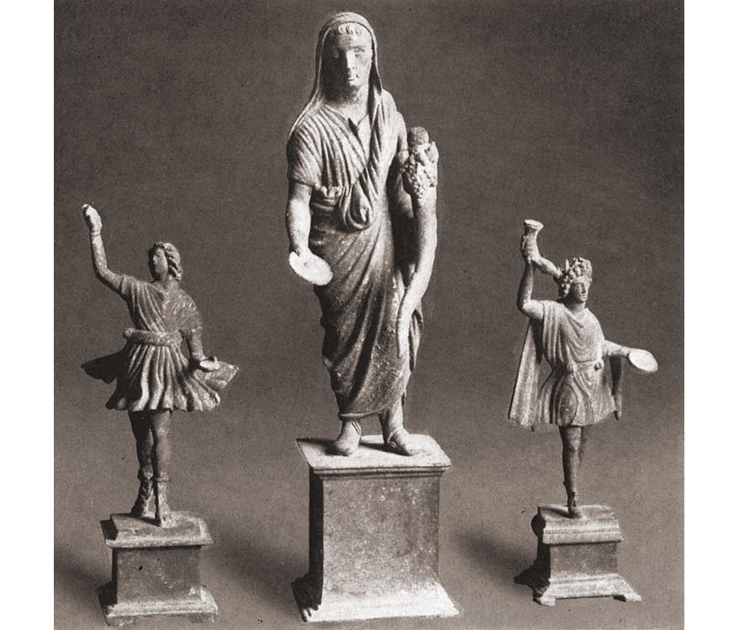
Ил. 1. Лары и Гений (тогатус). Бронза. Антиквариум, Помпеи. Фотография 1978 г.
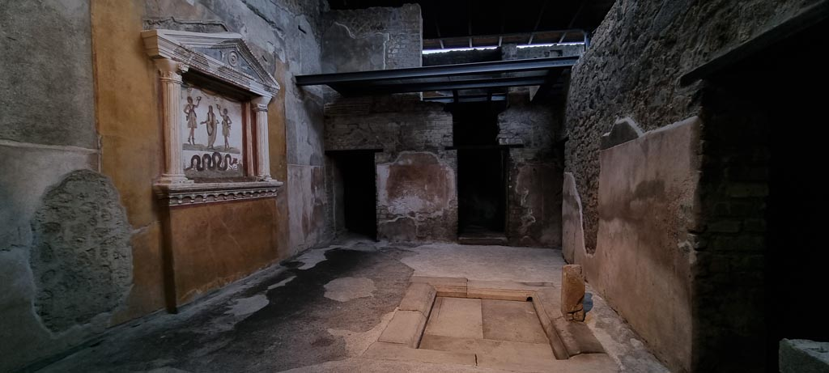
Ил. 2. Правый атриум Дома Веттиев. Вид из дверного проема большого атриума. Слева (западная стена) находится ларарий. Помпеи

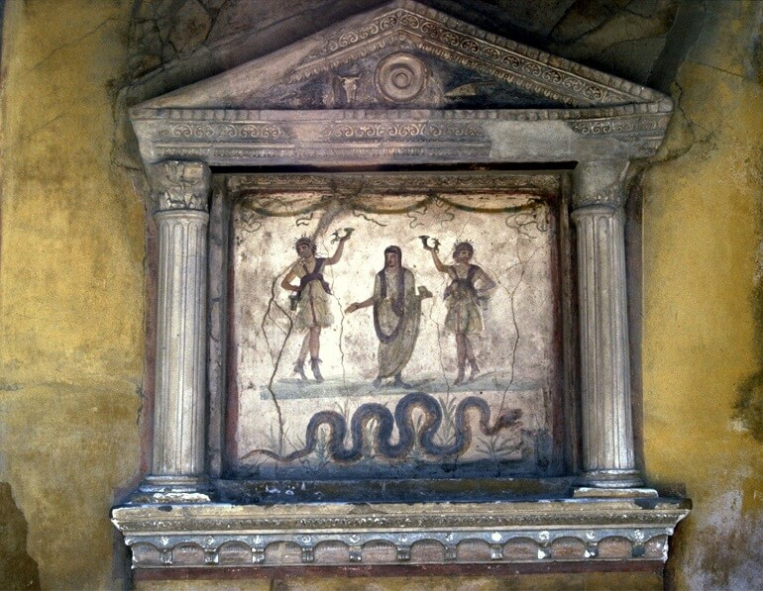
Ил. 3. Кухонный ларарий. 60—79 гг. Дом Веттиев, Археологический парк, Помпеи

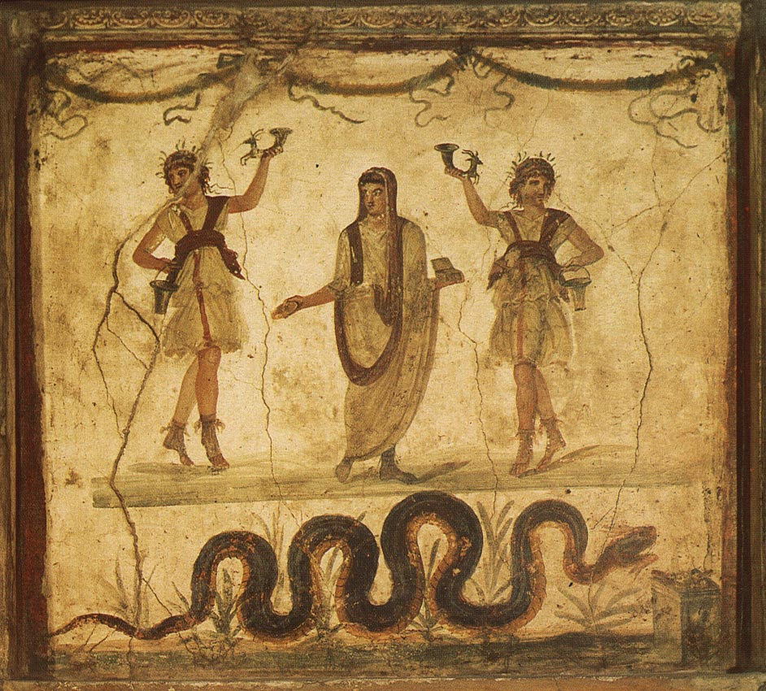
Ил. 4. Фреска в ларарии дома. 60—79 гг. Дом Веттиев, Археологический парк, Помпеи
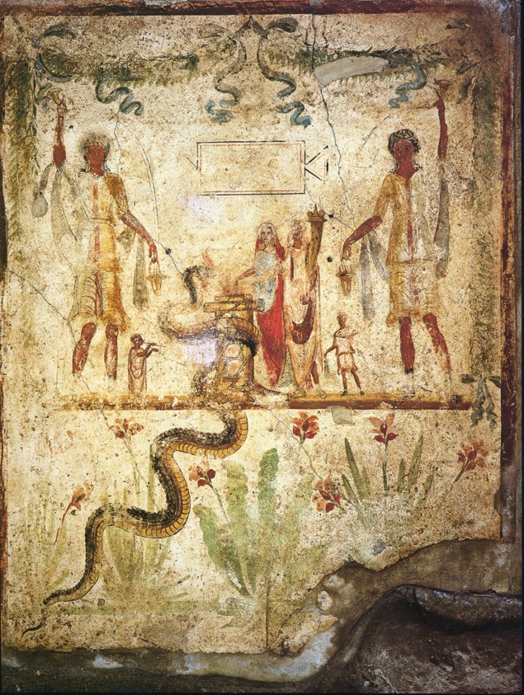
Ил. 5. Ларарий с изображением гениев предков и плодородия. Дом К. Юлия Полибия. Помпеи

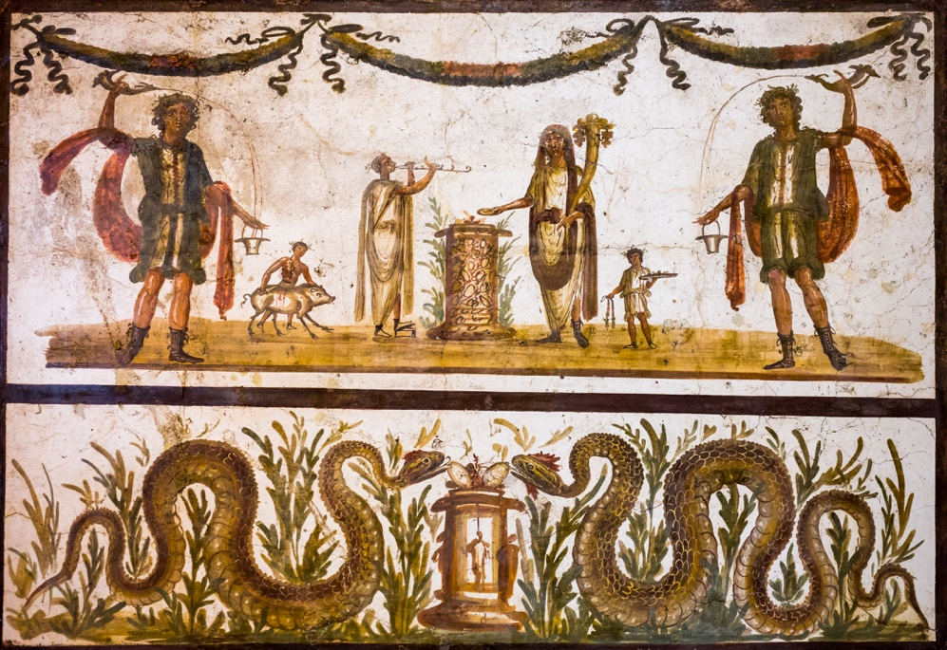
Ил. 6. Лары и гений. Фреска из Помпей. Четвертый стиль. 69—79 гг. 128 × 183 см. Национальный археологический музей, Неаполь
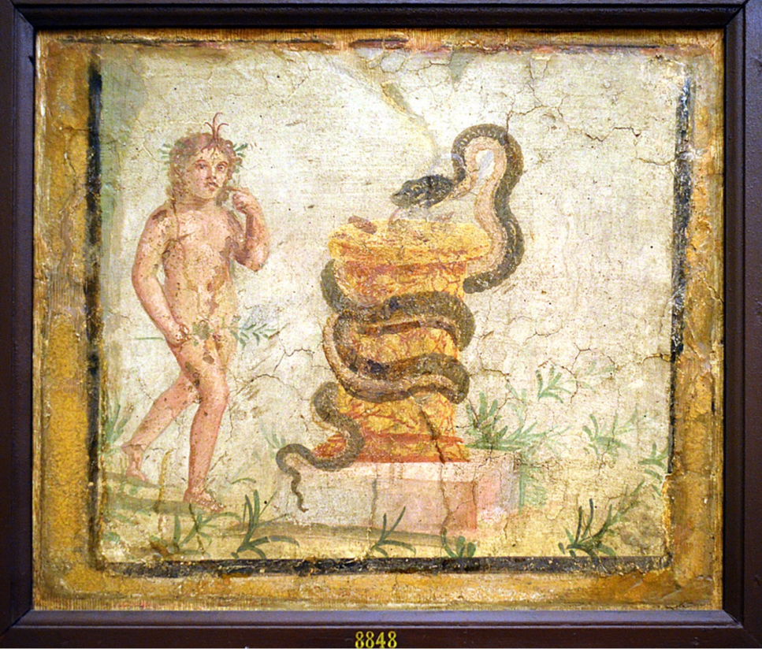
Ил. 7. Фреска из Геркуланума. I в. н.э. Национальный археологический музей, Неаполь

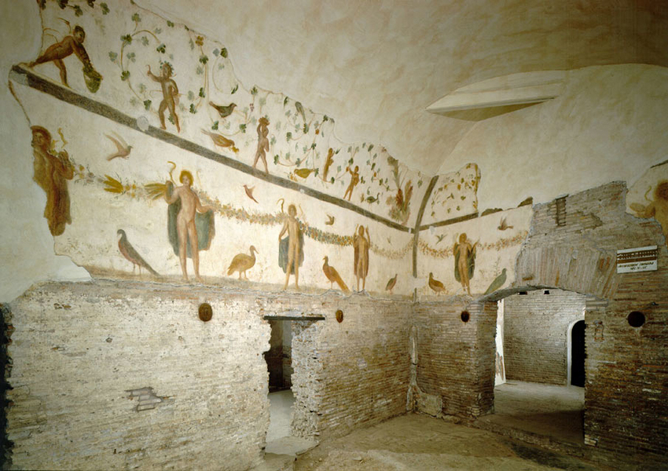
Ил. 8. «Комната гениев» в Case Romane под базиликой Санти Джованни-э-Паоло. Ок. IV век. Рим
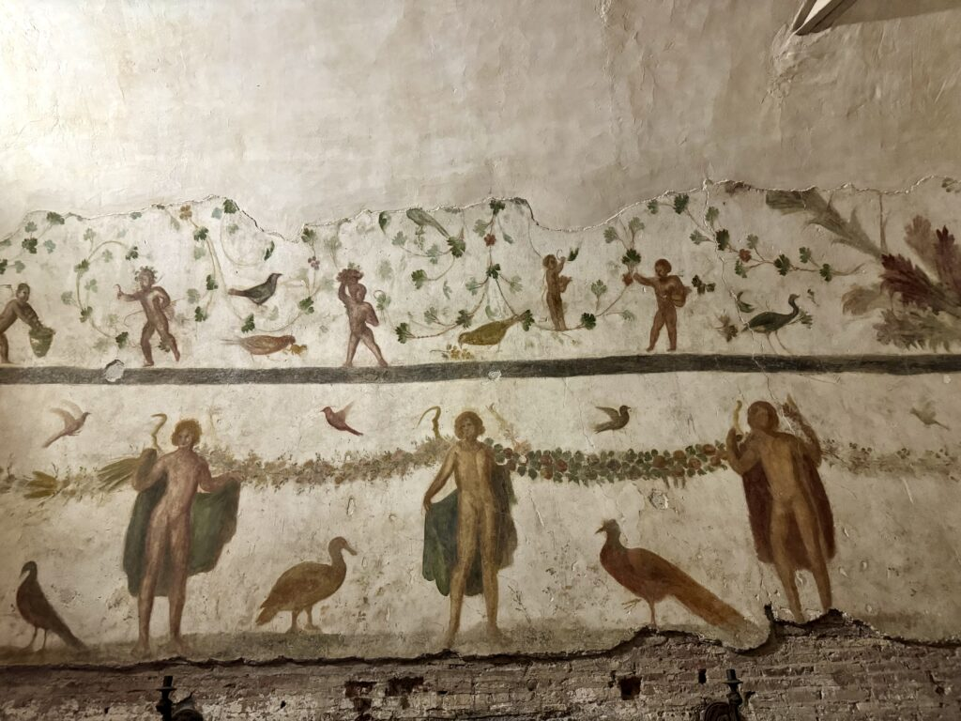
Ил. 9. Северная стена «Зала гениев». в Case Romane del Celio под базиликой Санти Джованни-э-Паоло. Ок. IV век. Рим

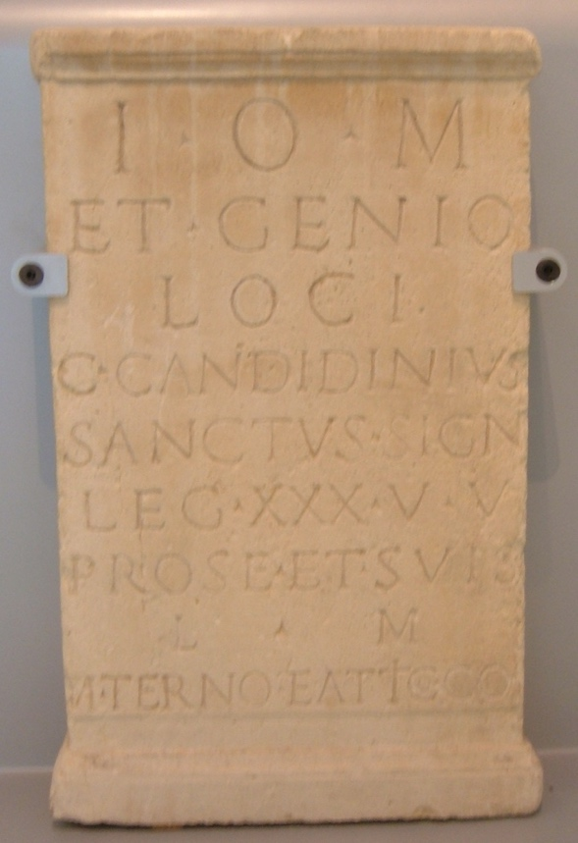
Ил. 10. Дарственная надпись Юпитеру Великому и Genius loci, сделанная Сигнифером XXX легиона Ульпией Победоносным от своего имени и от имени своего легиона во время консульства Матерна и Аттика (185 г. н.э.). Музей Валкхоф, Неймеген, Нидерланды
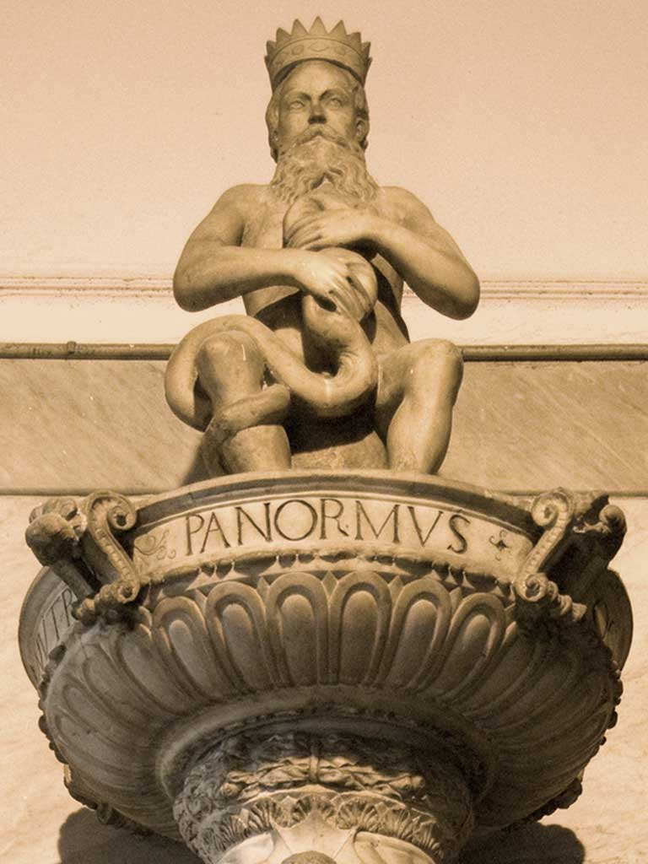
Ил. 11. Гений в палаццо Престорио, деталь. XV/ XVI век. Мрамор из Бильеми, красный порфир, каррарский мрамор, Палермо

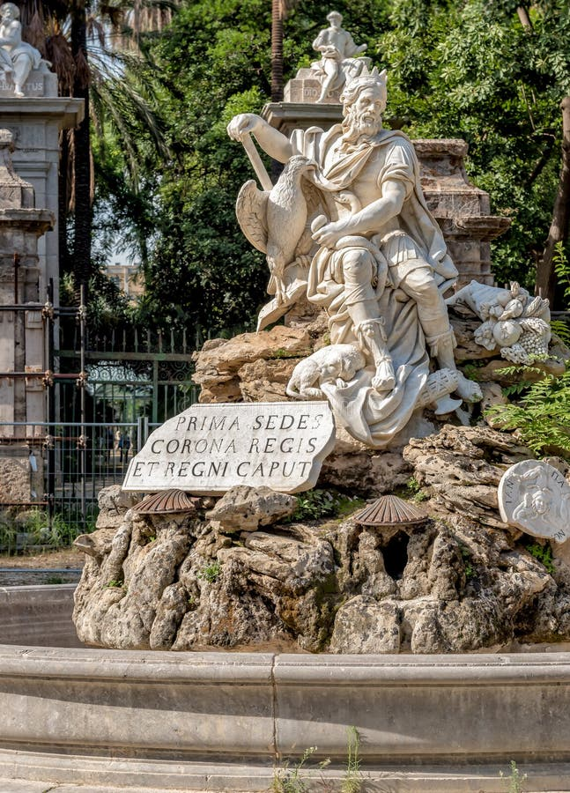
Ил. 12. Игнацио Марабитти. Фонтан гения на вилле Джулия или Гений на вилле Джулия. 1778. Каррарский мрамор. Палермо
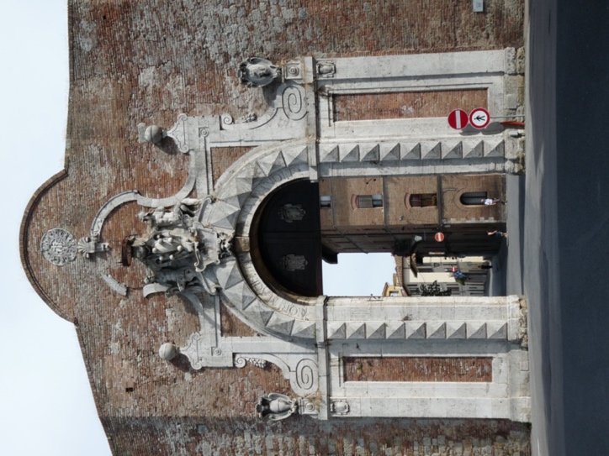
Ил. 13. Северные Порта Камоллия. Сиена. Фотография 2018 г.

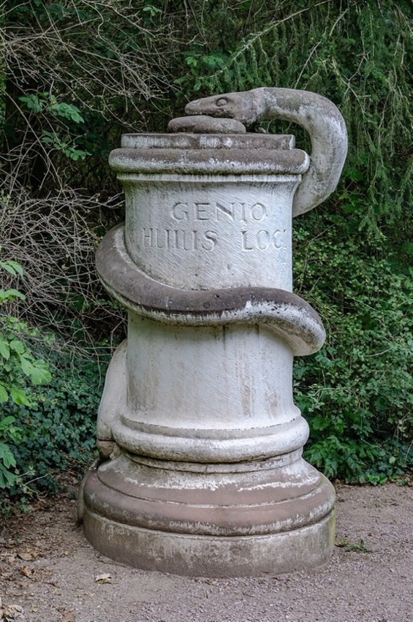
Ил. 14. Памятник Genius Huus Loci в парке на Ильме. Начало 1780-х годов. Парк на Ильме, Веймар.
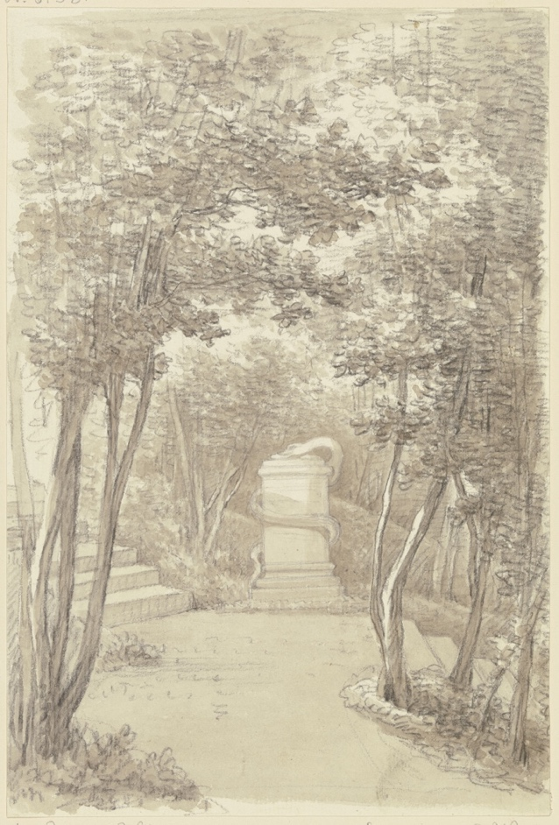
Ил. 15. Георг Мельхиор Краус. У Змеиного камня в парке Веймара. 1780 – 1784. Рисунок кистью. 18 x 26 см. Музей Штедель, Франкфурт-на-Майне

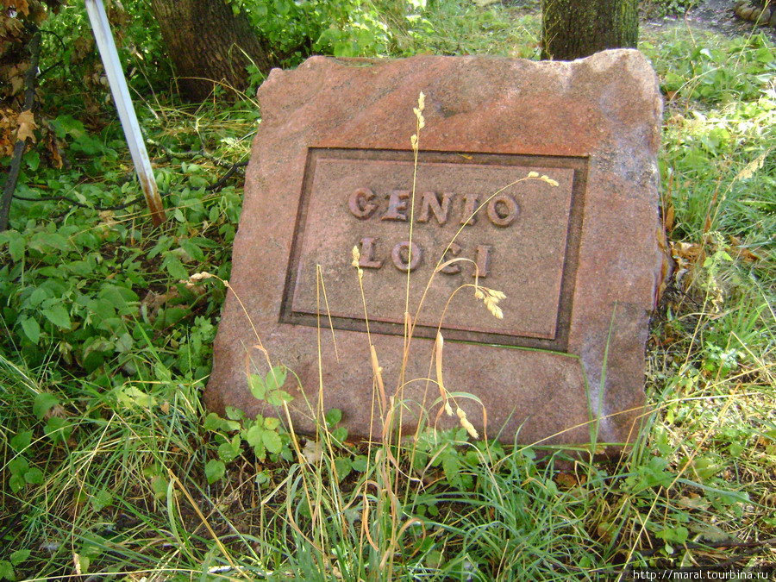
Ил. 16. Памятник Genio Loci. Реконструкция. 1999. Гранит. 100x140x50 см. Царское село, Пушкин

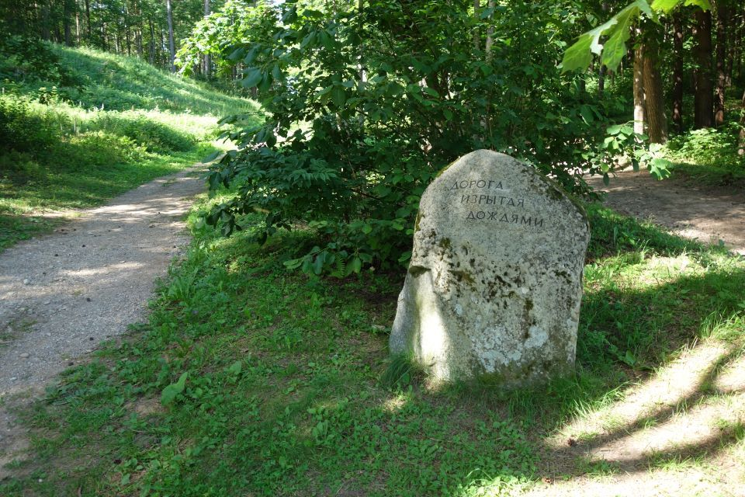
Ил. 17. Валун с цитатой из стихотворения А. С. Пушкина. Музей-заповедник Михайловское, Псковская область

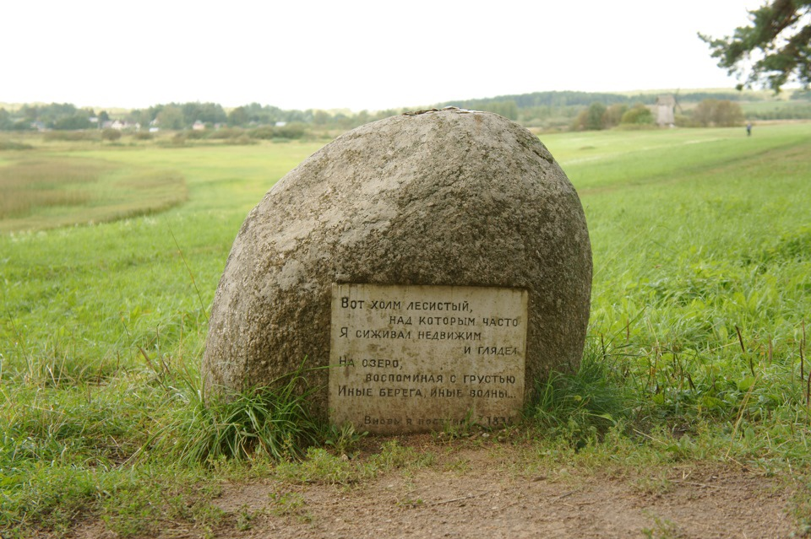
Ил. 18. Валун с цитатой из стихотворения А. С. Пушкина «Вновь я посетил…» на табличке (1835 год). Музей-заповедник Михайловское, Псковская область
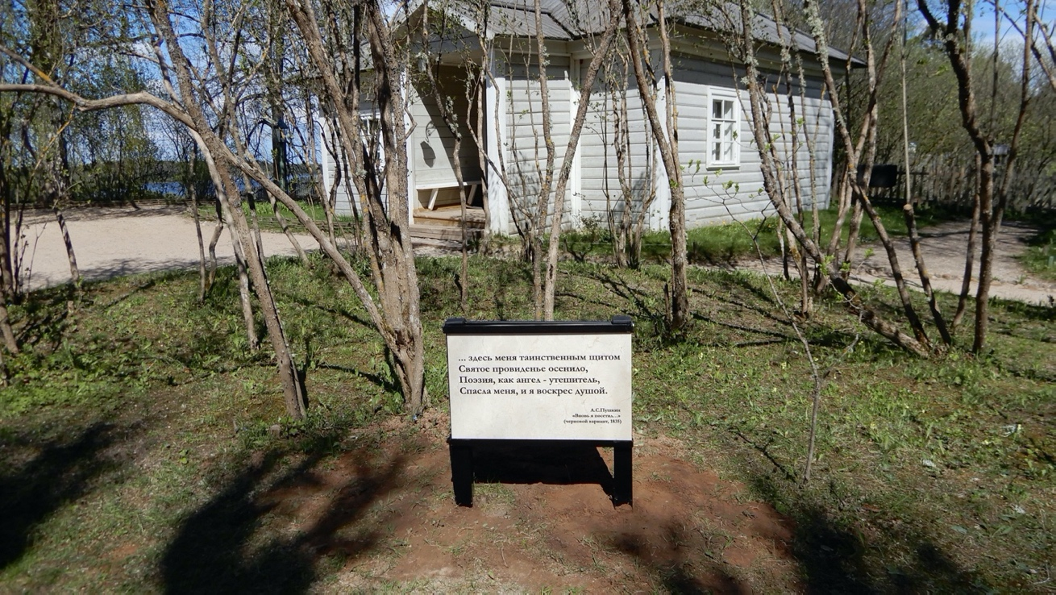
Ил. 19. Новая табличка с цитатой из стихотворения А. С. Пушкина «Вновь я посетил…» (1835 год). Музей-заповедник Михайловское, Псковская область

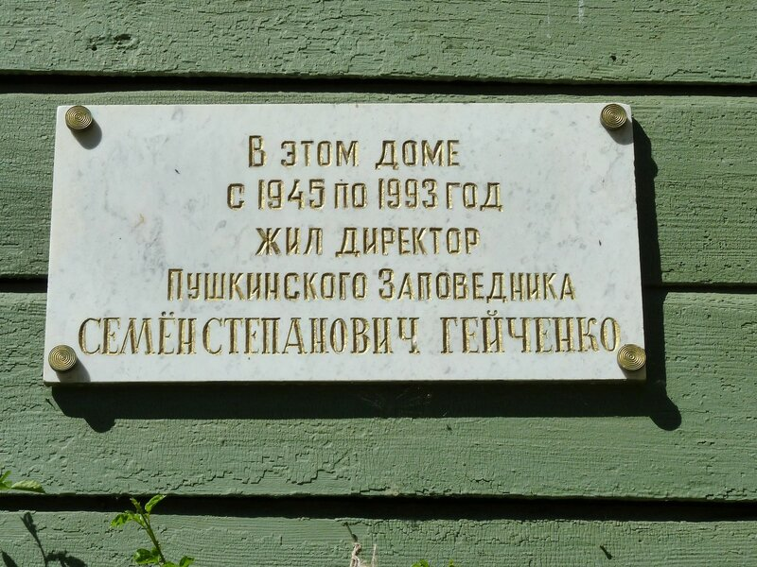
Ил. 20. Мемориальная табличка на доме С. С. Гейченко в Пушкинском заповеднике, Псковская область

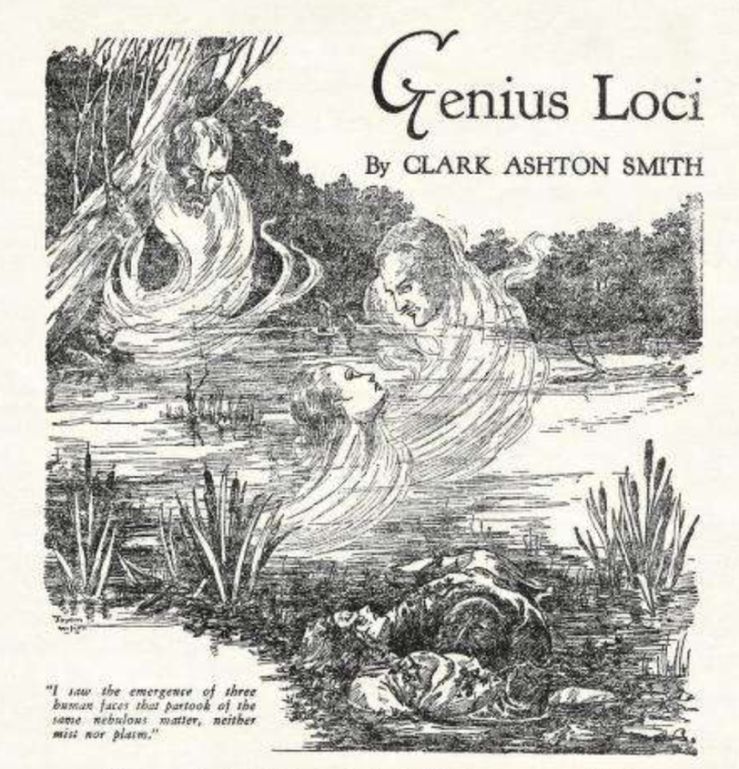
Ил. 21. Иллюстрация к рассказу К. Э. Смита «Genius Loci». Издание 1933 года


Ил. 22. Постер фестиваля в Веймаре «Genius Loci Weimar». 2023 г.
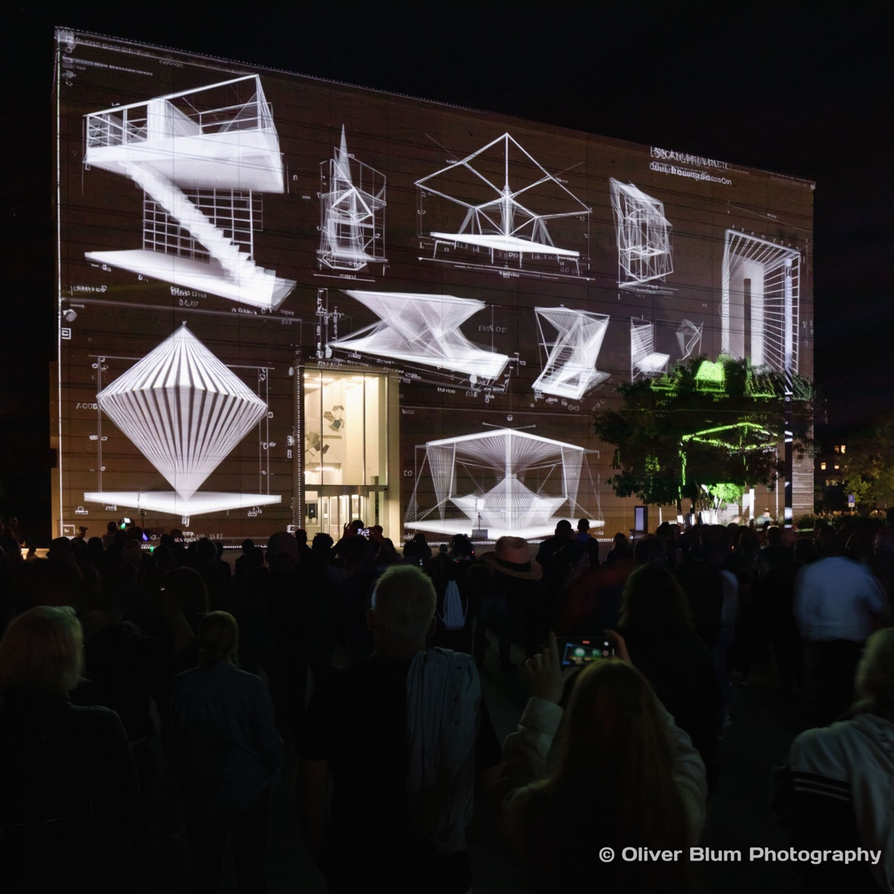
Ил. 23. Видеоарт В. Чичисана SYMMETRY UNVEILED. 2023. Веймар. Фотография О. Блюма.


Ил. 24. Медаль из нержавеющей стали проекта Genius Loci (справа). Фотография 2023 г.
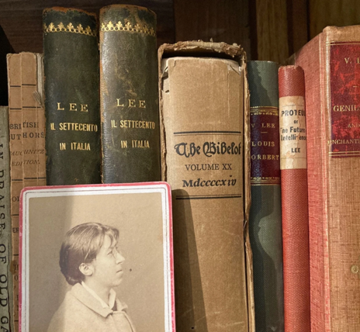
Ил. 25. Книжная полка с произведениями Вернон Ли и портрет писательницы. Фотография из архива Il Palmerino Cultural Association

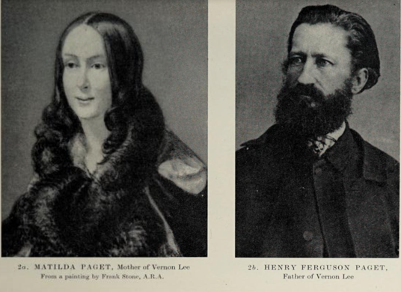
Ил. 26. Родители Вайолет Паджет, Матильда Паджет (Адамс) и Генри Фергюсон Паджет. Иллюстрации из биографии В. Ли (1964), автор книги – П. Ганн
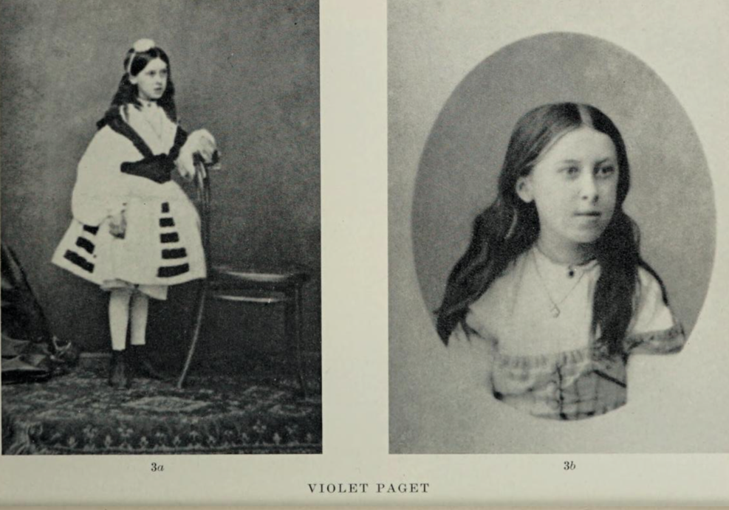
Ил. 27. Вайолет Паджет в детстве. Иллюстрации из биографии В. Ли (1964), автор книги – П. Ганн

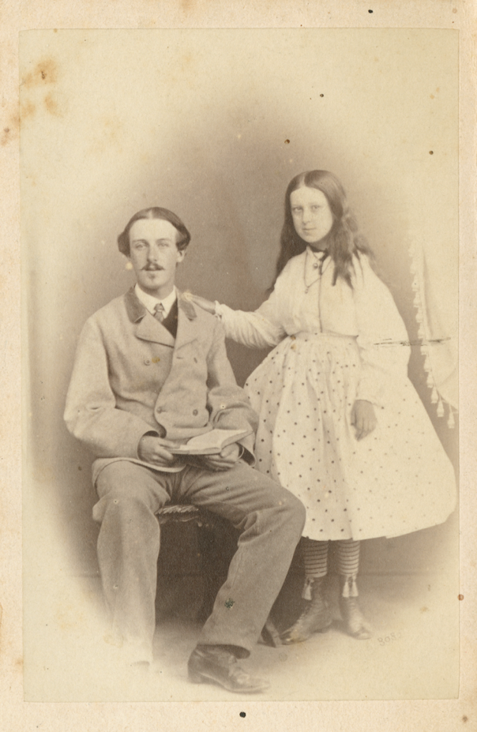
Ил. 28. Вайолет Паджет и ее сводный брат Юджин Ли-Гамильтон. Фотография середины XIX века из архива Il Palmerino Cultural Association
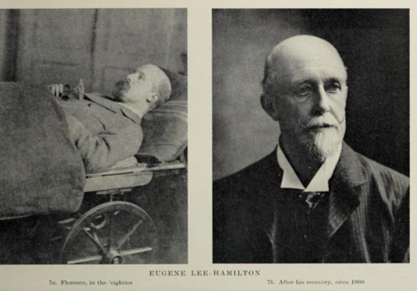
Ил. 29. Сводный брат В. Ли, Юджин Ли-Гамильтон. Иллюстрации из биографии В. Ли (1964), автор книги – П. Ганн

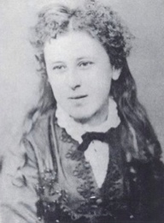
Ил. 30. В. Паджет в возрасте 14 лет. Фотография ок. 1870 г.
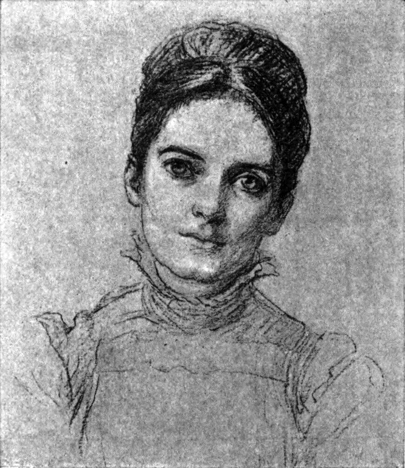
Ил. 31. Эскиз портрета М. Робинсон

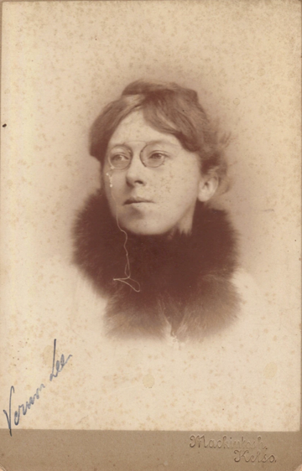
Ил. 32. Вернон Ли в возрасте 24 лет. Фотография из архива Il Palmerino Cultural Association

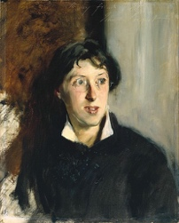
Ил. 33. Джон Сингер Сарджент. Портрет Вернон Ли. 1881. Холст, масло. Галерея Тейт, Лондон

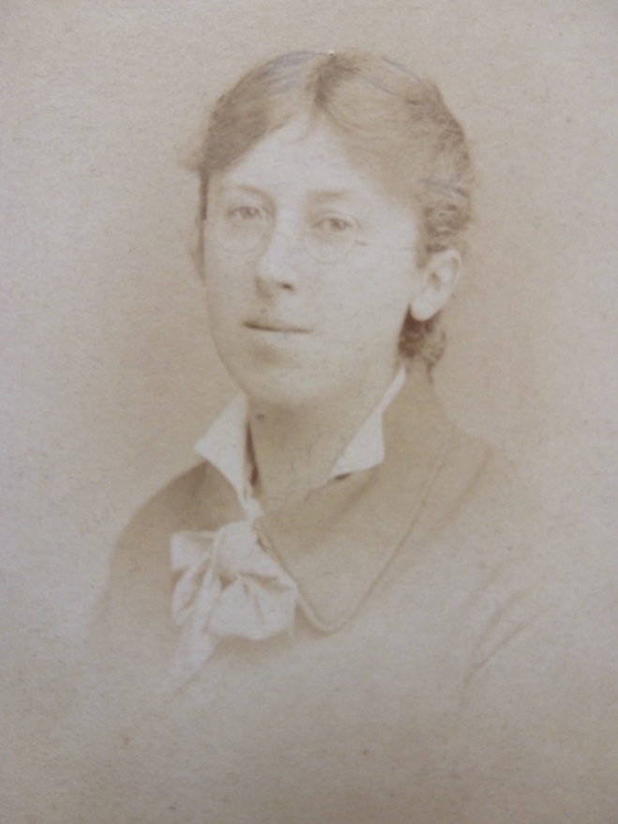
Ил. 34. Портрет Вернон Ли. Фотография второй половины XIX века из архива колледжа Колби

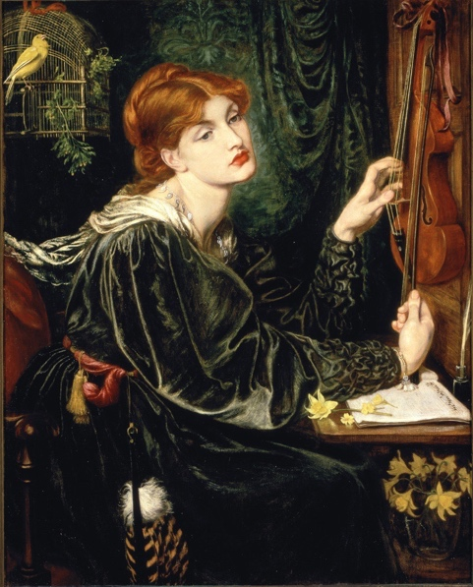
Ил. 35. Данте Габриэль Россетти. Вероника Веронезе. 1872. Холст, масло. 107,9 × 86,3 см. Художественный музей Делавэра, Уилмингтон

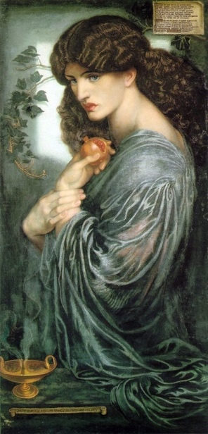
Ил. 36. Данте Габриэль Россетти. Прозерпина. 1874. Холст, масло. 125,1 × 61 см. Галерея Тейт, Лондон
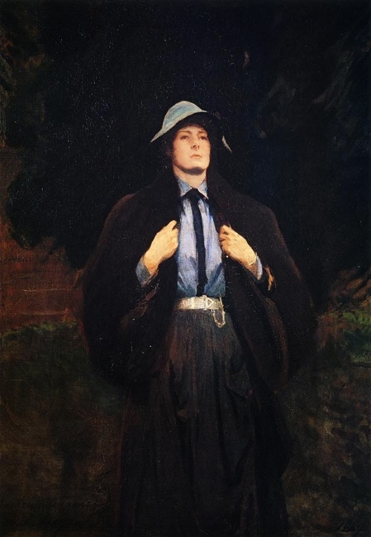
Ил. 37. Джон Сингер Сарджент. Портрет Клементины Анструтер-Томсон. 1889. Холст, масло. 81,3 x 66 см. Частная коллекция

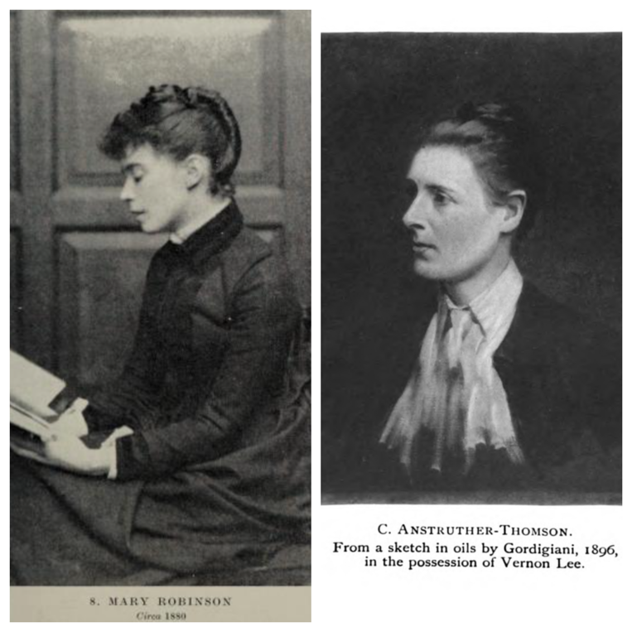
Ил. 38. Портрет М. Робинсон (ок. 1880) и К. Анструтер-Томсон (1896). Иллюстрации из биографии В. Ли (1964), автор книги – П. Ганн

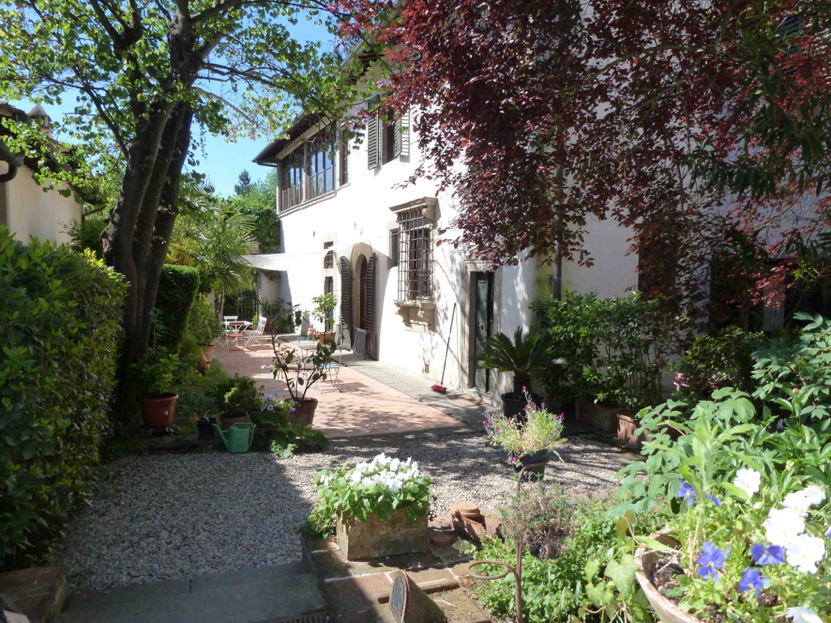
Ил. 39. Вилла Пальмерино (Il Palmerino). Фьезоле, Флоренция. Фотография из открытого источника

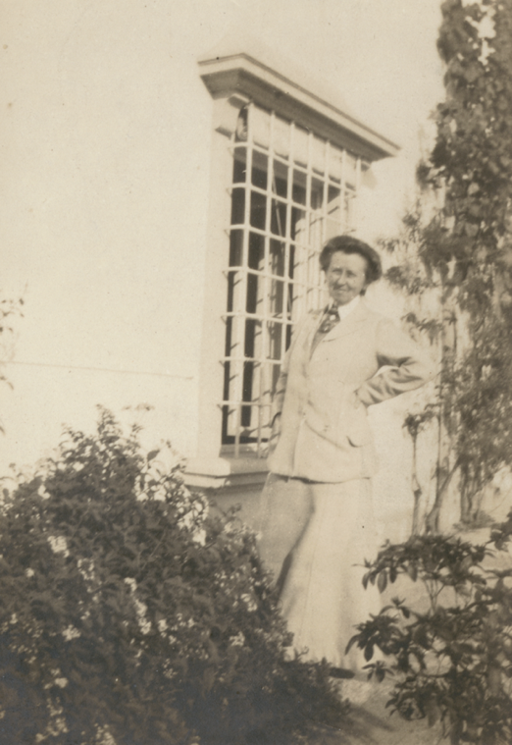
Ил. 40. Вернон Ли у пристройки Виллино (Il Villino), Фьезоле, Флоренция. Фотография 1912 г. из архива Il Palmerino Cultural Association

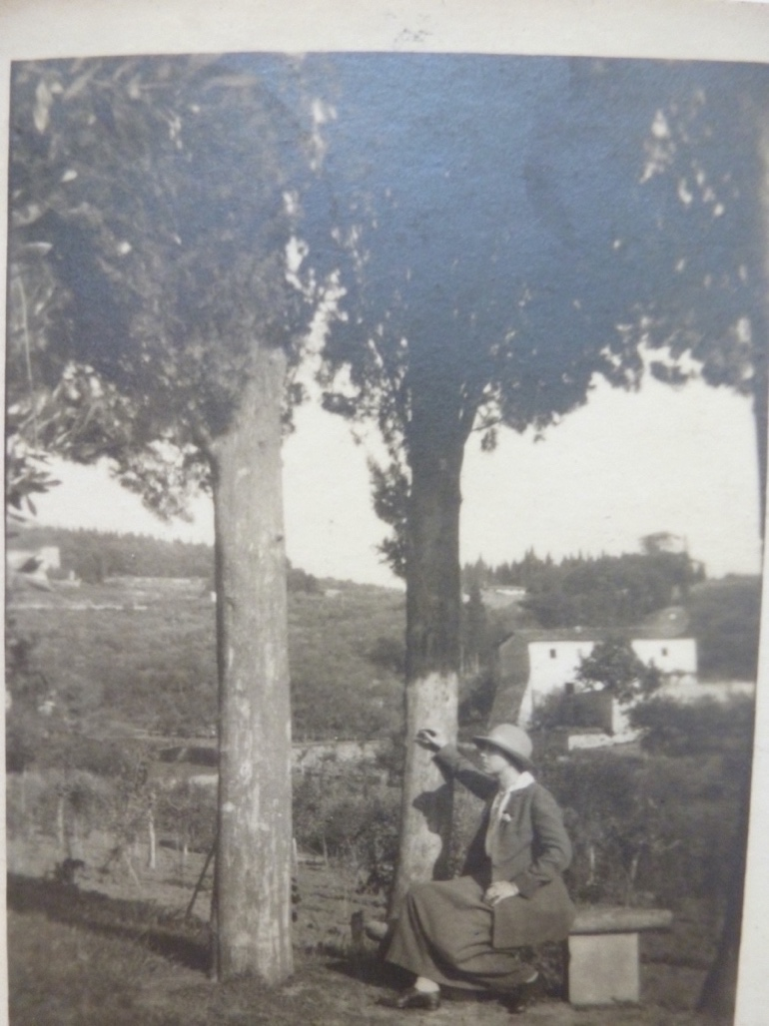
Ил. 41. Вернон Ли на вилле Пальмерино. Фотография конца XIX века

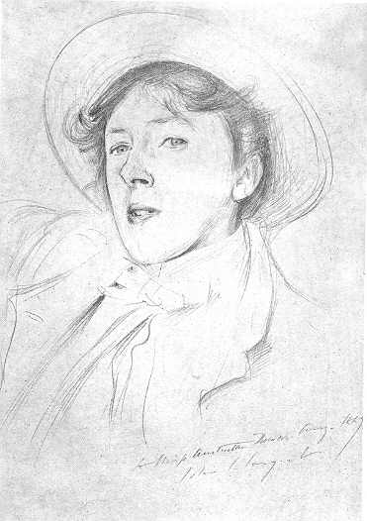
Ил. 42. Джон Сингер Сарджент. Портрет Вернон Ли. 1889. Музей Эшмола, Оксфорд

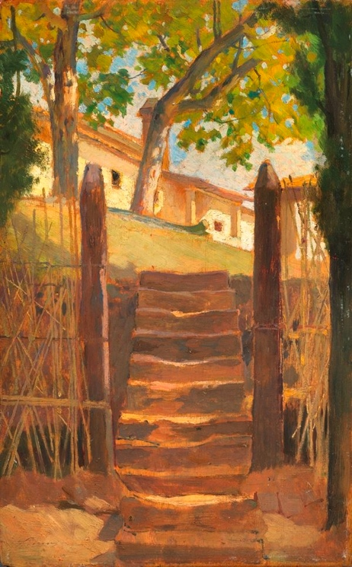
Ил. 43. Эудженио Чеккони, Лестница. Масло, холст. 32x19,5 см.

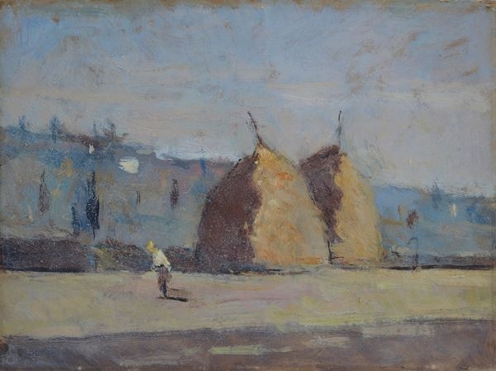
Ил. 44. Лодовико Томмази. Пейзаж со стогами сена и фигурой. Масло, картон
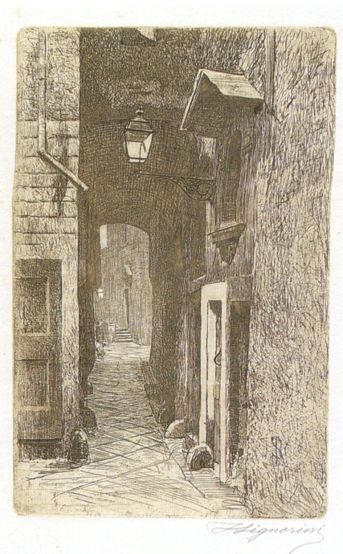
Ил. 45. Телемако Синьорини. Виа де Кавальери. Офорт. 1874 г.

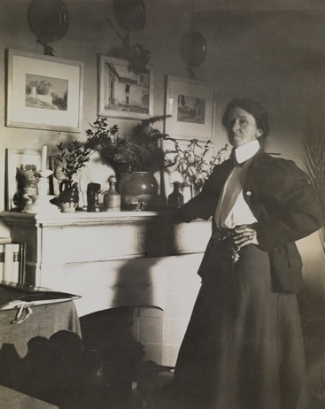
Ил. 46. Эрнестина Фаббри. В. Ли в ее кабинете на вилле Пальмерино. 1902 г. Фотография из архива Il Palmerino Cultural Association
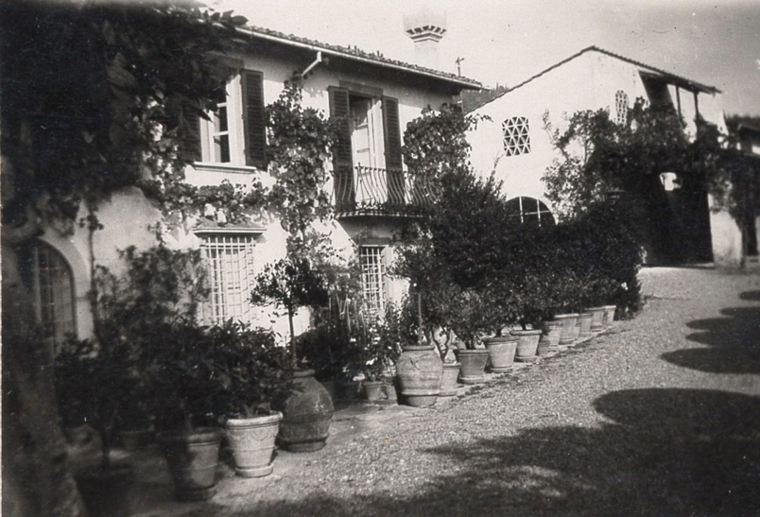
Ил. 47. Виллино и другие хозяйственные домики на территории виллы Пальмерино. Фотография из архива Il Palmerino Cultural Association

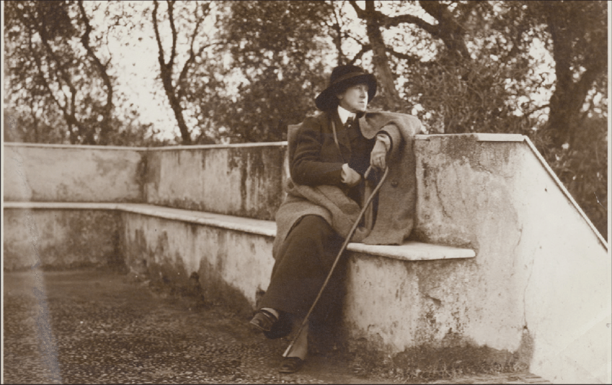
Ил. 48. Вернон Ли с тростью. 1914. Фотография из архива колледжа Колби
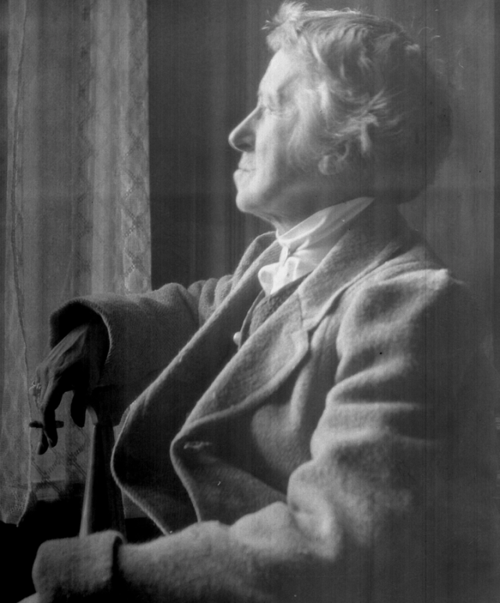
Ил. 49. Андре Нуффлар. Портрет Вернон Ли. Фотография 1931 г. из архива колледжа Колби

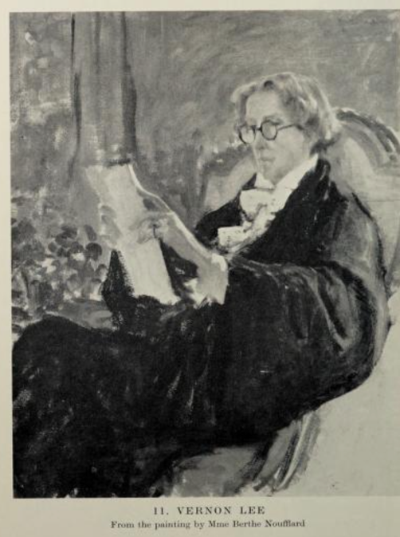
Ил. 50. Берта Нуффляр. Портрет Вернон Ли. 1934. Иллюстрация из биографии В. Ли (1964), автор – П. Ганн

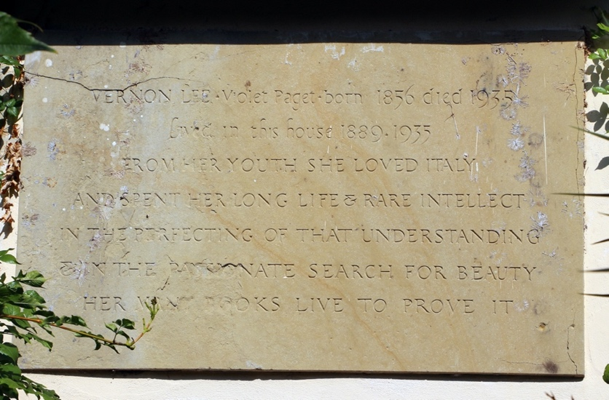
Ил. 51. Мемориальная доска Вернон Ли на стене виллы Пальмерино

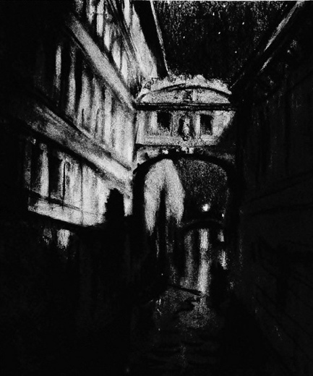
Ил. 52. Джозеф Пеннелл. Иллюстрация из книги «Венеция: морской город». 1913 г.
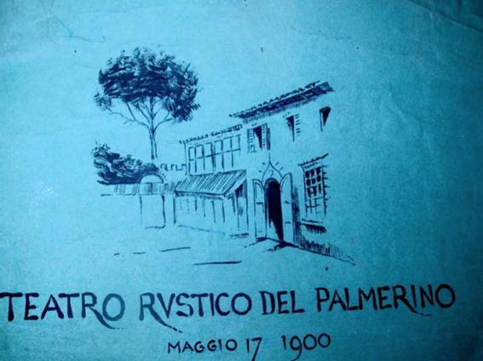
Ил. 53. Афиша «Teatro Rustico del Palmerino». Фотография 1900 г. из архива Il Palmerino Cultural Association

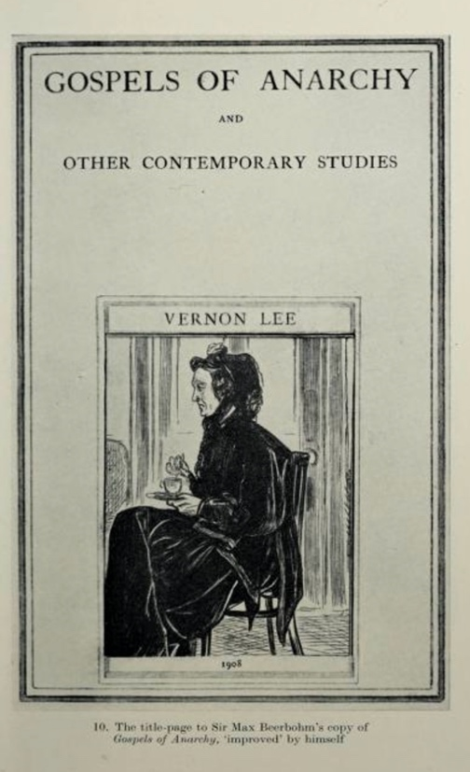
Ил. 54. Макс Бирбом. Портрет Вернон Ли. Обложка книги «Евангелия анархии» (экземпляр М. Бирбома). Иллюстрации из биографии В. Ли (1964), автор книги – П. Ганн
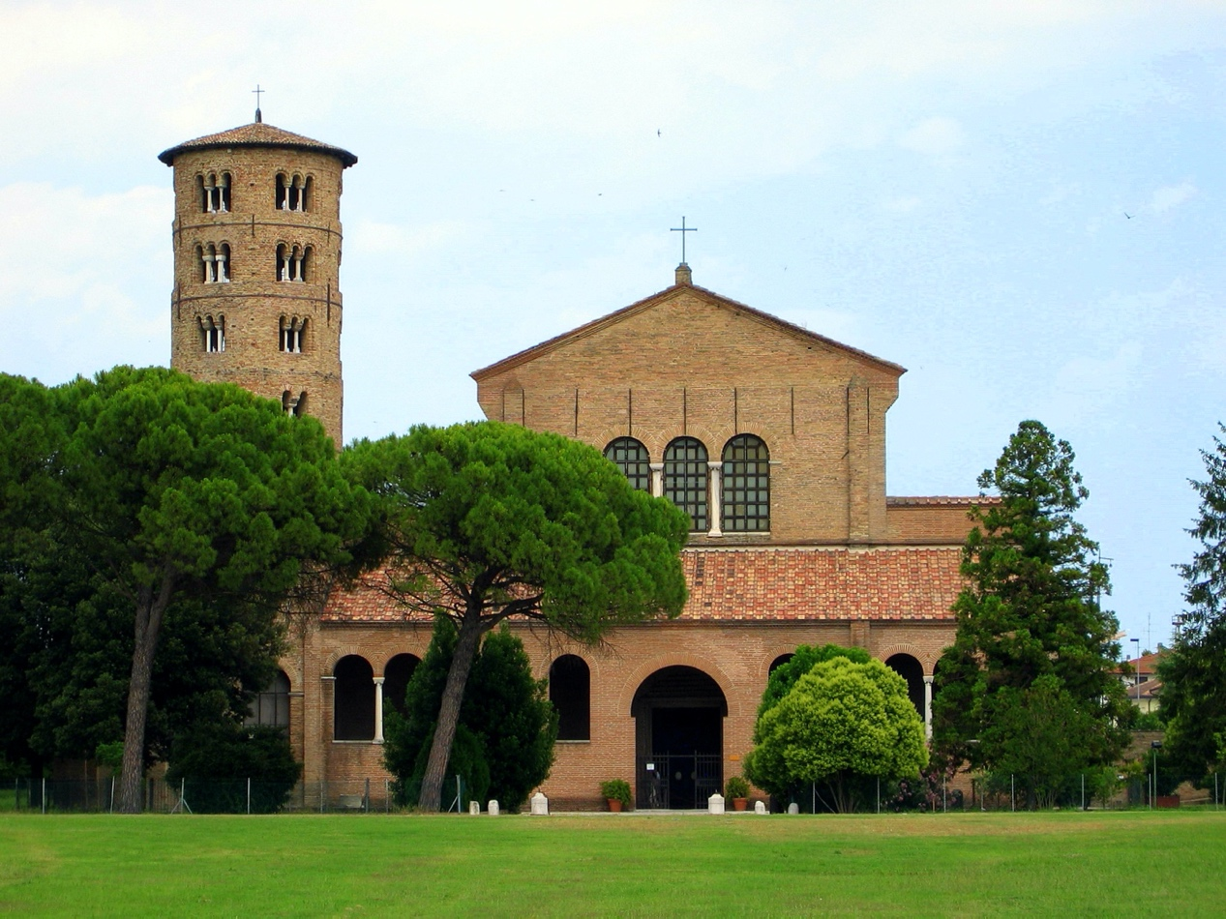
Ил. 55. Сант-Аполлинаре-ин-Классе, главный фасад. Начало VI века. Равенна

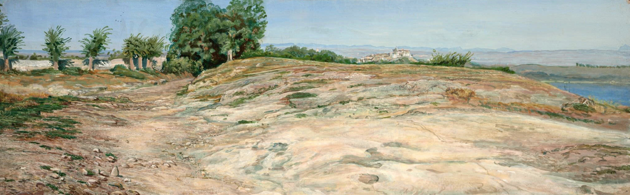
Ил. 56. Александр Андреевич Иванов. Подножие Виковары, по дороге из Тиволи в Субиако. 1840-е. Бумага на холсте, масло. 30 x 92 см. Государственная Третьяковская галерея, Москва

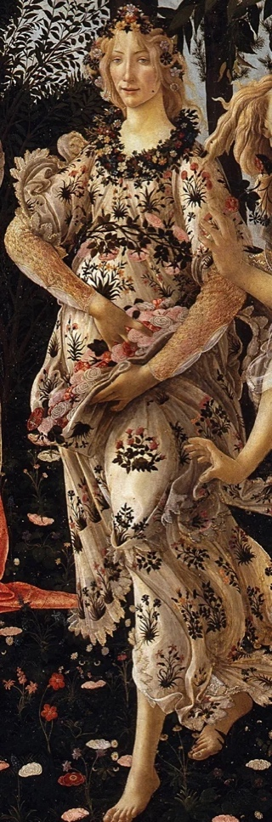
Ил. 57. Сандро Боттичелли. Флора. Фрагмент картины «Весна». 1482. Доска, темпера. 203×314 см. Галерея Уффици, Флоренция

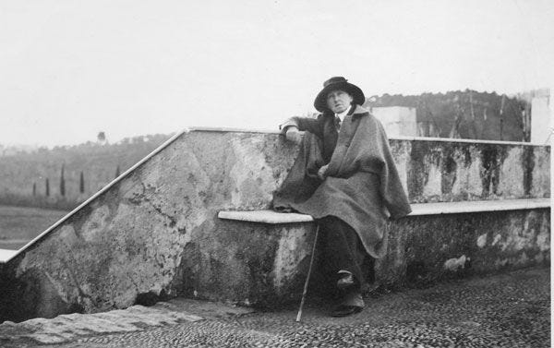
Ил. 58. Вернон Ли в Италии. 1914. Фотография из архивов колледжа Колби

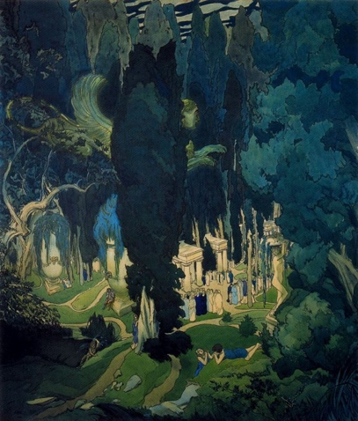
Ил. 59. Лев Самойлович Бакст. Элизиум. 1906. Бумага на холсте, акварель, гуашь, бронзовая краска, черный карандаш. 161 х 143 см. Государственная Третьяковская галерея, Москва

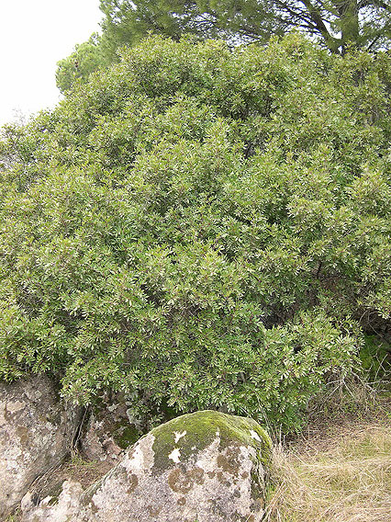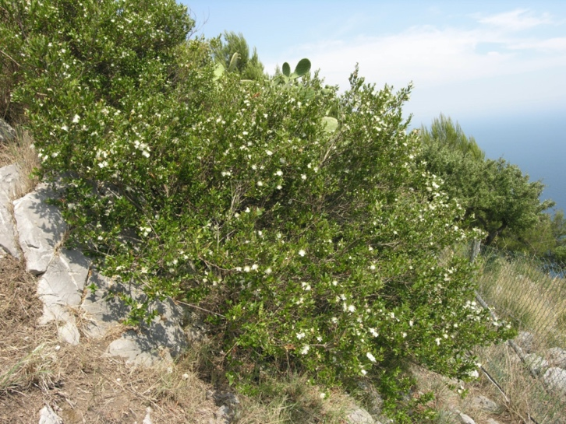
Ил. 60. Лентиск и мирт
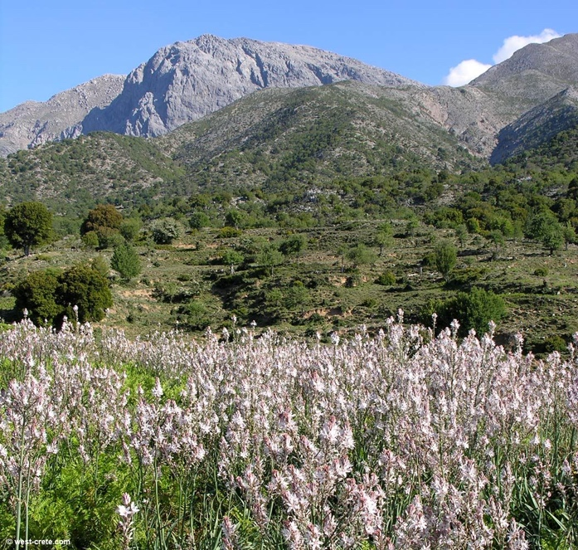
Ил. 61. Поле асфоделей, Анцио, Лацио

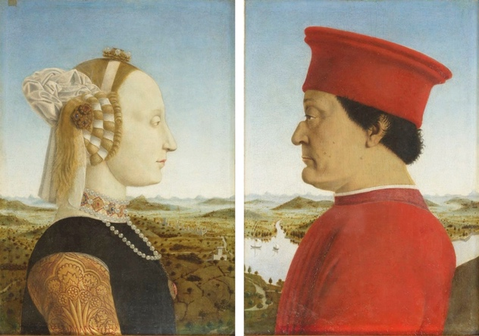
Ил. 62. Пьеро делла Франческа. Портрет Федериго да Монтефельтро и Баттисты Сфорца (Урбинский диптих). Ок. 1465. Дерево, темпера. Уффици, Флоренция
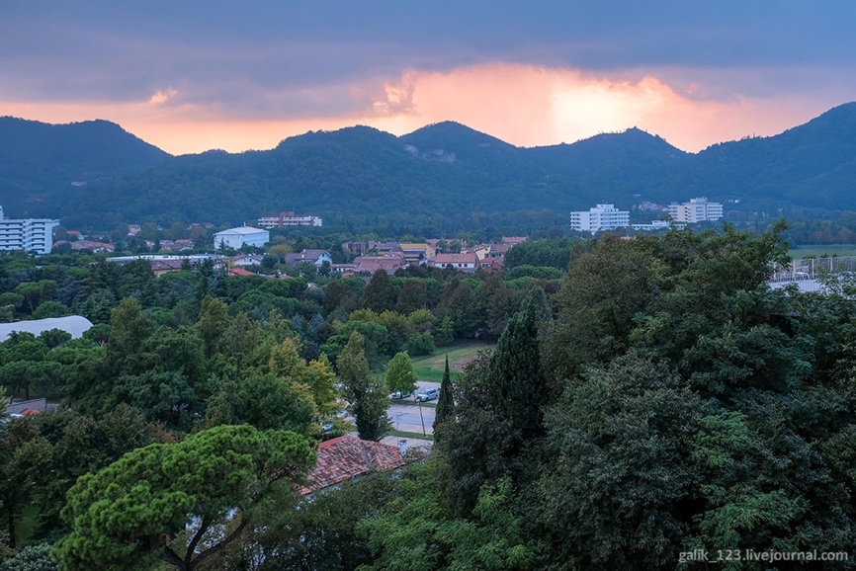
Ил. 63. Евганейские холмы на закате, Венето

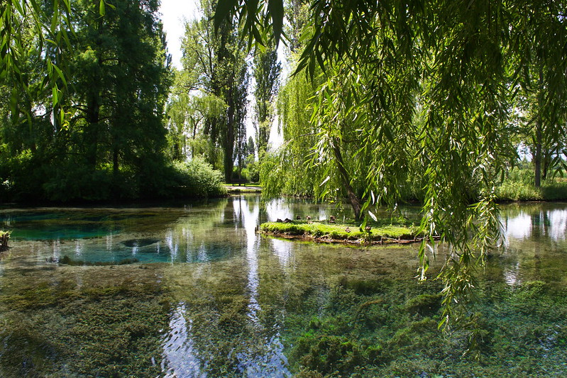
Ил. 64. Источники Клитумна, Умбрия
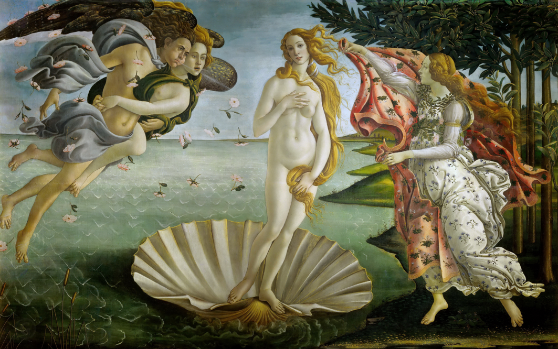
Ил. 65. Сандро Боттичелли Рождение Венеры. 1482—1486. Холст, темпера. 172,5 × 278,5 см. Уффици, Флоренция

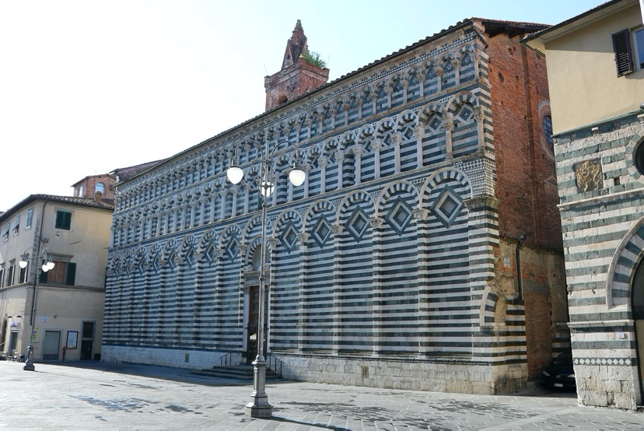
Ил. 66. Церковь Сан-Джованни-Фуорчивитас. XII-XIII вв. Пистойя, Тоскана
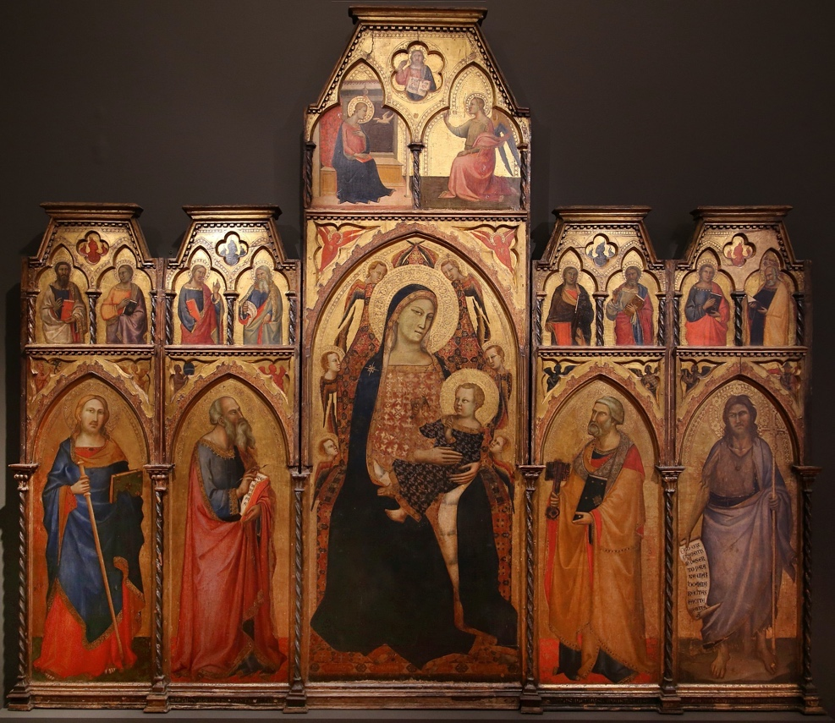
Ил. 67. Таддео Гадди. Мадонна с Младенцем и Святыми. 1350-1353. Церковь Сан-Джованни-Фуорчивитас, Пистойя

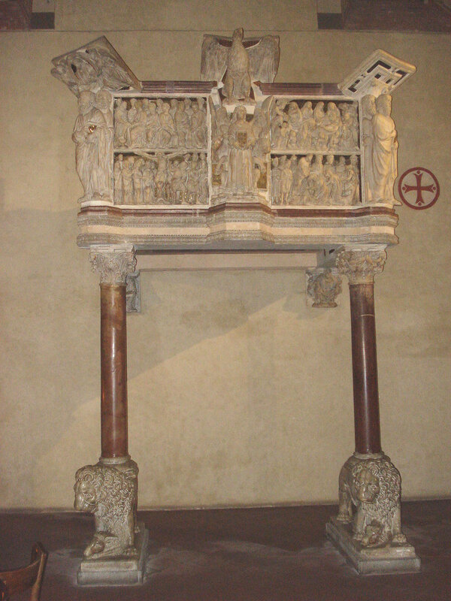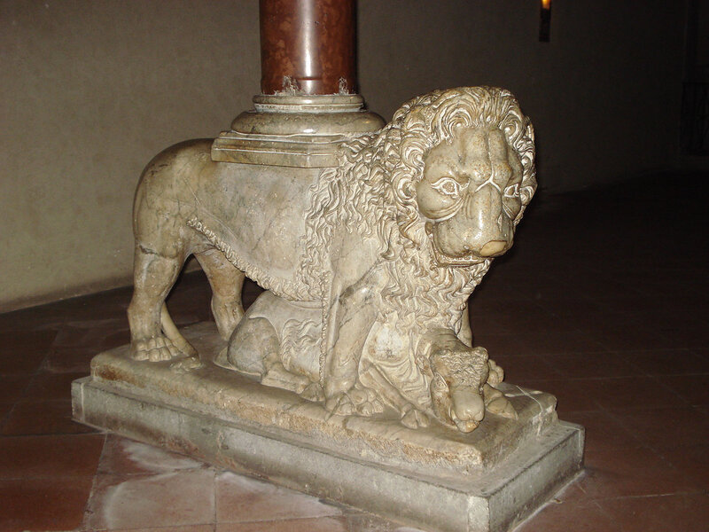
Ил. 68. Амвон работы фра Гульельмо. 1270. Церковь Сан-Джованни-Фуорчивитас. Пистойя
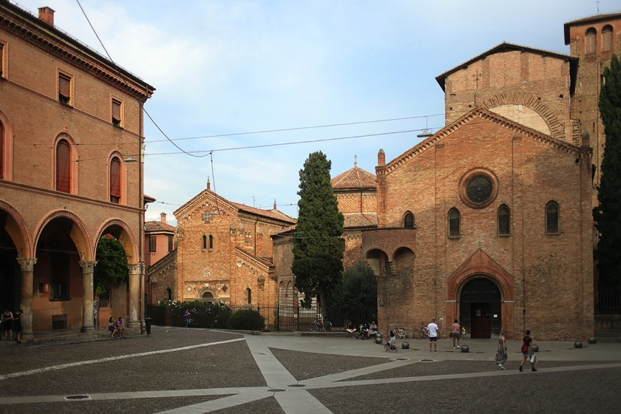
Ил. 69. Санто-Стефано. Ок. V в. Болонья, Эмилия-Романья

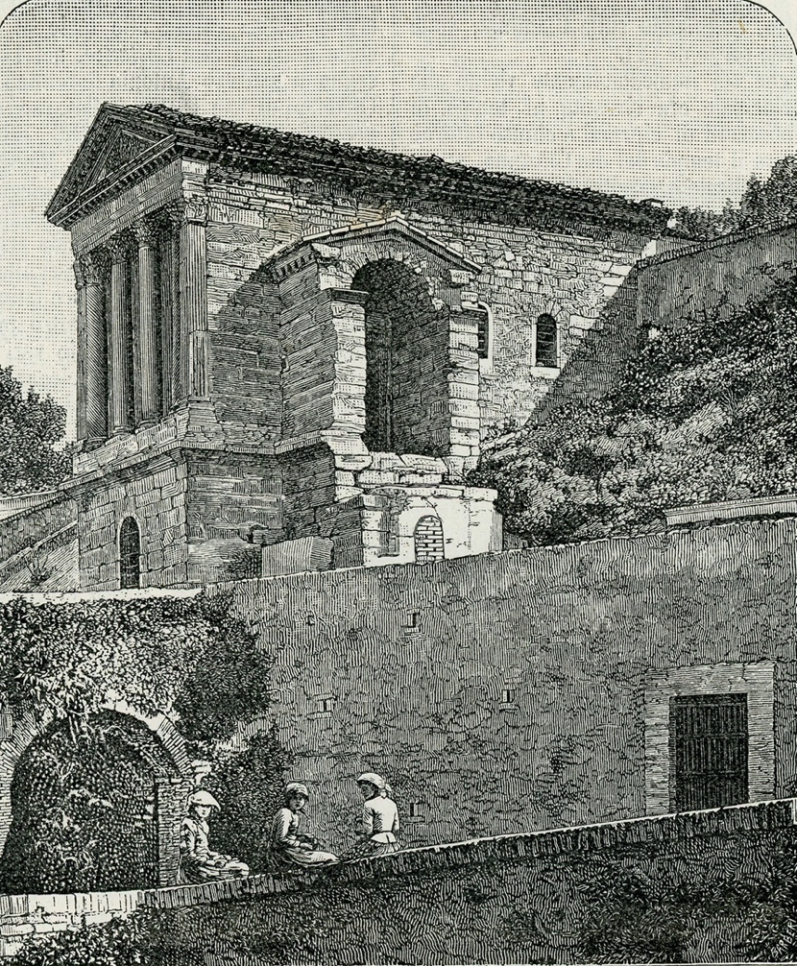
Ил. 70. Храм в Клитунно, или церковь Сан-Сальваторе. 1895 г.
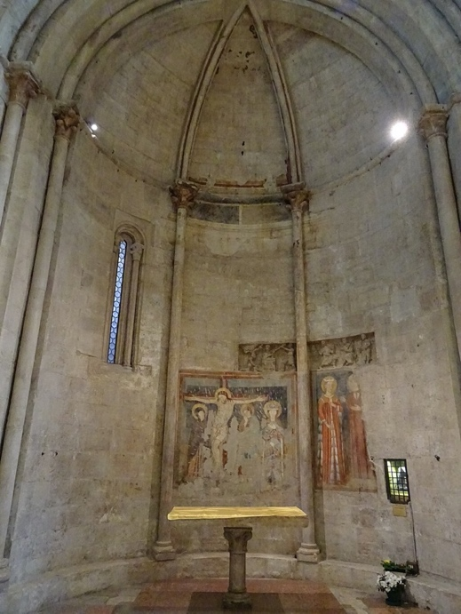
Ил. 71. Фрески в левой апсиде собора св. Вигилия. Трент, Трентино-Альто-Адидже

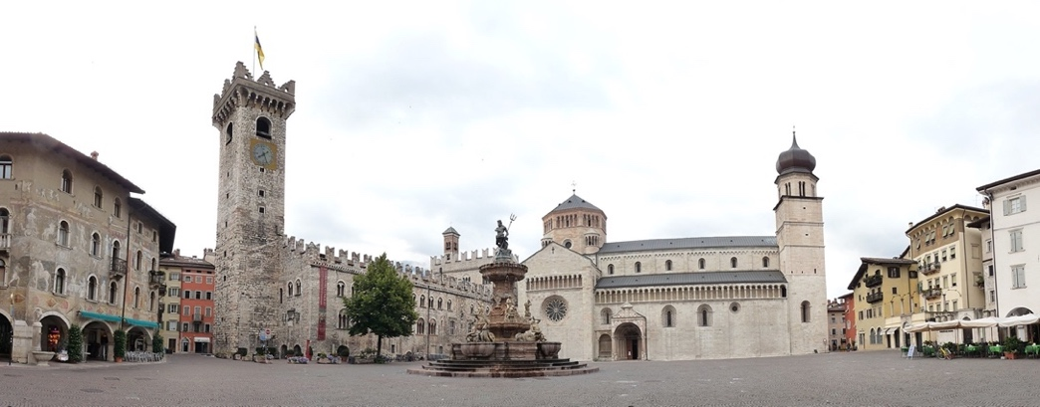
Ил. 72. Панорама Соборной площади. Справа - собор св. Вигилия. XIII в. Трент, Трентино-Альто-Адидже

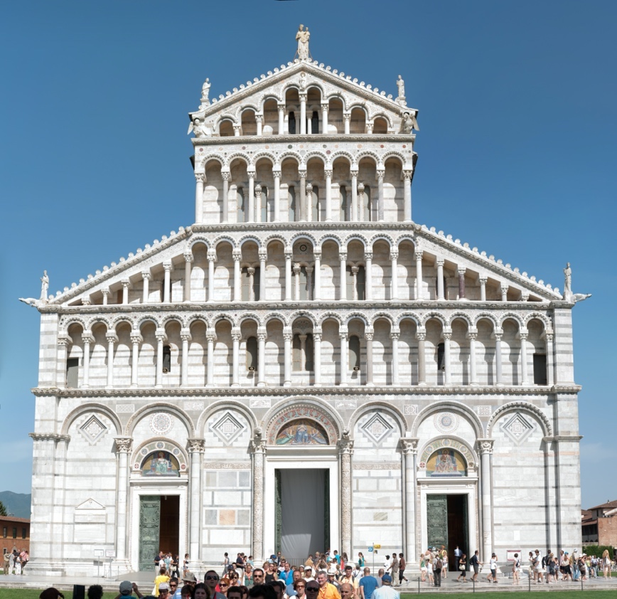
Ил. 73. Пизанский собор в честь Вознесения Пресвятой Девы Марии («Санта-Мария-Ассунта»). Главный (западный) фасад. XI век. Пиза, Тоскана

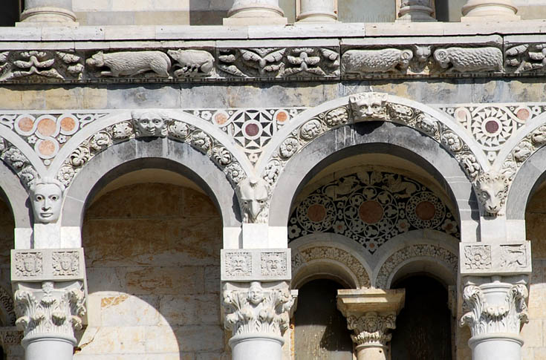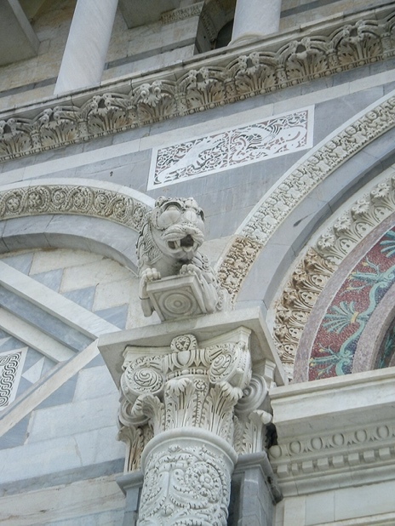
Ил 74. Детали экстерьера Пизанского собора. Пиза, Тоскана
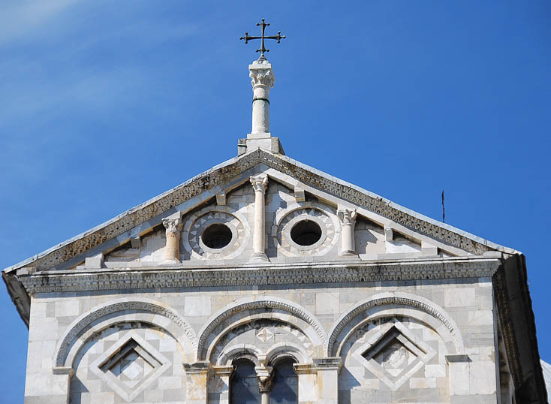
Ил. 75. Боковой фронтон Пизанского собора. Пиза, Тоскана

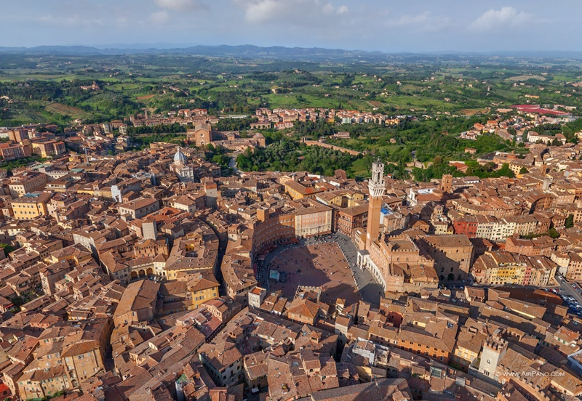
Ил. 76. Сиена с высоты птичьего полета

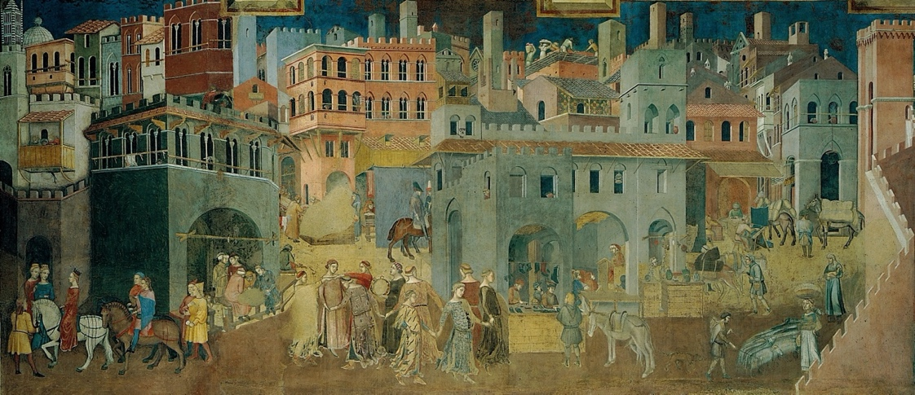
Ил. 77. Амброджо Лоренцетти. Плоды доброго правления. Фреска. 1337—1339. 7.7 x 14.4 м. Палаццо Пубблико, Сиена
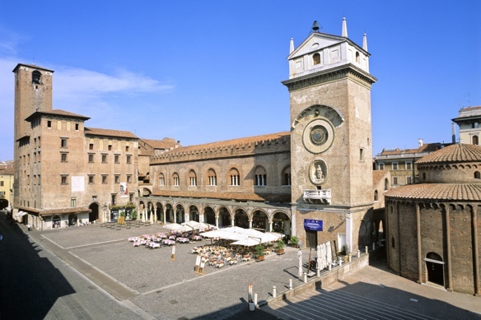
Ил. 78. Пьяцца Эрбе. Мантуя, Ломбардия

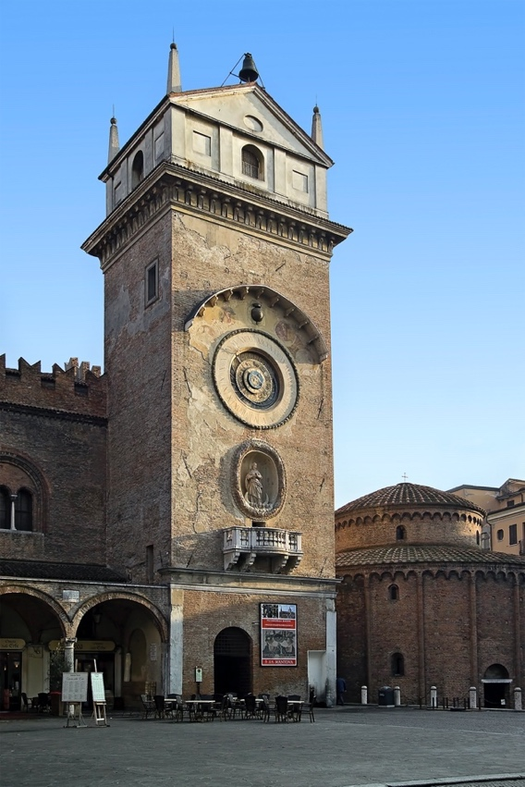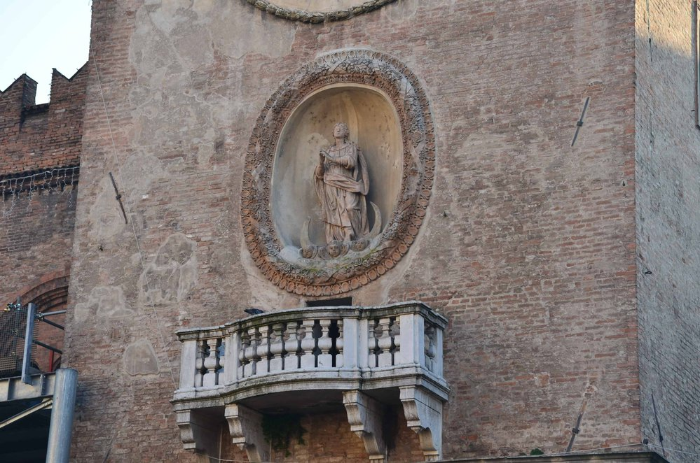
Ил. 79. Часовая башня на Пьяцца Эрбе. XIV век. Мантуя, Ломбардия

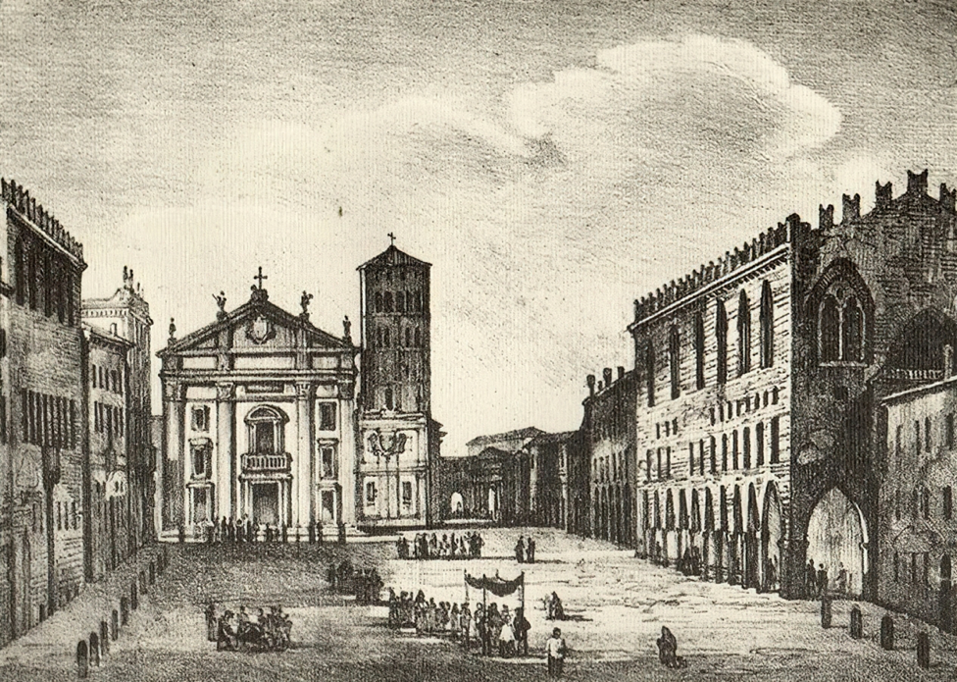
Ил. 80. Вид площади Сорделло. Гравюра неизвестного художника. XVIII век. Иллюстрация из альбома "Потерянная Мантуя" (Mantova perduta)

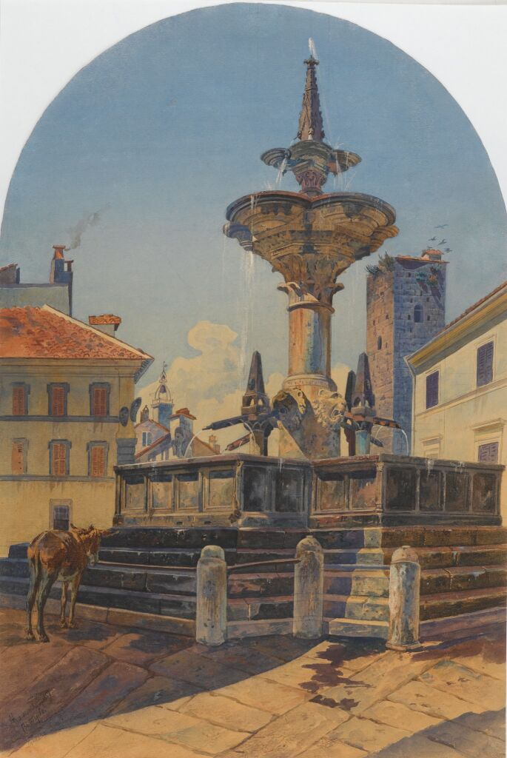
Ил. 81. Александр Каминский. Фонтан в Витербо. 1859. Бумага коричневая, акварель, белила, графитный карандаш. 62,5 x 41,5 см. Государственная Третьяковская галерея, Москва

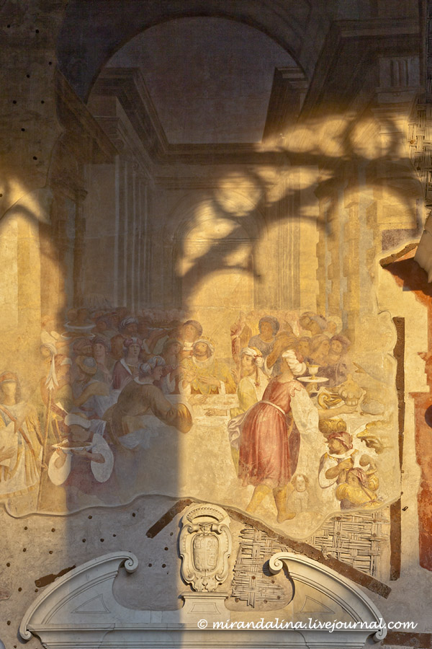
Ил. 82. Фрески кладбища Кампосанто в лучах закатного солнца, Пиза

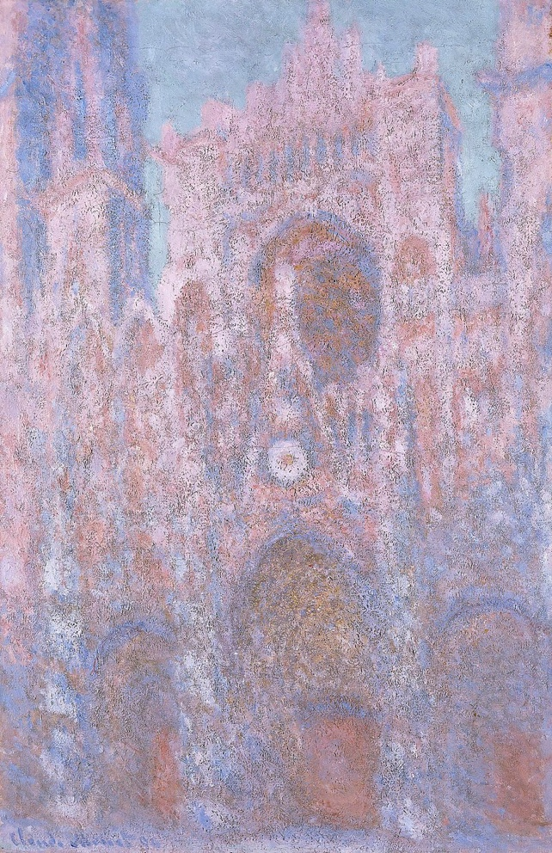
Ил. 83. Клод Моне. Картина серии «Руанский собор». 1892-1895. Холст, масло. 100 × 65 см. Национальный музей Кардиффа, Кардифф

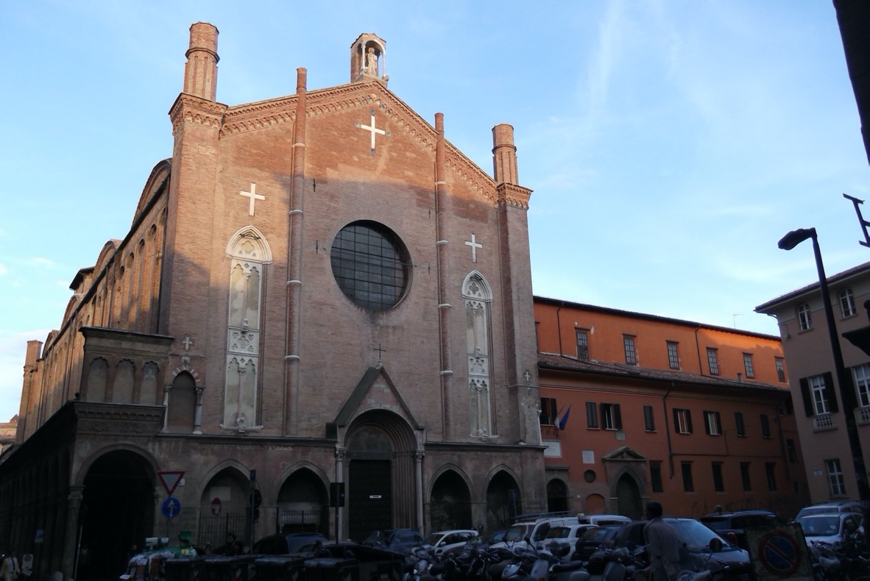
Ил. 84. Сан-Джакомо Маджоре. XIII век. Болонья, Эмилия-Романья

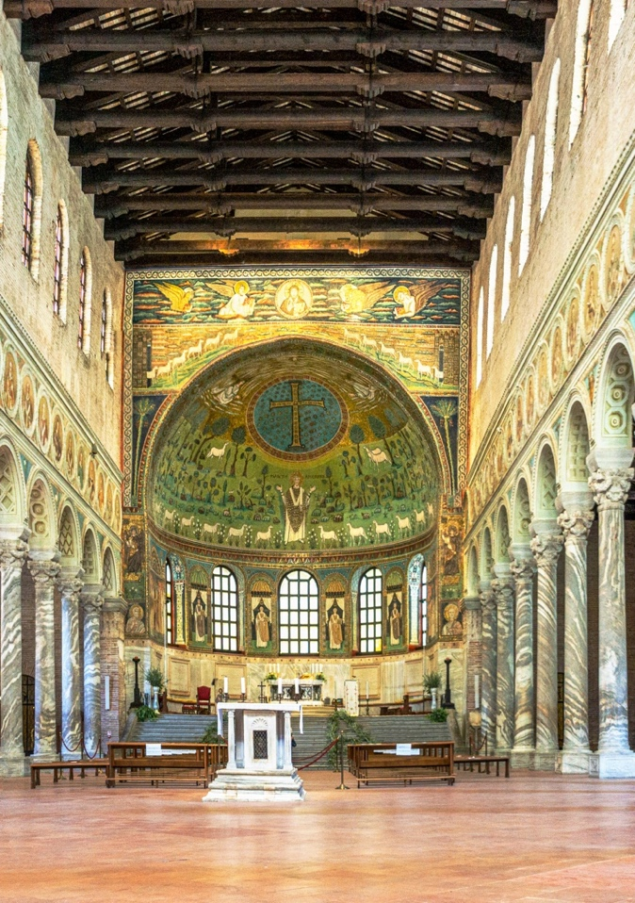
Ил. 85. Интерьер базилики Сант-Аполлинаре-ин Классе. VI в. Равенна, Эмилия-Романья
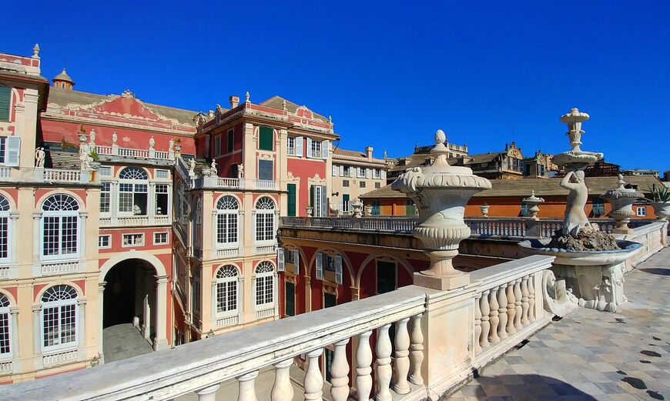
Ил. 86. Палаццо Реале (Королевский дворец). XVII век. Генуя, Лигурия

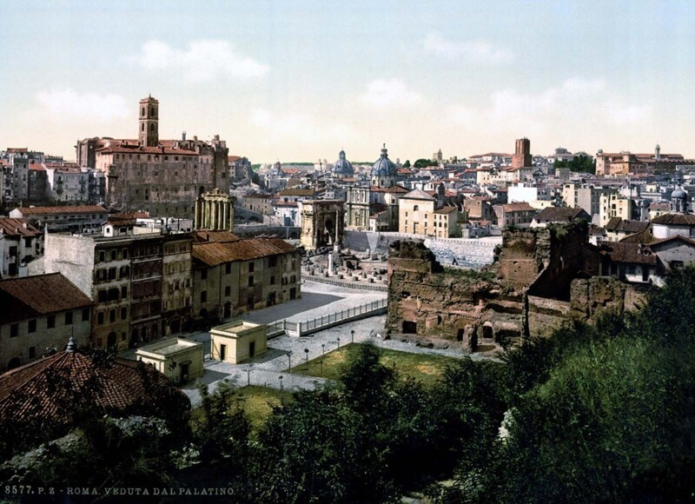
Ил. 87. Вид на Рим с холма Палатин. Фотография конца XIX – начала XX вв.

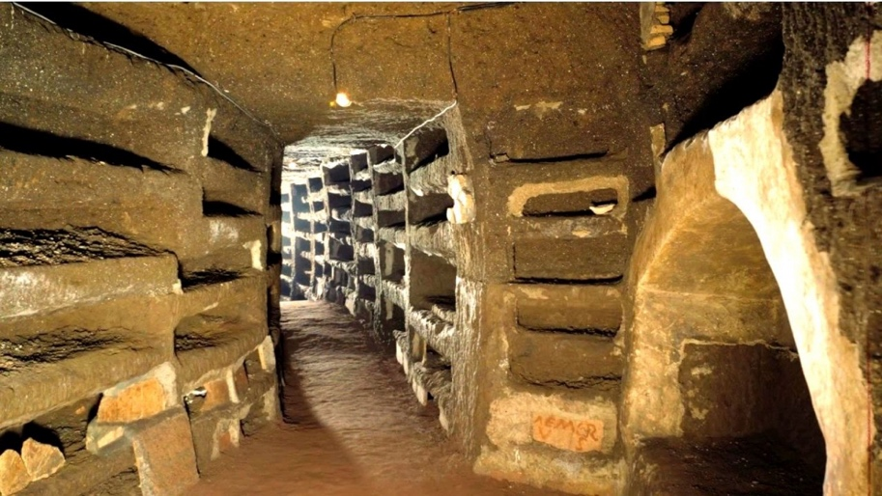
Ил. 88. Катакомбы Домитиллы. Ок. I-IV вв. Рим, Лацио

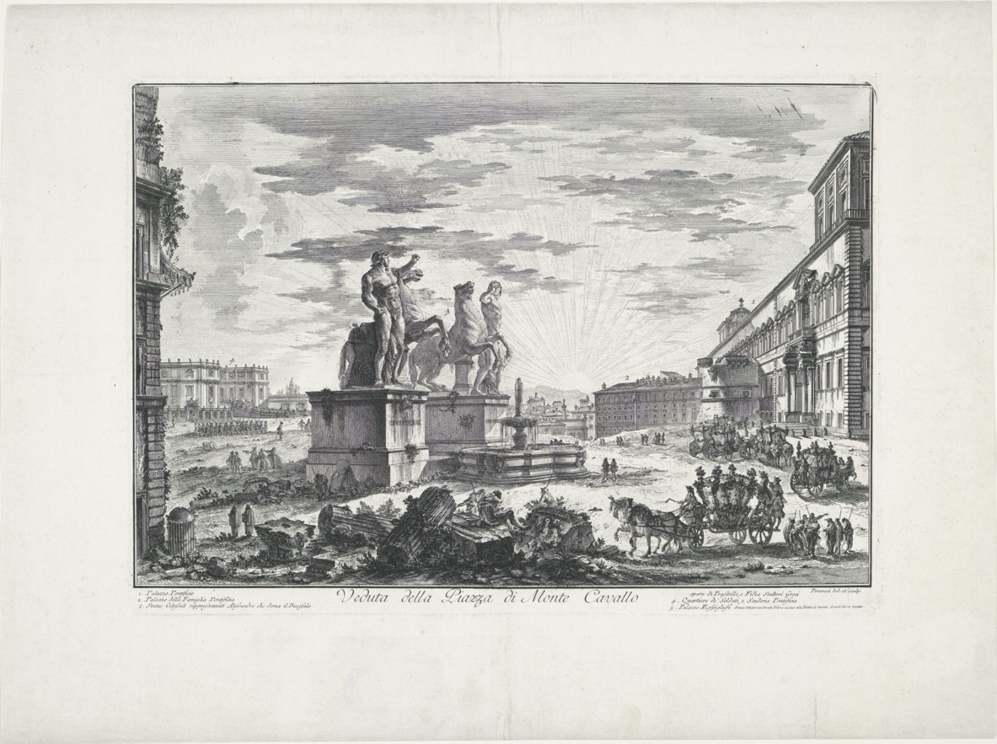
Ил. 89. Джованни Баттиста Пиранези. Вид площади Монте-Кавалло. 1748. Гравюра. Музей Академии художеств, Санкт-Петербург

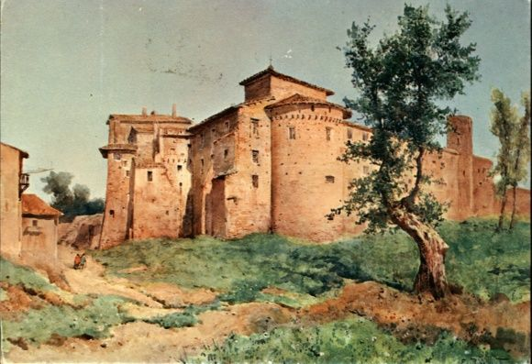
Ил. 90. Этторе Розлер Франц. Санти-Кватро-Коронати. 1884 г.

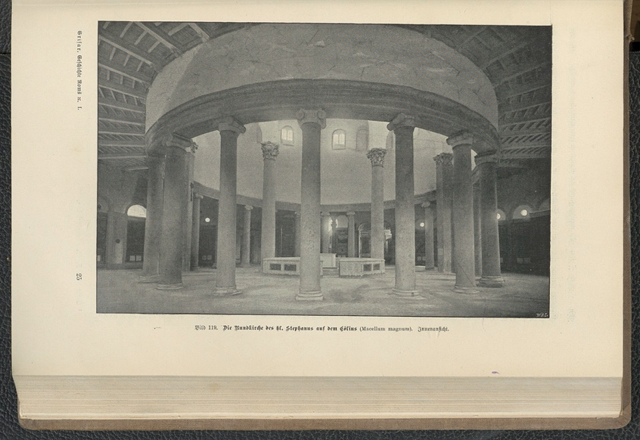
Ил. 91. Интерьер базилики Святого Стефана на Целийском холме. V в. Рим, Лацио. Иллюстрация из книги «История Рима и Папства в средние века» 1898 г.

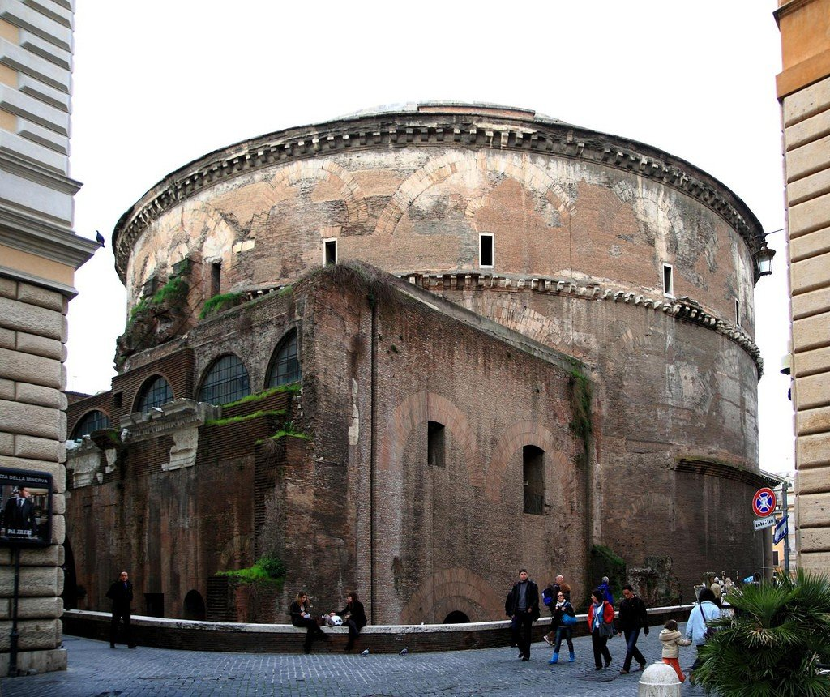
Ил. 92. Пантеон с южной стороны. II в. Рим, Лацио

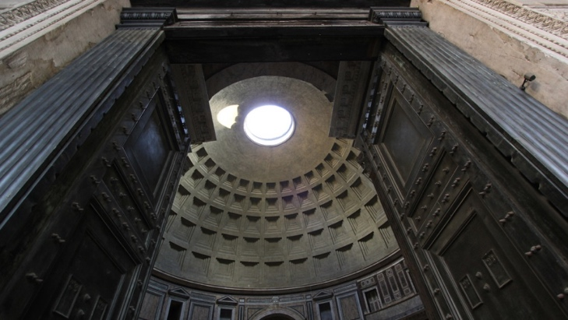
Ил. 93. Отверстие в куполе Пантеона. II век. Рим, Лацио

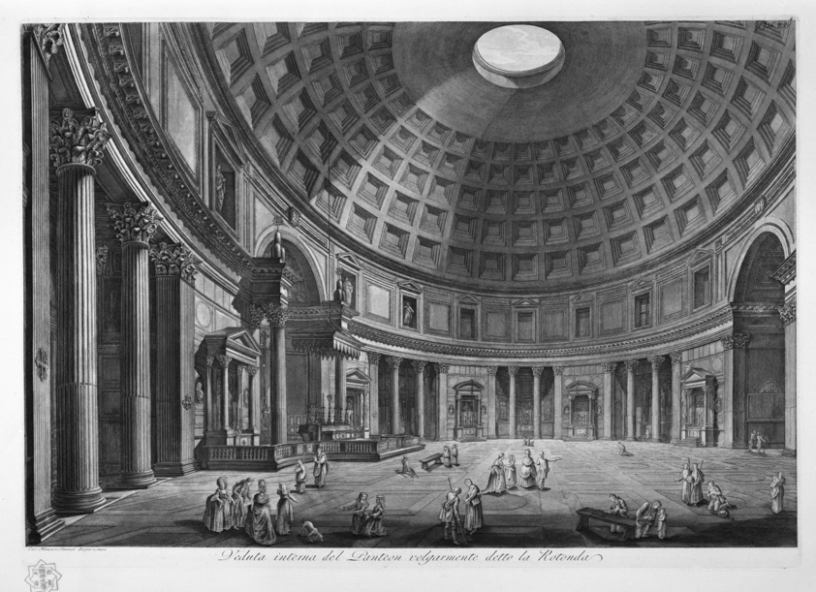
Ил. 94. Джованни Баттиста Пиранези. Интерьер Пантеона. Офорт. XVIII в.

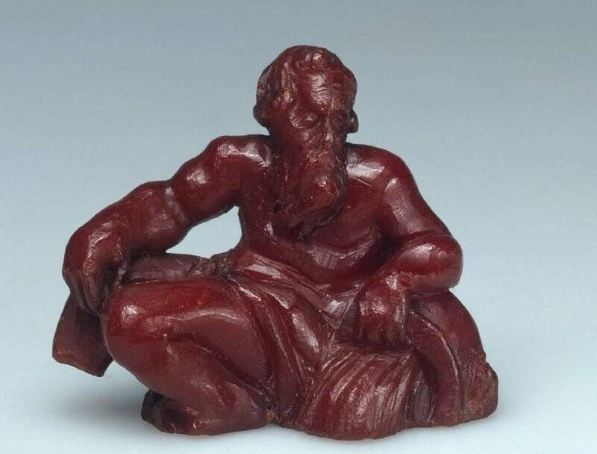
Ил. 95. Фигурка божества - речного бога. Кон. XVII - нач. XVIII вв. Германия

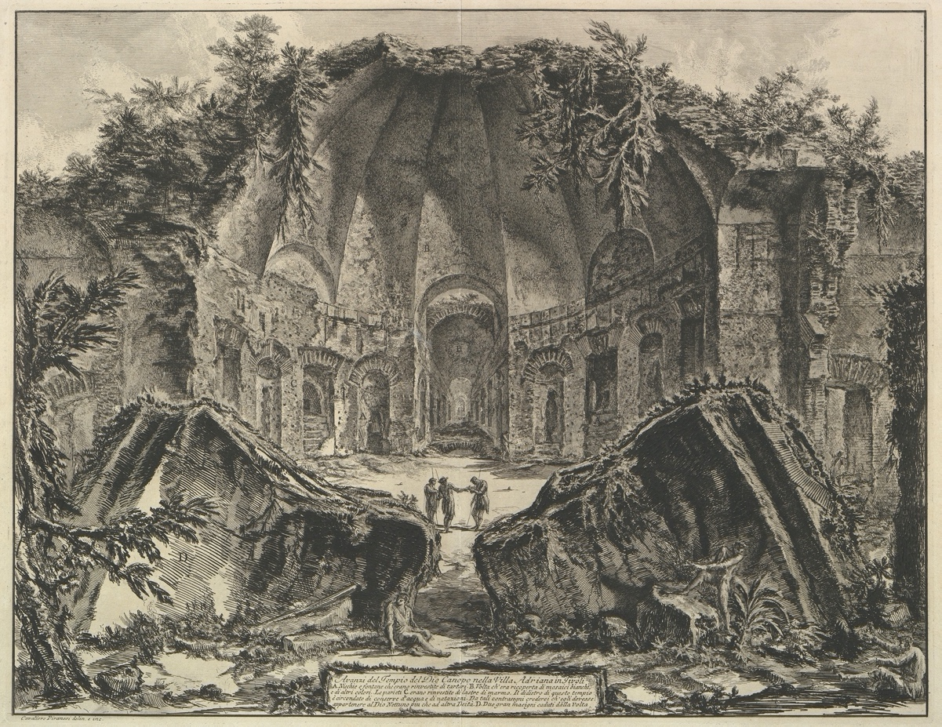
Ил. 96. Джованни Баттиста Пиранези. Остатки храма Бога Канопа на вилле Адриана в Тиволи. Лист из серии "Виды Рима". Офорт. Ок. 1769. Метрополитен-музей, Нью-Йорк

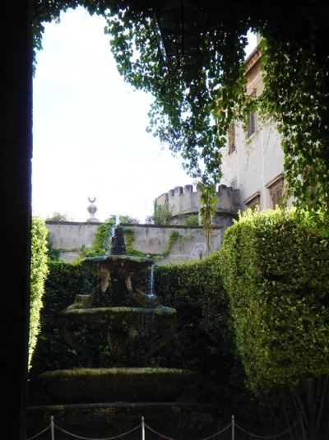
Ил. 97. Фонтан Паола во дворе Палаццо Таверна дельи Орсини. Рим, Лацио
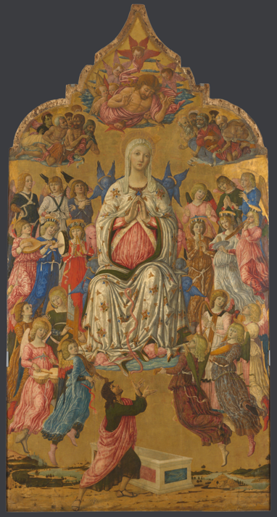
Ил. 98. Маттео ди Джованни. Вознесение Девы Марии. 1474. Национальная галерея, Лондон


Ил. 99. Холмы в Сан Квирико Д’Орча. Тоскана

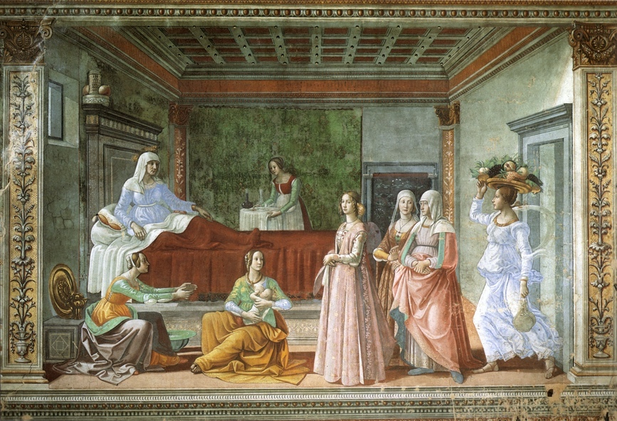
Ил. 100. Доменико Гирландайо. Рождество Иоанна Крестителя. 1485—1490. Фреска. Капелла Торнабуони, церковь Санта-Мария-Новелла, Флоренция

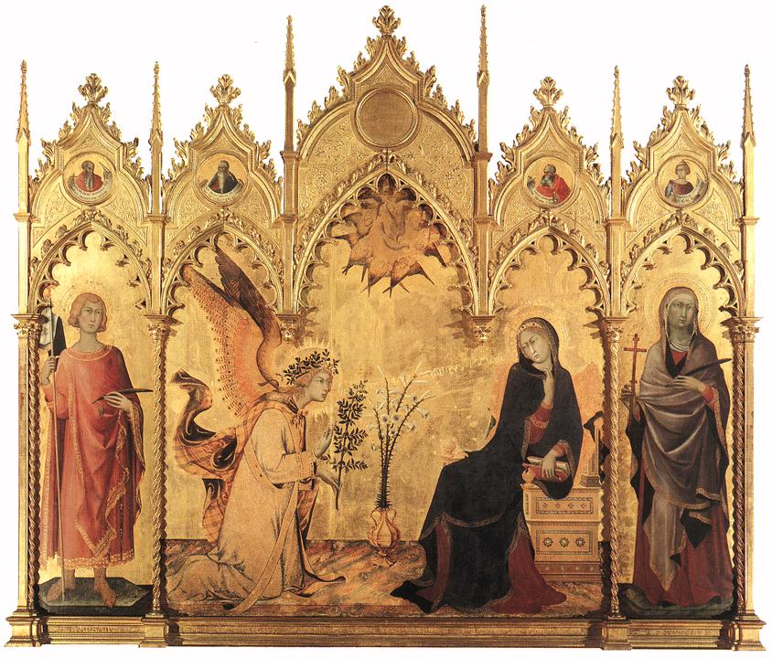
Ил. 101. Симоне Мартини. Благовещение. 1333. Дерево, темпера. 265x305 см. Галерея Уффици, Флоренция

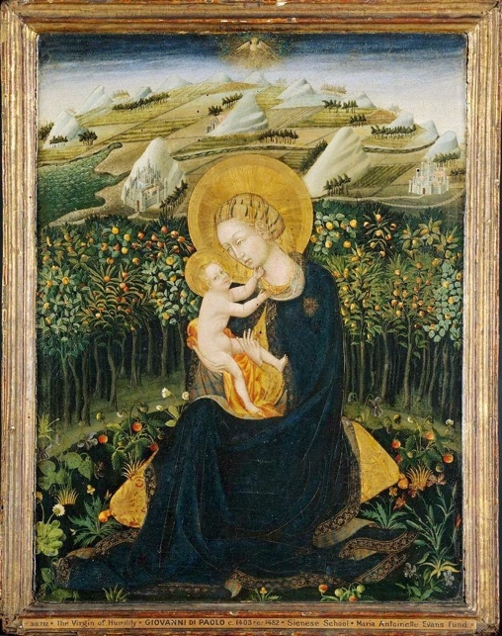
Ил. 102. Джованни ди Паоло. Мадонна умиление. 1442. Музей изящных искусств, Бостон

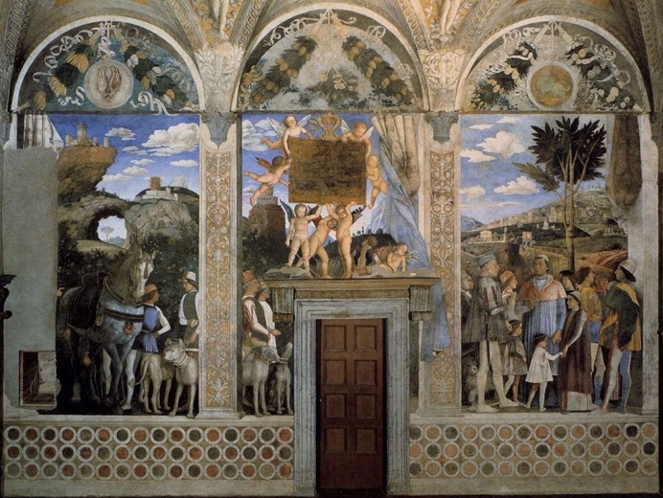
Ил. 103. Андреа Мантенья. Фреска «Встреча» на западной стене Камеры дельи Спози. 1465—1474. Палаццо Дукале, Мантуя, Ломбардия
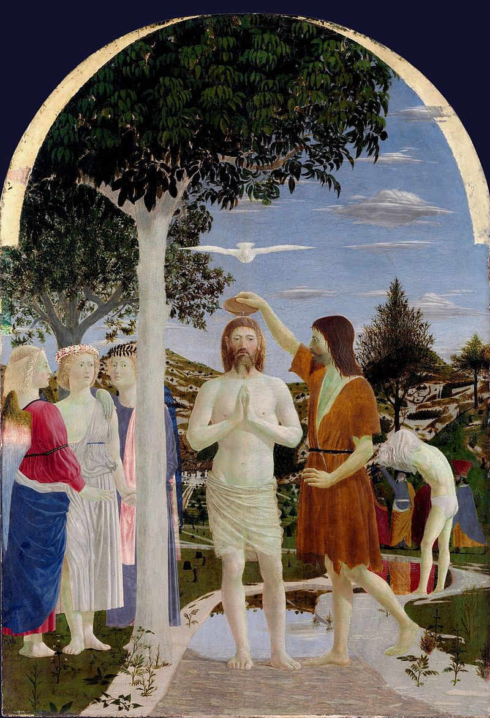
Ил. 104. Пьеро делла Франческа. Крещение Христа, ок. 1448—1450. Дерево, темпера. 167 × 116 см. Лондонская национальная галерея, Лондон

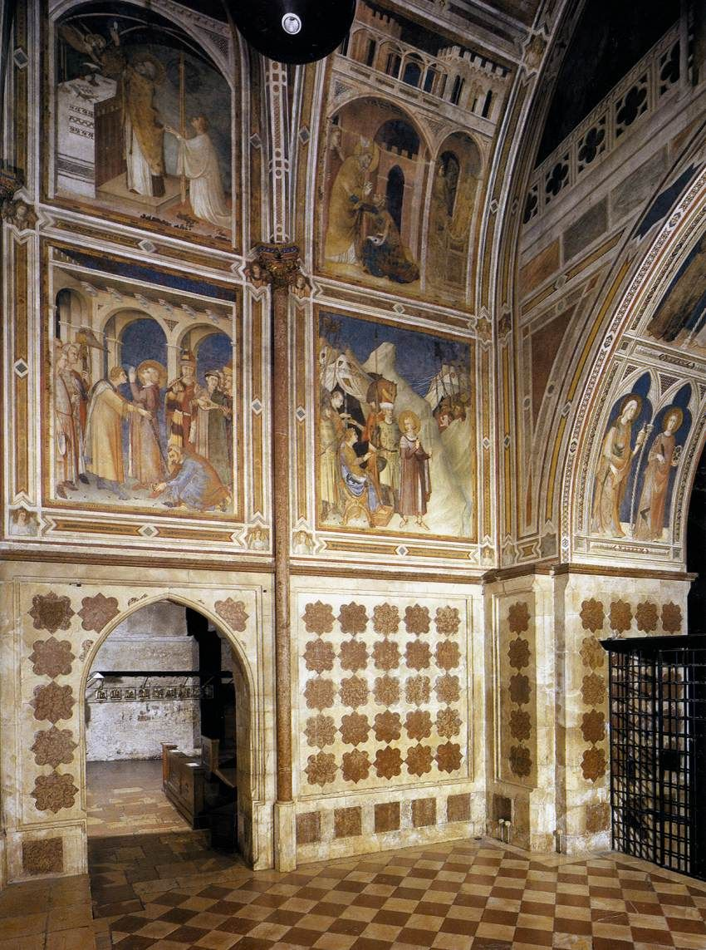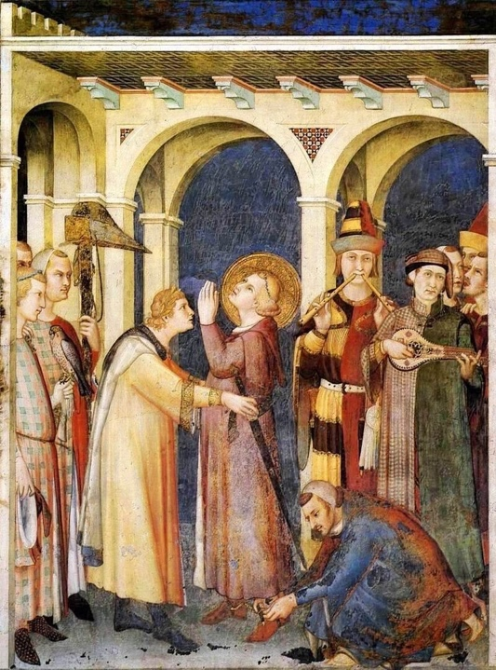
Ил. 105. Симоне Мартини. Посвящение святого Мартина в рыцари. Фреска из цикла «История св. Мартина». 1315-1320. Капелла Сан Мартино Нижней церкви Сан Франческо, Ассизи, Умбрия
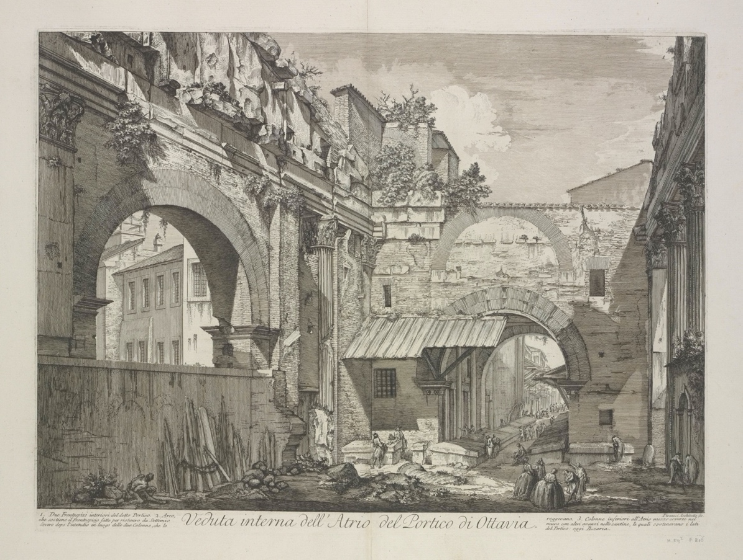
Ил. 106. Джованни Баттиста Пиранези. Внутренний вид артиума Портика Октавии. 1778. Офорт. 76.5x54.5 см. Лист из серии «Vedute di Roma»

